Әл Фараби атындағы Қазақ ұлттық университеті

ӘОЖ 94.(574+560)(043) Қолжазба құқығында

МОНТАНАЙ ЭЛМИРА ӘЗІМБАЙҚЫЗЫ

ҚАЗАҚ ЖӘНЕ ТҮРІК ЭТНОСТАРЫНЫҢ ҰЛТТЫҚ КИІМ ДИСКУРСЫН ҚАЛЫПТАСТЫРУДАҒЫ ЛИНГВОМӘДЕНИ КОМПОНЕНТТЕР

8D02209-Шығыстану

Философия докторы (PhD)
дәрежесін алу үшін дайындалған диссертация

Отандық ғылыми жетекші:
филология ғылымдарының
кандидаты, доцент
А.К. Ахметбекова

Шетелдік ғылыми жетекші:
Ассоц.проф. Адем Коч
(Туркия)

Қазақстан Республикасы
Алматы, 2025

МАЗМҰНЫ

АНЫҚТАМАЛАР 3
КІРІСПЕ 5
1 ҰЛТТЫҚ КИІМНІҢ ТЕОРИЯЛЫҚ НЕГІЗДЕРІ ЖӘНЕ ЗЕРТТЕЛУІ 14
1.1 Артефактілерге қатысты теориялар және дискурс компоненттері 14
1.2 Қазақ және түрік ұлттық киімінің қалыптасу кезеңдері және зерттелу бағыттары 27

2 ҰЛТТЫҚ КИІМ КОМПОНЕНТТЕРІНІҢ ЛИНГВОМӘДЕНИ ТАЛДАУЫ 42
2.1 Қазақ және түрік киім атауларының лингвомәдени сипаты 42
2.2 Қазақ және түрік киім атауларының мақал-мәтелдердегі мәні 69
2.3 Қазақ және түрік идиомалардағы киім атауларының концептуалдануы 84

3 ҰЛТТЫҚ КИІМНІҢ МӘДЕНИ КОНТЕКСТЕГІ РӨЛІ 107
3.1 Ұлттық киімнің салт-дәстүр мен әдет ғұрыптағы символдық мәні ............................................................................................................................107
3.2 Ұлттық киімнің локальды-тарихи ерекшеліктері мен қазіргі жаңғыру тенденциялары 118
ҚОРЫТЫНДЫ 134
ПАЙДАЛАНЫЛҒАН ӘДЕБИЕТТЕР ТІЗІМІ 138
ҚОСЫМШАЛАР 148

АНЫҚТАМАЛАР

Диссертациялық жұмыста келесі терминдер мен олардың анықтамалары қолданылады:
Артефакт – белгілі бір этностың рухани-мәдени болмысын, әлеуметтік құрылымын, дүниетанымын, құндылық жүйесін бейнелейтін мәдени-тілдік таңба. Лингвомәдениеттануда артефактілер көбіне мәдени концептердің материалдық деңгейлері ретінде қарастырылады.
Дискурс – вербалды формада (материалдық сипатта) жүзеге асатын, логикалық тұрғыдан бірізділігі болғанымен, меңзеулер мен ассоциациялар арқылы (ассоциациялық өріс) белгілі бір дүниетанымдық позиция негізінде туындаған ой-пайымдардың ұйымдасу жүйесі. Дискурс – қоғамда орныққан ережелер мен норма жүйесінің көрінісі ретінде «не айтуға болады», «қалай айтуға болады» және «кім айта алады» дегенд шектерді айқындай отырып, мәтіннің мазмұндық мәнін белгілейді.
Жаһандану – ұлттық мемлекеттер мен аймақтардың әлемдік қауымдастық аясында бір-біріне өзара тәуелділігі мен ықпалдастығының күшеюі нәтижесінде олардың жалпыға ортақ экономикалық, саяси, әлеуметтік және мәдени жүйеге біртіндеп тартылуы мен интеграциялану үдерісі. Бұл үдеріс трансұлттық байланыстардың артуы, ақпараттық және технологиялық кеңістіктің бірізденуі, сондай-ақ мәдениеттердің тоғысуы арқылы жүзеге асады.
Интерпретация – белгілі бір тілде қсынылған синтаксистік жағынан аяқталған мәтіннің мазмұнына мағыналық, семантикалық және прагматикалық тқрыдан тұсініктеме беру процесі.
Компонент – тіл мен мәдениеттің өзара ықпалдастығы нәтижесінде қалыптасатын, конйептінің мазмұнын ашуға, ұлттық әлем бейнесін танытуға және дискурстыұ кеңістіктің семантикалық құрылымын ұйымдастыруға ықпал ететін мағыыналық әрі құрылымдық бірлік.
Концепт – белгілі бір этностың танымдық және мәдени тәжрибесінің нәтижесінде қалыптасатын, әлемді қабылдаудың ұлттық ерекшеліктерін бейнелейтін менталды-вербалды бірлік. Ол когнитивтік санада жинақталған білім, эмоциялық-аксиологиялық мазмұн және тілдік репрезентацияның өзара байланысы негізінде жүзеге асады. Концепт дискурстк әлемнің тілдік бейнесінің құрылымдық элементі ретінде көрініс беріп, сол этносқа тән құндылықтар жүйесінің мазмұнын ашады. Әсіресе ұлттық дискурста концепт мәдени кодтың белсенді компоненті ретінде әрекет етіп, ұлттың тарихи, әлеуметтік және рухани болмысын танытады.
Культурема – мифологеманың атау арқылы ұлттық сипатта тілдік көрініс табуы. Культуремаға киім, сурет, сәулет, шығарма сияқты материалдық және рухани артефактілермен қоса, мәдениет ерекшелігін көрсететін бейвербалды коммуникация түрлері т.б. жатады.
Лингвокультурема – культуреманың тілдегі репрезентациясы ретінде мәтін арқылы көрініс береді Лингвокультурема тіл мен мәдениеттің өзара ықпалдастығын зерттеуде маңызды рөл атқарады, себебі ол осы екі саланы синтездей отырып, олардың ерекшеліктерін біріктіретін құрылымдық бірлік ретінде қарастырылады.
Лексема – тілдің сөздік құрамының негізгі бірлігі.
Мәдени код – белгілі бір мәдениет ішіндегі символдар мен мәндер жүйесі.
Метонимия – алмастыру, зат, құбылыс ұғымдарының өзара іргелестігі, шектестігі негізінде атаулардың ауысып қолданылуы. Ауыс мағынаның бір түрі.
Мифологема – дискурс құраушы компоненттердің ішкі мәндік өзегі.
Ұлттық код – бұл белгілі бір этнос немесе халықтың мәдениеті мен дүниетанымының негізін құрайтын, сол халықтың өзіндік ерекшеліктері мен өмір салтын бейнелейтін символдық жүйе. Ұлттық код халықтың тарихы, салт-дәстүрлері, тілдік ерекшеліктері, дүниеге көзқарасы, моральдық және этикалық нормалары арқылы қалыптасады. Бұл код әр халықтың дүниетанымын, мінез-құлқын, өмір сүру стилін сипаттайтын мәндер мен символдардың жиынтығы.
Этнография – этностарды және басқа да этникалық құрылымдарды, олардың шығу тегін, құрамы мен таралу аймағын, қонысын, мәдени-тұрмыстық ерекшеліктерін, материалдық және рухани мәдениетін зерттейтін ғылым.
Этнос – тарихи-мәдени тәжірибесі, тілі, дүниетанымы, салт-дәстүрі мен рухани құндылықтары ортақ, белгілі бір аумақтық, әлеуметтік, мәдени бірлікте өмір сүретін, өзіндік ұлттық сана-сезімі қалыптасқан тілдік-мәдени қауымдастық.

КІРІСПЕ

Диссертациялық жұмыстың жалпы сипаттамасы. Диссертациялық жұмыс қазақ және түрік этностарының ұлттық киімдерін салыстыра қарастырып, мәдени объектілердің идеялық аспектісін атау, культурема, лингвокультурема тұрғысында анықтап, киімге қатысты лексиканың концептілерін идиомалар мен мақал-мәтелдер негізінде көрсетіп, мифологемасын айқындайтын қос халықтың салт-дәстүрлері мен әдет-ғұрыптарын, олардың ұқсастықтары мен айырым ерекшеліктерін, ұлттық бірегейлікті белгілеуші функцияларын, ұлттық код құраушы мәндерін дискурс аясында зерттейді.
Диссертациялық жұмыстың өзектілігі. Жаһандану заманында мәдениеттер шекарасының жойылуын үлкен жетістік деп білетін адамзат үшін ұлттық код, ұлттық бірегейлік, ұлттық сана деген ұғымдар жаңа қырынан таныла бастады. Бұл тенденция этностың өзі қоршаған ортаға тәуелділігін ғана көрсетпей, сонымен қатар сол тәуелділік негізінде ғасырлар бойы қалыптасқан ұлттық болмыстың даралығынан, еш қайталанбас ерекше табиғатынан айрылып қалмауға деген ұмтылысын танытады. Бұл үдерістің қарқындылығы өркениеттің даму шарты оның ұлттық траекторияларымен белгіленетінін мойындаумен байланысты. Сондықтан адам баласының одан әрі дамуына қажетті мұраның құрамдас бөлігі болып табылатын этникалық мәдениеттердің мәдени-тарихи тәжірибесін зерттеу өзекті болып отыр.
Әр ұлт үшін мәдениетінің ұрпақтан ұрпаққа сақталып жалғасуы, ұлттық бірегейлікті қалпында сақтап, барынша жаңғыртып отыруы табиғи болмысының өміршеңдігінің негізгі шарты болып табылады. Ал киім-кешек мәдениетіміздің салтанатты сыртқы көрінісін белгілеп, рухани және материалдық ерекшеліктерімізді айқындайды. Ұлттық киім артефакт тұрғысында халықтың тәуелсіздігін айқындап қана қоймай, осы тәуелсіздікке қол жеткізу тарихының көрінісі іспеттес.
Қазіргі таңда ұлттық мәдениетті сақтау, мәдениетке ие болу ел егемендігінің, тәуелсіздігінің, күш-қуаты мен болашағының кепілі іспеттес. Мықты мемлекет қана мәдениетінің өркендеп, дамығанына жағдай жасай алады. Қазақстан Республикасының Президенті Кемел-Жомарт Тоқаев ұлт мәдениеті халықтың өмір сүру айнасы, оның болмысы екенін атап өтіп, мәдениетіміздің салтанатты көрінісі болған салт-дәстүр, әдет-ғұрыптарды, ұлттық киімдерді тану және таныту өзекті мәселелердің бірі екеніне мән берді.
Ұлттық мәдениетті тану, таныту артефакт болған мәдениет элементтерін жаңғыртып, қолданысқа салудан басталады. Сондықтан ел басшысы ұлттық киім күнін белгілеп, мерекелі жиын-тойларда киіп жүріп, дәріптеуге ат салысуды әр қазақ азаматына жүктеді: «Себебі ұлттық киім бұл – біздің бірегей ұлттық болмысымыздың маңызды көрінісі» [1].
Ұлттық киімнің көпшілігі қазаққа түркілік заманнан мирас болған. Салт аттылар мәдениетін, көшпелі өмір сүру салтын жалғастырған қазақ ұлты ата-бабадан жеткен киімді өз тұрмысында қолданып, оның атауларын өз тілінде сақтап келген. Ұлттық ерекшеліктерді, болмыс тәуелсіздігін айқындаушы киімнің әр компоненті біртұтас этностың тарихи даму жолынан ақпарат бере алатын үлкен дереккөзге айналып, идеялық аспектісі халық ділін таныта алатын мәтін болып қалыптасты. Бұл мәтін мәдени объекті мен оның атауынан басталып, мифологеманың көрінісін анықтаушы концептілер негізінде символдық мән құрайды. Бұл символдық мәнді тану, дұрыс интерпретациялау тікелей дискурсқа қатысты. Дискурстың қалыптасуына негіз болған лингвомәдени компоненттерді қарастыру сөз бен сананың қатынасына бойлай отырып, ұлттың әлемнің тілдік және мәдени бейнесінің тоғысу мәселелерін анықтауға мүмкіндік береді. Демек ұлттық киімді лингвомәдениеттану тұрғысында қарастыру арқылы халықтың шығу тегін, мекенін, дүниетанымын, қоршаған ортаға, бір-біріне деген қатынасын тілдік тұрғыда анықтау мүмкіндігін жасайды.
Тіл мен мәдениет қатынасы әр халықтың ерекше ойлау жүйесін, әлемді тану, қабылдау үдерісін анықтап, фразеологиялық бірліктерде көрініс береді. Сөздің коннотацияларын тудыратын контекстінің қалыптасуын белгілейтін идиомның табиғаты, мақал-мәтелдердегі тарихи жағдаяттардың сығымдалған формасы лингвокультурема түрінде халықтың ұжымдық жадын сақтайтын және жеткізетін құралға айналады. Лингвокультуреманың мәні дискурс арқылы кеңейіп, концептілер негізінде ұлттың дүниетанымының қалыптасуын белгілейді. Сондықтан артефактілерге қатысты теорияларды басшылыққа ала отырып, артефакт ішіндегі ең көнесі болып табылатын киім атауларының дискурстық мәнін қарастыру киім мен оның атауларының мәнін, функцияларын жаңа қырынан тануға жетелейді. Осы бағыттағы зерттеу лингвомәдениеттану аясында ұлттық кодтың мазмұнын айқындап, киімге қатысты концептілердің туындау заңдылықтарын анықтауға мүмкіндік береді.
Әлемнің ұлттық бейнесінің көрінісі болған ұлттық киім әлемнің тілдік бейнесінде өзінің атаулары арқылы бір-бірінен еш бөлінбейтін лингвомәдени жүйе қалыптастырып, ұлттық санаға қатысты мәселелерді құндылықтармен байланыстылығын ашатын ерекше мәтін болып табылады. Құндылықтардың қалыптасуы мен ұлттық бірегейлікті анықтаушы белгілерінің символдық мәні атау беруден бастама алады. Атау мен артефакт функциясы әр халықтың ұлттық ерекшеліктерімен сипатталады. Осы тұрғыдан қазақ және түрік этностарының ұлттық киім-кешек атауларын салыстыру арқылы номинациялық үдерістің барысын, ұлттық кодты белгілейтін сөздік қордың этимологиясын, екі ұлттың табиғи болмысындағы мәдени және тілдік трансформациясының тенденциясын, даму бағытын анықтау мүмкіндігі туады. Жұмыстың өзектілігі қазақ пен түрік халықтарының ұлт болып қалыптасуындағы тілдік және мәдени қатынастың орнын белгілеумен байланысты. Туыстас халықтардың алшақтау үдерісіне әлемнің тілдік және мәдени бейнелерді қалыптастыратын факторлардың сипатын анықтау арқылы ұлттық болмыстың негізін құрайтын үрдістерді зерттеу жұмыстың өзектілігін көрсетеді.
Ұлттық киім дискурсын зерттеу барысында оның атаулар мәнімен байланысты идеялар жиынтығын, ұлттық бірегейлік мәселесі, дүниетанымды бейнелейтін образдарды қарастыру мүмкіндігі туады. Ұлттық киім артефакт тұрғысында адам әрекетінің шығармашылық өнімі, халық өнері болумен қатар, ұлттың қасиетін бойына сіңірген мәдени код болып табылады. Ұлттық мәдени кодтың мәнін анықтау киім дискурсын белгілеген әр компонентінің атауы арқылы жүзеге асады. Дискурстық талдау негізінде киімнің коммуникациялық сипатын ашуға болады. Ұлттық киімді дискурс тұрғысында зерттеу атаулардың концепт деңгейіне жету жолын, тарихын, мазмұнын лингвомәдениеттану аясында қарастыруға негіз болып, қазіргі таңда ұғым мен атау қатынасын, сөздің символға айналу уәждемесін, сөздің денотациясы мен коннотациясының даму ерекшеліктеріне байланысты лексикология саласындағы өзекті мәселелерді қарастыруға мүмкіндік береді.
Диссертациялық зерттеу жұмысының тағы бір өзектілігі түрік және қазақ тілінде киім атауларын лингвомәдени тұрғыда салыстырмалы түрде талдауға арналған жұмыстар бұрын соңды жазылмаған. Осы тұрғыда қазақ және түрік мәдениеті мен номинациялық үдерістерін қарастыра отырып, ұлттық киім дискурсын талдау арқылы негізгі аспектілері бойынша ортақ тұстар мен ұлттық ерекшеліктерді анықтауға мән беруде ұлт болып қалыптасу алғышарттары, ұстанымдары зерделенеді.
Отандық және шетелдік тіл білімінде киім атауларына қатысты зерттеулер біршама. Олар негізінен этимологиялық, номинациялық, мәдени-технология тұрғыдан қарастырады. Ұлттық киімдерді мәдениет элементі ретінде локальды және этносаралық салыстырма тұрғыда зерттеу жұмыстары қазақ және түрік ғылымында кең орын алады.
Қазақтың ұлттық киімдеріне қатысты зерттеу еңбектер негізінен атаулардың лексика-семантикалық мәні, номинациялық түрлері және классификациялау бағытына арналған. Түрік ғылыми зерттеулерінде ұлттық киімдер сипаттамалық және этимологиялық мазмұнға ие. Екі тілдің киім-кешек атауларын салыстыра зерттеу негізінде, қазақ және түрік халықтарының бір бастаудан шығып, екі арна болып бөлектену үдерісін бағамдауды лингвомәдени тұрғыдан қарастыру жұмыстары бірен-саран.
Қазақ және түрік этностарының ұлттық киімдерінде көрініс тапқан дүниетанымының бейнесін зерттеу қажеттілігі келесі себептерден туындады: біріншіден, ХХ ғасырдан басталған халықтардың жаһандануға, инновациялық технологияның қарқындап дамуына байланысты ұлттық өмір сүру салтының көп өзгеріске ұшырауының салдарынан этностардың төл мәдениетін жоғалту қаупіне байланысты реакция туындап, нәтижесінде ата-бабадан мирас болған мәдениетке қызығушылықтың артуы, әр ұлттың өз бірегейлігін белгілейтін құндылықтардың қалыптасу негіздеріне талдау жасау арқылы ұлттық ерекшеліктердің мән-мазмұнын тануға деген талаптың орын алуы. Осы тұрғыдан ұлттық киім және оның атаулары тілдік бірлік ретінде сөздік қордың қалыптасу ерекшеліктерін анықтауға негіз болады.
Екіншіден, түркі тайпаларының ұлттану үдерісі барысында пайда болған қазақ және түрік халықтарының даралығын белгілеген мәдениеттерінің қалыптасу тарихын, барысын анықтауда артефактілердің ең көнесі және ұлттық сипатын барынша көрсететін киім-кешектің қолданысындағы өзгерістердің табиғатын дискурс арқылы анықтау лингвомәдени компоненттердің функцияларын белгілеуге көрініс табады.
Үшіншіден, қазақ және түрік этностарының дүниетанымының категорияларын, концептосферасын, константаларын лингвомәдени тұрғыдан зерттеу ұлттық ерекшеліктердің жаңа қырларын ашуға мүмкіндік беретіні сөзсіз.
Диссертациялық зерттеудің нысаны: қазақ және түрік халықтарының ұлттық киімдерін құраушы компоненттері мен олардың атаулары.
Зерттеу пәні: қазақ және түрік этностарының ұлттық киімдерінің дискурсын тануға мүмкіндік беретін лингвомәдени компоненттерінің мән-мазмұны, құрылымы, қолданысы, этимологиясы, олардың концепттік деңгейге көтерілу жағдайлары және артефакт тұрғысында киімнің материалдық және идеялық қатынасынан туған ақпараттың ұлттық кодты белгілеудегі рөлі.
Зерттеу жұмысының мақсаты мен міндеттері.
Зерттеудің мақсаты: Қазақ және түрік этностарының ұлттық киіміне қатысты дискурсын қалыптастырушы лингвомәдени компоненттерді лингвомәдениеттану және этнолингвистикалық тұрғыдан қарастырып зерттеу, олардың ұлттық болмысты ерекшелейтін мән-мазмұнын анықтау.
Зерттеудің міндеттері:
- Киімді мәдени объект ретінде қарастырып, идеялық мән-мазмұнын үш деңгейлік артефакт тұрғысында анықтай отырып, номинация, дискурсқа қатысты теориялар негізінде талдау ұстанымдарын белгілеу;
- Қазақ және түрік ұлттық киімдерінің қалыптасуына ықпал еткен кезеңдер мен реформаларға шолу жасай келе, киім-кешекті зерттеу аспектілерін көрсете отырып, жүргізілген талдау жұмыстарының бағыттарын анықтау;
- Киім компоненттерінің мифологемасын анықтап, қазақ және түрік халықтарының ұлттық сипатын көрсететін культурема мен лингвокультуремаларға дискурс қалыптастырушы компоненттер тұрғысында сипаттама беру;
- Түбірі бір қазақ және түрік этностарына ортақ мақал-мәтелдердегі киім атауларының көрінісін, концептілері мен символдық табиғатын анықтай отырып, айырмашылықтар негізінде ортақ емес мақал-мәтелдердің туындау себептерін анықтау;
- Идиомалардағы киім атауларының мағынасы мен коннотацияларын қарастырып, қазақ және түрік тіліндегі қолданыс ерекшеліктерін салыстыра отырып талдау жасау;
- Салт-дәстүрлер мен әдет-ғұрыптардағы киімнің символдық функциясын айқындай отырып, ұлттық код тұрғысында қарастырып, екі халықтың дүниетанымын, ділін қалыптастырудағы ұлттық киім-кешектің орны мен мәнін айқындау;
- Этникалық киімдердің локальдық ерекшеліктерін көрсетіп, қазіргі замандағы киім дискурсын қалыптастырушы компоненттердегі ұлттық нақыш көріністерін анықтау, жаңғыру идеялардың уәждемесін зерделеу.
Диссертациялық жұмыстың теориялық-әдіснамалық негіздері. Зерттеу жұмысының теориялық негізін отандық және шетелдік ғалымдардың ғылыми концепциялары құрайды. Тақырыптың пәнаралық сипатына байланысты ұлттық киім дискурсы және оның компоненттеріне қатысты тұжырымдар лингвомәдениеттану, этнолингвистика, семиотика, этимология, ономасиология, антропология, психология сияқты салаларындағы зерттеулер негізінде жасалды.
Антропологиялық, мәдени-психологиялық тұрғыда артефакт теорияларын негіздеуге атсалысқан М. Коул [2], М. Вартофский [3], дискурс пен оның компоненттерін философиялық тұрғыда анықтаған М. Фуко [4], коммуникативтік тұрғыда дискурсқа анықтама берген Т.А. ван Дейк [5], артефактіні мәтін ретінде қарастырып, мән-мазмұнын, құрылымын интерпретациямен тануды ұсынған К. Гирц [6], К. Леви-Строс [7], т.б. зерттеушілердің еңбектері басшылыққа алынды. Мәдениеттің таным мен әлемнің тілдік бейнесін қалыптастырудағы рөлін қарастырған А.Р. Лурия [8], тіл, мәдениет, семиотиканы байланысыра қарастырған Ю.М. Лотман [9] сынды ғалымдардың концепциялары негізге алынды. Лингвомәдениеттану саласында В.В. Воробьев [10], В.А. Маслова [11], Ю.С. Степановтың [12] зерттеулеріндегі мәдениет пен тіл қатынасынан туындайтын концептілермен байланысты тұжырымдарға сүйене отырып, киім дискурсы лингвомәдени компоненттердің негізінде қалыптаса отырып, мәдени лексика, атау тұрғысында халық ділінде орын алатыны анықталды. В.Н. Телияның [13] дискурс қалыптастырушы атауларды лингвомәдени аспектіде қарастырып, тілді мәдени код, символ, дискурсивті стратегиялар қазынасы деген тұжырымдары негізге алынды. А.А. Уфимцева [14] В. Гумбольттың [15]әлемді тану сөз бен концептілер арқылы танылатынын тұжырымдаған теориялық-әдіснамалық еңбектері басшылыққа алынды.
Отандық ғылымда этнолингвистика саласының негізін қалаған Ә.Т. Қайдардың [16] іргелі зерттеулері, қазақ мәдениетін зерттеп, этнография ғылымының негізін қалаушы Х. Арғынбаев [17,18], Ә. Марғұланның [19], мәдени лексиканың ұлттық сипатын анықтауға арналған Ж.А. Манкееваның [20] ғылыми еңбектері, сөздің тілдік табиғатын терең қарастырған Р. Сыздықтың [21], номинация мәселелерін зерттеген А. Салқынбайдың [22], тілдің фразеосемантикалық аспектілерін зерделеген Р.А. Авакованың [23], фразеологизмдердің лингвистикалық парадигмаларын қарастырған Г. Смағұлованың [24] теориялық тұжырымдары тақырыпты ашуға арқау болды. Сондай-ақ тілдік элементтердің мәдениеттегі көрінісін қарастырған С. Кенжеахметұлы [25], Ә. Тауұлының [26] еңбектері тақырып мәселелеріне қатысты болды.
Тақырып аясында түрік киімінің қалыптасуын зерттеген С. Түркоглу [27], Ф. Коч, Е. Коса [28], Н. Горгунай [29], Н. Ертюрк [30], И. Кафесоглу [31], С. Айдынның [32] ғылыми жұмыстарының, түрік фольклоры ғылымының негізін салушы О. Огуз [33], О. Чобаноглу [34], А.Кочтың [35] еңбектерінің мәні зор. Түрік киімінің ауыз әдебиетіндегі көрінісін арнайы зерттеген Д. Түркйылмаз [36], түрік киім-кешек атауларының сөздігін жасаған Р.Е. Кочу [37], Б. Гуленсой [38] кітаптары, киімдерді этномәдени тұрғыдан зерттеген А. Артун [39], М. Ш. Улкуташыр [40], П. Боратов [41], Д. Аксан [42] сынды ғалымдардың ғылыми жұмыстары зерттеуімізге негіз болды.
Зерттеу жұмысында қолданылған әдістер. Зерттеу барысында семантикалық талдау әдісі, семиотикалық талдау, лингвистикалық талдау, концептуалды талдау әдістері, дискурстық талдау әдісі, салыстырмалы-мәдени, салыстырмалы-тарихи талдау, мәдени-этнографиялық талдау әдістері қолданылды. Семантикалық талдау әдісі арқылы контекстегі сөздің, оның денотивті және коннотивті мәндері, образдың мазмұны анықталып, архетиптік мағынаны тануға мүмкіндік береді. Семиотикалық талдау әдісі мәдени объектіні, әдет-ғұрып, салт-жораларды мәдени белгі-таңбалар ретінде қарастырып, культуреманы анықтауда қолданылады. Лингвистикалық талдау әдісі киім атауларының тілдегі, сөйлеудегі қолданыс ерекшеліктерін анықтап, дискурсты тануға көмектеседі. Концептуалды талдау әдісін қолдану арқылы әлемнің тілдік бейнесінің, мәдениеттің негізгі элементі болып табылатын концептілерді анықтау, сипаттау жұмыстары жүргізіледі. Салыстырмалы-мәдени талдау әдісі негізінде қазақ және түрік мәдениеттеріндегі ұқсас мәдени бірліктерді салыстыра қарастырып, ұқсас және айырма бірліктердің ерекшеліктері көрсетіледі. Салыстырмалы-тарихи әдіс арқылы қазақ және түрік ұлттық киім атауларының шығу тегі мен тарихи дамуы қарастырылады. Мәдени-этнографиялық әдіс киім атауларының этнографиялық мәнін талдауға бағытталған. Дискурстық талдау әдісі негізінде концептілердің қалыптасу жолдары зерделенеді. Зерттеу жұмысының эмпирикалық негізін арнайы жүргізілген сауалнама мен нәтижелері құрайды.
Зерттеудің теориялық маңыздылығы мен практикалық мәні. Зерттеу материалы мен оның нәтижелері қазіргі тіл білімінің өзекті бағыттарының бірі – лингвомәдениеттануды одан әрі дамытуға ықпал етеді. Негізгі материалдық және рухани ұғымдарға тілдік және мәдени талдау жасау түркі халықтарының ойлау жүйесін және жалпы адам баласының ойлау ерекшеліктерін терең зерттеуге мүмкіндік береді. Зерттеу нәтижелері мәдениеттану, мәдениетаралық коммуникация және когнитивтік лингвистиканың жаңа өзекті мәселелерін тұжырымдауға және шешуге ықпал ете алады.
Бұл зерттеудің практикалық маңыздылығы жинақталған және жүйеленген материал, сонымен қатар зерттеу нәтижелері тілдік шындықты құру тәсілі және этникалық менталитетті бейнелеу тәсілі ретінде мәдени концепцияларды зерттеуді тереңдетуге ықпал етеді. Зерттеу материалдарын қазақ және түрік мәдениеті ұғымдарының сөздіктеріне енгізуге болады. Тілдік материалды талдауға ұсынылған тәсілді лексикографиялық тәжірибеде ескеруге болады. Зерттеудің нәтижелерін әр түрлі деңгейдегі студенттерге қазақ, түрік тілін оқыту тәжірибесінде пайдалану орынды.
Диссертациялық жұмыстың ғылыми жаңалығы. Диссертациялық зерттеудің нәтижесінде төменгідегідей ғылыми жаңалықтар ұсынылады:
- Қазақ және түрік халықтарының ұлттық киімдері қазақ ғылымында алғаш лингвомәдениеттану тұрғысында қарастырылып, артефактілердің идеялық аспектісі негізінде талданды;
- Қазақ және түрік киімдерінің ұлттық сипатын белгілеуші мәдени объектілердің мифологемасы анықталып, оның тілдік көрінісі болған атау-сөз культурема, лингвокультурема тұрғысында қарастырылды;
- Ұлттық кодты құрайтын культурема күнделікті қолданыстан шықса да, лингвокультурема тұрғысында халықтың ойлау, таным, тіл жүйесінде белсенді функция атқарылатыны негізделді;
- Қазақ және түрік этностарының киім үлгілерін салыстырмалы қарастыруда, сыртқы факторлардың ықпалы көбірек болған сайын оның локальдық ерекшелігі негізінде түрлерінің де көбейе түсетіні анықталды;
- Ұлттық киім дискурсын қалыптастырушы компоненттердің концептілік мәні мақал-мәтелдер мен идиомалар негізінде ашып көрсетілді;
- Киім дискурсының қалыптасуын негіздейтін компоненттердің салт- дәстүр, әдет-ғұрыптармен байланысы лингвомәдени тұрғыдан зерделеніп, өзара қатынас негізінде туындаған концептілер ұлттық бірегейлікті анықтайтыны белгіленді.
Диссертациялық жұмыстың тұжырымдары:
Қазақ және түрік тілдеріндегі ұлттық киім атаулары – этностардың тарихи-мәдени, әлеуметтік және рухани болмысын танытатын маңызды лингвомәдени компоненттер болып табылады.
- Ұлттық киім халық бірегейлігінің сырт көрінісі тұрғысында бірінші көрсеткіші болып табылады;
- Артефакт болып табылатын киім мәтін тұрғысында халық болмысынан ақпарат беретін дереккөздік қасиеті оның коннотацияларында көрініс береді;
- Ұлттық киім компоненттерінің функциялары дискурсқа қатысты өзгеріске түсіп отырады;
- Ұлттық киім – халықтың қоршаған ортамен болған диалогының нәтижесі;
- Ұлттық киімнің қоршаған ортаға бейімделу салдарынан қолданыстан шыққан компонентін алмастыру оның функциясына негізделеді;
- Ұлттық киім атауларының сакральды мәні оның дискурсымен анықталады;
- Дүние жүзіндегі әскери киім компоненттері салт аттылар өркениетімен байланысты қалыптасып, этимологиясы, дискурсивті формациялары, функциялары түркі дүниесіне қатысты.
- Ұлттық киімнің кейбір компоненттері қолданыстан шыққанымен, ономасиологиялық тұрғыда сөздік қордың негізгі статикалық базасын құрайды;
- Қазіргі заманда этникалық киімнің халық болмысын танытатын элементтері ұлттық рух беру қасиеті негізінде ұлттық киім моделін, жиынтығын тұтасымен көрсете алады.
Зерттеудің жариялануы мен мақұлдануы. Диссертациялық жұмыстың ғылыми тұжырымдары мен нәтижелері әл-Фараби атындағы ҚазҰУ Шығыстану факультеті Түріктану және шығыс елдерінің тарихы кафедрасының 2025 ж. №15 отырысында талқыланды. Зерттеу нәтижелері мен қорытындылары отандық және шетелдік ғылыми басылымдарда, барлығы 5 ғылыми мақала түрінде жарық көрді. Оның ішінде 4 мақаласы ҚР Білім және Ғылым саласындағы сапаны қадағалау комитетінің тізіміне енген басылымдарда жарық көріп, халықаралық ғылыми- пратикалық, республикалық конференция материалдарында жарияланған. «Scopus» ғылыми басылымдар дерекқорында индекстелген шетелдік басылымда -1 мақала жарық көрді.
Скопус базасында жарияланған мақала:
Kazak kültüründe geleneksel baş giyimi Milli Folklor Dergisi Ankara 139 (Güz 2023) 141-156 DOI: 10.58242/millifolklor.1152534 (квартиль- Q-3, процентиль - 35 Art&Humanities])
ҚР ҒЖБМ Ғылым саласындағы сапаны қадағалау комитеті бекіткен тізімге енетін журналдарда жарияланған мақалалар:
Ахметбекова А.К., Монтанай Э.Ә. «Қазақ және түрік ұлттық киімдеріндегі әскери лингвомәдени компоненттер» ҚазҰУ хабаршысы. Шығыстану сениясы S.1.v.103. n.4 p.77-88 dec.2022 ISSN 2617-1864 https://doi.org/10.26577/JOS.2022.v103.i4.08.
Монтанай Э.Ә., Ахметбекова А.К. «Европалану үдерісімен байланысты реформалардың қазақ және түрік киімдеріндегі көріністері» Абай атындағы ҚазНПУ Хабаршысы «Тарих және саяси-әлеуметтік ғылымдар сениясы» Том 4 №75(2022) DOI: https://doi.org/10.51889/2265.2022.44.74.019
Ахметбекова А.К., Монтанай Э.Ә. Коч А. «Discourse of national clothes in Kazakh and Turkish proverbs» ҚазҰУ хабаршысы. Том 108 № 1 (2024): ҚазҰУ Хабаршысы. Шығыстану сериясы DOI:https://doi.org/10.26577/JOS.2024.v108.i1.03
Ахметбекова А.К., Монтанай Э.Ә. «Meaning transformation of Kazakh and Turkish idioms with clothes components» Қазақстан Шығыстануы № 4 (2024): Шығыстану Институты, Шығыстану сериясы
Авторлық құқықпен қорғалатын объектілерге құқықтардың мемлекеттік тізімге мәліметтерді енгізу туралы куәлігі:
Монтанай Э.Ә., Ахметбекова А.К. «Европалану үдерісімен байланысты реформалардың қазақ және түрік киімдеріндегі көріністері» авторлық құқық 2025 «31»наурыз № 56196
Диссертациялық жұмыстың құрылымы. Зерттеу жұмысы кіріспеден, үш бөлімнен, қорытындыдан, пайдаланылған әдебиеттер тізімі мен қосымшадан тұрады. Диссертацияның жалпы көлемі – 147 бет.

- ҰЛТТЫҚ КИІМНІҢ ТЕОРИЯЛЫҚ НЕГІЗДЕРІ ЖӘНЕ ЗЕРТТЕЛУІ

1.1 Артефактілерге қатысты теориялар және дискурс компоненттері
Қазіргі таңда шынайы әлем мен соның негізінде адамның ойлау актісімен байланысты пайда болған әлемдер қатынасына, материалдық дүниенің мәдени, тілдік әлемде репрезентациялану үдерісіне, нәтижесіне қатысты зерттеулер бірнеше ғылыми салалар тарапынан қызығушылық туғызуда. Мәдениеттің бір бөлігі болып табылатын киім материалдық, символдық және тілдік өлшемдердің басын біріктіретін артефакт ретінде өзінің көпқырлы функциясымен адамзат тіршілігінде алатын орны ерекше. Артефактіні адам баласының мәдени, тарихи, танымдық әрекетінің нәтижесінде жасалған зат, өркениеттер ақпараттарының құтысы, ұжымдық жадты сақтап жеткізуші объект деп қарастырсақ, киім осы тұрғыдан материалдық қажеттіліктен символдық мәнге ие болған мәдени өнім және оның бейнесі.
Киім – тұрғын үй, еңбек құралдары және өндірістік саймандармен, тамақ пен ыдыс-аяқпен бірге халықтың материалдық мәдениетінің кең саласын құрайды. Адамды табиғи ортаның жағымсыз әсерінен – суықтан немесе ыстықтан, қар-жаңбырдан, желден қорғау арқылы оның өмір сүруін айтарлықтай қамтамасыз етеді. Материалдық дүние ретінде киімнің функциялары халықтар үшін бірдей, алайда материалдық заттан мәдени объектіге айналу барысында киім ұлттық сипатқа ие болып, этностардың ерекшеліктерін белгілеуші қызметімен айқындалады: «Әр түрлі өркениеттерде киім үлгілері ұлттан ұлтқа, халықтан халыққа, өңірден өңірге, тіпті әлеуметтік топтың бірінен екіншісіне қарай өзгешеленеді. Өңірдің географиялық орны, климаты, өмір салты, діни нанымдары, дәстүрлері мен мәдениеті киімнің өзіндік қалыптасуына ықпал еткен [22, 54].
Ұлттық киім – кез келген этнос мәдениетінің ең көне элементтерінің бірі және ажырамас бөлігі. Ұлттық киім бір мезетте, бір жылда жасалған дүние емес, оның қалыптасуы сол халықтың тарихымен тығыз байланысты. Белгілі бір халыққа тиесілі киім этностың өзін ұлт ретінде танып, ұлттық сана-сезімнің тұрақталған кезеңінде түпкілікті қалыптасады. Әрбір тарихи қауымдастықты ерекшелейтін, өзгешілігін танытатын ең бірінші критерий ұлттық киім екені сөзсіз. Ұлттық киім халықтық өнердің бір үлгісі ретінде этностың өзіндік бірегейлігін, өмір сүру салтын, қоршаған ортаға бейімделу амал-тәсілін анықтайтын артефакт. Қажеттіліктен туындаған ұлттық киім өзінің тікелей функциясынан ұлттық болмысты танытатын атрибутқа, этнос дүниетанымының, әлеуметтік құрылымының сыртқы көрсеткіші деңгейіне көтерілген мәдени құбылыс.
Ұлттық киім анықтамасы мынадай: «Халықтың тұрмыс-салты мен мәдени ерекшеліктерін бейнелейтін күнделікті киетін киім» [43]. Оксворд сөздігінде ұлттық киім былай анықталған: «Белгілі бір елдің адамдары ерекше жағдайларда немесе ресми рәсімдерде киетін дәстүрлі киімдер» [44]. Бұл негізгі екі анықтамадан байқайтынымыз, ұлттық киім белгілі бір халыққа тиесілі теңдесі жоқ артефакт тұрғысында күнделікті тіршілікте және ресми, ерекше жағдайларда киілетіні көрсетілген. Демек ұлттық киімді екі аспектіде қарастыру керек: ұлттық ерекшелікті, бірегейлікті анықтайтын салтанатты киім жиынтығы және тұрмыс-салтқа бейімделу барысында жасалған киімдер жиынтығы.
Ұлттық болмысты анықтайтын киім, негізінен, салтанатты киім-кешек үлгісінде көрініс табады. Ал күнделікті киім этностың қоршаған ортаға бейімделу үдерісінің нәтижесі ретінде халық тұрмысынан ақпарат беретін дереккөз. Салтанатты жиында ұлттық бірегейлікті таныту мақсатында киілетін киім негізінен ерлер мен әйелдер киімі және той-жиындарда киілетін жастардың сәнді киім үлгісінің жиынтығынан тұрады. Күнделікті тұрмыспен байланысты киімдерді бір кешендік жиынтық ретінде қарастыру мүмкін емес. Мысалы, суықта және жылы кезде киілетін киімдер жиынтығында үлкен айырмашылықтар бар. Қазақ жерінің климаттық ерекшелігіне байланысты төрт маусымға арналған киімдер төрт жиынтық құрайды. Ал түріктерде маусымдық киімдермен қоса, аймақ-аймақпен белгіленген киім үлгілері орын алады. Сонымен қатар жынысқа, жас шамасына, әр түрлі жағдаяттарға қатысты киімдердің ерекшелігін де ескеру қажет. Сондықтан да бұл жұмыста қазақ және түрік этносының өкілдерінің бейнесін беретін ұлттық костюм біртұтастықта қарастырыла келе, осы біртұтастықты құрайтын киім элементтері жеке-жеке компонент ретінде талданады. Бұл аспектіде ұлттық костюмді холоним деп белгілесек, меронимдері болып табылатын ұлттық киімдер лингвомәдени компоненттер тұрғысында анықталады. Мысалы, бөрік, шапан, көйлек, шалбар, т.б. ұлттық киімнің меронимдері ретінде жеке қарастырылады.
Халық киім жасауда қоршаған ортаға бейімделумен қатар, киім арқылы сол ортаға қатынасын, өзінің талғамын, дүниетанымын көрсетеді. Киім – адам мен сырт әлемнің диалогының нәтижесі, сондай-ақ киім адамның әлеуметтік ортамен белгіленген ішкі болмысын анықтаушы индикатор. Киім сырт әлемнің материалынан жасалғанымен, адам оны өзінің дүниетанымы негізінде формасын жасап, атау беріп, тілдік элементке айналдырады, В. Гумбольд сөзімен айтсақ, сол материалды «рухтандырады». Демек артефактінің рухтану үдерісі немесе идеалдануы оның атауға ие болуынан басталады.
Материалдық объект қоғамдық ортада қолданысқа ие болатын артефакт болуы үшін, ол қабылдануы және танылуы қажет. Объект тек материалдық зат тұрғысында артефакт бола алмайды, яғни материалдық табиғатымен қатар, идеялық табиғатын белгілеуші атауымен ғана қабылданады, танылады. Демек объект артефакт тұрғысында мәнге ие болуы үшін, оның барлығына ұғыныңқы, танымал атауы болуы қажет. Материалдық заттан туындаған объект өзінің атауы арқылы адам санасында өмірін жалғастырып, кейіндері атауы осы заттың мәнін белгілейді. Идеалдылық пен материалдылықтың табиғатын қарастырған философ Э. Ильенков адам тарапынан жасалған кез келген зат белгілі бір мақсатпен жасалса және тіршілік ету үшін қолданылса, сол зат объекті тұрғысында атау арқылы мәнге ие болады деп пайымдайды. Бұл мән объектінің еш физикалық дүниеге қатысы жоқ «идеалды формасы» [2, 240]. Ал идеалдылықтың материалдық көрінісі адам әрекетінің нәтижесімен байланысты: «Идеалдылық адам әрекетінің көрінісі, сақтаушысы, жеткізушісі болып, сөз, таңба, символ, формула, схема, т.б. түрінде жасайды» [45, 38].
Психологиядағы мәдени-тарихи мектептің негізін салушы ғалымдар адам субъект ретінде шынайы өмірмен, яғни қоршаған объективті сырт ортамен артефакт арқылы қатынасқа түседі деген тұжырым жасай отырып, бұл қатынастың мазмұны артефактінің идеалды сипаты болып табылатын оның мәнімен белгіленеді дейді. Осы бағытта пікір айтқан Д. Дьюи, Н. Хомский, т.б. ғалымдардың пайымдарына негізделе отырып, американдық ғалым М. Коул артефактіні анықтағанда, оның материалды және идеалды екі жақты сипатқа ие екенін көрсете келе: «Артефактілер бір мезетте материалды да, идеалды да. Олар адамдарды әлеммен және бір-бірімен байланыстыру амалдарын құрал-сайманға және символға тән қасиеттердің басын біріктіре отырып атқара алады» дейді [2, 293]. Бұл тұжырым негізінде адамдар қарым-қатынасын, басқа мәдени объектілер қатынасын орнататын артефактілердің делдалдық қызметі олардың идеалды сипатымен байланысты болып тұр. Делдалдылық функция артефактілердің ақпаратты тасымалдаушы, сақтаушы, жинақтаушы идеалды жағынан туындайды. Коммуникацияда артефакт делдалдық қызмет атқаруы үшін оның идеалдылығын құрайтын атау және оның мәнімен белгіленген ақпараттық қауашығы, яғни сферасы болуы тиіс.
М. Коул, Ф.К. Бартлетт және басқа да ғалымдар артефактінің идеалды сипатын анықтауда схема, сценарий, ситуация, контекст, практика деген ұғымдарды қолданып, оны психология және антропология ғылымы тұрғысында қарастырады. Психологтардың пікірінше, ақпараттарды пайдалану, сақтау, іріктеу негізінде жасалған жеке адамның пайымы когнитивті схема құрап, белгілі бір арна арқылы жеткізіліп-қабылданып, адами тәжірибеге айналады. Д. Руммельхарт бойынша, схема дегеніміз, әр оқиғаның әрекетін сақтап қалатын қарым-қатынастар жүйесі [2, 255]. Р.Д’Андраде артефактінің идеалды жағын схема құрайды, ал символға сөз, сөз тіркесі, сурет сияқты материалдық объектілерді жатқызады. Символдың мәнін схема құрайды деп есептейді[2, 263]. Оның тұжырымынша, артефактінің идеалдылығының құрылымы болып табылатын схема тәжірибеде көрініс бере алатын визуалды, акустикалық, жалпы барлық сезім арқылы алынған потенциалды ақпаратты барынша жеңілдету барысында көп мағлұматты сырт қалдырады [2, 267]. Адам субъект тұрғысында мәдени объектіні меңгеруде схемаға негізделе отырып, объектіге қатысты оқиғаларды белгілі бір жағдаймен байланыстыра қабылдайды. Демек субъект қай жағдайда, қандай схеманы қолдану қажетті және тиімді екенін интерпретация негізінде өзі анықтайды. Ғалымдар қабылдауға қатысты әрекеттер жүйесін реттейтін схемамен байланысты үдеріс белгілі бір жағдай ішінде жүзеге асады дейді. Олар осы мәселеге қатысты көптеген пікірталастарда бұл жағдайды «ситуация», «контекст», «қоршаған орта», «практика», т.б. терминдермен атайды. Бұл пікірлерді қорыта келе, М. Коул мынадай тұжырымға келеді: «Артефактілер және артефактілер жүйесі болмыс ретінде өмір сүруі тек әртүрлі авторлардың ситуация, контекст, әрекет, т.б. деп атаған «тағы да басқаға» қатынасымен белгіленеді» [2, 293]. Бұл тұжырымға негізделе отырып, артефактілердің идеалды болмысын құраушы схема контекст, ситуация сияқты бір нәрсеге қатынасы негізінде анықталады деп білеміз. М. Коул бойынша, мәдени объект және объектіге қатысты оқиғалардың байланысынан туындайтын ақпараттар схема мен контекстпен анықталып, «мән» деген қауызға сығымдала артефактінің идеалдылығын құрайды. Артефактінің қоғамдағы қолданыс әрекет-қатынасынан оның контекст аумағы кеңейеді, не тарылады. Контекст ақпараттардың қатынасынан өріле туындай келе, сөз мәніне жаңа мән үстейді.
Сөз семантикасының схема негізінде жаңа контекстпен толығу, кеңею не тарылу үдерісінің барысын американдық философ М. Вартофский артефактінің үшдеңгейлігімен түсіндіреді. М. Вартофский артефактілерді үш деңгейлікте қарастырып, бірінші деңгейлікке әуелгі артефактілердің өзін жатқызады. Екінші деңгейлікті сол артефактілердің өзі және оларды қолдану тәсілдері, солармен байланысты амал-әрекеттер болып табылатын әдет-ғұрып, салт-дәстүр, заңдар, т.б. құрайды. Үшінші деңгейлік артефактілерге шынайылық әлемнен тыс, адамның ойдан шығарылған әлемінде ғана жасай алатын өнер туындылары және оларды қабылдау үдерісімен байланысты амал-әрекеттер жатады [3, 204]. М. Коул үшінші деңгейлікке артефактілермен байланысты схема, сценарийлерді және оның контекстін де жатқызуды ұсынады [2, 249].
Бұл теория бойынша, киім де, тіл де әуелгі артефактілер. Екінші деңгейлікке киімді, оның атаулары және лексикалық мәндерін жатқызамыз. Атау – тіл мен киімді байланыстырушы, сонымен қатар мәннің белгісі. Ал үшінші деңгейлікте осы сөз материалдық жағынан мүлдем арылады. Ол идеалды рухани тілдік әлемде басқа сөздердің мәніне қатысты ақпараттармен қатынасқа түсіп, атаумен байланысты жаңа мәндердің пайда болуын белгілейді. Бұл үдерісті кесте – 1 де көрсетілген мысалмен айқындайық:

Кесте – 1 «Кимешек» артефактісінің деңгейліктері

Артефакт деңгейлігі | Мысал | Нәтиже, мәні
Әуелгі | Кимешек | Әйел адамның бас киімі
Екінші | Киюмен байланысты әдет-ғұрыптар, тыйымдар (кимешекті тек балалы болған әйелге кигізу) | Кимешекке қатысты ауыз әдебиеті, жоралардағы қолданыс мәні (инициация және соған байланысты мәтін-қағидаттар)
Үшінші | Мәртебе символы (келіннің ана болу мәртебесі, жаңа мәртебе ана ретінде құрметке ие болуы, қоғамдағы орны белгіленуі) | Мәдени код (қазақ халқының ұлттық киімі)

Кесте – 2 «Кавук» артефактісінің деңгейліктері

Артефакт деңгейі | Мысал | Нәтиже, мәні
Әуелгі | Кавук | Ер адамдардың бас киімі
Екінші | Киюмен байланысты әдет-ғұрыптар, тыйымдар (ұстаздың шәкіртіне кигізу) | Кавукқа қатысты ауыз әдебиеті, жоралардағы қолданыс мәні (инициация және соған байланысты мәтін-қағидаттар)
Үшінші | Мәртебе символы (ізбасар тағайындау) | Мәдени код (түрік халқының ұлттық киімі)

Демек М.Вартофский бойынша, кесте – 2 де көрсетілгендей «кимешек» жай әйел киімі ғана емес, сонымен қатар мәдени трансформацияланған символ ретінде бас киімнен ұлттық кодқа айналады. Бұл «кавукке» де қатысты. Егер де әуелгі артефакт материалдық тұрғыда нақты зат болып табылса, сөзбен белгіленген атау тұрғысында қолданысқа түсіп, функцияларына қатысты иеленген ақпараттармен арқаланып, мән-мағынасы негізінде ұлттың жадында сақталып, халықтың осы артефактіге деген қатынасын білдіретін үрдіспен ұрпақтан ұрпаққа беріледі. Тіпті кейде артефактінің екінші деңгейлік ақпараты ұмытылғанымен, үшінші деңгейлік мәні артефакт қолданыстан шыққанның өзінде мәдени код түрінде халық жадында нақышталып қалады. Артефактпен байланысты әдет-ғұрыптар, салт-дәстүрлер оның тілдік белгісіне (атауға) үстеме ақпарат беріп, тілдік әлемде атау мәнін кеңейте түседі. Осы мәндер рухани әлемде қатынастарға түсіп, туынды ақпарат аумағын жасай береді.
Бұл туынды ақпараттар аумағын М. Коул контекст деп белгілесе, біз оны дискурс ұғымымен байланыстыруға бейілміз.
Дискурсты «қалыптасудың бір жүйесіне бағынатын (айтылып қалған) мәлімдемелер жиынтығы» деп анықтаған француз ғалымы М. Фуко [4, 225], оның атомын, бірлігін дискурсивті формация деп көрсетеді. Дискурсивті формациялар белгілер жиынтығына қатысты болғанымен, грамматикалық, логикалық тұрғыдан еш талдауға келмейді. Дискурсты құраушы ретінде дискурсивті формациялардың пайда болуына мыналар қажет: 1/ меңзеулер (сілтемелер, ишаралар) жүйесі; 2/ белгілі бір позиция; 3/ ассоциациялық өріс; 4/ материалдылық [4, 223]. Демек дискурс вербалды формада (материалдылық), логикалық байланысы жоқ (меңзеулер) ассоциациялармен (ассоциациялық өріс) байланысты пайымдау негізінде, белгілі бір дүниетаным (позиция) аясында туындаған ойлардың қалыптасу жүйесі.
М. Фуконың теориясы бойынша, ұлттық киім дискурсивті формация ретінде әр ұлттың дүниетанымы позициясында жасалады. Киімнің атауы сөз-символ материалдылығын анықтаса, пішіні, түрі, түсі, т.б. белгілері не мақсатпен жасалғанын, яғни жылыну, қорғану, т.б. ахуалдарға меңзейді. Сонымен қатар киімдердің қандай жағдаймен байланысты киілетіні, кімнің киетіні сияқты ақпараттар ассоциациялық өрістің өрбуіне негіз болады.
Философ, мәдениет теоретигі М. Фуконың дискурс және оны қалыптастырушы дискурсивті формацияларын тіл білімі тұрғысынан қарастырсақ, заттың атауға ие болу, танылу және мән өрісінің кеңею үдерісіне аналог бола алады. Тілші ғалым А.А. Уфимцева танымдық тұрғыда номинация үдерісін былай анықтайды: «Танымдық аспектіде тікелей лексикалық номинация әрқашан шынайылық фактілердің таңбаларға айналу үдерісі және адамдардың жетістігін көрсететін тілде сөйлеушінің қоғамдық тәжірибесі негізінде шынайылық фактілердің тіл жүйесінің фактілеріне, мәндер мен категорияларға айналдыруы» [14, 8]. Ол марксистік теория негізінде анықталған «зат – әрекет – сөз – әрекет – зат» көрінісіндегі таным циклін қарастыра келе, оның бірінші фазасы «зат – әрекет – сөз» сырт шынайылықтың объектіге айналып, лексикалық атауға ие болу, яғни зат өзінің заттық қасиетінен (сезім мүшелерімен айқындалатын) айрылып, лексикалық бірліктің номинативті мәнін қалыптастырушы ұғымдардың пайда болу актісіне сәйкес келеді. Ал танымның «сөз – әрекет – зат» деген фазасы тіл қызметіне қатысты сөздің виртуалды мәнін нақтылай отырып, синтагматикалық әрекет барысында оның семантикасының кеңею актісіне сәйкес деп көрсетеді. «Осылайша сөзді белгілеуші таңба тілдік жүйенің негізгі когнитивті бірлігі болып, тілдік жүйеде шынайылықтың ой-пайымға «ауысу» формаларын, яғни таным қадамдарын бейнелейтін білім формасын жасырын түрде сақтай отырып, сөз таңбасын бекітеді» [9 ,9]. Тілдік жүйенің когнитивтік бірлігі болған сөз-символ өзінің мәндері негізінде әр ұлттың шынайылықты қалай танитынын көрсетеді. Таным объектіге атау беруден басталып, атаудың семантикалық мазмұны әлемді қабылдау позициясы, таным әдістері, ұстанымдары негізінде қалыптасады. А.А. Уфимцева көрсеткендей, танымдық акт негізінде сөз-символ мәндік тұрғыда жаңа қырынан ашыла береді.
Номинацияға қатысты А.А. Уфимцева үш теориялық ережелерді көрсетеді: 1/ тілдік бірлік номинативтік жүйе бойынша әуелгі атауға ие болса, сөйлеуде предикативтік бірлік ретінде екіншілік атауға ие болу қасиеті бар; 2/ тіл материалдық-идеалды құрылым тұрғысында шынайылықты белгілеу және бейнелеуді симультанды атқарады; 3/ шынайылықты психологиялық-физиологиялық тұрғыда сөзбен репрезентациялаудан шынайылықтың екінші белгілер жүйесі, яғни бейнесі туындайды [14, 7].
Бұл ережелер бойынша, лексика-атау сөйлеу барысында басқа тілдік бірліктермен қатынасқа түсіп, туынды мәнге ие болады. Тіл де артефакт ретінде материалды және идеалды қасиетіне байланысты симультанды сөз-символ және мән-ұғымды бір басында біріктіреді. Сөзбен белгіленген шынайылық объективті шынайылықтан өзгешеленіп, оның адамның тілі негізінде жасалған бейнесі болады: «Тіл объективті шынайылықты емес, мәдениет өкілдерінің санасындағы шынайылықтың бейнесін береді» [14, 3]. Сөзбен белгіленген шынайылықта немесе әлемнің тілдік бейнесінде артефакт атауға ие болу арқылы әлемнің бейнесін қалыптастырады.
А.Г. Файзуллина номинацияға берген анықтамасында былай дейді: «Ономасиология тұрғысынан номинация – адамның тәжірибесі негізінде санасында әлем суретінің фрагменттер бейнесі ретінде қалыптасқан идеалды мазмұнның (ұғымның) вербалды көрінісі» [46, 20]. Номинация арқылы объект білімдер жүйесіне кіреді, мәдени және символдық мәнге ие болады, тіл мен ұжымдық жадта сақталып нақышталады. Материалдық объект атау арқылы ұлттық құндылықтарды, мифологеманы, әлеуметтік функция көрсеткіштерін, ғұрыптық мәнді қамтитын культуремаға айналады. Мәдениет белгісі болған культуреманың өзегін мифологема құрайды.
Құрылымдық антропологияның негізін салушы антрополог, этнолог К.Леви-Строс артефактінің құрылым өзегін мифологема құрайды деп, оларды бинарлық қарама-қарсылықта анықтау теориясын ұсынған. Француз ғалымы атауды таңба-белгі деп қарастыра келе, оның мәні, бір жағынан, ми құрылымымен байланысты, екінші жағынан, басқа да көптеген белгілерге деген қатынасымен, яғни бір жүйеге ұмтылған тіл әлеміне деген қатынасымен байланысты белгіленеді деген [7, 88]. Мифологиялық ойлау адамның сезімдік тәжірибесінің семиотикалық жүйесі арқылы жүзеге асады. Оның пікіріне жүгінсек, ойлаудың құрылымдық бірлігі болып табылатын мифологема мәдениеттің ерекшелігін анықтайды. Әр мәдениеттің әр түрлі болуы халықтың белгілі бір өнімдерді қабылдау не бас тартуымен емес, сол өнімдердің қасиеттеріне символдық мән үстеуімен байланысты. Символдық мән үстеу мифологемаға негізделеді [7, 89]. Киім сияқты артефактілер атау арқылы осы мифологеманың материалданған көрінісі. К.Леви-Строс бойынша, мифологема артефактінің идеалды жағының белгісі болып табылатын атаудың түп негізгі мәні екендігін кесте-3 және кесте- 4-те көрсетіледі.

Кесте – 3 Қазақ киіміндегі мифологема мен атау қатынасынан туындаған мән:

Мифологема | Артефакт | Атау | Мәдени мәні
Инициация | Қалыңдықтың бас киімі | Сәукеле | Қызбала күйеуге тию арқылы қоғамда жаңа мәртебеге ие болады.
Құрмет/Сый- сияпат | Сырт киім | Шапан/шекпен | Сый-құрметке бөлену, жаңа орын, шен, мәртебеге ие болу
Тек/жыныс | Басқа тағатын жамылғы | Жаулық/орамал | Күйеуге тиген әйелдің мәртебесі
Ерлік | Бас киім | Дулыға | Жауынгерлік мәртебе, батырлық символы

Кесте – 4 Түрік киіміндегі мифологема мен атау қатынасынан туындаған мән:

Мифологема | Артефакт | Атау | Мәдени мәні
Инициация | Қалыңдықтың бас киімі | Алейчин | Қызбала күйеуге тию арқылы қоғамда жаңа мәртебеге ие болады.
Кесте – 4 жалғасы
Құрмет/Сый- сияпат | Сырт киім | Кафтан/ хилат | Сый-құрметке бөлену, жаңа орын, шен, мәртебеге ие болу
Тек/жыныс | Басқа тағатын жамылғы | Башөрту/ешарф | Күйеуге тиген әйелдің мәртебесі
Ерлік | Бас киім | Янышери бөрігі | Жауынгерлік мәртебе, батырлық символы
Құрылымдық антропология бойынша мифологема адамның әлемді тануға мүмкіндік беретін, оны ұғынуға жол жасайтын мифтік сананың бірлігі ретінде жаратылыстың мәнін тек қарама-қарсылықтар арқылы ашады, түсіндіреді. Артефактілер – мифологиялық қарама-қарсылықтардың материалдық көрінісі. Ал сөз (номинация) осы құрылымдарды тілдік жүйеге енгізу арқылы мәдени жадта сақтау тәсілі болып табылады.
Киім мифтерде негізінен тұмардың, жан мен тәнді қорғайтын, мәртебесін ерекшелейтін, бір күйден басқа күйге ауыстыратын, гендерлік бірегейлікті анықтайтын функциялар атқарады. Осыдан киім мифологемасы символ мен киелілікті, мәртебе мен инициацияны, трансформацияны, дихотомияны (әлеуметтік, гендерлік) анықтайды. Төменде кесте – 5 және кесте – 6 да қазақ, тұрік киім атауларындағы мифологема түсініктемесі беріледі:

Кесте – 5 Қазақ киімдерінің атауындағы мифологема түсініктемесі

Атау (номинация) | Бинарлық қарама-қарсылық | Мифологема | Түсініктеме
Жаулық | Бозбалалық/ есею | Мәртебе/ инициация | Жаулық тағу арқылы мәртебе өзгерісін белгілейді; қызбаланың күйеуде екенін көрсету
Мұрақ | Күнделікті/ салтанатты | Мәртебе | Хан сайлау салт-дәстүрі арқылы қоғамдағы мәртебенің өзгерісін белгілейді
Кебін | Өлім/ өмір | Инициация | Бұл дүниеден о дүниеге аттануды белгілейді
Шалбар | Еркек/ әйел | Жыныс | Еркек пен әйелді ажырату

Кесте – 6 Түрік киімдерінің атауындағы мифологема түсініктемесі

Атау (номинация) | Бинарлық қарама-қарсылық | Мифологема | Түсініктеме
Башөрту | Бозбалалық/ есею | Мәртебе/ инициация | Жаулық тағу арқылы қызбаланың күйеуде екенін көрсетеді.

Кесте – 6 жалғасы
Кафтан | Күнделікті/ салтанатты | Мәртебе | Кафтанды сыйға тарту не алу арқылы қоғамдағы мәртебенің өзгерісін белгілейді.
Кефен | Өлім/ өмір | Өту | Бұл дүниеден о дүниеге аттануды белгілейді.

К.Леви-Стростың тұжырымдарына негізделсек, оның мәдениетті тілге ұқсас белгілер жүйесі деп қарастыру ұсынысын көреміз. Сонда осы жүйенің бірлігі болған атау-сөздің идеалды аспектісін мифологема құрайды, ол бинарлы қарама-қарсылықта танылады, ал артефакт атау тұрғысында мифологеманың материалдық көрініс формасы( кесте – 7).

Кесте – 7 Киімде көрініс беретін мифологемалар:

Мифологема | Киімдегі көрінісі
Жоғары/ төмен | Бас киім / аяқ киім; жаға / етек
Сырты/ іші | Сырт киім / іш киім
Өзімдікі / бөтен | Киімді ерекшелейтін ою-өрнектердің ұлттық түрлері
Еркек / әйел | Шалбар/ көйлек; Сондай-ақ киім түсі, тігіс пошымы, әлеуметтік функциялар мен символдық белгілерді айғақтайтын әшекейлер

К.Леви-Стростың тұжырымдары бойынша, мәдениеттің әр элементі, соның ішінде ұлттық киім, мифологеманың фрагменті тұрғысында сол мәдениетті қалыптастырған халық туралы мына бағыттарда дерек береді:
- Халықтың шығу тегі;
- Адамның әлеммен байланысы, әлемдегі орны;
- Жыныс, өмір жасы, мәртебесі сияқты әлеуметтік құрылымы;
- Табу және қоғамда рұқсат етілген нормалар.
Мысалы, қазақ халқының бөркі, тақиясы киіз үй пішініне ұқсайды: етек жағы дөңгелек, ал бас жағы үшкірленіп, конус, төбешік сияқты. Бұл форма көшпелі қазақ халқының дүниетанымының іргелі фундаменті: адам жұмыр жерде өседі, дамиды, ол бұл тіршілікте материалдық дүниеге байланған, оның рухы (жаны, ақыл-санасы) Көк Тәңірінен құт, тіршілік алады, сондықтан адам үнемі ғарышпен, рухани жаратылыспен байланыста болуы тиіс, осыдан биіктеуге, төбесімен, рухани болмысымен Көкке жетуге ұмтылады. Сондықтан да ислам діні бойынша, Алла тағала жан-жағыңда деген қағида қабылданылғанымен, көпшілік қазақ Жаратылыс Иесіне көкке қарап дұға жасайды. Ал бөріктің этимологиясы «бөрі» сөзімен байланыстылығын мифологема негізінде тұжырымдауға болады: түркі, одан тараған қазақ халқының киесі бөрі екені белгілі. Бөрік арқылы қазақ өзін бөрілерге ұқсату, киелі аңның қасиетіне ие болу сияқты әрекеттердің мифтік образдан бастау алғанына меңзейді. Бөріктің адам басында орын алып, жаратылыспен байланыстырушы функциясынан басты бас киімнің атауында көрініс берген. Бірақ қасқырдың киелі екеніне байланысты бөріден бөрік тігуге тыйымның орын алатыны да байқалады. Бұл халықтың жадынан туындайтын қағида. Шамасы бөріден бас киім кию тек ерекше тұлғаларға рұқсат етілетіні мифтің жалғасы.
К.Леви-Стростың құрылымдық антропологиясын интерпретациялық бағытта жалғастырған американдық ғалым Клиффорд Гирц мәдени формаларды (артефактілерді) әлеуметтік материалдан жасалған мәтін ретінде қарастыру идеясын дамыту қажет деп тұжырымдай келе: «Халық мәдениетін мәтіндер жинағы деп қарастыру керек, сонымен қатар әр мәтіннің өзі де жиынтық» дейді [6, 508]. Мәдени форманы, К. Гирц бойынша, мәтін деп қарастырсақ, бұл мәтіннің мазмұнын, идеясын интерпретация мен контекстілер арқылы «thick description» – толық, жан-жақты, тиянақты сипаттама деп аударуға болатын талдау негізінде ғана тануға болады деп есептеп, әр мәдениетке тиесілі символдық формаларды «бір нәрсе туралы бір нәрсе айтушылар» тұрғысынан қарастырсақ, талдау мүмкіндігіне ие болып, осы формалардың көрсеткіш мәнін анықтай аламыз дейді [6, 512].
Бұдан мәдени форма болып табылатын киімге қатысты мынадай тұжырымдар туындайды:
- киімдегі түс, ою, фасон сияқты семиотикалық элементтерді «сөз» деп есептесек, киімнің өзі осы сөздерден тұратын мәтін (мысалы, киімдегі ою-өрнекке қарап, киген адамның қай этносқа жататынын анықтауға болады);
- киімнің әр элементінің, компонентінің өз мәні бар (үкілі бөрік киген ер адамның сал-серілерге жататынын немесе қара жаулық таққан әйелдің қаралы екенін білеміз);
- мәтін сияқты киім нарративке ие (киімі арқылы адамның бай не кедей, мәртебесі жоғары не төмен, еркек не әйел, т.б. деректер баяндалады).
Мәдени форма не артефактіні интерпретациялауда оның атауына негізделеміз. Интерпретация барысында атаудың денотатымен қоса коннотативті мәндері орын алады. Орыс лингвисті В.Н. Телия артефакт атауын белгілейтін денотацияны мәдениет катеориялары тұрғысында интерпретациялауда мәдени коннотация пайда болады дейді [13, 214]. Мәннің коннотациясының табиғаты негізінде денотациялық қатардың бірінен атаудың символдық мәні туындайды[13, 108-109].
Демек, мәдени объектілердің болмысы жасалу табиғатында емес, олардың символ, салт-дәстүр, дискурс негізінде не айтқысы келетінімен құнды. Киімнің бір элементі әр мәдениетте әртүрлі мәнге ие: оның мәнін тек дискурсын талдау негізінде ғана анықтай аламыз.
Мәтінді интерпретациялау дискурсқа негізделеді десек, онда дискурсты, киім дискурсының компоненттерін қалай анықтаймыз?
М. Фуконың еңбектерін басшылыққа ала отырып, дискурс дегеніміз, білім, тіл және билік арасындағы байланыстан туатын мәтін фонын, контекстін құрайтын жүйе [4, 61-79] деп анықтаймыз, осыдан дискурс қоғамда белгіленген ереже, норма, контекстердің жиынтығы ретінде не айтуға болады, қалай айтуға болады және кім айта алады дегендерді анықтап, мәтін мәнін белгілейді. Дискурс мәдени объектілерді сипаттамайды, оларды қалыптастырады. Осыдан, киімді жасауда, қабылдауда, функциясын анықтауда біз дискурсты басшылыққа аламыз. Мысалы, алғашқы қауымдық құрылыста киім қоршаған ортадан қорғаушы функциясымен анықталса, ортағасырларда осы функциясына қосымша адамның әлеуметтік мәртебесінен ақпарат бере алатын көрсеткіш болды. Дискурс негізінде киімнің мәні гендерлік, моральдық, т.б. тұрғыдан анықталады. Киімді кім, нені, қалай кию керек екенін дискурс белгілеп отырған. Мысалы, дінге қатысты жабық киім таңдау, су жағасында ашық киіну, белгілі бір мекемелерде бірдей форма кию, т.б. Дискурс адамның өмір сүру салты, мәдениеті, билік, нормалармен байланысты ойлау жүйесі мен оның көрінісін беретін тіл. Дискурс негізінде мәндер туындайды, нормалар қалыптасады, адам, билік, қоғам арасында қатынас орнайды. Осыдан, дискурсты мәтін, контекст және идеология қосындысынан туындаған тілдегі ой көрінісі деп қорытуға бейілміз.
Дискурсты коммуникация тұрғысында қарастырған Т.А. ван Дейк: «Дискурс жекелеген мәннің көрінісі емес, бұл күрделі коммуникативті құбылыс, оған әлеуметтік контекст және ақпараттың жасалу үдерісі мен хабардың қабылдануы сияқты актілер кіреді» [5, 113] деп, дискурстың компонентіне контекст пен ақпаратты, оны айтушыны, ақпаратты қабылдаушыны жатқызады. Егер де киімді ақпарат не мәтін деп қарастырсақ, кім киді, неге киді, қай жағдайда киді, нені киді, кім үшін киді деген сұрақтарға жауап киімнің дискурсын анықтайды.
Тіл білімі жүйесінде дискурс контекстегі мәтін, ойлау қозғалысының көрінісі, мәдени факторлармен белгіленген коммуникация. Сондықтан да «Дискурс нақты айтылған сөз деген мағынамен сәйкес келеді, өзінің мағыналық-ақиқаттық мазмұнымен қоса экстралингвистикалық факторлармен жүйеленетін сөйлесімдерді айтады» [47, 247]. «Дискурс – қолданыстағы мәтін, яғни сөйлеу тілінің нақтылы коммуникативтік қарым қатынас орнатудағы қызметі» [48, 27] сияқты анықтамалар дискурстың мәнін осы бағытта аша түседі.
И.П. Сусов дискурсты сөйлеуші (адресант), тыңдаушы (адресат), сөйлеу жағдаяты және тіл, яғни тілдік бірліктер деп аталатын құрамдас бөліктерден тұрады деп анықтайды [49, 128].
В.З. Демьянков дискурсты құраушы элементтерге баяндалған оқиғаны, оқиғаға қатысушыларды, перформативті ақпарат және оқиғадан тыс нәрселерді жатқызады. Оқиғадан тыс нәрселерге: 1/ оқиғамен байланысты жағдайлар; 2/ оқиғаның мәнін ашатын фон; 3/ оқиғаға қатысушылардың баға берген ой-пайымдары; 4/ ұқсас оқиғалар дискурсынан туындайтын ақпарат[50, 6-7] жатады. Осы анықтамалар негізінде кесте «шапан», «фес» киімдерінің дискурс компоненттерін қарастырайық:

Кесте – 8 «Шапан» және «фес» дискурсының компоненттері:

Киім | Баяндалған оқиға | Оқиғаға қатысушылар | Перформативті ақпарат | Оқиғадан тыс нәрселер | Дискурс
Шапан | Қазақ хандығы тұсындағы шапан киген адамның тойға келуі | Қазақтар | Сән-салтанаты мата, ою-өрнектермен көрініс тапқан | 1/Той-жиын;  2/Той-жиынның болу себебі;  3/ шапанға қызығушылық таныту;  4/ осыған ұқсас шапандар | 1/Шапан кию арқылы өзінің қазақ екенін мақтан тұту;  2/Басқалардың одан үлгі алуы
 | Кеңес заманында тойға шапан кию | Қазақтар және басқа ұлт өкілдері | Үлкендерден қалған тозыңқылау түрінен байқалады | 1/Той-жиын;  2/Той-жиынның болу себебі;  3/ шапанға ескіліктің киімі деп қарау;  4/ шапанды тек шалдар киеді | 1/Шапанға альтернатива таппау;  2/Ата-баба мұрасын сақтау;  3/Кеңес  үкіметінің саясатына пассивті қарсылық;  4/Өмір ағымына сәйкес келмейтін, өмірден қалып қойған, ескілік адамы
Фес | ХІХ ғасырларда Түркия көшелерінде кию | Түріктер | Тігісі мен материалы бағалы екені байқалады | 1/Көшеде киілетін күнделікті бас киім;  2/Түрік екенін көрсету;  3/ феске қызығушылық таныту;  4/ басқа түріктердің де бас киімі | 1/Өзінің түрік екенін мақтан тұту;  2/Басқаларға үлгі болу
 | ХІХ ғасырларда Мысыр көшелерінде кию | Түріктер мен мысырлықтар | Тігісі мен материалы бағалы екені байқалады | 1/Көшеде киілетін күнделікті бас киім;  2/Түрік екенін көрсету;  3/ фес киюшілерді Осман империясының сарқыншықтары деп анықтау;  4/ түріктердің доминант ұлт өкілдері екенін таныту | 1/Өзінің түрік екенін мақтан тұту;  2/Мысырлықтардан өзгеше екенін көрсету;  3/Мысырдың Осман империясының қол астында болғанын көрсету

Дискурсқа қатысты тұжырымдарды жинақтай келе, оның компоненттерін былай көрсетуге болады:
1/ Адресант немесе субъект;
2/ Объект немесе тақырып;
3/ Қатынас мақсаты;
4/ Адресат;
5/ Контекст немесе жағдай, фон;
6/ Концепт, құндылық;
7/ Тіл және оның құралдары;
8/ Позиция, ұстаным.
Киім дискурсын айқындауда осы компоненттерге негізделсек, онда: 1/ ұлттық киімді кім киді (субъект); 2/ нені киді (объект); 3/ не үшін киді (қатынас мақсаты); 4/ кімдер үшін киді (адресат); 5/ қандай жағдайда, қайда киді (контекст); 6/ ұлттық киімнің көрсеткіші (концепт); 7/ киімнің атаулары (тіл); 8/ ұлттық киімнің символдық мәні (позиция).
Ұлттық сипатты айқындаушы концепт мәдениеттің маңызды ұғымдарын бейнелейтін әлемнің тілдік бейнесінің құрылымдық бірлігі ретінде дискурстың ұлттық мазмұнын анықтайды. Тек адамдарға ғана тиесілі екінші өлшемді белгілеуші әлемнің тілдік бейнесін [8, 35] құраушы концептілер осы дискурс арқылы көрініс тауып, белгілі бір мәдениеттің құндылықтарының мазмұнын ашады.
Осы тұрғыдан ұлттық киім дискурсы – белгілі бір тарихи кезең мен кеңістіктегі мәдени әлеуметтік контексті бейнелейтін, этникалық санада орныққан және ұрпақтан-ұрпаққа беріліп келе жатқан ұғымдар жүйесі. Тіл мен ойлау қатынасы тұрғысынан ұлттық киім тек материалдық мәдениеттің элементі ғана емес, сонымен қатар ұжымдық жад пен ұлттық бірегейліктің маңызды құрамдас бөлігі. Ол қоғамның құндылықтар жүйесін, әлеуметтік құрылымын, гендерлік рөлдерін және этностың өзіндік идентификациясын қалыптастырушы мәдени кодтардың бірі ретінде қызмет атқарады. Ұлттық киім дискурсының құрылымы әртүрлі семиотикалық деңгейлерде жүзеге асады, олардың қатарында тілдік және тілдік емес құралдар ерекше мәнге ие. Ұлттық киімнің дискурстық кеңістігі визуалды репрезентациялар, материалдық артефактілер және семиотикалық белгілер арқылы қалыптасады. Бұл дискурстың семантикалық құрылымы тек заттық атаулармен шектелмей, киімге қатысты ұғымдардың тарихи дамуын, әлеуметтік мәртебе мен билік иерархиясын бейнелеу арқылы кеңейеді.
Тұжырым:
Мәдениет элементі болып табылатын киім материалдық, символдық және тілдік өлшемдердің басын біріктіретін артефакт ретінде өзінің көпқырлы функциясымен адам өмірінде алатын орны ерекше. Ұлттық киім материалдық қажеттіліктен адам мен адам, адам мен табиғат, адам мен зат қатынасын белгілейтін символдық қасиетімен мәдени код деңгейінде көрініс табады. М. Вартофский, М. Фуко, М. Коул артефактілерге қатысты теорияларының негізінде киімнің идеалды аспектісін құрайтын сыртқы мәні сөз-атаумен, номинациямен анықталса, ішкі мәні мифологема тұрғысында қарастырылды.
А.А. Уфимцева, В.Н. Телия сынды ғалымдар номинацияны объективті әлемдегі шынайы фактілердің тіл арқылы идеалды әлемде орын алуына мүмкіндік беретін үдеріс ретінде қарастыра келе, атаудың денотивті мәні мәдени ортада қатынасқа түсе отырып, мәдени коннотацияға айналатынын лингвомәдениеттану тұрғысында анықтайды.
К.Леви-Строс, К. Гирц, т.б. ғалымдар мәдениетті және оның құрамдас бөліктерін мәтін ретінде қарастырып, оның мән-мазмұнын интерпретациялау негізінде ұлттың әлемді қабылдау, тану үдерісінің барысын анықтау мүмкіндігін қарастырған.
Сонымен артефакт мәдени объект ретінде өзінің мәнін атауға ие болу арқылы анықтап, дискурс негізінде коннотациялары кеңейіп, мән-мазмұны ашылады. Артефакт атауында адам баласының мәдени тәжірибесі көрініс береді. Бұл тәжірибе құндылық, салт-дәстүр, мифологема, дүниетаным сияқты элементтерге негізделе отырып, киім дискурсын қалыптастырушы культуреманың мазмұнын құрайды.
Ұлттық бірегейлікті белгілеуге белсенді қатысатын киім дискурсының компоненттері – культуремаларды және лингвокультуремаларды – зерделеу арқылы киімнің тарихи, танымдық, талғамдық, әлеуметтік функцияларын барынша анықтауға болады.

  - Қазақ және түрік ұлттық киімінің қалыптасу кезеңдері және зерттелу бағыттары
Қазақ және түрік халықтарының ұлттық киімінің қалыптасуы ежелгі түркілерден бастау алады. Тіпті қазақ киімдерінің бірқатары сақ дәуірінде қалыптасқаны белгілі [51, 12]. Түркі даласын мекендеген халықтардың тұрмыс-тіршілігі мал шаруашылығымен байланысты болғандықтан, көшпелі өмір сүру шарттарына бейімделу үдерісі негізінде қалыптасқан киім үлгілері ғасырлар бойы өзгеріске түсе қойған жоқ. Қоршаған орта мен адам қатынасының үйлесімділігін ұстану барысында туындаған түркілік мәдениеттің мұрагері қазақ ұлтының киімдері халықтың болмысын айқындаушы мәдени код деңгейінде көрініс берді. Түрік халқы да түркілік мәдениеттен өрбігенімен, Анадолы жеріне көшу негізінде сыртқы факторлардың әсерінен біршама өзгерістерге түскені байқалады. Бұл факторларға қоршаған орта, мал шаруашылығының орнына жер шаруашылығымен айналысу, саяси ахуалдар, көрші елдердің және жергілікті халықтың ықпалына түсу жатады. Түрік ғалымы Ожал Огуздың «көшу» теориясы бойынша, халықтың бір жерден басқа жерге көшуінің салдарынан сол халықтың мәдениетінде міндетті түрде өзгерістердің болуы заңды [33]. Сонымен қатар Осман империясының ұйытқысы болған түрік халқы ислам діні бойынша өмір сүру салтын ұстанғандықтан, оның мәдениетінде мұсылманшылық сипат барынша көрініс берді. Қазақ мәдениеті де ислам дінінің ықпалында болғанымен, дінмен байланысты элементтер тек сенім, билік, заң тұрғысында ғана орын алды.
ХІХ-ХХ ғасырларда қазақ және түрік қоғамдарында елеулі әлеуметтік-экономикалық, саяси өзгерістер болды. Бұл кезеңдерде өнеркәсіп өндірісі қарқынды өсіп, сауда байланыстары кеңінен дамыды. Капиталистік қатынастар, ғылым мен технологияның дамуы, соғыстар дәстүрлі ата-баба жолын ығыстыру тенденциясына жол берді. Ресей империясының қазақ мәдениетіне артта қалған деген баға беру арқылы жергілікті халықтың мәдениетін мойындамау, орыстандыруға бет бұру саясатын жүргізу қазақ халқының өмір салты мен дәстүрлі киім үлгісінде айқын көрініс берді. Кеңес одағы да біркелкі совет адамын жасау мақсатында ұлтсыздандыру саясатын ұстанды. Бұл саясаттың теріс көрінісі ең алдымен ұлттық киімнен басталды. Қазақ даласында киімге қатысты реформалар еш болған емес, алайда заман талабына сай өзгерістердің орын алуы байқалады. Осы өзгерістерге негізделіп, қазақ ұлттық киімінің даму тарихын төмендегідей кезеңдерге бөлеміз:
- Қазақ хандығының кезеңіндегі киімдер. Бұл кезеңде киілген киімдерде көшпелі өмір салтына бейімделген практикалық әрі ұлттық нақышты бейнелейтін сәнді ерекшеліктер басым болды. Қазақ хандығы кезіндегі киім үлгілері салт аттының әскери жорыққа бейімделе жасалғаны байқалады. Қазақтың ұлттық киімдері әскери киімдердің негізінде жасалған [52, 9]. Қазақ хандығы кезіндегі қазақтың киімдері мәдени код құрап, ұлттық бірегейліктің көрсеткіші болды.
- Ресей империясының бодандығын қабылдау кезеңінде Екатерина ІІ патшайымның қазақтарды исламдандыру саясаты негізінде лек болып көшкен татар молдаларының киім үлгілері, қазақ элитасының европаша киім киюі жергілікті мәдениетке өз әсерін тигізді. Қоныстандыру саясаты салдарынан қазақ жерінде бөгде мәдениет өкілдерінің көптеп келуі, олардың өктемдік етуі қазақы киімге қатысты теріс көзқарас туғызды. Бұл кезеңде дала қазағының киімі дәстүрлі болса, қала қазағының киімінде орыс киім үлгілерінің мұсылмандық сипаттағы түрлері кең тарайды.
- Кеңес заманындағы киімдер. Кеңес дәуірінде ұлттық киімге деген көзқарас идеологиялық тұрғыдан өзгерді. Коллективтендіру, индустрияландыру және урбанизация үдерістері ұлттық киімнің қолданысын шектеді. Тек мерекелік іс-шараларда, концерттерде және театр қойылымдарында ғана ұлттық киім арнайы этнографиялық элемент ретінде сақталып отырды.
- Қазіргі заманғы ұлттық киімдер. Қазақ елі тәуелсіздік алғаннан соң ұлттық киім бірегейлік символы болып, жаңғыру жолына түсті. Қазіргі таңда дизайнерлер дәстүрлі киім үлгілерін заманауи сән үрдістерімен үйлестіре отырып, жаңа коллекциялар әзірлеуде.
Отаршылдық және кеңес заманында қазақ халқына өз билігін жүргізу үшін дүниетанымы мен болмысын анықтауға бағытталған экспедициялар, зерттеулер көптеп ұйымдастырылды. Ресей империясы тарапынан жүргізілген экспедициялар шығыс мәдениетіне тиесілі қазақ халқы жайында мағлұмат жинауға бағытталған. Бұл этнографиялық зерттеулерге Ж.Б. Исабеков, Г.А. Мейрманова [53] «Қазақ халқының ұлттық киімдерінің зерттелуі: тарихнамалық талдау» мақаласында кең шолу жасаған. Мақалада қазақ даласында этнографиялық жұмыстар жүргізген В.П. Семенов, И. Муравин, П.С. Палаас, И. Михаилов сияқты этнографтардың қазақы киім туралы жазған мағлұматтардың құнды дерек екенін көрсетеді.
Қазақтың өмірі жайында мәлімет берген этнограф А.И. Левшиннің «Описание киргиз-казачьих, или киргиз-кайсацких, орд и степей» атты басылымында жергілікті халықтың киім-кешегі туралы мағлұмат беріп, салт аттының, бойжеткен мен жас келіншектің суреттерімен көрсеткен. Ол ер адамдардың киімі қыс, жазға байланысты қабатталып киілетін шапан, белдік, қалпақ, кең шалбар және теріден жасалған аяқ киімдерден тұратынын, әйел адамдар да зерленген шапан, түймеленген ұзын көйлек, конусқа ұқсас бас киім киетінін жазады. Оның пікірінше, қазақтардың ұзын, кең киімдері ат үстінде жүруге ыңғайсыз [54, 306-311]. Өмірінің жартысын атта өткізген қазақтың киімі атқа мінуге ыңғайы жоқ деп баға беру жергілікті мәдениеттен ілік табуға бейім отарлау саясатының әсерінен шығар.
Қазан төңкерісіне дейінгі этнографиялық экспедициялар өз есептерінде қазақ халқының тұрмыс-тіршілігін аудан-ауданға бөліп қарастырып, локальды зерттеуге тырысқанан байқаймыз. Осыдан Зайсан, Тарбағатай, т.б. аймағының қазақ киімдеріне жеке-жеке сипаттама берілген [54].
Кеңес заманының алғашқы кезеңдеріндегі зерттеулерде негізінен қазақтың тұрмыс тіршілігіне қатысты мағлұматтар сипаттамалық мазмұнда болып, киім-кешектердің иллюстрациялары сурет және фотосуреттермен берілген. Этнограф және археолог Б.А. Куфтиннің 1926 жылы жарық көрген «Киргиз-казаки. Культура и быт» атты еңбегінде қазақтардың киім жасау, тоқу технологиясы сипатталып, «ýрмек» немесе «шекпен», «күпі», «шалбар», «байпақ», «жейде», «дамбал», «жаулық», «кимешек», «сәукеле», т.б. киімдер аталады. Тіпті жастардың «яргак» деген киімінің құлын терісінен жасалғанын сипаттап берген. Ол «тумак» деген қазақтардың бас киімі скифтердің бас киіміне ұқсас екенін көрсеткен [55, 42-44].
1951-1953 жылдарында Алматы және Жамбыл облыстарында Қазақ КСР Ғылым академиясы Ш.Ш. Уәлиханов атындағы Тарих, археология және этнография институты жүргізген этнографиялық экспедицияларының есебі негізінде И.В. Захарова мен Р.Д. Ходжаеваның 1964 жылы басылып шыққан «Казахская национальная одежда. ХІХ – начало ХХ вв.» [56] деген еңбегі қазақ киімі жайында жүйелі ақпарат беретін алғашқы кітаптардың бірі. Авторлар киімде костюм деталі, тігіс-пішімі, әшекейі түрінде көрініс беретін архаикалық элементтер сақталып, қазақ халқының этногенезисіне қатысты мәселелерді шешуге мүмкіндік береді деп жазады [56, 5]. Кітапта ерлер мен әйелдердің киімі, бас киімі, аяқ киімдерін жеке-жеке жасалу технологиясымен қоса сипатталған. Сондай-ақ әшекейлер және терминдер сөздігіне арнайы тоқталған. Негізінен артефактілердің түрлері сипаттала отырып, атаулары және жасалу, тігілу технологиясы иллюстрациялармен көрсетілген. Аталған еңбектің құндылығы – қолданыстан шыға бастаған киімдердің ерекшеліктерін жүйелі көрсетумен байланысты киім-кешектің функционалдылығы мен эстетикалық аспектісіне назар аудару.
Ж.Б. Исабеков, Г.А. Мейрманованың айтуынша, 1954 жылдан бастап қазақ халқының киімдерін зерттеу, Орта Азия және Қазақстан халықтарының тарихи-этнографиялық атласын жасау институттың негізгі міндеттерінен болған. Осы зерттеулердің басым бағыты киімдер екені көрсетілген [53].
Ө. Жәнібековтің «Қазақ киімі» атты альбомы Мәскеу, Санкт-Петербург, Омбы, Орынбор, Волгоград, Астрахань, Қазақтың Орталық музейі мен басқа да мұражайларда сақталған экспонаттардың негізінде қазақтың ұлттық киімдерінің толық кешенін көрсетуге арналған [57].
Профессор Ж.А. Манкееваның «Қазақтың ұлттық киім атауларының этнолингвистикалық негіздері» [20] атты еңбегінде ұлттық киім атауларының этимологиясы, семантикалық құрылымы және олардың мәдени контексте қолданылуы жан-жақты талданады. Ғалым қазақ киімдерінің атауларының этимологиясын зерттей отырып, олардың классификациясын дәстүрлі, ұлттық, тарихи киім және қазіргі күнделікті киім деп екі негізгі топта қарастырып, оларды сырт киім, үстінен киетін киім, іш киім, бас киім, әскери киім, аяқ киім деп бөледі. Сондай ақ киімнің құрамдас қосымша бөліктерін, киімге тағылатын әшекей бұйымдарды жеке қарастырады. Қысқы киімдер және жаздық киімдер деп маусымдық ерекшеліктеріне қарай топтайды. Жастық ерекшелігіне қарай: а) бойжеткен қыздар мен жас келіншектердің киімі; ә) ұзатылған қыздың (қалыңдықтың) және жаңа түскен келіншектің киімі; б) 30-40 жастағы және орта жастағы әйелдердің киімі, в) кәрі әйелдер мен кемпірлердің киімі деп әйелдердің киімін сыныптайды. Осыған қоса тойда, әртүрлі ұлттық мерекелерде киетін біркиер киімдерді жынысқа қарай бөліп, ерекшеліктерін анықтайды. Жергілікті, аймақтық, ру- тайпалық ерекшеліктеріне қарай, әлеуметтік жағдайына байланысты киімдердің атаулары жеке қарастырылады.
Ғалым Н. Шаханованың 1998 жылы жарық көрген «Мир традиционной культуры казахов (этнографические очерки) [58] атты монографиясында Қазан төңкерісіне дейінгі материалдық мәдениеттің құрамдас бөліктері, оның ішінде қазақ ұлттық киімдерінің тарихи даму үрдісін зерттеп, олардың мәдениеттегі орнын сипаттап, семантикалық талдау жасалған.
2009 жылы т.ғ.к., профессор Н. Әлімбайдың жетекшілігімен дайындалып басылып шығарылған «Қазақтың дәстүрлі киім-кешегі» [59] атты ғылыми каталог – қазақтың мәдениетін паш етуде және танытуда маңызды орын алатын жұмыстардың бірі. Себебі бұл ғылыми иллюстрацияланған каталогта қазақ киімдерінің үлгілері, жасалу жолдары, технологияларымен қоса, олардың қай аймақтан табылғаны, кімге тиесілі болғаны жайында мағлұматтар беруімен құнды дереккөз. Әрбір жәдігер суреттермен берілген және бұл жәдігерлер ҚР Мемлекеттік Орталық Музей қорында сақтаулы. Сонымен қатар профессор Н. Әлімбайдың «Қазақтың этнографиялық категориялар, ұғымдар мен атаулардың дәстүрлі жүйесі» атты бес томдық энциклопедиясы қазақы көшпелі ортадағы қоғам, адам және қоршаған табиғи ортаның арасындағы сан-салалы қатынастардың субьектілерін, обьектілерін, қазақ халқының дәстүрлі этнографиялық мәдениетіне қатысты ұғымдарды ғылыми тұрғыда сипаттаған құнды еңбек болып есептеледі [60].
2011 жылы жарық көрген тарихшы, этнограф Б. Хинаят, А. Сужикованың «Қазақ халқының ұлттық киімдері» [51] атты еңбегі қазақ халқының ұлттық киімдерінің этнографиялық, тарихи және мәдени ерекшеліктерін зерттеген маңызды еңбек. Кітапта қазақ ұлттық киімдерінің жасалу жолдары, пішімдері, тігуге қолданылған заттары, киімнің қызметі, киім- кешектегі көркемдік әшекейлері жүйеленіп берілген. Бас киімдер, сырт киімдер, әшекей бұйымдар сияқты киім үлгілері арқылы адамның жасы, жынысы, әлеуметтік мәртебесі мен аймақтық ерекшеліктері айқындалады. Авторлар этнографиялық деректер мен мұрағаттық материалдарға сүйене отырып, қазақ халқының дәстүрлі киімдерінің кумулятивті кызметін, яғни мәдени кодтарды ұрпақтан ұрпаққа жеткізудің рөлін көрсеткен. Сонымен қатар, еңбекте ұлттық бірегейлікті сақтаудың маңыздылығы атап айтылған. Кітапта ертедегі қазақ жерін мекендеген сақ, түркі, қыпшақ, үйсін, оймақ тайпаларының киімдерімен сабақтастығы баяндалып, фотоматериалдармен толықтырылған.
Қазақ киімдерінің семантикалық және құрылымдық ерекшеліктерін зерттеу арқылы олардың тарихи даму жолын, мәдени контекстегі рөлін және лексикалық қабаттарын байланысын теңірек түсінуге болады. Лексикалық жүйенің ішкі құрылымы белгілі бір тақырыптық және семантикалық байланыстар негізінде қалыптасады. Бұл тұрғыда А. Жиекбаеваның «Қазақ тіліндегі араб, парсы сөздерінің терминденуі» [61] зерттеуінде ұлттық киім атауларының шығу тарихы қарастырылған. Кейбір атаулардың өзбек, түрікмен тілдеріне көршілес иран тілдес халықтар тілінен ауысқаны тілдік деректер арқылы дәйектелген. Сонымен қатар біршама киім атаулары жергілікті сөйлеу ерекшелігіне тән лексика ретінде танылып, тек кейбір аймақтарда ғана қолданылатындығы жөнінде мағлұмат береді.
Ғалым С.А. Жолдасбекова «Костюм тарихы» [62] атты еңбегінде ежелгі дүние кезеңінен бастап ХХ ғасырдың аяғына дейінгі уақыт аралығындағы киім тарихы мен дамуы жөнінде, сонымен қатар қоғамның даму барысында киім тігу өнерінің жетіле түсу жақтары мен ұлттық киімдердің қалыптасу тарихы туралы ақпарат береді.
Ғ. Қайдауылқызының «Киелі кимешек» [63] атты фотоальбом кітабы қазақ халқының мәдени және рухани мұрасын бейнелейтін, ұлттық киімдердің ерекше түрі – кимешекке арналған бірегей еңбек. Автор фотоальбом арқылы қазақ әйелдерінің өмірінде киімнің маңызын, оның ішінде кимешектің әлеуметтік, эстетикалық және рухани кызметін көрнекі түрде көрсеткен. Еңбекте кимешектің жас ерекшелігі, әлеуметтік мәртебе, отбасылық жағдай мен аймақтық айырмашылықтарды айқын сипаттайтыны туралы құнды мәліметтер беріледі. Кітаптағы иллюстрациялар мен тарихи деректер этнографиялық құндылықты тереңінен түсініп, кимешектің тек сәндік артефакт емес, рухани және тәрбиелік мәні бар мәдени феномен екенін дәлелдейді. Автор әртүрлі аймақтарға тән кимешек үлгілерін нақты сипаттап, олардың әрқайсысының ерекшелігіне тоқталған. Сонымен қатар, кітапта кимешекке қатысты ұмытылған дәстүрлерді жаңғыртуға және оның қазіргі заманғы қазақ қоғамында қолданылуын насихаттауға көңіл бөлінген.
Ғалым С. Асанова «Қазақ ұлттық киімдері каталог-оқулық» [64] атты еңбегінде ерлердің, әйелдердің киімдері, аяқ киімдері мен бас киімдері бір көркемдік мағынаға бағына аяқталған композицияны көрсетеді. Кітапта автор жас және жыныс ерекшелігіне, әлеуметтік жағдайына қарай киімдерді топтастырған.
Қазақтың ұлттық киімдері – этностың өткен өміріндегі өзіне тән ерекшелігін бүгінгі күнге дейін сақтап келген мәдениеттің ең қажетті де, құнды белгісінің бірі деп Ә.Б. Алмауытова [65] тұжырымдағандай, қазақ тіліндегі киім атаулары ұлттық сөздік қорымыздың сүбелі қабатын құрайтын тілдік бірліктердің мағыналы жүйесі. Автордың диссертациясында қазақ тіліндегі киім атауларының тілдік құрылымы мен танымдық ерекшеліктерін тарихи, семантикалық, ономасиологиялық және этнолингвистикалық тұрғыдан жан-жақты зерттеген. Ғалым киім атауындағы тарихи семасиологиялық байланыстар мен ономасиологиялық топтастырулардың ерекшеліктерін айқындау арқылы қазақ ұлтының рухани және материалдық мәдениетінің өзіндік болмысына негізделген кешенді сараптама ұсынған. Зерттеу жұмысының ғылыми теориялық негізгі қазақ тіліндегі киім атауларын этнос мәдениетінің, тұрмыс ерекшеліктерінің және танымдық модельдердің бейнесі ретінде қарастырудан тұрады. Ә.Б. Алмауытова киім атауларының уәжділік белгілерін бірнеше категорияға жіктейді: материалдық уәжділік (киімді жасауға қолданылатын шикізат пен табиғи ресурстарға негізделуі), технологиялық уәжділік (қолданылған әдістер мен құрал жабдықтар арқылы), әлеуметтік ерекшеліктер (әлеуметтік статус пен жас ерекшелігіне байланысты киімнің қызметі), этномәдени уәжділік (ұлттық дүниетанымның, салт-дәстүрдің және әдет-ғұрыптың ықпалы), этнолингвистикалық және ономасиологиялық әдістерді қолдана отырып, киім атауларының семантикалық өзгерістерін олардың тарихи, мәдени және әлеуметтік функцияларымен байланыстырады. Диссертацияда қазақ халқының күнделікті тұрмысында қолданылатын киім атауларына әсер еткен этно-психологиялық факторлар мен олардың жеке индивидтер мен қоғамның жалпы рухани болмысына әсері нақты сипатталған. Сонымен қатар диссертацияда қазақ киім атауларының ұлттық тілдегі ономасиологиялық құрылымының маңызы тереңдетіліп зерттелген. Бұл құрылымды талдау барысында автор киім атауларының лексикалық жүйесіндегі тарихи сабақтастығы, мәдени байланысты жасаушы мотивтерді анықтайды. Киім атауларының қалыптасуы мен өзгеру процесі этнолингвистика тұрғысынан тілдің уақыт пен кеңістік аясында ұлттың мәдени ерекшеліктерін бейнелейтін басты құрал екенін көрсетеді. Жалпы алғанда, Ә.Б. Алмауытованың диссертациясы – этнолингвистика мен ономасиологияның тоғысындағы өзекті мәселені шешуге бағытталған құнды ғылыми зерттеу.
Тұрмыстық мәдениет қазақ халқының әдет-ғұрпымен, салт-дәстүрімен де байланысты екендігін тілдік фактілермен талдағанда анық көрінеді деп тұжырымдаған А.Қ. Тұрышев «М.Жүсіп шығармаларындағы лексиканың этномәдени негіздері» [66] атты докторлық диссертациясының «Заттық мәдениет лексикасы» тарауында Мәшһүр Жүсіп шығармалары материалы негізінде ұлттық киім атауларының этимологиясын талдайды. Оның талдауында М.Ж. Көпеев шығармаларында кездесетін киім атаулары: Жыға, тәж, дулыға, бөрік, тақия, кепеш, айыр қалпақ, малақай, тұмақ, кебенек, сәукеле, күләпара, қарқара, орамал, шәлі, шалма, жаулық, желек, шапан, шекпен, пешпент, тон, ішік, дамбал, кемзал, лабас көйлек, кебіс.
Ш.Б. Саликжанова «Қазақ тіліндегі әйелдер киімі мен сәніне қатысты лексиканың этнолингвистикалық және құрылымдық ерекшеліктері (теориялық-әдістемелік аспект)» [67] атты зерттеуі қазақ әйелдерінің киімдері мен сәндік бұйымдарына қатысты лексикалық қорды этнолингвистикалық, құрылымдық және әдістемелік тұрғыдан кешенді зерттеуді мақсат етеді. Зерттеудің негізгі тақырыбы қазақ халқының материалдық және рухани мәдениетінің айрықша құрамдас бөлігін құрайтын әйелдер киімі мен әшекей бұйымдарының атауларын, олардың тілдік ерекшеліктері мен мәдени мәнін ашуға бағытталған. Әшекей бұйымдарға қатысты бөлімінде ұлттық зергерлік бұйымдар (шолпы, жүзік, бессаусақ, шашбау, өңіржиек) мен қазіргі заманғы аксессуарлардың (бижутерия, липс) атауларының қолданысы мен мағыналық ерекшеліктері көрсетілген. Әшекейлер тек тұрмыстық қажеттілікті өтеу мақсатында ғана емес, сонымен қатар олар киім иесінің әлеуметтік мәртебесін, этно-аймақтық ерекшеліктерін көрсету үшін де қолданылғаны ғылыми тұрғыдан негізделген. Бұл ерекшеліктер қазақ халқының киімге қатысты лексикасының мәдени және тарихи контекстін айқындайды.
Аталған зерттеу жұмысында қазақ әйелдерінің киімдері мен сәніне қатысты кірме сөздер арнайы қарастырылады. Орыс тілінен «юбка», «куртка», «шуба» сияқты, ағылшын тілінен енген 20-ға жуық атау (мысалы банан шалбары, джинс, легинстер), француз тілінен (галифе, кальсоны, клешы, кюлоты), итальян тілінен (капри), неміс тілінен (рейтузы) сияқты кірме сөздер мысалдармен талданған. Автор бұл кірме сөздердің қазақ тіліндегі баламаларын жасап, оларды белсенді қолданысқа енгізу қажеттілігін ұсынады. Бұл идея – тілдің лексикалық қорын ұлттық сипатта дамытуға бағытталған нақты ұсыныс. Диссертацияның үшінші тарауында қазақ әйелдерінің киімдері мен сәніне қатысты лексиканы меңгерудің әдістемелік тәсілдері беріледі.
Түркі халықтарының киімдерін салыстыра зерттеуге Ж.Н. Ахметованың «Национальная одежда как отражение традиции и обычаев тюрксих народов» [68] атты диссертациясы арналған. Диссертант өз зерттеуінде түркі халықтарының ұлттық киім ерекшеліктерін типтеп сипаттайды. Киім атауларын тарихи-этимологиялық, тарихи-лексикологиялық тұрғыда арнайы қарастырған. Автордың жұмысында түркі халықтарының ұлттық киімдерін салыстыра зерттеу мақсаты көзделгенімен, жұмыста тек қазақ және түрік елінің киімдері қарастырылған. Негізінен ұлттық киімдердің қазақ пен түрік мәдениетіндегі маңызын көрсету және салыстырмалы типологиялық талдау арқылы орнамент символикасы мен түстік семантиканы талдайды, сондай-ақ ұлттық киімдердің қазіргі қоғамдағы рөліне тоқталады.
Жоғарыда аталған еңбектерді саралай отырып, қазақ мәдениетін, оның ішінде ұлттық киімдерін зерттеу жұмыстары екі бағытта жүргізілгенін байқаймыз: 1/ Ресей империясы тарапынан және кеңес үкіметінің жолдауымен жүргізілген этнографиялық жұмыстар қазақтың ұлттық болмысын, дүниетанымын, құндылықтарын анықтауға бағытталған; 2/ Тәуелсіз Қазақстан үкіметінің қолдауымен жүргізілген зерттеулер қазақ халқының ұлттық мәдениетін паш етуге, халықтың бірегейлігін көрсетуші ұлттық киімге, өз тарихымызға, мәдениетімізге деген қызығушылық ата-бабадан қалған мұраға иелік етіп, келешек ұрпаққа жеткізуге бағытталған.
Түрік халқы да ұлттық мүдде үшін күресуде ХҮІІІ-ХІХ ғасырларда талай тарихи, саяси ахуалдарды бастан кеше отырып, Осман империясының артқа тартар көріністерінен арылу қадамдарын діни киімнен бастаған. Республика болып, ұлы державалармен тең болу мақсатында европалану үдерісіне жол береді. Тарихи ахуалдардың барысын түрік киімдеріне қатысты реформалардан зерделеуге болады. Түрік халқының ұлттық киімнің қалыптасу тарихын үш негізгі кезең бойынша қарастыруға болады:
- Көне түрік кезеңіндегі киім.
- Осман империясы кезеңіндегі киім.
- Республика кезеңіндегі киім.
Көне түрік киім түркілік сипатты сақтағаны байқалады. Мысалы, ер адамдар кафтан, шапан немесе чарпыт деп аталатын кардиган, күрте, аяққа етік киді. Әйелдер киімі шалбар, жепкен, аяқ киім және бас киімдерден тұрды.
Осман империясы кезеңінде киім әлеуметтік өмірдің көрінісі болды, киімнің түсі, оның матасы адамның әлеуметтік деңгейін көрсеткен. Қарапайым халыққа сарайда киетін киімдермен бірдей матадан, пішінде және сарай киімінің түсінде киім киюге тыйым салынған. Салтанаттар мен жорықтарда киетін киім күнделікті киетін киімнен басқаша болды. Османлы әйелдерінің киім үлгісі үш негізгі түрге бөлінді: көйлек (гөмлек/gömlek), шалбар (шалвар/şalvar) және энтари (entari) немесе юбка мен жепкеннен (etek ve cepken) тіркесінен тұратын сыртқы киім. Үйден шыққан кезде әйелдер бұл киімді паранжа(фераже/ferace) секілді сыртқы киіммен толықтырған. Беттерін «яшмак (yaşmak)» деп аталатын орамалды жамылғымен жапқан [69, 145]. Осман дәуірінде әскери адамдар мен лауазымды мемлекет қызметкерлеріне арнайы киім үлгісі заңмен бекітілген. Бұл кезеңдерде киімге байланысты реформалар басты назарда болды. Осман империясы ХІХ ғасырдың соңында Батыс өркениетінің ықпалымен елеулі өзгерістерге ұшырады. Бұл өзгерістердің бірі дәстүрлі алатурка (ит. alla turca) орнына модернистік ой-пікірлермен бағыттарды бейнелейтін алафранга (ит. alla franga) киім үлгісін қолдана бастады. Алатурка термині музыкадағы түрік стилі деген мағынада қолданып, кейінірек барлық салаларда «дәстүрлі» деген мағына берді [70]. Алафранка – франкілердің дәстүрі, яғни батыстық, алатуркаға қарама-қарсы деген мағынада қолданылған. Яғни ата дәстүрмен келе жатқан зат немесе бір іс әрекетке алатурка, ал жаһанданумен келген еуропалық үлгілерді алафранга деп атаған.
Киімге қатысты заңдар әлеуметтік тәртіпті қамтамасыз етудің құралы ретінде қарастырылып, мемлекеттің өз қарауындағы халықты бақылауда ұстау қажеттілігінен туындады. Османлы қоғамда қолданылған әртүрлі бас киімдер мен киім үлгілері белгілі бір этникалық топтардың, діни қауымдастықтардың және кәсіби топтардың әлеуметтік мәртебесі мен өзіндік ерекшелігін білдіретін символдық мәнге ие болды. Тіпті, бұл киім заңдары жыныстық, діни және әлеуметтік жіктерді айқындау құралы ретінде қолданылды.
Османлы кезеңінде жасалған реформаларды жүйелі түрде көрсететін болсақ:
1) ІІІ Селим билігі кезеңіндегі реформалар (1789-1807жж.): алғаш рет униформа яғни біркелкі әскери киім үлгісі жасалды.
2) ІІ Махмұт билігі кезеңіндегі реформалар (1808-1839 жж.): Селимнің реформасын жалғастырып, азиялық дәстүрден алшақтату арқылы Осман мемлекетінің европалық өркениетке есігін ашты. Осы кезеңнен бастап сұлтандар европалық қолбасшылар сияқты погон және екі қырлы шалбар киген. Өкімет тақия орнына фес киюге мәжбүрледі. ІІ Махмұт өзінің реформаларының тұрақтылығын қамтамасыз ету және жаңа Осман бейнесін қабылдату үшін, өзін үлгі етіп, қара көк күртешесі, қылшықтары бар фес және жолақты ақ шалбар киген портретін мемлекеттік мекемелерде іліп қойды [71, 89]. ІІ Махмұт сарбаздарға европалық үлгіде киім киюді міндеттегенімен, төменгі дәрежелі офицерлерді және кіші қызметкерлерді бұл талаптан босатқан. Қырым соғысы басталғанда, Әбдулмежит барлық офицерлерді ыштан киюге мәжбүрлерді. Алайда жәй халық арасында бұл талапты қабылдау қиынға соқты. Себебі олардың пікірінше ыштан киіп шығу іш киіммен сыртқа шығумен тең деп санады [52,206].
3) Танзимат кезеңінде жасалған реформалар (1839-1876 жж.): бұл кезеңде мемлекеттік салада жұмыс істейтіндер сетре панталон атты киім үлгісін қолдана бастады. Негізінде бұл киім үлгісін тек ыстамбулдықтар кигендіктен, атауы «истанбуллин» деп таралған. Танзиматтың жариялануымен бұл кезеңде ер адамдармен қоса әйел адамдардың да киімдеріне өзгерістер ене бастады. Діни факторлардың әсерімен қара түсті бет жүздері көрінбейтін фераже кисе, ендігі кезекте ашық түсті абаялар (жеңіл шапан) кие бастаған. Сонымен қатар бұл кезеңде көптеген тоқыма фабрикалар ашылып, киім технологиясы қарқынды дами бастады.
Танзимат жарлықтарының жүзеге асуымен байланысты киім-кешекте қатты көрініс берген әлеуметтік дифференциялану кеми бастады. Нәтижесінде Осман империясында халықтардың біртұтастығын көрсететін киімдер пайда болды. ХІХ ғасырда фес Осман мемлекетінің негізгі символдарының бірі болды. Тіпті фестің падишах кезеңдеріне қатысты атаулары бар: махмудие – ІІ Махмұт киген фес, хамидие – Әбдулхамит киген фес, энверим – Энвер пашаның сарбаздарға міндеттеген фестің атауы [52, 207].
4) Конституциялық монархия кезеңіндегі жасалған реформалар (1876-1923 жж.) әскери киімнен басталды. Реформалардың жүзеге асу нәтижесінде мемлекеттік қызметкерлер мен қарапайым халықтың да киіміне өзгерістер ене бастады. Истанбуллин, редингот, франк жейдесі, галстук секілді киімдер жастар арасында кең тараса, саудагерлер мен қарттар арасында жаңа үлгідегі киімдерге қарсылық танытқандар болды [72, 7].
5) Республика кезеңіндегі реформалар: Бұл кезеңде ІІ Махмұт билігі кезінен басталған феске қатысты даулар жалғасын тапты. Осман империясында нақты белгіленген дресс код болмағандықтан, фес барлық дін өкілдері үшін ортақ бас киім ретінде белгіленген. 1903 жылы ІІ Әбдулхамит атты әскерге фес орнына фуражка киюді талап етіп, басында феске қарсы болғандар бұл жолы фесті қалдыруды жақтады. ХІХ ғасырдың аяғында мемлекет мәжбүрлей кигізген фес Османлы аймағының барлық елді мекеніне тарап, діннің символына айналған [73, 7]. Бұл дау республика кезеңінде де қызу талқыға түсіп, 1919 жылы Мустафа Кемал Ататүрк Эрзурум конгресінде Түркия елі Республика болып жарияланып, хиджаб, яғни Османлы қоғамындағы жабық киімдер жойылатыны жарияланды. Фестің орнына өркениетті елдер секілді қалпақ кию ұйғарылды [74, 296]. Осылайша Республика кезеңінде түрік халқы толыққанды еуропалық үлгіде киім киюге көшеді.
Түркия елінде киімге қатысты реформаларды қорытындылайтын болсақ, ХVIII ғасырдың басында Османлы сарайында мемлекеттік лауазымдағы басшыларының киімдері әлеуметтік жағдайымен мансаптық дәрежесіне қарай киілген. Кафтандар сұлтан мен падишахтың ұлылығын көрсететін символдық мәнге ие болды. Пішіні, түсі, матаның сапасы, бас киімдер мен шапандардың түрлері мемлекеттік иерархияны дәл көрсетті. ХІХ ғасырдың басында ІІІ Селим мен ІІ Махмұт бастаған киім реформасы Танзимат дәуірінде күшейді. Осылайша Осман империясындағы әр түрлі мәдениеттердің араласуымен тек әскери салада ғана емес күнделікті өмірде және қарапайым халық киімінде де өзгерістер орын ала бастады [52, 207].
Түріктің ұлттық киіміне, әскери киіміне, билік басындағы қызметкерлерге қатысты реформалардың көп болуы бұл мәселенің билік үшін өзекті екенін көрсетеді. Киімге қатысты реформалар негізінен ислам дінімен белгіленген ескілік пен европалану арасындағы конфронтациясының нәтижесінен туындап отырғаны байқалады. Толассыз реформалардың салдарынан ұлттық киім және оның атауларынан айрылып қалмас үшін, этногенезбен байланысты тілдік мәселелерді шешу, мәдениеттер ықпалдастығынан туындайтын трансформацияларды қарастыру мақсатында түрік ғалымдары тарихи-этимологиялық, этнолингвистикалық және лексикографиялық бағытта көптеп зерттеулер жүргізген. Түркілік дүниемен байланысын көрсететін көне түркілік жазбаларды зерттеу, осы материалдарды ғылыми айналымға салу түрік ғылымы үшін маңызды болды. Тарихи зерттеулер көне түркі жазба ескерткіштерінен бастап, Осман дәуірі мен қазіргі түрік тіліне дейінгі киім атауларының эволюцияларын қарастырып, олардың морфологиялық және семантикалық өзгерістерін анықтауға бағытталған. Сонымен қатар араб, парсы және европалық тілдерден енген кірме сөздердің түрік киім атаулар жүйесіне ықпалы талданады. Түрік тіліндегі этнолингвистикалық зерттеулер киім атауларының мәдени-әлеуметтік мәнін, олардың аймақтық ерекшеліктерін зерттеуді мақсат тұтқан. Қазіргі заманғы зерттеу жұмыстары киім атауларының жаңа сөзжасам үрдістерін, жаһандану ықпалын қамтиды. Киім индустриясы жақсы дамығандықтан, бұл салаға қатысты зерттеулер біршама. Түрік тіл білімінде киім атауларына байланысты екі негізгі сөздік жасалған. Біріншісі Р.Э. Кочудың «Түрік киім-кешегі және әшекейлену сөздігі» (Türk giyim-kuşam ve süslenme sözlüğü) [28] маңызды еңбектердің бірі болып саналады. Аталмыш еңбек мәдениет тарихы және әлеуметтік жады тұрғысынан елеулі орын алады. Бұл Түркияның киім ерекшеліктерін социологиялық зерттеу негізінде анықтауға бағытталған. Екіншісі – Б.Гүленсой дайындаған «Түркия киім кию және сәндену сөздігі» (Türkiye Giyim kuşam ve süslenme sözlüğü) [29]. Сөздікте Түркияда қолданылатын киімге қатысты сөздер анықталып, этимологиялық түсініктемелер берілген. Киім киюге қатысты сөздік қорын осындай диахрондық және синхрондық тұрғыда салыстырмалы әдістермен қарастырған ғылыми зерттеулердің мәні зор.
Е. Малькоч «Қазіргі түрік жазба тілдеріндегі киімге қатысты лексика» (Çağdaş Türk Yazı Dillerinde Giyim Kuşamla İlgili Söz Varlığı) [75] атты докторлық диссертациясында қазіргі түркі жазба тілдерінде жалпы киім-кешекке байланысты сөздік қорды қарастырған. Диссертациялық жұмыстың мақсаты – қазіргі түрік жазба тілдеріндегі киімге қатысты сөздіктің тілдік ерекшеліктерін салыстырмалы әдістер арқылы ашу. Анықталған сөздердің түркі тілінің тарихи және қазіргі түрік жазба тілдеріндегі өзгерісі мен дамуы зерттелген. Бұл еңбекте жалпы киім атауына байланысты 2381 сөз атау ретінде қарастырылған. Автор киім атауларын әдеби және диалектілердегі көріністерімен бірге қарастырған. Е.Малькоч жұмысын былай қорытындылайды: «Түрік тіліне енген сөздер көбінесе білім алу арқылы алынған ақпараттық кірме сөздер немесе дін арқылы енген кірме сөздер. Зерттеу барысында киімге қатысты аба, агел, астар, атлас, арақия, жамадан, жәр, жүпбе, шеңбер, дастар, есвап, киім-кешек, налын лексикалары түрік тіліне негізінен араб және парсы тілдерінен енген сөздер. Мұның себебін түріктердің ислам дінін парсылар арқылы қабылдауы және олардың әсерінен сәнге еріп, киімге қатысты атауларды қабылдаған».
Автордың тұжырымдауы бойынша, екінші дүниежүзілік соғыстан кейін түркі тілінде араб және парсы тілдерінен гөрі батыс сөздерінен алынған сәндік кірме сөздер пайда бола бастаған. Зерттеу барысында анықталған ағылшын, итальян, грек тілдерінен беретта, джин, дивитин, дубль, фасон, фил, искарпин, кальсон, урба секілді кірме сөздердің түркі тіліне сіңгені айтылады. Сонымен қатар түрік тіліне киім атауларына қатысты кірме сөздер Танзимат кезеңінде енгені байқалған. Франциямен сауда байланыстары және Францияның сән индустриясының дамуының әсерінен абие, атлет, барет, бикини, блузка, боа, болеро, пиджак, декольте, диагональ, этоль, фулар, жапонка секілді кірме сөздердің түркі тілінде кең қолданылатыны айтылған. Сонымен қатар бөркі, бүркеу, шалма, шатқау, доғалақ секілді түркі тілінің өз ішкі қорына негізделген сөздердің де мол екенін автор зерттеуінде ерекше атап өткен. Әсіресе сыртқы киімге байланысты шекпен, шұқал, етек, көйлек, ішілік, киіз тон, тері тон секілді сөздердің көне түркі тілінен бері қолданылып келе жатқаны, ал батыстық сөздердің түрік тіліне кейіннен енгені анықталған.
Бұл ғылыми еңбекте киім-кешектің синхронды және диахронды сипаты анықталып, атаулардың қазіргі түрік жазба тілінде қалай дамығаны, қай тілдерден алынғаны және олардың өзара тілдік қатынастары зерттеліп, сандық деректер негізінде талдау жасалған. Нәтижесінде, түрік тілінің киім-кешекке қатысты ауқымды сөздік қоры бар екені, өткеннен қалған тілдік материалдарға кірме сөздерді қосу арқылы түрік тілінің сөздік қорының байығаны, түркі тілдеріндегі киімге қатысты көп сөздердің ортақ екені анықталған.
Х. Кахвежиоглудың «Афион облысының дәстүрлі әйел киімдері және бұл киімдерді сақтап қалған адамдардың кейбір ерекшеліктеріне зерттеу» (Afyon İli Geleneksel Kadın Giysileri ile bu giysilerdi ellerinde bulunduran bireylerin bazı özelliklerine bir araştırma) [76] атты диссертациясында Түркияның Афион облысының орталық ауданы мен аймағындағы 17 елді мекендерде тұратын әйелдердің дәстүрлі киімдерінің қолданысы, киім үлгілері мен сол киімдерді сәндеуге қатысты қолөнер өнімдерінің молдығы мен алуан түрлілігі зерттелген. Зерттеудің материалдарын дәстүрлі киімі бар 15-110 жас аралығындағы 410 әйелден сауалнама арқылы алынған мәліметтер құрайды. Диссертант Афион аудандары мен ауылдарының киімдерінің ерекшеліктерін, олардың атауларын, олардың қалай жасалғанын зерттей отырып, осы аймақтағы ұлттық киімдерді қандай жағдайларда киетінін анықтаған. Сауалнаманы қорытындылай келе, автор мынадай тұжырымдарға келеді: Афион облысында дәстүрлі киімді жасы 33-тен жоғары әйелдер қолданады. Дәстүрлі киімдер, негізінен, арнайы тіктіріліп немесе сатып алынған. Дәстүрлі киім көбіне үйлену, келін болып түсу, той-томалақ сияқты арнайы мерекелі күндерде киіледі. Автор зерттеуінде көрсетілген Афион облысының дәстүрлі түрік тіліндегі киім атаулары: Іш көйлек: зыбын, дикорта, дон, гөмлек: іш фистан, энтари. Шалбар: дон, шалбар. Энтари: сиғлы энтари, пешлі энтари, фистан, үш етек. Желет: сықма, жылтыр сықма, делме, жилет. Алжапқыш: өнішек, пештемал. Белбеу-құшақ: ажем шалы, шал құшақ, гудулу құшақ, күміс құшақ, белбеу. Қалпақ : фес, тақия. Бас жапқыш: шеңбер, почу, креп, қалыңдық жамылғысы, ербі, шифон, чеки, язма, вала, Әшекейлер: шырыл, заватты білезік, арабелі, исифан. Шұлық: жүн шұлық, жіптен тоқылған шұлық. Аяқкиім: кондура, пабуч, мес.
Бұл дәстүрлі киімдердің қолданыста болуына байланысты киімдердің 80,73%-ында ешқандай өзгеріс жасалмаған. Дәстүрлі киімдер көбіне үйлену тойы секілді маңызды күндерде киілген. Бірақ өлімге байланысты жағдайларда дәстүрлі киім киілмеген.
Афион облысының дәстүрлі киімдерінің барлығына тән бірыңғай атау жоқ. Олар пайдалану мақсатына, қолданылатын материалға, орналасқан аймақтың географиялық жағдайына байланысты үш етек, фистан, энтари, көйлек, биндалы және гелинлик сияқты жергілікті атаулармен аталады.
Түркияның әр аймағында өзіне тән киім кию стилі, атаулары бар. Атаулары әртүрлі болғанымен, қолданылу тәсілі, мақсаты, пайдаланылатын мата мен модель ерекшеліктері бірдей болып жатады. Мысалы, Сивас аймағында «пешли» деп аталатын киім көптеген аймақтарда «биндаллы» деп аталады. Осыған байланысты бір аймақтың өзінде де ерекшеліктер байқалады. Бұл айырмашылықтар пайдаланылатын мата түріне (пазен, жібек, атлас, кутну және т.б.), модель ерекшеліктеріне және қолдану мақсатына қарай өзгереді. Түркияның Сивас қаласының елді мекеніндегі киім-кешекті зерттеген Медине Каракуш «Сивас Йылдызели ауданындағы жергілікті әйелдер киімінің сараптамасы» (Sivas Yıldızeli Ilçesi Yöresel Kadın Giysilerin İncelenmesi) [77] атты магистрлік диссертациясында жергілікті әйел кісілермен сұхбаттасу арқылы киімдері зерттеліп, әйел киімдерінің каталогын құрастырған.
С. Көсенің «Көне және орта түрік мәтіндеріндегі киім атаулары мен тіл талдауы» (Eski ve Orta Türkçe Metinlerindeki kiyafet adları ve dil incelemesi) [78] атты диссертациялық жұмысында көне және орта түрік дәуіріндегі мәтіндердегі киім атауларын қазіргі қазақ, татар, өзбек, ұйғыр, чуваш, түрікмен, т.б түркі тілдес тілдерімен салыстырған. Түрік тілінің әртүрлі кезеңдерінде жазылған мәтіндерде ұлттық киімге қатысты тілдік материалдың тіл білімі үшін маңызы зор. Автор осы материалдарды жүйелей отырып, сол материалдың негізінде киім атауларына қатысты сөздік жасап, түркі тілдес халықтардың тілдеріндегі киім атауларын жинақтап, диахронды зерттеу негізінде түркі тілінің дамуына зер салған. Осы мақсатты жүзеге асыруда көне және орта түркі дәуірінде жазылған мына мәтіндерді қарастырған: Көктүрік дәуірі мәтіндері мен жазбалар, Қарахан дәуірі мәтіндері, Қыпшақ аймағы мәтіндері. Жалпы 62 мәтін қарастырылып, нәтижесінде аба, алем, пабуч, башлык, башмак, борназ, жаме, чар, чекме,далк, демур,ешелик, филар, етек, геилюр, хымар, ичтон, ичлик, калабак, кепенек, музе, никаб, өкше, палас, ситр, шурре,такия, тикке сынды 334 киім атауы анықталған. Бұл киім атауларын Ескі және Орта Түркі мәтіндері бойынша жіктеген. Салих Көсе әскери киімді ұлттық киімдерге жатқызған. Киім атауларына морфологиялық талдау жасай келе, этимологиялық зерттеулер жүргізуге талаптанған.
Я. Гюнгер «Диалектілер сөздігіндегі әйелдер киімінің атаулары» (Derleme Sözlüğündeki Kadın Kıyafetleri Söz Varlığı) атты зерттеуінде түрік тілінің дерлеме сөздігіндегі [79] әйелдер киіміне қатысты сөздерді семантикалық және морфологиялық тұрғыдан талдаған. Автор сөздіктен әйел киімдеріне байланысты 342 туынды зат есім атауларын анықтаған.Туынды сөздердегі жұрнақтар зат есімнен зат есім, зат есімнен етістік, етістіктен зат есім және етістіктен етістік жасайтын жұрнақтар арқылы киім атаулары сарапталған. Сонымен қатар күрделі құрылымды сөздер зат есім тіркестері, сын есім тіркестері, есімше, етістік топтары аясында жинақтаған. Мағыналық жағынан киім атауларын қолданысына қарай: басқа киілетін (252 атау), аяққа киілетін (19 атау), белге тағылатын (18 атау), іштен киілетін (24 атау), сырт киімдер (179 атау), әшекей және сәндік бұйымдар (343 атау), жұмыс киімдері (33) және қолданылған матасына қарай (77) атауларды тізбектеген. Басқа тілден енген кірме сөздердің санын 142 қылып бөлек тарауда көрсеткен.
Б. Кюрттің «Түрік тіліндегі киім терминдерінің формасы мен мағынасын зерттеу» (Türk Dilinin Giyim Kuşam Terimleri Üzerine Biçim ve Anlam İncelenmesi) [80] атты магистрлік зерттеу жұмысында киім мәдениетінің сөздік қорын анықтап, киімнің мәні мен формасын зерттей отырып, тарихи үдерісте түрік тіліндегі киім атауларының трансформациясын зерттеген. Түрік тілінің тарихи даму кезеңдерінде жазылған шығармаларды сараптап, киімге қатысты лексиканы үш тұрғыдан қарастырады. Бірінші бөлімде киім атауларын категорияларға қарай бөліп, қай шығармаларда және қай жерде қолданылғанына, жаңа пішіндерге ие болғанына қарай анықтап, жіктеген. Екінші бөлімде сөздердің шығу тегі анықталып, кестелер арқылы берілген. Үшінші бөлімде сөздердің құрылымы сөз таптары бойынша қарастырылып, туынды сөздерді жасаушы жұрнақтарына қарай топтастырған.
Түрік тілінің киім-кешекке қатысты атауларын зерттеу барысында Б. Кюрт әр түрлі тарихи кезеңдерге тиесілі шығармаларды қарастырып, жалпы 1117 лексиканы анықтаған. Бұл сөздерді мата мен тері бұйымдарына (191), бас киімдер мен орамалдар (119), үстіге киілетін (171), белден төмен киілетін (38), аяқ киімдер (80), әскери киім (49), әшекей бұйымдар (97), киім-кешекке байланысты әрекеттерді сипаттайтын тілдік бірліктердің саны 187 деп көрсетіп талдау жүргізген.
Ө. Тезгюн «Тарихи Түрк диалектілерінде киім-кешек сөздері» (Tarihi Türk Şivelerinde Giyim Kuşam kelimeleri) [81] атты зерттеуінде тарихи түрік диалектілерінде кездесетін киім-кешек түрлеріне қатысты сөздер, олардың шығу тегі, даму үдерісі және дыбыстық өзгерістерді жан-жақты қарастырған. Киім түрлері, мата түрлері, киім өндірісі, киім сақталуы сияқты мәселелер талқыланған. Түрік сөздіктеріне сүйене отырып, қолжетімді ақпарат негізінде бұл сөздердің бастапқы мағынасы мен формалары анықталған. Зерттеуде қарастырылған лексикалық бірліктер саны төрт негізгі критерий бойынша талданған: сөздікте тіркелген сөздер, киім-кешек лексикасының ішкі жіктелуі, диалектілердегі көріністері және этимологиясы. Сөздікте тіркелген жалпы сөз саны 2623 бірлік, оның 1876 сөзі түрік тіліне тән, 645 кірме сөздер деп анықталған. Шығу тегі анықталмаған сөздер саны 102 бірлікті құрайды. Киім-кешек лексикасының жіктелуі нәтижесінде анықталған сөздердің жалпы саны 2229 тілдік бірлікті құрайды. Бұл сөздердің 1578 лексика түрік тіліне тән, ал кірме сөздер саны 631 деп көрсетілген.
Тұжырым:
Қазақ және түрік ұлттық киімінің қалыптасуы көне түркілік кезеңнен бастау алады. Түркілердің өмір сүру салтын жалғастырған қазақтар көшпелі тіршілікке лайықталған киімдеріне мұрагер болып қалды деп айта аламыз. Қоршаған орта, тіршілік көзі болған мал шаруашылығы өзгеріске түспейінше, қазақ халқының киім үлгілерінде айтарлықтай еш өзгеріс болмағаны байқалады. Шартты түрде қазақтың ұлттық киім қалыптасуы төрт кезеңге бөлінді. Хандық дәуірде қазақ киімі әбден қалыптасып біткен, алайда оның қолданысына қарай, ұлттық киімге деген көзқарасқа қарай Ресей империясы қол астындағы қазақ киімі, кеңес заманындағы және тәуелсіздік алған кезеңдегі қазақ киімі деп қарастырылды. Бодандықта болған қазақтар ұлттық киімін сақтап қалған, бірақ бұл киімге деген қатынаста өзгерістердің орын алғаны байқалады. Кеңес заманында ұлттық киім мүлдем қолданыстан шыққанымен, ұлттық болмыстың ерекшелігін көрсететін артефакт ретінде бағаланды. Тәуелсіз Қазақстанда ұлттық киім мәдени код деңгейінде қарастырылып, технология, жаһандану дәуіріне сай трансформациялана бастады деп айта аламыз.
Ал түрік киімдерінің қалыптасуына сыртқы факторлардың ықпалы зор болды. Біріншіден, климаттық жағдайға байланысты көне түркілік киімнен бас тарту үдерісі орын алды. Екіншіден, Араб халифатынан кейін ислам дінінің тірегі болған түрік халқы мұсылман киімдерінің элементтерін қолдануға мәжбүр болды. Үшіншіден, түрлі саяси ахуалдар негізінде киімге қатысты көптеген реформалар европалануға бағытталды. Осының салдарынан түрік ұлттық киімінде көптеген өзгерістер көрініс бергені байқалады.
Қазақ киіміне қатысты зерттеулерге шолу жасау барысында, олардың мазмұны ұлттық киімнің сипаты, атауы, жасалуы, аймақтық ерекшеліктері, этимологиясы, семантикалық құрылымына қатысты екені анықталды. Ал түрік ғалымдары ұлттық киімнің көп өзгеріске түсу себебіне байланысты түркілік атауларын сақтауға бағытталған сөздіктер жасауға, этимологиясын анықтауға, диахронды зерттеулер негізінде семантикалық зерттеулер жүргізуге назар аударған. Сонымен қатар киім атауларының аймақтық көрінісін анықтауға бағытталған ізденістер орын алады.

2 ҰЛТТЫҚ КИІМ КОМПОНЕНТТЕРІНІҢ ЛИНГВОМӘДЕНИ ТАЛДАУЫ

2.1 Қазақ және түрік киім атауларының лингвомәдени сипаты
Дискурсты қалыптастырушы компоненттердің бірі – объект (артефакт) лингвомәдениеттану тұрғысында культурема (немесе культурорема) ретінде қарастырылады. Бұл ұғымның ғылыми айналымға салуына алғышарт жасаған Ю.М. Лотманның концепциясы бойынша, культурема миф, мәтін, салт-жора, тіл, киім сияқты семиотикалық жүйе ішінде мәдениет бірлігі ретінде зат әрі белгі деп анықталады [9, 128]. Бұл терминді енгізген Ю.С. Степанов культуреманы мәдениеттің ең кіші бірлігі ретінде халық санасы мен тіліндегі негізгі құндылықтардың бейнеленуі деген анықтама берген [12, 14]. В.Н. Телия культуреманы этникалық сананың тілдегі көрінісі деп анықтап, мәдени объектіні белгілеуші сөз дейді: «Культурорема – мәдени миф пен әрекет-қылық моделін өз ішінде код арқылы сығымдаған лексема» [13, 78]. В.И. Карасик культуремаға дискурсты қалыптастыратын лингвомәдени парадигма бірлігі деп анықтама береді: «Культуремалар дегеніміз, тілдік және мәдени нормаларды біріктіретін дискурс өзегі» [82,107].
Мифологема дискурс құраушы компоненттердің ішкі мәндік өзегі болса, культурема мифологеманың сыртқы мәнін белгілейтін мәдени бірлік. Культурема – мифологеманың атау арқылы ұлттық сипатта тілдік көрініс табуы. Культуремаға киім, сурет, сәулет, шығарма сияқты материалдық және рухани артефактілермен қоса, мәдениет ерекшелігін көрсететін бейвербалды коммуникация түрлері т.б. жатады. Ал лингвокультурема ым-ишара сияқты тілден тыс коммуникация түрлерін қарастыра алмайды. Лингвокультурема культуреманың тілдегі репрезентациясы ретінде мәтін арқылы көрініс береді. Лингвокультурема ұғымын алғаш ғылымға енгізген В.Воробьев оны мәдени элементтің тілдік белгіде көрініс табуы ретінде анықтайды. Зерттеуші бұл терминді ұлттық-мәдени компоненттері бар лексикалық бірліктерді белгілеу мақсатында қолданған. Лингвокультурема тіл мен мәдениеттің өзара ықпалдастығын зерттеуде маңызды рөл атқарады, себебі ол осы екі саланы синтездей отырып, олардың ерекшеліктерін біріктіретін құрылымдық бірлік ретінде қарастырылады [10, 46].
А.С. Мамонтовтың пайымдауынша, лингвокультурема – ұлттық дүниетаным ерекшеліктерінің тілдік деңгейде көрініс табуы, әрі белгілі бір мәдениет өкілінің өзіндік болмысы мен әрекетін бейнелейтін ұғым деп көрсеткен [83, 298].
Лингвокультурема мәнін түсіну үшін мәдени объектінің атауы тұрғысында номинация үдерісімен және лексиканың денотатынан өрбитін мәдени коннотациялар қатарының символдық мәнге ұласу үдерісін бірге қарастыру қажет. Лексикалық мағынаның бейнелік құрылымдары белгілі бір мәдени контекстке негізделе отырып, сөздің концептуалды өрісін қалыптастырады. Бұл концептілердің түзілуі адамның қоршаған әлемді тану тәжірибесімен тығыз байланысты. Осыған орай, лингвомәдени номинативті бірлік деп белгілі бір ұғым, бейне және олармен байланысты ассоциативті байланыстар жиынтығын атауға болады [84,81]. Лингвокультурема дегеніміз, белгілі бір концептің нақты мәдени лексикадағы көрінісі. Лингвокультурема ұлттық-мәдени ерекшелікпен тығыз байланыста болып, сөз, мақал-мәтел, идиома түрінде көрініс береді. Сондықтан ұлттық киіммен байланысты лингвокультуремаларды киім дискурсын қалыптастырушы компоненттер ретінде мәтін ішіндегі мәдени лексика түрінде, ал культуреманы коммуникация аясында халықтың тіршілігіндегі тұрмыстық артефакт ретінде қарастырамыз. Демек адам мен артефакт қатынасын қарастыруда культуреманың өзін мәтін деп, адамның әлеуметтік функцияларына мән беруші зат ретінде қарастырсақ, лингвокультурема мәтін арқылы концептіге ұласатын коннотациялар тудырушы бірлік ретінде әлемнің тілдік бейнесі аясында зерделенеді.
Ұлттық киім атаулары мәдени лексика тұрғысында әр халықтың мәдениеті мен тұрмыс-тіршілігінің айқын көрінісі. Бұл лексикалық бірліктер ғасырлар бойы қалыптасып, ұрпақтан-ұрпаққа беріліп, бүгінгі күнге дейін жеткен. Киім атауларының әр түрлілігі мен ерекшеліктері халықтың әлемді қабылдау ерекшеліктерінен туындайды.
Ұлттық киім дискурсы сол халықтың бейнесін, мәдениетін таныта алатындай культурема мен лингвокультуремадан қалыптасады. Осыған орай бұл жұмыста қазақ және түрік мәдениетін таныта алатын, осы мәдениеттер өкілінің бірегейлігін көрсететін киімдер лингвомәдени компонент тұрғысында қарастырылады.
Қазақтың ұлттық киімдерін классификациялаған профессор Ж.A. Манкеева оларды негізінен маусымдық, жағдаяттық, әлеуметтік бағытта белгілеп, оның 14 түрін сипаттап берген [20].
Түрік ғылымындағы этнографиялық және фольклортанымдық жүйелерде киім түрлері аймақтық, жыныстық, маусымдық және әлеуметтік сипаттамаларына қарай топтастырылған [85].
Осы ғылыми негіздерге сүйене отырып, ұлттық дискурсты қалыптастыратын және мәдени символикасы жоғары ұлттық киім атауларын келесі топтарға бөліп қарастырамыз:
- Ұлттық бас киімдер: ерлердің бас киімі, әйелдер бас киімі;
- Ұлттық сырт киімдер (үстінен киетін, маусымдық киімдерді де осы топта қарастырамыз): ерлердің сырт киімі, әйелдердің сырт киімі;
- Ұлттық аяқ киімдер
Ұлттық киімдерді былай топтауда ішкі киім, кейбір маусымдық киімдер, әскери киім сырт қалып қояды. Бұл топтастыру арқылы қазақ және түрік халқының өкілдерін бірден танытатын, сондай-ақ осы ұлт өкілдерінің киім тұрғысында моделін жасауға мүмкіндік беретін киімдерге мән берілді.
Ұлттық киім, әсіресе оның лексикалық жүйесі, уақыт талабына бағына бермейтін тұрақтылығымен ерекшеленеді. Ол сыртқы ықпалға ұшыраса да, өзінің семиотикалық маңызын жоғалтпай, ұлттық дүниетанымының негізін құрайтын мәдени феномен.
Ұлттық киімдердің ішінде бас киім ерекше назарда. Адамның дүниетанымында рухани әлем, адами болмысты айқындайтын ақыл, сана, ойлау сияқты актілер баспен байланысты. Сондықтан бас киім адамның рухани әлемдегі өкілі ретінде екі әлемді байланыстырушы, қоғамдағы басқа адамдарға қатысты орнын белгілеуде мәртебесін анықтаушы қызметін атқарады. Қазақта «бақ», «бақыт құсы» сияқты тағдырды белгілеуші атрибуттар адамның басына қонады, баста орнығады. Бас киімнің мазмұнын «жоғары/төмен» қарама-қарсылықта биіктік, жоғары мәртебе, билік сияқты ұғымдардың өзегі болып табылатын мифологема құрайды.
Ұлттық бас киімдер халықтың тарихи жадымен мәдени құндылықтарын жеткізетін негізгі жәдігерлердің бірі. Бас киім суықтан немесе күннен қорғау сияқты практикалық мақсатта ғана емес, адам бейнесін толықтырып, ұлттық киімнің көрнекі құрамдас бөлігі ретінде адам туралы басты ақпарат беріп, яғни жынысының (еркек, әйел), ұлтының (қазақ, түрік), әлеуметтік статусы, мәртебесінің көрсеткіші.
Қазақтың ұлттық бас киімдері негізінен аң, қой терісі мен киізден жасалады. Олар негізінен маусымға қарай түрленеді.

Кесте – 9 Қазақ ер адамдарының ұлттық бас киімдері:

№ | Атауы | Сипаты | Дереккөз
1 | Бөрік | Ерлердің бас киімі. Елтіріден, аң терісінен жасалған, матамен тысталған құлақсыз бас киім.  Жиегіне теріден әдіп басылған, жұрындалған жұқа жүн немесе жібек материалмен тысталған құлақсыз маусымдық бас киім. | [59,712]
2 | Жалғабай | Тымақ пошымды етіп кең пішіп тіккен бас киім түрі. Екі жаны мен артқы етегі тұтас тігіліп иық пен желкені жауып тұруымен ерекшеленеді. | [86,310]
3 | Қалпақ | Киізден жасалған бас киім. | [87,543]
4 | Күләпара | Ерлердің маусымдық бас киімі. Су өтпес үшін тымақтың сыртынан киетін бас киім; түлкі немесе қара қозы терісінен тігіліп, сыртынан жібекпен қапталады. | [87,398]
5 | Құлақшын | Қысқы бас киім, құлақшын атауын екі құлағын жауып тұратындықтан алған, малаұайға ұқсас артықшылығы төбесі биік шошайған болады. | [88,31]
6 | Малақай | Қыстық бас киім. Қозы мен лақтың елтірісінен тігілгендіктен өте жылы бас киім. | [88,294]
7 | Мұрақ | Хандардың немесе жоғары лауазымды қызметтік міндеттерін атқаратын ерлердің бас киімі. Оның екі жағында қошқар мүйіз тәрізді ұзартқыштары бар және тек салтанатты түрде қолданылатын бас киім түрі. | [88,391]
8 | Тымақ | Ер адамдардың жылдың суық мезгілінде киетін, малдың, аңның терісінен тігілген бас киім. | [89,518]
Кесте – 9 жалғасы
9 | Тақия | Астарлы, срып тігілген дөңгелек жеңіл бас киім. Тақияны көббінесе ер адамдар, қыз балалар ішінара ұлдар да киген. | [89,289]
10 | Төбетей (Тебетей) | Тұмақ, бөрік ішінен киетін дөңгелек тақия. | [90,87]

9-кестеде көрсетілген қазақтың он бас киімі ішінде қалпақ, құлақшын, малақай, тымақ сияқты культуремалар қазақ мәдениетіне тиесілі болғанмен, мәдениеттер ықпалдастығының нәтижесінде қазіргі таңда интернационалдық сипатта. Орыс халқының қолданысындағы «колпак», «ушанка», «малахай», «тумак» бас киімдерінің түп негізі түркілік болғанымен, тарихи ахуалдар, әсіресе басқыншылық саясат салдарынан дүниежүзінде әртүрлі формаларға трансформацияланып, ұлттық код қасиетінен айрылып, жаһандық сипат алған. Сондықтан бұл бас киім атаулары қазақ деген концепт бере алмайды.
Бұл тұрғыда «бөрік» қазақтың мәдени коды болады. Э.В. Севортян сөздігінде бөрік атауының түрік тілі диалектісінде нақты бас киім мағынасы ғана емес, басты жабатын немесе басқа байланатын матаны білдіретіндігі көрсетіледі [91, 222]. Түріктанушы ғалым Н.К. Дмитриев бөріктің аң терісінен жасалуына байланысты бұл атаудың уәжін бөрімен байланыстырады. Көне түрік тілінде бөрік «бас киім» мағынасында қолданылады. Есім тудырушы -ық (-ік, -қ, -к, -ақ, -ек) жұрнақ болғандықтан, бөрік сөзін (бөрі+к) туынды түбір деп қарастырады. Осы үлгіде тіліміздегі ішік, етік, көйлек т.б. атау жасалған [92, 186]. Бөріктің мерзімдік қолданысына, материалына, аң терісіне, әшекейлеріне қатысты атаулары да түрленеді. Мысалы: аққу бөрік, қама бөрік, құндыз бөрік, қамшат бөрік, құнай бөрік, жанат бөрік, бұлғын бөрік, сусар бөрік, күзен бөрік, мәлін бөрік, зорман бөрік, сілеусін бөрік, қарақал бөрік. Қазақ өмір сүрген табиғи ортада түлкінің кең тарауына байланысты оның терісінің түсіне қарай: ақ түлкі бөрік, қызыл түлкі бөрік, ор түлкі бөрік, қара шулан түлкі бөрік, қызыл бұрыл түлкі бөрік, көк бұрыл түлкі бөрік. Сондай-ақ түлкі терісінің түгіне қарай жетіге бөліп тігу арқылы да жіктеп, тігілген киімге сол бөлшектердің атын қосып айтады: жон бөрік, иық бөрік, мойын бөрік, тамақ бөрік, пұшпақ бөрік секілді. Киізден тігілген киіз бөрік те бар. Жылбысқа бөрік іш тастау, енесі өлу арқылы алған қозы, лақтың түгі жетілмеген елтірі түрінен жасалады [93, 82]. Пұшпақтан жасалған бөріктердің де атауы бар: түлкі пұшпақ бөрік, қарсақ пұшпақ бөрік, қасқыр пұшпақ бөрік, қама пұшпақ бөрік, қамшат пұшпақ бөрік, сілеусін пұшпақ бөрік, қарақал пұшпақ бөрік, бота пұшпақ бөрік, қаракөл пұшпақ бөрік, елтірі пұшпақ бөрік. Қозының терісінен жасалған бас киім сеңсең бөрік, мари бөрік деп аталады. Бөлтіріске бөрік не елтірі бөріктің тағы да түрлері бар. Қасқыр бөрік сирек тігілетін, өйткені қасқыр терісі ауыр әрі түгі қалың, көбіне таңнан кешке дейін малдың соңында жүретін қойшылар мен із аңдитын аңшыларға, жорықшыларға арнайы тігілген. Қасқыр қазақ үшін тотемдік аң болғандықтан, қарапайым халық қасқыр терісінен бас киімді сирек қолданған [93, 89].
«Бөрік» бас киімінің пішіні, формасы бір болғанына қарамастан, материалына қатысты атауларының да көп екені байқалады. Мысалы, Қазан қаласын қайтару үшін жорыққа шыққан Шора батырға Мақтым сұлу былай дейді:
Оқа бөркің басыңда,
Құлақшының тағы жоқ,
Үш ай тоқсан қыры бар,
Берсем тағам татпайсың,
Көңілің сенің айтпайсың? [94, 83].
Бөрік қазақтың атрибуты, оны бай да, малай да атқа міне алатын кезден бастап киюге құқылы. Бөрік кию – қазақ болу деген абыройға ие болу. Алайда жасалған материалы (терісі) негізінде бөрік киюшінің мәртебесі анықталып отырған. Бөрік қазақ дүниетанымында константа: тұрақты артефакт негізінде ұрпақтан ұрпаққа беріліп келеді; қазақтың фольклорында, салт-дәстүрлерінде кеңінен қолданылады; құндылық тұрғысында ер азаматтың орнын басушы, оның абыройлы екенін, қоғамның белсенді мүшесі екенін көрсетеді. Символдық мәні жас баланың ер жету инициациясын белгілейтін мифологемамен байланысты. Бөрік сөзінен «қазақ», «нағыз еркек», «ел ағасы», «отбасы иесі», «батыр», «жауапкершілікті мойнына ала алатын» сияқты концептілер туындайды.
Мұрақ сөзі билік атрибуты. Бұл бас киімді тек хан-сұлтандар ғана ерекше жиындарда, арнайы шараларда киген. Ол жалаң киілмей қалпақ үстінен киіледі.
Мұрақ культуремасы хандық кезеңмен байланысты болғандықтан, оның қолданысы сирек. Мұрақтың мәнінде Көк тәңірінің жердегі өкілі болу мәртебесін көрсететін мифологема бар. Егер де ақ қалпақ, айыр қалпақ кию «ақсақал, яғни данагөй болу, ата болу» мәртебесін көрсететін болса, мұрақты оның үстінен кию ақсақалдың одан да жоғары дәрежеге, мәртебеге ие болғанын көрсетеді.
Хандық заман құрдымға кеткен соң мұрақ сөзінің мәртебелік көрсеткіш мифологемасы ақ қалпақ не айыр қалпаққа ауысқанын байқаймыз. Қазақтың бесік жырында мынадай өлең жолдары бар:
Айыр қалпақ киісіп,
Ақырып жауға тиісіп,
Батыр болар ма екенсің? [94, 138].
Бұл мәтінде айыр қалпақ өзінің мифологемасына сәйкес келмейді. Біріншіден, айыр қалпақпен шайқасу ыңғайсыз, екіншіден, батыр мен айыр қалпақ екеуінің мәнінде қайшылық бар. Егер де предикаттың нәтижесінде «хан», «сұлтан», «басшы» болса, айыр қалпақ мұрақтың орнына қолданған деп білер едік. Шамасы, талай соғысты басынан кешірген қазақ үшін «батыр» мен «хан» ұғымдарының коннотациясы бір болған. Сондықтан да бесік жырында айыр қалпақтың мәртебеге жету мифологемасына негізделіп, «батыр» сөзінің «қолбасшы», «ел басқарушы» деген мәнде қолданған деп айта аламыз.
Қазіргі таңда сый-құрмет көрсету үшін шапанмен қоса қазақы оюмен сәнделген қалпақ кигізу дәстүрі осы мифологемаға негізделген. Шапанмен қоса бөрік те кигізіледі, алайда бөрік ер азамат деген концептіні берсе, айыр қалпақ кию ел басқаруға ат салысқан ақсақал болу мәртебесін көрсетеді. Мұрақ пен айыр қалпақтың мәнінде мәртебеге қатысты мифологема көрініс береді.
Тақия сөзінің этимологиясы араб тілімен байланысты. Бірақ арабтардың өздерінде бұл бас киім қолданыста жоқтың қасы. Тақия мен төбетей екеуінің пішінінде, жасалу технологиясында, материалында ұқсастық болғандықтан, төбетейдің функциясы қазақтарда тақияға ауысқан сияқты. Демек тақия автохтонды халықтың бас киімін доминантты мәнімен орнын басқан. Бұл доминанттылық оның дінге қатысты инициациялық мифологемасымен байланысты. Тақияны кию арқылы қазақ өзінің мұсылман екенін көрсетеді.
Қазақ ұлтының бірегейлігін көрсететін «бөрік», «мұрақ», «тақия» бас киімдерін ұлттық киім дискурсын қалыптастыратын лингвомәдени компонент деп көрсетуге болады.

Кесте – 10 Түрік ер адамдарының ұлттық бас киімдері:

№ | Атауы | Сипаты | Дереккөз
1 | Бере (Bere) | Дөңгелек, жалпақ және жиектері жоқ бас киім. | [95, 311]
2 | Борк (Börk) | Мал терісінен, жүнінен жасалынатын бас киім. | [95, 399]
3 | Кавук (Kavuk) | Османлы кезеңінде көптеген түрлері тараған, мақтадан жасалынған және үстінен сәлдесі оралатын бас киім. | [95, 1359]
4 | Калпак (Кalpak) | Былғарыдан, үлбірден немесе матадан жасалған бас киім. | [95, 1285]
5 | Калафат (Kalafat) | Төменгі жағы тар, үстіңгі жағы кең болатын янышарлар киетін қалпақ түрі. Осман империясындағы уәзірлер немесе жоғары лауазымды мемлекет қайраткерлері киетін бас киім. | [95, 1272]
6 | Каллави (Kallavi) | Уәзірлер мен садразамдардың арналған, орамалмен оралған кавук түрі. | [95, 1283]
7 | Кюлах (Кülah) | Конус тәріздес келген, кавукка ұқсайтын тігіссіз бас киім. | [95, 1285]
8 | Каленсoве (Kalansöve) | Үшкірлеу келген кюлах бас киімінің түрі. | [95, 1278]
9 | Сарык (Sarık) | 1. Орау арқылы жасалған бас киім.  2. Сәлде мен фес сияқты кейбір бас киімдерге оралған дәке, орамал, т.б | [95, 2036]
10 | Сикке (Sikke) | Мевлеви дервиштері киетін биік, төбесі жалпақ киіз қалпақ түрі. | [95, 2109]
11 | Такке (Тakke) | Жұқа матадан тігілген немесе жіптен тоқылған, әдетте жарты шар тәрізді бас киім. | [95, 2250]
Кесте – 10 жалғасы
12 | Фес (Fes) | Қалпақ орнына қолданылатын қызыл түсті қалың тоқыма матадан жасалған цилиндр пішінді тақия. Зухав (zühaf), азизе (azize), междудие (mecdüdiye), хамидие (hamidiye) сынды атаулары бар. | [95, 863]

Кесте – 10-да көрсетілген «бере» (берет) атауы француз тілінен енген. Түркілік бас киімдерге бөрк және қалпақ жатады. Қалған бас киімдер негізінен діни атрибутпен байланысты: кавук, кюлах, сарык, сикке, такке. Калафат және каллави атты бас киімдер жоғары лауазымды көрсету функциясын атқарған. Түрік ер адамдарының бас киімдерінен мәдени кодты құрайтындарға фесті, кавук, калпакты жатқызамыз.
Кавук – Османлы мәдениетінің бас киімдерінің ішіндегі тарихи, діни және әлеуметтік мәнімен ерекшелетін артефакт. Османлы падишаларының бірі Фатих Сұлтан Мехметтің таққа отырғанда, тәж киюден бас тартып, орнына хорасани деп аталатын үстіне сарығы оралған кавукты киіп, оны дәстүрлі бас киімге айналдырған. Падишах, паша және уәзірлердің негізгі бас киімі болған кавук әлеуметтік топтар арасында ұзындығына, түсіне, оралған сәлдесіне қарай кісінің мәртебесінің көрсеткіші болып, төлқұжат функциясын атқарған. Пашалардың кавугы пашаи(paşai), сарай хатшыларының кавугы катиби (katibi), зеңбірекші әскери шен иелері болса, калафат атты кавук киген. Кавуктың үстіне оралған сәлдесінің түсі иесі туралы мәліметтер берген. Мысалы, ақ түсті сәлдені улема, яғни ғалымдар таққан. Қатардағы жәй қарапайым халық ағбани атты сәлде байлаған. Османлы дәуірінде қайтыс болған адамның мазар тасының басына қызметіне сай киген кавугы орнатылатын. Кавукты ораған сәлденің бір ұшы кеуде тұсына қарай бос жіберілген ұшы тайласан деп аталған. Бас киімнің бұл элементінің символдық мәні болған: тайласан ақыл мен жүректі жалғастырушы деген мән беріп, падишахтар мемлекеттік мәселелерді қарастырғанда, тек ақылмен ғана емес, сондай-ақ жүрекпен де шешуге даяр дегенді білдірген. Сонымен қатар кавукке оралған сәлдені қайтыс болғанда, кебін ретінде де қолданған.
Кавук және оны айналдыра байлаған сәлдесінің мифологемасы мәртебені көрсетумен байланысты. Әсіресе ислам дінінің басты өкілдері болған Осман империясының пашалары осы бас киім арқылы өздерінің мұсылманшылықтың сақшысы, қорғаушысы екенін көрсетуді мақсат тұтқан. Сондықтан да уәзірлер мен лауазымды қызметкерлер кавук арқылы өз мәртебелерін белгілеп, пашаның діни миссиясын атқарудағы қолдаушылары екенін көрсеткен.
Кавук өзінің мифологемасына сай түрік халқын әлеуметтік тұрғыда жіктеген, сондықтан оны ұлттық код деп анықтауға болмайды. Дегенмен, түрік халқын билеген топ кавук арқылы ислам дін мәртебесін анықтаушы ретінде Осман империясымен байланысты культурема болады. Кавук түріктің ең алдымен мұсылман екенін көрсетті. Ал оралған сәлденің кебін ретінде пайдалану – мұсылманның өз діні үшін шейіт болуға, кез келген жағдайда дін үшін жан пида қылуға дайын деген дискурс қалыптастырып, ислам дінінің қорғаушысы деген концепт береді.
Фес – ХІХ ғасырдағы Османлы кезеңінде жүзеге асқан модернизациялық өзгерістер аясында кең қолданысқа енген бас киім [48,207]. Модернизациялық қозғалыс танзимат реформалары арқылы түрік қоғамын жаңарту мақсатында көптеген салаларға өзгеріс енгізді. Бұл киім үлгісінде де көрініс берді. Осы кезеңдерде фес бастапқыдағы діни атрибут ретінде кавук сияқты бас киімдерге балама ретінде ұсынылып, зайырлы мемлекеттің жаңа азаматтық бейнесін қалыптастырды. Фес тек бас киімнің атауы ғана емес, сондай-ақ ұлттық модернизация мен мемлекеттік құрылымдағы жаңашылдықтың символы болды. Османлы кезеңінде паша, әкім және әскери басшылар фес кию арқылы мемлкететтік билік үстемдігін белгілесе, ағартушылар мен зиялы қауым фесті мәдени жаңғыру идеясының көрінісі деп қабылдады. Фестің мәртебеге ие болу мифологемасы негізінде бұл бас киім түрік халқының ұжымдық санасында тарихи-мифологиялық жадын жаңғыртушы культурема болып, өткен дәуірдің естелігі ретінде тарихпен, рухани түркілік тектіліктің көрінісі функциясын атқарды. Қазіргі таңда түрік тарихын көрсететін телехикаяларда фес империялық тәртіптің, рухани тектіліктің рәмізін белгілеп, жоғалған ұлылықтың көрінісі ретінде бейнеленеді.
Османлы кезеңінде фес тек ер адамдардың бас киімі ретінде гендерлік атрибут болған. Алайда уақыт өте фестің үстінен түрлі сәнденген, оюланған орамал, жаулықтар және күміс теңгелер тағу арқылы қыздардың да бас киімі ретінде қолданылған.
Калпак – қаракөл қой терісінен жасалған түркілік бас киім. Қазақтың қалпағынан мүлдем ерекше, бөріктің кавказдық үлгісі сияқты. Калпак негізінде осман, кейін түрік армиясының қысқы бас киімі болған. Әскери министр болған Энвер паша суреттерінде басындағы калпак бөрік пен фестің формасына келеді. Калпакты Осман империясы ыдырай бастаған өтпелі кезеңінде, әсіресе Анадолы зиялыларының және Кува-ы Миллие (Kuva-yı Milliye) қозғалысына қатысушылар киген. Көбіне бұл бас киімді Ататүріктің портреттерінен көре аламыз.
Калпак қарапайым халықты қолдап, билікке деген қарсылығын білдірген әскери түріктерді ерекшелейтін бас киім болды. Калпактың мифологемасы өзімдікі және бөтен деген бинарлық оппозиция негізінде халықтың өзіне етене жақын, түріктік деген мәнді береді. Культурема тұрғысында бұл бас киім Ататүрік бастаған төңкерістің символына айналған. Ататүрік европалану бағытын ұстанып, батыстық шляпа киюге үндеу салып, өзі де шляпа киіп үлгі болуға тырысқанымен, оның Түркия басшысы деген бейнесі осы калпакпен байланыстырылады. Калпак түркілік дүниетанымдағы еркектікті білдіретін сарбаз, әскери адам деген мәдени мәнге ие болып, күш-қайрат, беріктік, отансүйгіштік, күрескер сияқты концептілерді қамтыды.
Аталған үш бас киім түрік халқының тарихындағы негізгі үш кезеңнің символы болды: кавук – Осман империясының гүлдену кезеңін, фес түрік халқының діни және әскери гегемониясын көрсетсе, калпак – түрік халқының қайта жаңғыру кезеңінің белгісі болды.

Кесте – 11 Қазақ мәдениетіндегі әйелдердің ұлттық бас киімдері:

№ | Атауы | Сипаты | Дереккөз
1 | Ақбүркеншік | Алғаш түскен келінге сәукеле сыртынан жабатын жамылғыш. | [63, 70]
2 | Бергек | Жаңа түскен келіншектің «шекейлі бас киімі, желекті ұстап тұратын әшекейлі қатырғы. | [96, 189]
3 | Бөрік | Ер адамдардың бөріктеріне ұқсас, айырмашылығы сәнді маржан, бағалы тастармен безендірілуі. | [59, 712]
4 | Бөкебай | Түбіттен тоқылған қыстық орамал. | [96, 190]
5 | Бөртпе | Жібектен, шашақтан тоқылған орамал, жаулық. | [59 ]
6 | Жаулық | Көлемі үлкен ақ матаны әйелдің басына орап тартатын баскиім. | [86, 373]
7 | Кимешек | Балалы болған жас келіншек пен аналардың басына киетін ақ орамал түрі . | [87, 211]
8 | Күлә | Бөрік, шалма, ханышаның төбетейі. | [96, 205]
9 | Күндік | Орта жастан асқан «йелдердің кимешегінің үстінен сәлде сияқты , бірақ жалпақ етіп орайтын жаулығы. | [87, 417]
10 | Қарқара | Құс қауырсынымен сәнделген әйел бас киімінің түрі. Көбіне әлеуметтік дәрежесі жоғары әйелдер киген. | [87, 608]
11 | Қасаба | Қыз баланың әшекейлі бас киімі. Қасабаның сыртқы түрі дөңгелек, цилиндр тәрізді тақияға ұқсас, артқы жағы ойыңқы келеді. | [87, 633]
12 | Орамал | Әйел адамның басына тартуға арналған көлемді мата. Пішімімен матасына қарай түрлі атаулары бар. | [88,612]
13 | Сораба | Тұрмысқа шықпаған қыздардың киетін тақия түрі. Оның кәдімгі тақиядан ерекшелігі – артқы жағында шашағы және түрлі түсті жіптермен безендірілген шеттері бар. | [51, 73]
14 | Сәукеле | Қыздың тұрмысқа шығатын кезде киетін, аса бағалы, биік төбелі салтанатты бас киімі. | [89, 150]
15 | Салы (шәлі) | Жібектен, бағалы жіптен шашақсыз орамал, келін алғаш түскенде үстіне салы(шәлі) жамылған. | [61, 7]
16 | Шылауыш | Кимешек үстінен байланатын үлкен ақ шаршы. | [61, 7]
17 | Тақия (кепеш, телпек) | Тұрмысқа шықпаған, түрлі моншақтармен әшекейленген қыздардың бас киімі. | [89, 289]
18 | Зере | Сәукеленің астынан киетін үшкіл пошымды, жақ пен жақтамасы бар бас киім. | [87, 49]

Кесте – 11-де көрсетілген қазақ әйелдерінің ұлттық болмысын көрсететін бас киімдерінің ішінде маңыздысы – бөрік, тақия, сәукеле, кимешек. Жаулық және оның варианттары болып табылатын біртартар, бөкебай, бөртпе, орамал, салы (шәлі) сияқты әйел адамның басын жабуға арналған бас киімдер өзінің универсал функциясына және жасалу технологиясына байланысты басқа ұлттардың жаулықтарына ұқсас. Тіпті бөкебайдың этимологиясы орыс тіліндегі «пуховый» сөзінен екенін ескерсек, бұл бас киімнің шығу тегі орыс мәдениетімен байланыстылығы сөзсіз. Шығыс елдерінде әйел адамдар, әсіресе жәһуди, христиан, мұсылман діндерінің көрсеткіші тұрғысында тұрмыс құрған әйелдер бастарын бүркеп жүру міндетті болатын. Сондықтан орамал және оның жаулық, салы, т.б. түрлері әйел адамның шашын көрсетпеу функциясын атқарып, діни атрибутқа айналған. Қазақтарда жаулық және оның варианттары ана болу, әйелдік бақытқа бөлену, тұрмысқа шыққан әйел концептілерін бергенімен, қазақ әйелінің ұлттық сипатын көрсетпейді.
Кестеде берілген жырға, қасаба, сораба бас киімдері жасалу және функциясы жағынан тақияға ұқсайды. Ал шылауыш және күндік жеке тағылмайды, негізінен кимешекпен бірге киілетін бас киім болып есептеледі. Бергек және ақбүркеншек сияқты бас киімдер де сәукеленің қосалқы бөліктері. Сондықтан қазақ мәдениетінің ерекшелігін көрсететін артефакт болғанымен, культурема тұрғысында бөрік, үкілі тақия, сәукеле және кимешек қазақ мәдениетінің ұлттық сипатын береді.
Қазақта қыз баланың басына жаулық еш тақпаған. Оның орнына сән келтіретін, сұқ көзден сақтау функцияларын атқарған тақия не бөрік кигенін қалаған. Байқап отырсақ, бұл екі бас киім еркектерде де бар. Осыған қарағанда бұл екі бас киімнің жыныс айырмашылығын көрсету функциясы жоқ.
Бөрік ер адамдардың бөрігі сияқты, қазақ қыздарының бөріктерінің де ұлттық мәдениетте ерекше орны бар. Қыздар киетін бөріктер төбесіне үкі немесе әртүрлі қауырсын тағып, асыл тастармен, інжу-маржан моншақтармен, алтын, күміс теңгелермен сәндеген. Бөрікті тұрмыс құрмаған қызбалалар киген:
Білектей арқасында өрген бұрым,
Шолпысы сылдыр қағып жүрсе ақырын.
Кәмшат бөрік, ақ тамақ, қара қасты,
Сұлу қыздың көріп пе ең мұндай түрін? [97, 138]
Қазақта бөрікті сән-салтанаты жарасқан, дәулетті жерден шыққан қыздар киетіні байқалады. Қыз баланың бас киімі «кәмшат бөрік», «үкілі бөрік», «қамқа бөрік» деген тіркестер арқылы ер адамдардың бас киімінен ажыратылып, сұлулықтың, жастықтың, әдеміліктің белгісі ретінде қабылданып, көркем ару, сұлулықтың кемеліне жеткен жас қыз және әлі тұрмыс құрмаған басы бос қыз деген концептілер береді.
Ер адамның бөркі сияқты қыздың да бөркінде ер жету мифологемасы көрініс береді.
Тақия – қазақ қыздарының төбесіне үкі тағып, әр түрлі әшекей салып киетін бас киімі. Тақияны қыз бала тұрмысқа шыққанға дейінгі киетін. Ер адамның тақиясында мұсылманшылыққа тиесілі деген концепт орын алса, қыз баланың тақиясы «төбетейдің» константасын сақтап қалған. Төбетей адамның рухани болмысын белгілейтін бас мүшесін жауып, тіл-көзден, жамандықтан сақтау мақсатында киілетін. Төбетей сияқты қызбаланың тақиясы сыртқы метафизикалық залым күштерден қорғайтын тұмар қызметін атқаратын.
Тақия балалық шақтың, қыз дәуреннің символын білдіреді. Мысалы, ұзатылып бара жатқан қызды жолға киіндіргенде: «Тақиямды алмашы, басыма шәлі салмашы» деп жылап қоштасатын [98,147]. Немесе:
Тақиямды алмашы, ақ жаулықты салмашы,
Айналайын, жеңеше-ау, обалыма қалмашы [99] – деген сыңсу өлеңдерінде тақияның мифологемасында инициация көрініс береді: қыз баланың қоғамдағы рөлі тұрмыс құрған әйелге ауысады. Бөрік пен тақияның мифологемасы бір, бірақ бөріктің қазақтың салтанатын көрсететін сипаты басым. Кеңес заманында бөрік бай, дәулеттілердің киімі деп қарастырылып, тақия көбірек дәріптелді.
Сәукеле - қалыңдықтың бас киімі. С. Қасиманов: «Сәукеле әйелдің бас киімдерінің ішіндегі ең әшекейлісі де, күрделісі» [95, 164] деп анықтай келе, Байсақал дегеннің қызының сәукелесін 500 биеге бағалаған деген мәлімет келтіреді [95, 165]. Сәукеле қазақтың биік өнер туындысы ретінде культурема болып, сән мен дәстүрдің көркем шоқысы екені сөзсіз. Сәукеле сөзінің этимологиясы туралы көптеген пікірлер бар:
1/ Ертеде көшпелі өмірде қазіргідей көлік болмағандықтан, қалыңдық атпен ұзақ жол жүріп, ит-құстан, қарақшылардан аман қалып, сәукеленің этимологиясын сау келеді деген сөзбен байланыстырады.
2/ Сәукеле сөзін Бек Ыбраев, Дастан Елдес, Серік Ерғали т.б мәдениеттанушылар о дүниеден бұ дүниеге «сау келуші» деген сөзден шыққан деп пікір айтады.
3/ Күнге табынған ел сәукелені «сәуле» сөзінен таратқан.
4/ Сәукеле «чокилә» деген атаудан тарап, «шошойған бөрік» деген мән береді.
5/ Сәукеленің сыртқы түрі аспанға қарай лаулаған отқа ұқсайды. Бұл ұқсастық шаңырақтың иесі отағасы (ер) болғанымен, ошақ иесі отана (әйел), яғни ошақтың қорғаушысы әйел, ана деген сенімді білдіреді [Қайдауылқызы 0,70].
6/ Сәукеленің этимологиясы қасиетті биік қарағайдың сары шоғына ұқсатудан шыққан [100].
7/ Аманқос Мектептегі сәукеле сөзіндегі бірінші буынын «сақ» тайпасымен байланыстырып, «сақтардың бас киімі» деген этимология ұсынады.
8/ Жанарбек Берістен «сәуе» – болашақ, «сәу» – ғарыштан нұр шығарушы деп талдай келе, сәукеле сөзінің мәнін «болашақтан, ғарыштан келуші Умай» деп тұжырымдайды [101].
Сәукеле сөзінің этимологиясына қатысты көптеген пікірлердің болуына қарағанда, оның қолданысы тереңнен, яғни мифтік кезеңнен басталатын сияқты деген ой туады. Бұл пікірлерді қорытсақ, Ж.Берістеннің тұжырымы көңілге қонымды. Қыз бала Умай құдайдың ұрпақ әкелуші актісін жүзеге асырушы ретінде Ана-құдайдың өкілі. Қазақ күйеуге тілек айтқанда, қондырған құсың құтты болсын деп жатады. Умай құдайдың құс кейпі бар. Сонда сәукеле ғарыштан түскен Умай ананың жер бетінде қалыңдық кейпін алу символы болып, әйелдің бір елдің, рудың анасы болу мәртебесін аналық функцияның құдайлық тегіне меңгейді. Дегенмен, қазақтың «күлә» деген әйелдердің бас киімі осы сәукеле сөзіндегі біріккен екінші «келе» лексикасының морфологиялық өзгеріске түскен формасы сияқты. Сәукеледегі «келе» сөзі бас киімді көрсетсе, «сәу» болашақты жорушы деген мән береді. Бұл бас киім сонау матриархаттан келе жатқан артефакт болып, «жрицалардың» киетін киелі бас киімі болған деген ой туады.
Сәукеленің мифологемасы инициация: қыз бала қоғамда өзінің мәртебесін ауыстырады. Басқа бас киімдер (бөрік, тақия) жыныстық айырым функциясын атқармаса, сәукеле тек әйел адамның киетін киімі. Сәукеле – қазақ тойының сәні, бұл бас киім арқылы қазақ өзінің әлеуметтік мәртебесін де көрсете алатын.
Сәукеленің ұлттық сипаты анық көрініс беріп, қазақ халқының дүниетанымын бір бас киім арқылы тануға болатын. Сәукеле «қазақ дәстүрі», «қалыңдық», «ата-бабадан мирас болған заң», «әдет-ғұрып», «қазақы той», «отау құру» деген концептілер береді. Бұл артефакт халықтың ойлау жүйесін, өмір сүру, табиғатқа деген қатынасын қазақы түрде бере алатын культурема болып, ұлттық киім дискурсын құрайтын басты компонент. Қазақы болмыстың ахуалын сәукелеге деген қатынастан айқын көруге болады. Қазан төңкерісіне дейін сәукеле салтанатты той элементі ретінде қазақ болмысының шалқыған дәуренін көрсетсе, кеңес заманында «мәдени артта қалу», «қыз баланың малға сатылуы», «тұрмыс құруда бас бостандығының жоқтығы» сияқты концептілер қалыптасқан. Мысалы, Асқар Тоқмағамбетовтың беташарында сәукелеге деген теріс қатынасты көруге болады:
Құйрық, бауыр жеген жоқ,
«Қалың малын төледім,
Қызыңды бер» – деген жоқ.
Шулатқан жоқ ауылды,
Жылатқан жоқ үйді де.
Басын қосты екі жас,
Бірін-бірі сүйді де.
Баяғыдай басына,
Сәукелесін салған жоқ,
Жаман әдет жол тұсау,
Аяғына болған жоқ [102,102].
Бұл жырда сәукеле жастардың махаббатына тұсау болатын қазақы салт-дәстүрдің көрінісі деген дискурстың ықпалын байқаймыз. Ал қазақ өзінің тәуелсіздігін алғаннан кейін сәукеле «қазақ мәдениеті», «қазақы киімнің әдемілігі» сияқты концептілер арқылы оң дәріптеле бастады:
Жарасады өзіңе,
Басыңдағы сәукеле,
Қанша ақын қосқан әніне,
Хәләлаулім хәләләку лай [103].
Жаулық: Төрт бұрышты матадан кең киылған не тоқымадан жасалған аналардың бас киімі. Қазақ киім дәстүрінде жаулық түрлері ру, тегіне қарай ерекшеленеді. Басты жабу, басты орау сияқты предикаттан туындаған жаулық, орамал сөздері тұрмыстағы әйелдің атрибуты ретінде, «тұрмыс құрған», «ошақ иесі», «ана» сияқты концептілер береді. Мифологемасы – инициация. Яғни әйел адамның қоғамдағы орны өзгеру белгісі:
Бойжеткен соң басыңа,
Ақ жаулықты сал-сана![102, 42]
Қазақта ақ жаулықты аналар деген тірКесте - жаулықтың «ақ» түсіне ерекше мән беріледі. Ақ жаулық арқылы отбасы аман, бала-шағалы, күйеуі бар екенін білеміз. Ал күйеуі қайтыс болып, қаралы болған әйел міндетті түрде ақ жаулықты қарамен ауыстырып, бір жылға дейін шейін қара жамылып жүреді. Бұл бас киім қазақтың ұлттық болмысын тек лингвокультурема тұрғысында анықтай алады.
Кимешек: келін болып түскен әйел нәрестелі болғанда киетін бас киім. Кимешек «кию», «киім» сөздерінен туындаған мәдени атау. Кимешек туралы алынған мәліметтерге қарағанда, әйелдің әрбір өмір жасы кимешектің пішіні мен кимешекке тігілген шілтер не әшекейлер түріне қарай анықталады [59, 6]. Сондықтан ақ керім, айымене, аруана, ай-қаған, айтоты-қанатты деген түрлері бар. Кимешектің ұзындығына қарай арқа жабар, бел жабар (түйе кимешек), өкшеқағар деп аталады.
Кимешектің мифологемасы мәртебенің жоғарлауымен байланысты. Дегенмен кимешек тақияға оппозиция болып, тұрмыс құрған әйелдің жастық дәуренмен қоштасу мифологемасын да береді:
Бара сала басыма кигізеді-ау,
Кимешекті бір жеңгем сүйреңдеген [104, 262].
Кимешектің түрлеріне қарай мәртебенің мазмұны да белгіленеді. Бұл бас киімнің күндік, шылауыш деген қосалқы элементтері бар. Күндікті кебін ретінде де пайдаланған, сондықтан оның ұзындығы жасы келген әйелдің өлімге даярлығымен өлшенетін. Кимешектің күндігі үлкен болған сайын, оны киюшінің өз ортасында сый-құрметке бөленген данагөй қарт-ана екенін көрсеткен.
Кимешек қазақтың мәдени коды болып, бұл культуремадан «сары қарын бәйбіше», «үлкен отбасының анасы», «қазақтың дана кемпірі» деген концептілер туындайды.
Кимешектің лингвомәдени мәні дискурспен байланысты анықталған: кимешек қазақтың дәстүрлі бас киімінен кеңес заманында заман көшінен артта қалған кемпірлер ғана киетін ескіліктің белгісі ретінде қарастырылса, ұлттық жаңғыру барысында кимешек өзінің ұлттық сипатын қайтара бастады.

Кесте – 12 Түрік әйелдерінің ұлттық бас киімдері

№ | Атау | Сипаты | Дереккөз
1 | Алейчин  (Aleyçin) | Тұрмысқа шығып жатқан қыздың той кезінде киетін құс қауырсындары тағылған бас киімі. | [106, 151]
2 | Башөрту (başörtü) | Әйел адамдардың басына тағатын орамал атауы | [95, 278]
3 | Чембер (çember) | Домалақ шеңбер тәрізді орамал | [95, 518]
4 | Дувак (duvak) | Қалыңдықтың басын, кейде толығымен бетін жауып тұратын шілтер немесе тюльден жасалған жамылғы | [95, 727]
5 | Ешарп (eşarp) | Орамал атауы | [95, 822]
6 | Челме (çelme) | Артқы жағынан сәл байланған орамал | [95, 517]
7 | Хотоз (hotoz) | Әйелдер шаштарын сәндеу үшін киетін, әртүрлі түстер мен пішіндерден жасалған шағын бас киім. | [95, ]
8 | Кепез (kepez) | Келіннің бас киімі | [95, 1392]
9 | Незгеп (nezgep) | Басына киетін, шаш ұстайтын көне түрік оюлары бар бас киім. | [95, 1749]
10 | Почу (poçu) | Шеттері жиектелген жібектен, мақтадан, жүннен, т.б тоқылған орамал түрі | [95, 1941]
11 | Тач (taç) | Асыл тастармен әшекейленген бас киімі | [95, 2240]
12 | Тепелик (tepelik) | Анадолыдағы шаруа әйелдері пайдаланған, алтын және күміс теңгелермен және кейбір асыл тастармен безендірілген бас киім | [95, 2325]
13 | Тюльбент (tülbent) | Жұқа матадан тігілген орамал | [95, 2398]
14 | Яшмак  (yaşmak) | Түрік тіліндегі «жабу, жасыру, жабық ұстау» мағынасын білдіретін яшурмак сөзінен шыққан яшмак – әйелдердің жабыну үшін қолданатын, басты, бетті және ауызды жабатын екі бөліктен тұратын мата бөлшегін білдіреді. Сондай-ақ, әйелдердің намаз оқығанда бастарына жабатын үлкен орамалы да яшмак деп аталады. | [105]
15 | Язма  (yazma) | Орамал түрі | [95, 24]

Түрік әйелдерінің кесте – 12-де көрсетілген бас киімдерінен ұлттық сипатты беретін ешарп, яғни жаулық функциясын атқарған орамал түрі болса, қалындық болған кезде кепез, дувак атты жамылғыларды және де түрлі бағалы тастармен әшекейленген тәж киген. Тәжді көбіне Осман империясы кезінде падишах әулетіндегі жоғары сатылы ханымдар таққан. Әйелдердің бас киімдері ішінен түркілік этногенезге сілтеме жасайтын тепеликтің мифологемасы тіл-көзден сақтау, қорғау функциясынан туындаған.
Түрік тілінде башөрту, язма, тюльбент, чембер, ешарп, шал – орамал (жаулық) түрлерінің атаулары. Бұл атаулардың барлығы семантикалық тұрғыдан әйелдің басын жабу, қорғау, сұқ көзден сақтау және дінге қатысты әдепті орындау секілді мағыналармен астасып жатады. Ислам діні бойынша, әйел адам шашын көрсетпеуі тиіс. Мысалы, башөрту сөзі «бас» және «өрту/жабу» мағынасын білдіретін екі компоненттен құралған. Байқағанымыздай, түрік әйелдерінің бас киімдерінде ұлттық сипаттан гөрі діни сипат басым. Жаулық үлгіндегі түрік орамалдарының мифологемасы сакральды функциясын сақтап қалғанымен, оның мазмұны өзгерген: түркілік кезеңде орамал метафизикалық жағымсыз сырт күштерден сақтайтын, басты қорғайтын артефакт болса, Осман империясы кезеңінде әйел адам орамал тағу негізінде өзінің мұсылман екенін көрсетіп, бет-жүзін де бөтен адамдарға көрсетпеген. Әсіресе яшмак орамалы яшырмақ, яғни жасыру деген мағынаны беріп, баспен қоса бетті де жауып тұрады. Бұдан оның мифологемасы діни-сакральдық функциямен байланысты екені анық көрінеді. Түрік орамалдарының ұлттық сипатын атауына қарай анықтаймыз.
Чембер (Çember) – әдетте түрлі-түсті, гүлді матадан жасалатын және ауылдық жерлерде кең қолданылатын орамал түріндегі бас киім. Бұл бас киімнің мифологемасы мұсылман дініне қатысты мәртебесін көрсетумен байланысты болғанымен, оның түр-түсімен байланысты әлеуметтік жағдайы мен жас шамасын көрсету функциясын атқаратын мифологемасы орын алады. Жас қыздардың орамалдары ашық, түрлі түсті және гүлдермен кестеленген болып келсе, жесір немесе егде жастағы әйелдердің чемберлері бір түсті ақ немесе ашық емес, күңгірт түстермен шектеледі.
Қазақ дәстүріндегідей, түрік әйелдерінің бас киімдерінде қыз, келін, ана сынды мәртебелерді белгілейтін мифологема байқалмайды. Түріктердің мұсылман дінін ұстануына байланысты орамалдарды тұрмысқа шықпаған қыздардың да басына таққанын көре аламыз. Тек Түркияның Чорум қаласының өңірінде қыз тұрмысқа шыққанда басына алейчин деп аталатын құс қауырсындары тағылған бас киім кигізіледі. Мұның өзі әләуидтердің Хз. Әлиге табынуымен, «Әли үшін» деген мағынада қолданылған. Дегенмен, сәукеле функциясын атқарғанына және құс қауырсындарынан сәнмен жасалғанына қарағанда, бұл бас киімнің мифологемасы Ұмай ана құдайымен байланысты болып, «әйел – бақыт құсы» деген концептінің көрінісін береді. Басқа өңірлерде қалыңдық көбіне диадема сияқты тәж таққан.

Ұлттық сырт киімдер
Кесте - 13 Қазақ ер адамдарының сырт киімдері

№ | Атау | Сипаты | Дереккөз
1 | Абa | Иірген жүннен, қолдан тоқылған, жаға жеңсіз – жамылғыш | [107, 17]
2 | Бешпент | Етегі тізеден сәл жоғары келген, астарлы, жағасы ойма немесе тік келетін, көйлектің сыртынан киілетін сырттық жеңіл киім | [58, 664]
3 | Жақы | Ертеректе ауқатты адамдар киген, жылқы терісініен тігілген, қазіргі уақытта өте сирек кездесетін жағалы әлі жылы сырт киімдердің бірі. | [51, 126]
4 | Кеудеше | Кеудеге киюге арналған, сырып тігілген жылы киім. Кеудешенің етегі шолақ, жаға-жеңі болмайды. | [87, 205]
5 | Қаттау, қаттама | Қалың көздемеден тігілген кеудеше | [87, 644 ]
Кесте -13 жалғасы
6 | Кебенек | Күзем жүнінен сұрыпталып, жаңа басылған киізден бітеу тігілген, боранда, жауын-шашында киетін сырт киім. | [108 ,535]
7 | Күпі | Түйе мен қойдың жабағы жүнін ішіне қаратып, ұзыннан-ұзын сырыған, сыртын әр түрлі матамен тыстап тіккен, пішімі кең етегі тобыққа дейін түсіп тұратын суықта, аязда киетін сырт киім. | [51, 133]
8 | Ішік | Іш жағы аңның, малдың терісінен тігілген жылы киім | [109, 368]
9 | Шапан | Қалың матадан тігіліп, іші астарланған, етегі ұзын сырт киім. | [86, 658]
10 | Шекпен | Қойдың немесе түйенің жүнінен иірілген жіптен тоқылған жеңіл сырт киім түрі | [89, 667]
11 | Тон | Иленген қой терісінен жүнін ішіне қаратып тіккен жылы сырт киім. | [110, 368]
12 | Сым | Екі балағына белдіктен төмен, ені екі елідей жіңішке тартылып теріден тігілген шалбар түрі | [110, 658]
13 | Шалбар | Қой терісінен тігілген, балағы аяқ басына түсіп тұратын, бұтқа киетін сырт киім | [111, 108]

Кесте-13-те көрсетілген қазақ ұлттық сырт киімдерінің ішінде культуремалық тұрғыдан маңызды орын алатыны шапан, қаттама, шекпен, ішік, тон, шалбар, кебенек.
Шапан: Қазақтың ұлттық киімдерінің ішінде шапан – тек тұрмыстық мақсатта ғана емес, салтанат пен мәртебе көрсететін, әлеуметтік коммуникацияның маңызды артефактісі ретінде дәстүрлі киімдердің бірі. Шапан лексемасы ұлттық санада ғасырлар бойы жинақталған символдық-мәдени мәндерді бойына жинақтап, тіл мен мәдениет тоғысындағы күрделі культурема болып табылады. Шапанды барлық қазақ кие береді. Бірақ шапан концептісі жасы үлкен, ақсақалдар, беделді тұлғалармен байланысты. Бай-қуатты адамдар шапанды жібек, барқыт сынды қымбат матадан тігілген үлгілерін кисе, қарапайым халықтың шапаны жүн немесе шұғадан тігілген. Бұл тұрғыдан шапанның бай/кедей бинарлық, қарама-қарсылық мифологемасының функциясы көрініс береді. Дегенмен, шапанның түпкі мифологемасы – мәртебе көтеру. Қожанасыр әңгімелерінде көрнекті шапан киген персонажды төрге отырғызу сюжеті осы мифологемамен байланысты.
Бұл мифологеманың негізінде қазақта сый-құрмет көрсетуде шапан жабу дәстүрі бар. Үйлену тойларында екі жақтың ата-анасы бір-біріне шапан жабу арқылы құда болу мәртебесіне ие болғанын айғақтайды. Би, батырларға шапан жауып, құрмет көрсету арқылы олардың қызметтерінің, ерліктерінің мәртебесі жоғары деп бағалау шапанның мәртебе көрсеткіш символына айналғанын көреміз. Қазақта жақсы жаңалықты бірінші жеткізіп, сүйіншіге шапан сұрау, шапан дәмету де мәртебеге ие болу мифологемынан туындайды:
Қартайғанда көріпсіз бір перзентті,
Шыныменен бір шапан бермейсіз бе? [102, 17]
Сонымен қатар шапан осы мифологема негізінде өзімдікі/бөтен мифологемасына жалғасады. Шапан жабу арқылы қазақ бөтен адамның мәртебесін биіктетіп, өзімдікі болды, яғни туысқан, дос, ағайын болғанын білдіреді. Осыдан шапан жабу актісі қазақы қонақжайлылық концептісін де береді.
Қаптама: Сөздікте суық ауа райында киетін, аяздан қорғауға арналған сыртқы киім [108, 30] деп түсіндіріледі. Қалың материалының арқасында бұл сыртқы киім суықтан тамаша қорғайды, сонымен қатар қылыш сияқты өткір қарулардан қалқан ретінде қызмет етті. Қазақ әдебиетінде қаптаманың бұл фукцияларына қатысты Ақтамберді жыраудың қаттауға байланысты былай деп мәлімет береді:
Киім кисең қаттау ки,
Суық келсе панаң-ды
Найза тисе қалаң-ды
Тобылғының беректей [112, 119].
Қазақ киімдерінің әшәнде қаттау мен қаптама арасында айырмашылық бар екенін осы жолдардан көре аламыз. Екеуі екі түрлі етістіктің туындылары: қаптау және қаттау. Қазақта қаптама суықтан қорғайтын киім болса, қаттаудың жауынгерлік кезінде қорған ретінде киілетін киім [113, 83]
Бастапқыда қой терісінен жасалған қаптама әр түрлі мәдениеттер қабылдаған кезде айтарлықтай өзгеріске ұшырады. Орыс халқы жергілікті қол жетімді материалдарды пайдалана отырып, қой терісін зығыр және мақта сияқты маталармен алмастырды, осылайша қаптама - кафтан деп аталатын киімге бейімдеді. Сол сияқты, жылы климатта тұратын түркі топтары жануарлардың терісін матамен алмастыру арқылы қаптама жасау әдістерін өзгертті. Уақыт өте бай адамдар кафтанды атлас, брокад және барқыт сияқты сәнді тоқыма бұйымдарын біріктіріп, оны мәртебе мен сән символына айналдырды.
Шекпен деп аталатын киім жеңіл, түйенің жүнінен жасалғандықтан, су өткізбейтін және берік қасиеттерімен танымал. Алтайлықтарда ол барқыт сияқты жоғары сапалы маталардан тігілген және астары бар жазғы сырт киім ретінде сипатталады [114, 106-107]. Лексикографиялық дереккөздер, соның ішінде С.И.Ожеговтың сөздігі мен «Сән және киім энциклопедиясы» «шекпен» немесе «шекмен» терминінің этимологиясын қарастыру барысында шүберекпен қапталған орыс казак офицерлерінің «чекмен» деп аталатын киімін, Кавказ халықтары әскери киім ретінде киген «черкес» киімі де «шекпен» сөзінен туындағанын анықтаған. Басқа мәдениеттердің шекпенді әскери киімге айналдыруы бұл киімнің жауынгерлік контексте болғанын көрсетеді [113, 84]. Қазақта шекпен ХҮІІІ-ХІХ ғасырларда шенге қатысты қолданылған. Бұдан шекпеннің мифологемасы мәртебе белгілеу, қоғамдағы орнының жоғарлауы болып табылады.
Ішік – қазақтың өте бағалы киімі. Ер адамдар негізінен сеңсең ішік және қасқыр ішік киеді. Ішіктің мифологемасында сакральдылық, сиқырлы күштерден қорғаушы мәні көрініс береді. Әуелде бұл киімді аңшылықпен күн көргендер киетін. Аңшылар аң терісінен киім киюде өзінің адами иісін жасыру үшін және қыста суықтан сақтану үшін қолданған. Қасқыр ішік ержүрек, киелі қасқырды жеңген жүрекжұтқан батыр деген концептілерді береді.
Тон – түркілік дәуірден келе жатқан көне киімдердің бірі. Тонның түрлері жасалған материалына байланысты көп. Тон көне түркі тілінде жалпы «киім» деген мағына берген. Шамасы киімнің атасы болғандықтан, қой терісінен жасалған қалың киімнің атауына айналып кеткен. Сондықтан да тон киімінің мифологемасында сырт күштерінен, табиғат апаттарынан қорғану актілері көрініс беріп, қауіпсіздікте болу, табиғатқа қарсы тұру символына айналған. Тон адам тәні мен табиғаттың шекарасын да белгілейді. Тон мифологемасында адамның залалды күштерге қарсы күресу әрекеттері орын алады.
Кебенек – қазақтың сырт киімдерінің ең көне түрлерінің бірі. Ол лексикографиялық деректерде малшыларды суық ауа-райы мен жауын-шашыннан қорғауға арналған жеңіл киіз шапан ретінде сипатталған [108, 535]. Қазақстанның ұлттық киімі [ХХ – ХХ ғ. басы] деректері бойынша кебенек – әдетте киізден тігілген, малшылар қарлы және жаңбырлы ауа райында киетін ұзын, капюшонды шапан [59, 55-56]. Түрік тілінің сөздіктерінде кебенек (түрікше: kepenek) малшылардың иығына жабатын тігілген жеңсіз киіз киім деген анықтама береді.
Қазақтың «Адамды жамылғысынан таны» [115, 45] деген мақал бар. Бұл киімнің әлеуметтік мәртебесін көрсететінін және тұлғаның қоғамдағы орнын анықтайтын белгісі ретінде қызмет ететінін көрсетеді. Ш. Уәлиханов кебенек киімін жауынгерлермен байланыстырды [116]. Функционалды түрде кебенек жел, қар және жаңбыр сияқты сыртқы элементтерден қорғанысты қамтамасыз етіп, жорық кезінде, қатал жағдайларда ашық далада түнейтіндерге жамылғы, уақытша баспана ретінде қызмет етті.
«Кебін киген келмейді, кебенек киген келеді» [117, 113] қазақ мақалында кебенектің соғысқа аттанған жауынгерлермен берік байланысын көрсетеді. Кебенектің «ұзақ сапарға аттанған», «сарбаз», «елді қорғаушы», «ел қамы үшін қиындық кешуші» деген концептілер бар [113, 85] .
В.Воробьевтің пікірінше, лингвокультурема мәдени орта қалыптастырған тілдік өрнектердің, когнитивтік құрылымдардың, ассоциациялардың синтезін білдіреді. Тілдік белгі ретінде ол лингвистикалық ғана емес, сонымен қатар экстралингвистикалық ақпарат үшін де арна қызметін атқара отырып, мәдениеттің іргелі мәнін көрсетеді [10, 48].
Осы тұжырым негізінде кебенек киімінің айналасындағы ассоциативтік өріс өлім мәнін беретін кебін сөзімен ішкі байланыста.Тіпті кебенек пен кебін сөздері арасындағы фонетикалық ұқсастық ортақ символдық бейнені одан ары күшейтеді. Кебін мен кебенек бинарлық қарама-қарсылық тұрғыда өлім мен өмір мифологемасын береді. Өмір үшін арпалысқан, өлімнен қашқан адам өмірінін мәнін көрсетеді. Кебенектің құрылымдық ерекшеліктері, оның бастан аяққа дейін адам денесін тқтас жабатын жамылғы атрибуттарымен кебінмен параллельді, ал оның функционалдық байланыстары қараңғылық, ауа-райының қолайсыздығы далада жалғыз түнеу асосияциялары өлімге меңзейді. Алайда, кебенекте кебінге қарсы қиындықта төзімділікті, қауіпті сапардан оралуды және өмірді сақтау ұғымдары көрініс береді.
Шалбар: Көшпелі өмір салтын ұстанған қазақтарға жылқыға мініп жүру ұлттық киім үлгілерінің ерекшеліктерін айқындап, оны барынша ыңғайлы әрі фукционалды ету қажеттілігін туындатты. Осыған байланысты, қазақтың дәстүрлі киім-кешегінің маңызды компоненттерінің бірі – шалбар, көне түркі дәуірінен бері қолданылып келе жатқан материалдық мәдениеттің архетиптік элементі болып саналады. Шалбар атауының этимологиясы жөнінде зерттеушілер оны парсы тіліндегіشلوار (shalwar) сөзімен байланыстырады. Қазақ тілінің түсіндірме сөздігінде шалбарға «қой терісінен тігілген, бағалы аяқ басына түсіп тұратын, бұтқа киетін сырт киім» деген анықтама берілген, сондай- ақ оның мата материалына қарай тігілетін нұсқаларының бар екендігі де атап өтілген [110, 108]. Осылайша шалбардың ұлттық киім құрамындағы орны көшпелі өмір салты мен жауынгерлік дәстүрлерге бейімделген киім үлгісі ретінде қалыптасқандығын көрсетеді.
Қазақ тілінде «шалбарлану» деген етістік бар, оның мағынасы – сырт киім мен жейде-көйлектің етегін шалбардың іш қырына салып қою [110, 108] Бұл етістіктің семантикалық мәні шалбардың, әдетте, тығыз әрі қалың материалдан жасалатынын көрсетеді.
Бастапқыда шалбар қой терісінен не болмаса былғарыдан жасалған. Шалбар атқа мінуге ыңғайлы түрде бейімделген. Суық аймақтарда шалбар негізінен былғары, жүн немесе мақта сияқты материалдардан тігілген. Бұл жылу мен төзімділікті қамтамасыз етеді. Жылы климатта қоныстанған түріктерде шалбар өндірісі жеңіл матаға көшкендіктен, стильдік модификациялар мен құрылымдық тұрғыдан пішін, тігіс түрлерінің көбеюіне, кең таралуына жағдай жасады. Бұл киім түрік тілінде шалвар деп аталса, басқа тілдерде (орыс, украин т.б.) шаровары деген атаумен белгілі. Былғарыдан жасалған шалбар жылы климаттық аймақтарда бірте-бірте қолданыстан шықты. Өйткені мата қолжетімді болды. Қазақ тілінде жеңіл матадан тігілген шалбарды ыштан немесе дамбал деп атаған.
Қазақ тілінде «ыштан» дәстүрлі шалбардың астына киетін ұзын балақты іш киімді білдіреді [110, 421]. Бұл терминнің этимологиясы екі лексикалық компоненттен жасалған: «іш» (ішкі) + «тон» (киім), яғни ішкі киім деген мағына білдіреді [118, 2].
Қазақтың ұлттық сипатын айқандайтын ерлердің сырт киімдері біршама. Дегенмен олардың көпшілігі түркілік дүниемен байланысты. Бұл қазақ халқының ата-бабадан келе жатқан өмір сүру салтын берік ұстанғанын көрсетеді.

Кесте – 14 Түрік ер адамдарының сырт киімдері

№ | Атау | Сипаты | Дереккөз
1 | Аба (Aba) | Жағасыз, жеңсіз сырт киім, дервиштердің киетін жамылғысы; кепенек түрі. | [95, 100]
Кесте – 14 жалғасы
2 | Жекет (ceket) | Әйелдердің және ер кісілердің киетін алдынан түймеленген, жамбас бөлікті жауып тұратын сырт киім. | [95,450]
3 | Жепкен (cepken) | Жеңдері қысқа, жағасыз киімнің бір түрі. | [95, 454]
4 | Жакшыр (çakşır) | Аяқ бөлігі тізеден жоғары немесе тізеден төмен түсетін ерлер шалбарының бір түрі | [95, 2011]
5 | Даматлык (damatlık) | Күйеу жігітке арналған киім. | [95, 590]
6 | Истанбуллин ( istanbullin) | Танзиматтан Мешрутие кезеңіне дейін қолданылған жағалы жекет | [95, 1211]
7 | Кафтан (kaftan) | Жібектен тігілген ұзын, әшекейленген үстіңгі киімнің бір түрі. | [95, 1265]
8 | Капаниче (kapaniçe) | Сұлтан мен жоғары лауазымды діни және мемлекеттік қызметкерлер киетін жеңсіз, кең жағалы тон | [95, 1305]
9 | Кепенек (kepenek) | Қойшылардың иығына киетін тігіссіз, жеңсіз, киізден жасалған киім | [95,1392]
10 | Кюрк (kürk) | Мал терілерінен жасалған сырт киім | [95, 2011]
11 | Минтан (mintan) | 1. Жағасыз, жеңі ұзын ерлер көйлегі. 2. жейденің үстіне киетін жеңі бар жилет | [95, 2023 ]
12 | Гетр (getr) | Аяқтың төменгі бөлігі мен аяқ киімнің үстіңгі жағын жабатын матадан немесе былғарыдан жасалған леггинс түрі | [95, 937]
13 | Хырка (hırka) | Жеңі бар, алдыңғы жағы ашық, күртеше түріндегі, матадан тігілген, кейде іші мақталы, әдетте суықтан қорғану үшін киілетін үстіңгі киім. | [95, 1093]
14 | Хилат (hilat) | Кафтанның бір түрі | [95, 1108]
15 | Йелек (yelek) | Костьюмның ішіне киілетін жеңсіз киім | [95, 2567]
16 | Шалвар (şalvar) | Ауы кең шалбар | [95, 2200]

Кесте – 14-те көрсетілген түрік ұлттық сырт киімдерінің ішіндегі культуремалық тқрғыдан маңыздылық беретіндері:
Кафтан: Түрік ұлттық киімдерінен кафтан қолданысын қазақ тілінде «қаптама + тон» (қапталған киім) сөздерінің қысқартылған тіркесінен туындаған және түркі дәуірінде пайда болған деп есептеледі. Махмұд Қашқаридің Диуан лұғат ат-Түрк сөздігінде бұл термин «قفتان» (кафтан) деп жазылған [119, 435]. Әлішер Науаи өзінің Ескендір қабырғасы дастанында Дари әскерін сипаттап, кейбір сарбаздардың ақ кафтан кигенін айтады. Түріктер кафтанның үйде қолданылатын жеңіл нұсқасын энтари деп атады.
Осман империясында кафтанды дәстүр бойынша жоғары лауазымды адамдар киетін. Ол (entari) этнариге ұқсайтын, жеңі ұзын киім ретінде сипатталды және entari/энтари үстіне киетін кафтан Османлы киімінде маңызды мәдени және әлеуметтік құндылыққа ие болды [120, 62]. Ең көрнекті мысалдар сұлтан мен сарай мүшелерінің энтарилері. Османлы сұлтандығында кафтан марапат пен құрметті білдіретін құрметті киім ретінде де пайдаланылған. Осы сипаттамалар негізінде кафтанның пішіні мен қызметі жағынан қазақтың шапанымен ұқсастықтары бар екені көрінеді. Себебі қазақ дәстүрінде жағалы құнды киім деп, құрметті қонағына сыйға беретін киімдерден бірі де шапан [113, 83].
Кафтан мен энтаридің салыстырмалы талдауы екі киімнің де құрылымдық ұқсастықтары болғанымен, энтари әр түрлі жағдайларда әр түрлі жастағы және жыныстағы адамдар киетін әмбебап бөлік болғанын көрсетеді. Керісінше, кафтан ересектерге арналған, ең алдымен ресми іс-шараларда киілетін және символдық мән мен беделге ие [114, 64].
Жепкен. Түрік тілінде шекпен – жепкен (cepken) деген атаумен кездеседі. Бұл атаудың сөздіктерде бірнеше анықтамалар берілген: 1. Ұзын жеңді, жиі кестеленген қысқа, жағасыз сырт киім [121] 2. Сарбаздар мен көпестер шепкенге балама ретінде киетін киім түрі [37,51]. 3. Османлы дәуірінде танымал болған, әдетте барқыт немесе тоқылған матадан тігілген қысқа, жеңсіз, қиғаш түймелері бар қос төсті кеудеше.
Бұл лингвистикалық дереккөздер қазақ тіліндегі «шекпен» мен кеңірек түркі тіліндегі «жепкен» терминінің арасындағы байланысты көрсетсе де, уақыт өте келе дизайн мен материалда елеулі өзгерістер пайда болды. Бұл түрлендірулер ең алдымен мәдени және экологиялық бейімделулерден туындайды. Соған қарамастан, шекпеннің әскери мағыналары айқын болып қала береді.
Шалвар. Араб тілінде метатеза (дыбыстар орын ауысуы) заңдылығына сәйкес, «شِرْوال» (sirwal) түрінде өзгерген бұл сөз, кейіннен «шаровары» атауының қалыптасуына ықпал еткен. Бұл атау Орта Азиядан таралып, әртүрлі мәдениеттерде өз ерекшеліктеріне қарай бейімделген. Шалбардың тарихын арнайы зерттеген Фатима Айхан оның шығу тегі ғұндармен байланыстырады және бұл киім үлгісінің Орта Азиядан Анадолы түріктеріне тарағанын мәлімдейді. Оның пікірінше, Түркияға шалбар «шальвар» атауымен енген және кейіннен бұл елдегі отырықшы халықтың күнделікті киімінің негізгі элементіне айналған [122, 61]. Аймақтық ерекшеліктерге байланысты шалбар Түркияның әр өңірінде түсі мен пішіні жағынан әртүрлі болғанымен, оның кең таралған киім үлгісі екені байқалады. Ф.Айхан ұсынған бейнелерден шалбардың әйелдерге арналған үлгілерінің жеңіл матадан тігілгені, бөксе бөлігінде қатпарланып кеңейтілгені көрінеді. Бұл шалбардың практикалық қолданылуына және климаттық жағдайларға бейімделгеніне дәлел бола алады. Сонымен қатар, шалбар ерлер мен әйелдер үшін бірдей қолданылған фукционалды киім болғанын нақтылайды [113, 82].
Түркі және славян тілдерінің тілдік байланысы түркі лексикасымен этимологиялық байланысы бар орыс тілінде «штаны» терминінің қабылдануынан айқын көрінеді. Айта кетсек, «штаны» аудармада қазақ тіліндегі «шалбар» сөзінің орыс тіліндегі баламасы ретінде жиі қолданылады. Сонымен қатар, кеңірек түркі тілдік ландшафтында «дон» (don) термині ыштанның балама белгісі ретінде қызмет етеді. Құрылымы жағынан оның өрнегі гарем шалбарына ұқсайды, бірақ оның негізгі қызметі ішкі киім, әдетте үй ішінде немесе демалу кезінде киіледі.
Түрік лексикографиясында «дон»-«тон» терминінің туындысы ретінде танылады. «Камус-и Турки» сөздігінің 1900 жылғы басылымы бойынша «дон» «шалвар» деп нақты анықтама беріп, оның түркі әлеміндегі функционалдық баламалылығын атап көрсетеді. Уақыт өте келе «кюлот» термині кейбір аймақтарда «дон» орнына ауысса, «шалбар» термині тек түркі тілдес халықтар арасында қолданыста қалды. Керісінше, көрші мәдениеттер киімді өздерінің өмір салтына бейімдеп, «шаровары» немесе «штаны» сияқты балама терминологияны біріктірген.
Көне түркілер дәуірінде элбисе (elbise) немесе киім сөзі тон (дон) (ton/don) және кедім/кедгю (kedüm/kedgü) терминдерімен белгілі болған. Киімде құрылымдық ерекшеліктеріне қарай сыртқы және ішкі болып екі санатқа бөлінген. Сыртқы киімдер таш (дыш) дон (taş/ dış ton) деп аталса, ішкі киімдерді иш тон (iş ton) терминімен белгіленген. Археологиялық зерттеулер барысында базарлардан табылған көне заман киімдері, сондай-ақ жартастардағы бейнелер мен мүсіндік деректер көне түркілердің киім үлгерінің қазіргі заманғы өркениетті киімдерге ұқсас болғанын көрсетеді. Ерлер мен әйелдер киімі құрылымдық және пішіндік ерекшеліктері бойынша өзара ұқсас болғанымен, ер адамдар киетін тондар әйелдердің киімдеріне қарағанда қысқарақ болған. Бұл деректер көне түркі қоғамындағы киім мәдениетінің дамығанын және оның әлеуметтік, функционалдық ерекшеліктерге сай түрленген айғақтайды [79,12].

Кесте - 15 Қазақ әйелдерінің сырт киімдері

№ | Атау | Сипаты | Дереккөз
1 | Белдемше | Той-думандарда көйлек үстінен киетін сәнді сырт киім. Той киімі ретінде жаңа түскен келінге арнап тігіледі. | [51, 190]
2 | Көйлек | Жұқа, жеңіл матадан тігілген Қыздардың, әйелдердің сырт киімі , | [87, 288]
3 | Кеудеше | Кеудеге киетін сырма, көйлектің сыртынанда ішінен де киілетін жұқа жеңіл киім | [87, 205]
4 | Кәзекей | Ойма жағалы, камзолдан қысқа, қымбат матадан тігілетін жеңсіз әйел киімі. | [87, 121]
5 | Камзол | Жағасы мен жеңі оймалы, белі қынамалы, етегі тізеден төмен болып келетін, қыз келіншектерге арналған сырт киім. | [87, 114]
6 | Тон (қырмызы тон) | Қыз келіншектерге арналып қызыл матадан тігілген қаптал шапан | [51, 168]
7 | Бешпент | Етегі тізеден сәл жоғары келген, астарлы, жағасы ойма немесе тік келетін, көйлектің сыртынан киілетін сырттық жеңіл киім. Ерлердің бешпентінен ерекшелігі жағасы, жеңі, екі өңірі оқаланады немесе кестеленеді | [58, 665]

Көйлек: Қазақ дәстүрінде көйлек тігілуіне қарай тойда, мерекеде, жиындарда және күнделікті тұрмыста киетін болып бөлінеді. Қос етек көйлек, күнікей көйлек, барша көйлек, бес етек көйлек, шашақты көйлек сынды атаулары бар. Қос етек көйлек – қарапайым тігілген көйлек. Күнікей көйлек – етек жеңі ұзын, белі бүрмелі етіп тігіледі. Ұшынан бүрмелі етіп тігілген жең, ерекше төгілген мол етекті, кең жайыла салған доңгелек жағалы болып келеді. Қазақ қызының сымбатын аша түсетін бұл көйлекті ұзатылатын қыздар киген. Шашақты койлек – етек, жеңінің ұшына бірнеше қатар етіп, кейде иректетіп шашақ салып, тік жағаның ұштары тілікше нәзік шашақпен сәнделіп тігілетін көйлек. Шашақтар жібек немесе зер жіптермен жүргізіледі, бұл – қыз- келіншектердің көйлектері. Ал жасы ұлғайған, орта жастағы әйелдердің көйлектері түрі мен түсі жағынан да, сән үлгісі жағынан да қарапайым болып келеді. Қазақ ауыз әдебиетінде:
Үкілі кәмшат, бүрмелі көйлек,
Тұрғандай өзі қимылсыз билеп, - деген өлең жолдарымен қазақ қызының образын әсем бейнелеген. Бүрмелі көйлек – әйел киіміндегі шеберлік пен нәзіктік бейнесі.
Камзол: Қазақ әйелдерінің жеңсіз не жеңі қысқа, көбіне барқыттан тігілген көйлек сыртынан киетін сырт киімі. Бұл тұрғыдан қазақ әйелдер киімінің камзолы әйелдік бастау, шекара, тәрбие мен көркемдік ұғымдардың жиынтық бейнесі. Культурема ретінде камзол – қоғамда әйелдің орны, талғамы, мәртебесі.

Кесте - 16 Түрік әйелдерінің сырт киімдері

№ | Атау | Сипаты | Дереккөз
1 | Биндаллы (bindallı) | Қыздардың қына түні яғни ұзатылар күні киетін той көйлегі | [95, 345]
2 | Жекет (ceket) | Әйелдердің және ер кісілердің киетін алдынан түймеленген, жамбас бөлікті жауып тұратын сырт киім | [95, 450]
3 | Жепкен (cepken) | Кеудемшеге ұқсас, көйлек сыртынан киетін киім.
4 | Етек (etek) | Белден төмен киетін киім, әр түрлі пішіндегі белдемше | [95, 828]
5 | Гөмлек (gömlek) | 1. Дененің үстіңгі жағына киетін ұзын жеңді немесе жартылай жеңі бар жағалы киім.  2. Әйелдер киетін жұқа матадан тігілген жеңсіз, жағасыз киім. | [95, 961]
6 | Шаршаф (çarşaf) | Әйелдердің басынан жабылған, плащ және юбкасы бар көше киімі | [121]
7 | Хырка (hırka) | Жеңді, күртеше түріндегі, матадан тігілген, кейде іші мақталы, әдетте суықтан қорғану үшін киілетін сырт киім. | [95,1093]
8 | Үш етек (üç etek) | Көбіне ауылда тұратын әйелдердің үш бөлек етектен қосылған киім | [95, 2442]

Кесте – 16 жалғасы
9 | Энтари (entari) | Бір бөліктен тұратын әйелдер киімі(әйелдердің кафтаны) | [95, 803]
10 | Фераже (ferace) | Әйелдердің көшеде киетін үстіңгі киім, пальтоға ұқсас, артқы жағы кең, жағасы жоқ, жиі етегіне дейін созылатын киім. | [95, 861]

Биндаллы түрік ұлттық әйел киімдерінің ішіндегі ерекше мәнге ие. Себебі бұл киімді қыздар ұзатылар кезінде, қалыңдық болған кезінде киеді. Биндаллы сөзі bin (мың) dallı (бұтақты) тіркестерімен киімдегі алтын немесе күміс жіппен тігілген өсімдік өрнектерінің молдығын білдіреді. Символикалық түрғыдан өсімдік/гүл – өмір ағашы. Жаңа өмірге қадам басып жатқан қыздың өмірі гүлденіп, бұтақтары секілді ұрпағының көп болуымен, ұрпақ жалғастырушы архетиптерін жинаушы мифологемасы. Культуремалық тұрғыдан биндаллы аналық мәртебені білдіреді.
Жепкен түрік ұлттық киімдерінің ішінде әйелдердің де киімдерінде ерекше орын алатын түрлерінен бірі. Қысқа қазіргі болероларға ұқсас жеңі ұзын жейденің сыртынан киетін киім. Түрік дәстүрінде жепкен қыз баласының артынан баратын киім кешегінің ішіндегі ең маңыздыларынан бірі болған. Қыз дүниесінің сандығында міндетті түрде салынады бірақ қыз оны күнделікті киімдерімен кимейді, немесе ата-анасы мүлдем қолданбағанын қалайды. Себебі мор(күлгін) жепкеннің мағынасы: қыз барған жерінде күйеуінен қысым көрсе мор жепкенін киім халықтың ортасына «күйеуімнен құтқарыңдар», «күйеуімді жақсы көрмеймін», «ажырасқым келеді» деген мағынаны білдірген. Мұны көрген халық міндетті түрде қызға көмектесіп, күйеуін қынайды. Осылайша түрік еркектері әйелінінің мор жепкенді киюнен қорқып үйдегі мәселені сабырмен шешуге тырысады екен. Егер әйелі мор жепкен киген болса ажырасып қана қалмай, қара бет атанып екінші рет үйлене алмайтын дәрежеге жететін болған [36,122]. Демек бұл жерде күлгін түсті жепкеннің культуремалық мағынасы қорғаныш белгісінің концептісі.
Ne giyersin mor cepkenin her güne/ Неге киесің мор жепкенді әр күнге
Ben yanmışım gül yüzünün rengine /Мен раушан гүлдің түсіндей жандым
Üç beş ahbap edinmişim kendime / Үш бес көмекші таптым қасыма [36, 122].
Үшетек – Османлы дәуіріндегі әйелдердің дәстүрлі киімінің ең ерекше элементтерінің бірі. Ол көйлек пен атлас шалбардың үстіне киетін ұзын сырт киім. Үшетектің беліне күміс белдік немесе белбеу болмаған жағдайда лахур деп аталатын орамал байланады. Жаяу жүру кезінде қозғалыс еркіндігін қамтамасыз ету үшін үш етектің алдыңғы етектерінің ұштары белдікке бекітіледі [123, 612].
Үшетек дәстүрлі түрде жолақты маталардан немесе серазер деп аталатын бай кестеленген материалдардан жасалған. Бұл киімнің пішіндерінің өзгермелілігі оны гарем шалбарымен де, шалбарысызда киілуінде. Гарем шалбарымен киетін модельдер Осман дәуіріндегі әйелдер киімінің ең көне үлгілерінің бірі болып саналатын үшетек, үш пешли (үш пешті), екі этек және екі пешли (алдыңғы екі қақпақ) сияқты түрлерінен тұрады [121]. Үшетектің ұзындығығына қарай түрлілік көрсетеді. Үшетектің жеңдері ұзын, жиектері макраме әдісімен тоқылған өрнекпен безендірілген.

Аяқ киімдер

Кесте - 17 Қазақтардың ұлттық аяқ киімдері

№ | Атау | Сипаты | Дереккөз
1 | Байпақ | Жылылық үшін былғары етіктің ішінен киетін, жүннен басылған қонышты аяқ киім | [51, 239 ]
2 | Етік | Былғары , көн сияқты материалдан тігілген қонышы ұзын, ұлтаны қалың, өкшелі аяқ киім | [86, 228]
3 | Кебіс | Ұлтаны қалың өкшелі аяқ киім | [87, 143]
4 | Мәсі | Жұмсақ былғарыдан тігілген қонышты, кебіспен киетін жеңіл аяқ киім. | [88, 339 ]
5 | Пима | Қойдың күзгі жүнінен басылған, қонышты, қысқы аяқ киім | [51,230]
6 | Шәркей | Көннен тігілген жеңіл аяқ киім | [89, 229]
7 | Шоқай | Көн теріден бүріп тігілген жұмысқа киетін жеңіл аяқ киім | [89,3 6, ]

Етік: Қазақ ұлттық аяқ киімдерінен кестеде жеті түрлі атауы көрсетілген. Соның ішінде культуремалық тұрғыдан ерекше орын алатыны етік. Б. Хинаят зерттеуінде етік сөзінің шығу тарихын түркі тілдері, тунгус-маньчжур тобындағы тілдермен байланысты екенін мәлімдейді. Ескі түркі тілдерінде киім «кед, ки» мағынасында қолданылса, тунгус-маньчур тобында киім этик сөзімен кездеседі. Өзгеріс жолы кэт-(к) эт-эт+ик-этик. Ал түркі тілдерінде болса басқа дыбыс түсірілумен қоса жалпы мағынадан дараланып киімнің белгілі бір түріне атау болған. Етік теріден жасалған жұмсақ өкшелі аяқ киім. Қазіргі түркі тілдерінде аяқ киім мағынасындағы етік сөзі «өдік» сөзімен кездеседі. Ал қазақ тілінде болса етік жеке атаумен дараланған [51, 234] Қазақ дәстүрінде жасалуымен материалына қарай етіктің саптама етік, шоңқайма етік,орыс етік, әміркен етік, мықшима етік, көн етік сынды сан алуан түрлері кездеседі. Етік лингвокультурема тұрғыдан ер мінезділік, қайсарлықпен концептісін етік киген ер, етігімен су кешті тіркестерімен дәлел бола алады.
Мәсі – өкшесіз, жұмсақ, қонышты аяқ киім. Мәсіні көбіне әйелдер мен егде жастағы ер кісілер қолданған. Мәсінің қызметі тазалықпен байланысты. Қазақ халқы тән тазалығымен қоса рух тазалығына да мән берген. Аяқтың да қазақ мифологиясында бас секілді ерекше маңызы бар. Бас көкпен байланыс болса аяқ жермен байланысты білдіреді. Яғни жоғары төмен мифологемасы және тазалық мифологемасы. Мәсіні қазақ халқы үйде де киген, сыртқа шығарда сыртынан мөкі деп аталатын қонышсыз аяқ киім киген.
Кебіс – былғарыдан жасалынған, өкшелі, қонышсыз аяқ киім. Мифолегама бойынша кебістің ермен әйелдің ерекшелігін білдіреді.

Кесте – 18 Түріктердің ұлттық аяқ киімдері

№ | Атау | Сипаты | Дереккөз
1 | Чизме (Çizme) | Ұзын қонышты етік. Түрік халқының дәстүрлі аяқкиімінің бір түрі. | [37, 77]
2 | Чарык (Çarık) | Ежелгі былғары аяқкиім түрі. | [37, 64]
3 | Пабуч (Pabuç) | Аяқ киімнің ескі атауы | [37, 183]
4 | Мес (Mes) | Жұмсақ теріден жасалған, табаны жұқа, жеңіл аяқкиім. | [37, 173]
5 | Башмак (Başmak) | Ескі түрік тіліндегі аяқкиім атауы. | [37, 29]
6 | Йемени(Yemeni) | Қызыл былғарыдан жасалған дәстүрлі аяқкиім. | [37, 246]

Кесте – 18-де көрсетілген алты түрік аяқ киімдерінен культуремалық маңыздылығын чизме, пабуш және местерден байқалады.
Чизме түрік халқының дәстүрлі аяқ киімдерінің бірі. Көбіне егін, мал шаруашылығымен айналысатын қарапайым халықтың аяқ киімдерінен бірі. Түрік фольклорында тарихи шындыққа негізделген мифтік кейіпкер Мехмет атты көп қайырылымдық жасайтын кісі болған. Түрік халық әншілерінен Бариш Манчо 1971жылы бұл кісі жайлы естіп, тәнті болған. Содан Сары чизмели Мехмет аға (Sarı Çizmeli Mehmet ağa) атты әнін шығару арқылы түрік ұлт санасына мәдени архетип ретінде енгізеді.
Yaz tahtaya bir daha, Жаз тағтаға тағыда
Tut defteri kitabı Дәптер кітабыңа түртіп ал
Sarı çizmeli Mehmet ağa Сары чизмелі Мехмет аға
Bir gün öder hesabı Бір күн келіп төлер қарызды[124]
Осылайша культуремалық тұрғыдан чизменің түрік дәстүрінде аяқ киім ғана емес, халық ішіндегі мәртебе символы ретінде қалыптасты.
Пабуш парсы тілінен (папош) аяқты жабу мағынасында енген сөз. Жалпы аяқ киім атауы. Бұрынғы кезде бұл сөз былғарыдан жасалған аяқ киімдерді білдіретін. Қазіргі түрік тілінде «ayakkabı» сөзі жиі қолданылғанымен, «pabuç» әдеби және фольклорлық мәтіндерде кездеседі.
Мест/мес көбіне үй ішінде киіледі немесе чизменің ішінен ішкі аяқ киім ретінде қолданылады. Ерте османлы дәуірінде кең таралған. Қазақ дәстүріндегі мәсі секілді мес де тазалық мифологемасы.
Тұжырым:
Тамыры бір екі мемелекеттің бас киімдерінде ортақтық кездескенімен әр халықтың өз даму жолы, өркениеттік ықпал мен әлеуметтік ортаның әсері киімдерде де берілетіні сөзсіз. Көшпелі тұрмыстың өзіне тән ерекшеліктері, әсіресе климаттың күрт өзгермелі жағдайында өмір сүру қажеттілігі бас киімнің нақты функционалдық қызметін туғызады. Қазақ даласының суық әрі желді табиғаты, ал Анадолы аймағының жылы жұмсақ әрі түрлі аймақтқық ландшафты киімнің түрленуіне, материал таңдауына ықпал еткен. Қазақ бас киімдерінің де суық ауа райына төзімді болу үшін мал терілерімен қапталған қалың бас киімдер басымырақ, ал түріктерде болса киім мәдениеті Орта Азиядан бастау алғанымен ХІІ ғасырдан кейін Селжұқтар мен әсіресе османлы империясы кезеңінде үлкен трансформацияға ұшырады. Түрік киімдерінде урбанизациялану мен ислам өркениеті ықпалы басқа түрік халықтарынан өзгеше етіп қалыптастырды. Мысалға падишахтармен сұлтандар сарык, кавук және фесті сән-салтанат пен мәртебенің белгісі ретінде қолданған. Демек, шығу тегі бір болған екі халықтың негізі көне түркілік болғанымен, тарихи траекториялармен өркениеттік ықпалдар бас киімдерін әр түрлі бағытта дамытқан. Қазақ киімінде дала өркениетінің әсері көбірек көрініс берсе, түрік киімдерінде исламдық және қалалық немесе батыстық мәдениет басым.
Қазақ және түрік бас киімдерінде тарихи, материалдық қолданысы және символдық тұрғыдан ортақтықтар кездеседі. Екі халықтың бас киімдерінде көбіне мал терісі, жүн киіз, мақпал, барқыт жібек сынды материалдар қолданған. Мысалға қазақ бас киімдерінен бөрік, тымақ материалдық қолданылуы жағынан түріктердің бас киімдерінен бөрк, калпак үлгілері көбіне киіз немесе барқытпен қапталған. Пішіні мен конструкциясы жағынан қарастыратын болсақ екі халықтың да бас киімдерінде ұқсастық байқалады. Бөрік, тымақ, дөңгелек кең жиекті, маңдайы терімен кемкерілген бас киімдер түріктердің де калпак пен бөріктеріне ұқсас. Екеуі де биік, дөңгелек. бұл халықтардың тұрмыстық ортадаға әсер дүниетанымы мен байланысты. Екі халықта ислам діні келгенге дейін, Көк тәңіріне табынған онымен байланыс бас арқылы өтеді деген түсінікпен бас киімдердің биік қылып жасағанын көре аламыз. Әсіресе сәукеле биіктігі мен ерекшеленеді, әрі неғңрлым биік және сәнді болса соғұрлым оның мәртебесін көрсетеді. Көк Тәңірмен байланыс орнату көрінісін біз түріктерде меулана Семазен билерінде көре аламыз. Сема – Маулеви ағымының рухани рәсімдерінен бірі. Бұл би кезінде дервиштердің қолын көкке, сол қолын жерге қаратып, айналып Жаратушымен бірігуге ұмтылады.
Сәукеленің символдық фукнциясын түріктерде тікелей баламасы жоқ функционалдық жағынан түрік қыздырдың тұрмысқа шыққанда киетін бас киімдері дувак, тозак, алейчин. Дувак бас киімге қадалып, бетті жауып тұратын ақ шілтер. Алейчин фунционалдық жағынан сәукелеге ұқсас, яғни қыз тұрмысқа шыққанда кигізетін бас киімі. Алайда бұл бас киім түріктердің барлық өңірінде кездеспейді. Тек Чорум қаласында Алауид ағымының ұстанатындардың бас киімдерінен бірі. Ерекшелігі қазақтарда сәукеле бетті ақ шілтермен жапса, алейчинде қызыл шілтермен жабады және жағалауына түрлітүсті лентамен құс қауырсындарын тағады. Түркияның басқа өңірлерінде тозак атауымен көрініс тапқан.
Бөрік түркілік бастауынан бері киіліп келе жатқан бас киімдерден бірі, қазақтарда да түріктерде де атауы бөрік деп кездеседі. Алайда Түркияның жаһандану кезеңінде бөрік көп қолданыста жоқ, орнын кавук пен фес басқан.
Түріктерде ислам өркениетінің ықпалымен киімдерін де де өзгерістер болған. Діннің талабымен әйел адамдары әурет жерлерін жабумен қатар беттерінде жапқанын яшырмак атты бас киімнен көре аламыз. Бұл жерде ақ матамен басымен қоса беттерін де жапқан (қараңыз қосымша сурет). Сыртқы келбеті кимешекке ұқсас болғанымен қазақтарда кимешектің ерекше маңызды орны бар. Кимешекті дәстүр бойынша келін балалы болған соң ғана киеді. Бұл жерде тәрбие, сәбиді емізу кезінде алды жабулы болады. Жеке басының куәлігі іспеттес кимешек сонымен қатар аналардың мәртебесін көрсетеді.
Ұлттық киімнің әрбір элементі лингвомәдени шеңбердегі таңбаның, тілдік мағынаның және мәдени мазмұнның ажырамас бірлігін білдіреді. Бұл синтез неғұрлым күшті болса, ұлттық киім модернизацияға соғұрлым төзімді болады. Сыртқы этникалық дәстүрлердің әсерінен басқа мәдениеттерден алынған киімдер трансформацияға бейім, жаңа формалар мен стильдерге айналады. Бұған қарағанда, ұлттық киімнің тұрақтылығы оның мәдени маңызымен тікелей байланысты. Этникалық дүниетанымның ажырамас құрамдас бөлігі ретінде дәстүрлі киім элементтері өз атауларында сіңген мәдени бейнелер мен ассоциацияларды сақтай отырып, өзгеріссіз қалады. Алайда, тігін өндірісінде қолданылатын технология немесе материал өзгерген кезде,
Қазақтар да, түріктер де өздерінің дәстүрлі киімдерінің технологиясы, атаулары мен қызметі арасында тілдік және мәдени контекстте қатаң байланыста болған. Нәтижесінде қазақ және түрік ұлттық киімдерін құрылымы жағынан салыстырмалы түрде статикалық деп санауға болады. Дегенмен, түркі халықтары өзгермелі орта жағдайына сай киімдерінің түрі мен түсін тарихи түрде өзгерткен. Өкінішке орай, дәстүрлі нақыштар мен стильдердің сақталғанына қарамастан, қазақ және түрік киімдерінің төл атаулары барған сайын шетелдік терминологиямен ауыстырылып, ана тіл мұрасының біртіндеп археизациялануына әкеліп соқтырады.

2.2 Қазақ және түрік киім атауларының мақал-мәтелдердегі мәні
Ұлттық киім- этностың табиғи ортаға бейімделуімен қатар, оның өмір салты, эстетикалық талғамы мен этикалық қағидаларын танытатын мәдени феномен. Киім үлгілері мен олардың атаулары халықтың тарихи-әлеуметтік тәжірибесімен дүниетанымын бейнелеп, этномәдени код ретінде қызмет етеді. Бұл эоементтер тілдік жүйеде тек номинативтік емес, сонымен қатар, символдық әрі концептуалдық мағынада көрініс табады.
Мақал-мәтел құрамындағы киім атаулары – халықтың ұжымдық жадында сақталған мәдени константалар. Олар киімді тек тұрмыстық зат ретінде емес, терең семиотикалық мазмұнға ие мәдени феномен ретінде ұсынуға мүмкіндік береді. Мақалдардың компоненті ретіндегі ұлттық киім атаулары өздерінің символдық сипаты және соның негізінде туындаған дискурстық мазмұны арқылы концептілік деігейде әлемнің мәдени және тілдік бейнесінің тоғысу үлгісін көрсетеді.
Мақал-мәтел халықтың әлемге деген қатынас, дүниетаным, тәжірибесінің, философиясының сөзбен нақышталған көрінісі болса, киім ұлт болмысының негізгі үрдісін белгілейтін, танытатын, паш ететін дискурсы. Мақал-мәтелдің мәні мәдени-әлеуметтік контекстпен тығыз байланысты, өйткені «...мақал-мәтел әлеуметтік мақсаттарда қолданылатын мәдени-тілдік бірлік» [125, 31]. Мақалдың компонентін құрайтын ұлттық киім атаулары символдық мәнімен және соның негізінде туындаған дискурспен ұлттық діл тұрғысында мәдени константа болып табылады. Мәдени константалардың жиынтығынан әр халықтың әлемді қабылдаудың өзіндік бейнесі жасалады: «Өзі әрекет етуге тиім әлемді адам «призма» арқылы, яғни мәдени константалар жиынтығы негізінде көріп, таниды; бұл – осы әлемдегі адамның әрекет ету мүмкіндігі мен шарттарын айқындайтын негізгі парадигмалар, осы парадигмалардың төңірегінде адамның санасында бүкіл болмыс құрылымы қалыптасады [126, 20].
Мақал-мәтелдің компоненті тұрғысында киім материалдық дүниенің бейнесін жасай отырып, мәдениеттің ұлттық рухани ерекшелігін таныта алатын қасиетке ие: «Мақал мәтелдердегі киім бейнелері мәдениеттің негізгі идеяларын жеткізудің көрнекті формасына айналып, қалыптасқан этика, этикет, әлеуметтік және өзге де бағалаулардың шоғырланған көрінісі ретінде қызмет атқарады» [127, 67].
Түркі халықтарына жататын қазақ және түрік этностарының мәдени ерекшеліктерін салыстыра қарастыру – қоршаған ортаның, тұрмыс-тіршіліктің ұлттық діл мен тілге, болмысына тигізетін ықпал-әсерін анықтап, әлемнің мәдени және тілдік бейнесінің қалыптасу барысын белгілеуге, даму бағытын бағдарлауға мүмкіндік береді. Түбі бір болғанымен, екі халықтың тұрмыс-салтында полярлық өзгерістер орын алғаны белгілі: жергілікті табиғат ерекшеліктеріне сай түріктер отырықшы жер шаруашылығымен айналысуға ойысса, қазақ халқы көшпелі тұрмыс салтын сақтап қалды. Қазақ халқы өз мекенінде түркі тілдес халықтардың ортасында өмір сүрсе, түріктер ділі, мәдениеті, тілі мүлдем бөлек жаңа ортаға бейімделу үдерісін бастан кешірді. «Адам санасындағы тарихи өзгерістердің барлығы дерлік, мәдениеттің дамуы мен білім, танымның өсуімен тілдің лексикалық жүйесінде көрініс табады» деген тұжырымға сай [128, 141] осы екі халықтың компонентінде киім атаулары бар мақал-мәтелдерді салыстыру арқылы өмір сүру салты мен тіл, ділдің қатынасы сияқты антропологиялық лингвистикаға қатысты мәселелерді айшықтауға болады. Тұрмыс-тіршіліктегі өзгерістер тілге қаншалықты ықпал етеді, мәдениет шекарасы жойыла бастаған жаһандану заманында әлемнің мәдени бейнесі мен тілдік бейнесінің қарым-қатынасын қарастыру этнолингвистика тұрғысында өте өзекті. Технология дәуірінде әлемді танудың ұлттық сипаты қала ма әлде біркелкілік орын алып, мәдениетімізді ерекшелейтін тіл, киімге қатысты элементтер архаизмге айналса, ділімізде қандай өзгерістер орын алады деген сауалдарға жауап беру болашағымызды белгілейтіні сөзсіз.
Ауызша таралып, бейнелі лексика мен белгілі ырғақ пен ұйқасқа құрылған мәтін ретінде танымал мақал-мәтелдер фольклор дүниесі және ұлттық дүниетанымның қазынасы [17] деп қарастырылады. Мақал-мәтел адамның ойы мен қатынасын білдіру барысында дискурстың мәнін ашып, интерпретацияның бағытын белгілеу функциясын атқарады: «Мақал-мәтелдер ойлаудың терең деңгейлеріне апаратын семантикалық-танымдық кілттер ретінде қарастырылады. Олар құрылымдық жағынан күрделі, өзара байланысқан идеялар мен танымдық схемалардың жинағын қамти отырып, халықтық дүниетанымның мазмұнды модельдерін бейнелейді. Мақал-мәтелдер белгілі бір құндылықтар жүйесіне, мінез-құлықтық бағдарлар мен әлеуметтік ұстанымдарға сай келетін танымдық құрылымдарға тірек бола алады» [129, 141]. Дегенмен мақал-мәтелдердің мазмұнында жүріс-тұрысты, мінез-құлықты реттейтін ұстаным мен ережелер, қоғамдағы қарым-қатынасқа қатысты нұсқаулар, адамгершілік қасиеттер көрсеткіштері, өмірлік тәжірибе негізіндегі тұжырымдар көрініс беріп [130, 53], мәдени құндылықтарды анықтау функциялары басымдық танытады.
Қазіргі таңда мақал-мәтел фольклор дүниесі тұрғысында, жеке тақырыптарға бөліп, концептке байланысты да, мәдени құндылықтарды анықтаушы мәтін ретінде де жан-жақты қарастырылуда. Мақал-мәтелдермен байланысты зерттеу жұмыстарына шолу жасаған Г.Омарбекова олардың бағыт-аспектілерін айқындай келе, «Мақал-мәтелдер рухани дүниетанымды қамтитын дайын тілдік код ретінде қазақтың болмысының тұжырымдамалық категорияларын танытуға арқау болады» деген тұжырым ұсынады [128, 122]. Біздің пікірімізше, әр ұлттың мақал-мәтелдері сол халықтың болмысын танытады. Мақал-мәтелдердің филологиялық, философиялық, когнитивті, мәдени, тарихи аспектілерін қарастыру барысында олардың әр компонентінің дискурстық мәні ауқымды екені анықтала түсуде. Қазақ мақалдарын өзге тілдермен және де түрік мақал-мәтелдерімен салыстыра-салғастыра зерттеу жұмыстары атқарылып, олардың нәтижелері этнолингвистика саласында өз үлесімен көрініс беруде. Осы тұрғыда киім атаулары бар мақал-мәтелдерді жеке қарастырып және қазақ пен түрік паремияларын салыстыра зерттеу ұлттық болмыстардың қалыптасу ерекшеліктерін тануға септігін тигізері сөзсіз [131, 26].
Ауыз әдебиетінің бір бөлігі ретінде мақал-мәтелдер мен ұлттық киім халықтың этнос болып жеке қалыптасуын айқындайтын көрсеткіші. «Тұрмыстық лексика топтамасына жататын киім-кешек атаулары әлемдік бейнені суреттей алатын арнайы бір ақпарат беруші бірлік» болса [132, 149], Мақал-мәтелдер өмір сүру салтының негізгі ережелерінен ақпарат беретін кодекс бірлігі ретінде адам мен әлем қатынасын белгілейді. Мақалдар да, киім де негізінен ақпаратты контекстпен береді. Бұл контекстіні түсіну, қабылдау үшін ұлттың рухани танымын білу қажет. Мақалдарда киім атауы кездессе, бұл киімнің мәні материалдық дүниеден гөрі руханишылдықпен байланысты болып, мәдени кодқа айналады.
Киім атаулары кездесетін мақалдардың саны қазақтарда түріктермен салыстырғанда көбірек. Мұның басты себебі мақалдардағы мәдени код болып табылатын киім атауларының түріктерде қолданыстан шыға бастау үдерісімен байланысты.
Қазақ мақал-мәтелдерінде негізінен мына киім атаулары кездеседі: бөрік, тон, жаулық, тақия, шапан, етік, кебіс, кебенек, тұмақ, қалпақ, көйлек, ішік, бешпент. Іштерінде бөрік пен тон атаулары мақал-мәтелдерде ең жиі қолданылады.
Қазақ мақал-мәтелдердегі киім атауларының қолданысын былай топтауға болады:
Бас киімдерге байланысты мақал-мәтелдер:
Қазақ мақал-мәтелдері бейнелі сөз қолданысы арқылы айтар ойын жеткізіп отырған. Әсіресе тілдік көркемдегіш құралдарынан метонимия, метафора мен теңеулерінің қолданысын байқауға болады. Киім атауларының ішінде «бөрік», «тақия» және «жаулық» метонимия тұрғысында қолданылатынын көреміз:
Ат сатсаң, ауылыңмен ақылдас,
Ауылың жоқ болса, бөркіңмен ақылдас.
«Жаулықтың» метонимия тұрғысында қолданысының мақалдағы көрінісі:
Ердің жақсысы
Елімен ойласады.
Әйелдің жақсысы
Ерімен ойласады.
Ең болмаса,
Жаулығы, жеңімен ойласады [117, 29] .
Ер адам үшін бөрік бастың атрибуты тұрғысында ақылды бейнелеп тұрса, жаулық әйел адамның ақылына меңзеп тұр. Екі мақалда бас киім – бөрік және жаулық – ер адам мен әйелді дифференциациялай келе, ақылдың да екі түрлі болатын көрсетеді. Ең қызығы – қазақта әйел адам да бөрік кие береді, алайда мақал-мәтелдерде бөрік еркекке тән киім екені анық байқалады. Сонымен қатар ақылды бейнелеуде бөрікті «тақия», «қалпақ» сияқты басқа бас киімдермен еш алмастыра алмайсың. Салиқалы ой, парасатты ақылды бейнелеуде «тақияңмен ақылдас» не «қалпақпен ақылдас» деп сөз алмастыру жүргізсек, мақал-мәтелдің қазақы дискурсы бұзылады. Бөрік бас киімі ақыл тоқтатқан ел ағасын, ел намысын қорғаушы батырды бейнелейтінін мына мақалдардан да байқауға болады:
Бөріктінің намысы бір [117, 16]
Қоғамдағы қарым-қатынасты бөріктілерге деген сый-құрметпен өлшеу – олардың жоғары мәртебесін негіздей түскендей. Егер де бөрік кигендердің мәртебесі төмендесе, қазақы ортада салт-дәстүрлердің бұзыла бастап, нормалық қатынаста ақау бар екенін көрсетеді:
Бейпіл ауызға –
Бөрікті бас сияды [117, 181] .
Тілдегі характерді рух ахуалы мен ойлау және қабылдау тәсілімен айқындай аламыз : тілдердің сипаттық айырмашылығы ең алдымен рухани күйде, ойлау мен қабылдау тәсңлдерінде айқын көрініс табады [127, 380]. Тілдің рухы деп, мәдени код болған сөздерді қолдануда деп білеміз. Өйткені мәдени код тұрғысында бұл сөздердің дискурсында ұлттың дүниетанымдық болмысы жатыр. Түріктер «бөрік» бас киімін қолданыстан шығарғанымен, мақалдарда орын алатынын көреміз:
Kürkçünün kürkü olmaz,
Börkçünün börkü olmaz [133, 174] (аудармасы: тоншының тоны болмас, бөрікшінің бөркі болмас).
Бұл мақалдың интерпретациясы қазақтың «ұста пышаққа жарымас» мақалымен бірдей: өз ісінің шебері болған адамдар, елге қызмет етіп, өздерінің жағдайын ескермейді. Түріктер тон тігудің шеберлері, алайда «бөрік» тігудің оларға қажеті шамалы. Түріктерде бас киімнің көптеген түрлері болғанымен, мысалы фес, қавук, т.б., мақалда бас киімдердің атасы болған «бөрік» атауын қолдану бұл сөздің рухани мәні бар екенін көрсетеді.
Бөрік сияқты «тақия» да адамның басымен байланысты атрибут. Алайда бөрік «ақыл, сана, парасат» деген мән берсе, тақия «тағдыр» деген коннотация беріп, бұл өмірде адам жұмыр бас тұрғысында тағдырына сай көптеген қиыншылықтарды көреді деп, метонимия ретінде қолданылып тұр:
Тақиялы бас талайды көреді [117, 177] .
Бұл мақалдағы «тақия» сөзін «бөрік» лексикасына алмастыру логикаға сай келгенімен, қазақы дүниетанымға жатпайды. «Бөрікті адам» әуелден ел азаматы, бекзат деген концептке ие болғандықтан, оның тағдыры халық тағдырымен байланысты: ол ел басқарады, халық қамы үшін өмір сүреді, оны қолдайтын елі бар, артында руы тұр. Сондықтан бөрікті адамның өмірі тұрақтылықпен белгіленген. Ал «тақия» қатардағы ер адамның атрибуты, тақиялы адам күн көріс, қара басының қамымен әр түрлі жағдайда өмір сүруі, әр түрлі жағдайға ұшырауы мүмкін. Ол ел адамы болса да, бөріктіге қарағанда дәрежесі көп төмен. Алайда қатардағы адам да өз еңбегімен сыйлы, кәсібі мықты болса, қоғамда белгіленген өз орны бар:
Тақиям жаман болса да,
Таяғым жақсы [117, 117]
Мына мақалда киім атауы көрсетілмегенімен, кез келген бас киім емес, бөрікпен байланысты ақпарат берілгені байқалады:
Бейбас балаға күле қарасаң,
Бас киіміңді ала қашады [117, 162]
Жалпы «бас киім» гипероним тұрғысында мақалдың бірінші тармағындағы «бейбас» сөзімен байланысты қолданылған сияқты: бейбас – бас дихотомиялық қатынаста. Басы жоқ, яғни санасыз, ақылы шамалы бала жақсы қарым-қатынастың мәнін түсінбейді де, дұрыс қарым-қатынас орната да алмайды. Бұл мақалдың сөзбе-сөз мәні, дегенмен «бейбас» тәрбиесіз деген мағынада қолданылып, тәрбие көрмеген ұрпақ қоғамдағы тәртіпке, ұлттық қарым-қатынасқа нұқсан келтіреді деген мағына беріп тұр.
Киімнің мансап, мәртебе көрсеткіш функциясына сәйкес адамның қоғамдағы орнын анықтауға септігі тиеді:
Бөрі аулайтын жігіт
Бөрігінен белгілі
Жау алатын жігіт
Серігінен белгілі [117, 39]
Бөрік тұлғаның қоғамдағы орнын ғана көрсетіп қоймай, оның әлеуметтік дәрежесінің, рухани да, физикалық тұрғыда басқалардан жоғары екеніне де меңзейді. Сондықтан қазақ ішінде «бөрік кию» дегеніміз, материалдық жетістікке жетуді, мансап-дәрежеге ие болуды бейнелейді:
Я басқа бөрене тиеді
Я бөрік киеді.
Дегенмен «бөріктің» материалдық жетістік тұрғысында ғана құны бар, негізінен жетістік адамның қасиетімен, ақыл-парасатымен анықталады:
Бас бөріктің қалыбы / Бас тұмақтың үлгісі [117, 173]
Бөрік бассыз болмас.
Қоғамда адамның орнын мансап, мәртебе белгілемейді, сый-құрмет мансапқа емес, соған лайық адамға жасалу тиіс. Айналып келгенде, мансап, мәртебе мәні адамның мансап жауапкершілігін көтере алатындай тұлға болса ғана танылады:
Қалпақтың қапысы жоқ,
Киетін басты айт [117, 391]
Алайда өмірде киімді сырт көзге өзін жақсы көрсету үшін, өзінің мәртебесін асыру үшін пайдаланатын көзбояушылық орын алады. Киім-кешек адамның сыртқы көрінісін белгілеуші ретінде оның ішкі дүниесімен үйлесімді болуы да, оған қарама-қарсы дихотомиялық қатынаста да болуы ықтимал. Сәйкессіздік орын алу көріністері қазақ тарапынан айыпталып, адам мансаппен емес, өзінің тұлғалық қасиетімен қоғамдағы орнын белгілеуі тиіс деп біледі.
Жаулық кигеннің бәрі қатын емес,
Бөрік кигеннің бәрі батыр емес [117, 28]
Демек бұл мақалдарда «бөрік» мансап, бедел, сый-құрмет деген дискурспен айқындалады.
Түріктердің киім атауы бар мақалдардың қазақ мақалдарымен ұқсастығы екеуінің шыққан тегі бір екенін көрсетеді: «Мақал-мәтелдің тіларалық варианттылығы тек тілдік қана құбылыс емес, сол тілде сөйлеуші туыс халықтардың рухани-мәдени ортақтығы мен салт-дәстүр, дүниетаным, ментальдық жақындығының да айқын айғағы болып саналады» [17,126]. Сондықтан қазақ пен түріктерге ортақ мақал-мәтелдердің орын алуы заңды құбылыс екенін қазақ тіліндегі : Бас аман болса, Бөрік табылады [117, 114] мақалымен түрік тіліндегі Baş sağ olursa börk çok bulunur( Бас сау болса бөрік көп табылады) мақалдарынан көре аламыз [133, 84]
Түрік халқы отырықшы, қалалық өмірге бейімделуде өздерінің мәдени құндылықтарын сақтап қалды. Кішіпейіл, тәрбиелі болудың ең айқын көрінісі үлкендерге ізет білдіріп, сөз қағыстырамау. Түріктерде бас изеп қолдап-қолпаштау адамдар арасындағы сыйластыққа бастайды: Baş sallanmakla kavuk eskimez (аудармасы: Бас изегенмен, қауық (бас киім түрі) ескірмес). Қауық – феске дейін киілген негізгі ескі бас киім түрі [37, 149]
Сырт киімге байланысты мақал-мәтелдер:
Киім материалдық дүниеге жататындықтан, оны көзбен көріп, қолмен ұстауға болады. Сондықтан да «сыйластық», «жамандық-жақсылық», «ынтымақтастық» сияқты абстрактылы ұғымдарды киімнің атрибуттарына ұқсата отырып, параллель жүргізу арқылы қолдану мақалдың мәнін ұғынықты қылады. Демек киім мақал-мәтелдердің тәрбиелік, қоғамдағы адамгершілік қарым-қатынасқа қатысты ережелерді ұстануға нұсқаулық функцияларын жүзеге асыруда материалдық тұрғыда көрнекілік қызметін атқарады. Мысалы:
Етігің жаман болса, аяғыңды қажайды, [117, 46]
Жолдасың жаман болса, жаныңды қажайды.
Ыңғайсыз, жайсыз етіктің зардабы қаншалықты зор болса, арам жолдастың да залалы мол; дәл сол секілді жаман жолдас та адам жанын қажап, рухани тұрғыдан зиян тигізеді. Бұл мақал ұлттық танымдағы символикалық ойлау жүйесіне негізделіп, жолдастың жағымсіз мінез-құлқын сипаттамай-ақ оны етіктің физикалық нұсқанына баламалау арқылы ұтымды жеткізеді. Осылайша материалдық объект (етік) пен моральдік категория (жолдас) арасында паралель орнатылып, тереі концептілік мән қалыптасады. Осылайша етіктің дискурсы оның «жаман» сипатымен белгіленіп тұр.
«Кеңесті ел азбас,/ Кең пішілген тон тозбас» [117, 73] мақалының көне нұсқасы бар: «Кең (тігілген) тон тозбас/ Кеңесілген іс бұзылмас» (әдеби жәдігер 1 том). Бұл мақалдармен мәндес бірнеше нұсқа бар:
Кеңесіп пішкен тон
Келте болмас [117, 234] [115, 235]

Кеңесіп пішкен бешпентте
Кемдік болмас [117, 228]
Бұл мақалдардың интерпретациясы – бір: қандай да бір іс атқарсаң, оны білетін адамдармен ақылдаса, кеңесе отырып істегеннің нәтижесі оң болады. Көптің кеңесі қателік жасаудан сақтандырады. Қазақ мәдениеті ұжымдық болғандықтан, ынтымақтастық, бірлесе, ақылдаса отырып мәселелерді шешу ыдыраушылықтан, адасудан қорғайды. Ру, тайпа, халықтың тіршілігі ұйымшылдыққа, бірлікке негізделген, сондықтан да бұл құндылықтарды аяқ асты қылу халықтың жойылуына соқтырады. Тон, бешпенттің тар болуы, келте, кем болуы тігіншінің шеберлігімен байланысты. Алайда тон, бешпент сияқты сырт киімнің ұзақ киіс беру дискурсы негізінде тонды тоздырған адамдардың ақыл-кеңесіне, тәжірибесіне мән берілген. Киім атауын қолдану арқылы «кеңесу» деген ұғымның мәні тәжірибесі бар, білікті адамдардан ақыл-кеңес сұрау және де тәжірибемен бөлісу деп түсінеміз. Халық ішіндегі ұрпақтар байланысы, алдыңғы буын мен кейінгі буындардың ынтымақтастығы бірліктің кепілі болады.
Түрік халқының мақалдарында «тон» өзінің әуелгі түркілік «киім» мәнінде қолданылады:
Doğmadık çocuğa don biçilmez [133, 111]
(аудармасы: туылмаған балаға киім тікпес).
Бұл мақалдың денотация тұрғысындағы мәні айқын: бітпеген істің, әлі жобадағы, аяқталмаған жұмыстың нәтижесін болжап-долбарлауға болмайды. Дегенмен, мақалмен берілген образдың универсалдылығы соншама, интерпретация әр жағдайға қатысты туындай беретіні сөзсіз: артын күту; асығыстық жасамау; абайлап жоспарлау, т.б.
Байқастасақ, «дон» (тон) сөзінің орнына «элбисе» кірме сөзі қолданбаған. Соған қарағанда, «дон» мен «элбисе» синоним болғанымен, «донның» гиперонимдік мәні басым. Нәрестеге қатысты «дон» сөзі адамның өміріне қажетті барлық киім-кешек деген мән беріп, «өмірін болжау, тағдырын шектеу» дискурсын береді.
Ал «Ayağında donu yok, fesleğen ister (takar) başına» (134) Аудармасы: аяғында тоны жоқ басына базилик тағар мақалында «донға» тіпті аяқ киім ұғымы да кіргізілген. Алайда бұл жерде «дон» сөзі аяғына аяқ киім кию емес, жалпы үстінде дұрыс киімі жоқ деген мағынаны беріп тұр. Бұл қазақтардың ауқатты дегенде «ат-тоны бар» деген дискурспен байланысты. Сондықтан «дон» «баршылық, мұқтаж емес» деген дискурста қолданып, кейбір адамдардың өз жағдайларына қарамай, өздерін асыра көрсетуге тырысатынына қатысты айтылатын мақал.
Түріктерде де адам мәні киімде емес, адами қалпында деп біледі:
Kalıp kıyafetle adam olunmaz [133, 174]
Аудармасы: киім кигенмен адам болмайсың. Бұл қазақтың «Бөрік кигеннің бәрі батыр емес» мақалына келеді. Бұл мақалда түркілік дүниетаным, яғни адам туралы пікір қалыптастыру, оның адами болмысын қабылдау көрініс береді
Келесі мақалда да аға-іні буындар қатынасы сөз болады, бірақ қоғамдағы орнын белгілеуде әр ұрпақтың сипатын жас-кәрі деген біркелкі өлшемге салмай, сапалық функциясын ескеру қажеттігі айтылады:
Азынаған аязда
Шапаныңнан тон артық.
Шала оқыған сабаздан
Көпті түйген көне артық [117, 218]
Шапан мен тонды салыстырсақ, қатты аяз-суықтан тек тон қорғай алатыны суық аймақта тұрғандардың барлығы біледі. Шапан қаншама сәнді, жеңіл болғанымен, оның қолданыс мерзімі шектеулі. Аязда шапан кию тек денсаулыққа зиян, осыған орай білімі таяз, шала жастардың пайдасынан зияны көп. Қатты қыста шапан кигендер үсіп қатып қалуы қандай факт болса, «оқығансымақ» жастардың да халықтың болашағына келтірер залалы сондай. Шапанның киіс мерзімі шектеулі болса, шала сауаттылардың да келешегі шектеулі. Мақалда тонның қандай жағдайда шапаннан артық екеніне мән беру арқылы шала сауаттылардың ел басына күн туғанда, ойлай білетін, өз тәжірибесіне сүйене отырып, белгілі бір шешім қабылдай алатын қарттардан көп төмен екендерін көрсетеді. Мақалда «көне» сөзі «қарт», «кәрі», «шал» сияқты сөздерге синоним. Алайда «тон» лексикасының мәдени код екеніне назар аудару мақсатында «көне» сөзі қолданған. Тон мен көнені параллель қолдану арқылы қазақтың мәдени құндылығы қарттардың ақыл-парасатына деген құрмет екені көрсетілген. Шапан мен тон қатынасы «жақсы-жаман» деген салыстырма дискурсы байқалады.
Қазақ халқы функциясы және жасалу технологиясына байланысты киімдердің құндылығын белгілеген. Мысалы ішік бағалы аң терілерінен жасалатын. Сондықтан оның құны жоғары болды. Мына мақалда шапан мен ішіктің материалдық тұрғыда құндылығы негізінде «дос» пен «қас» ұғымдарымен байланысты қарым-қатынастың мәні айқындалған:
Досыңа шапан кигізсең,
Ішік кигізді дейді.
Қасыңа ішік кигізсең,
Шапан кигізді дейді [117, 202] .
Дос жаманыңды жасырып, жақсылығыңды асырады. Достық дегеніміз, адамдардың пейілі таза болып, бір-бірінің мерейін, мәртебесін асқақтату. Достық қарым-қатынас материалдық дүниеге тәуелді емес, оны еш дүниемен өлшеуге болмайды. Қас адамға қанша жақсылық жасасаң да, адал ниетіңді бағаламайды. Шапан мен ішікті дихотомиялық тұрғыда қарастыра отырып, мақалда достық пен қастық ұғымдарының сыр-сипаты ашылған.
«Тон» киімінің де метонимия ретінде қолданысының жиі екені байқалады. «Тон» сөзінің этимологиясы «киім» болғандықтан, ол гипоним де, гипероним де болып қолданыла береді:
Қамысты қатты ұстамасаң,
Қолыңды кеседі.
Жаманды қатты ұстамасаң,
Тоныңды шешеді [117, 273]
Бұл мақалда «тон» киімі «жаман» сөзінің контексіне байланысты «тәрбиесіз, көргенсіз адамның» жағымсыз іс-әрекеттерін бейнелеп тұр. Сондықтан «тонды шешу» метонимия болып, «абыройын төгу, ұятқа қалдыру, қара бет қылу» деген дискурс береді.
Луиза О. Васвари [135, 3] Крикманның пікіріне сүйене отырып, мақал мателдердің семантикалық тұрғыдан белгісіздіктері бар екендігі және олардың үш түрлі фактормен байланысты екенін айтып өтті: гетероситуативтілік, фолифукционалдық және полисемантілік. Сонымен қатар мақал-мәтелдер – лексика, фразеология, дискурс сынды үш түрлі жүйемен қалыптасады. Бұл пікірге қатысты мына мақалды көрсетуге болады:
Ата көрген оқ жонар,
Ана көрген тон пішер [117, 206], [115, 98]
Мақалдың дискурсын «тон» сөзінің денотациялық, коннотациялық мәніне қатысты және метонимия тұрғысында үш түрлі ұғынуға болады:
Біріншіден, денотациялық мәніне байланысты қыз балалар киім тіге алатындай шеберлікке үйренуі, коннотациялық мәні тұрғысында ана үлгісімен барлық әйелдердің функцияларын атқаруға, ал метонимия арқылы «ана» тәрбиесін көрген өнегелі қыз болуы қажет. Бұл мақалда «ана» сөзі «тон» лексикасының дискурсын айқындап тұр. Осы бірнеше семантикалық мәніне байланысты әр жағдайға сай түрлі интерпретация жасауға болатынын көреміз. Осы мәндердің негізінде мәдени коннотация орын алады: «Мәдени коннотация бұл жалпы алғанда, денотативті интерпретация немесе» [13, 214]
Мына мақалды тура мәнінде қолдансақ, «тон» сөзінің дискурсы денотациясымен шектеледі:
Әркім өз бойына қарап тон пішеді [117, 177]
Алайда мақал бір интерпретациямен шектелмейді: Әркім өз жағдайын(мүмкіндігіне байланысты) қарай өмір сүреді(әрекет етеді). Интерпретация мақалды қолдану жағдайына байланысты туындай береді: «Мақал -мәтелдер біздің мәдени құндылықтарымызды білдіреді, олар адамзат тәжірибесін сипаттап, түрлі жағдайларға қалай әрекет ету керектігін үйретеді» [133]. Мұнда «тон» сөзінің дискурсы предикат тұрғысында белгіленеді. «Пішу» предикаты мына мақалдағы киім атауы «көйлектің» де дискурсын анықтаған:
Көлеңкеге қарап,
Көйлек пішпес болар [117, 230]
«Әр істің байыбына бармай, сырттан шешім жасап, пікір айтуға болмас» деген интерпретация әр жағдаятта «көйлектің» дискурсын түрлендіре түседі. Бұл екі мақалда киім атаулары предикат негізінде образ жасап тұр.
Қазақтың мақалдарында киімнің материалдық негізіне қатысты метонимиялардың қолданысы орын алған:
Ағаш көркі – жапырақ,
Адам көркі – шүберек [133, 200]
Жақсы сөзіңді сыйлар,
Жаман бөзіңді сыйлар [133, 276]
«Шүберек» пен «бөз» киімді бейнелеп, нақты киім атауын көрсетпесе де, адамның сәні киіммен екенін және кейбіреулердің адамдық қасиетті емес, киімде көрініс берген дәулетті жоғары қоятыны сыналады. Байқасақ, «бөз» құнды мата емес, одан негізінен күнделікті тұрмыстық киім тігіледі. Бұл мақалда жаманның адами қасиеттерді таптап, дүние алдында табынуы соншалық, ол арзан материалдық дүниені рухани дүниеден жоғары қоятыны айыпталады. «Шүберек» сөзінің дискурсы сырт көрініспен, сәнмен анықталса, «бөз» байлықпен, дүниемен байланысты ақпарат береді. Тіл көркемдегіш құралдардан абстрактылы ұғымды бейнелеуде метафораның қолданысы байқалады:
Ақыл – тозбайтын тон,
Білім – таусылмайтын кен [117, 238]

Ұят жүрген жерде
Абырой төгілмейді.
Абырой бар жерде
Ар шапаны сөгілмейді [117, 162]
Жалпы мақал синтаксистік тұрғыда екі бөлімнен тұрады, бір бөлімінде жалпыға таныс мағлұмат берілсе (тема), екінші бөлім (рема) сол мағлұмат материалына негізделе отырып, мақалдың жағдаймен байланысты интерпретацияларына негіз болады. Мақалдың жағдаймен байланысты туындаған сол интерпретациясы образ жасауда генератор болатыны байқалады. Сондықтан да интерпретация да, образ да жағдайға сайлана түрленіп отырады.
Түріктің дүниетанымында жаңа үрдіс пайда болғанын келесі мақалмен көрсете аламыз:
Para insana akıl, giyim yürüyüş öğretir [133, 406]
(Ақша адамды ақылға, киім жүруге үйретеді).
Бұл мақалда түрік халқының өмірлік тәжірибесінің нәтижесі көрініс береді. Ақшасы бар адамның оқуға, білімді болуға жағдай жасаса, киім алуға шамасы бар адам сыртқы келбетін жөндеуге мүмкіндігі болады. Киім «жақсы тұрмыс» дискурсын беріп тұр.
Мақал-мәтелдер халықтың өмірлік тәжірибесінің нәтижесі ретінде қоғамда тіршілік етудің шарттарын, ережелерін, нұсқау-кеңестерін қамтиды. Мақалдардағы ереже-нұсқаулар мәдени құндылықтарды анықтауда көрініс береді. Мәдени құндылықтар қатынаспен байланысты болғандықтан, осы қатынасты көрсету мақсатында киімдерге тиесілі атрибуттармен параллель жүргізе ой түйіндеу орын алған:
Тонның жаңасы жақсы
Достың ескісі жақсы [117, 200]
«Тон» мәдени құндылық емес, ол адамның өмір сүруіне қажетті материалдық дүние. Ал достық қатынас – бұл мәдени құндылық. «Ескі-жаңа» антоним арқылы мәдени құндылық уақытпен сыналатынын көрсетеді.
Таныған жерде өң сыйлы,
Танымаған жерде тон сыйлы [117, 70] .
Адамдар қатынасы таныстықтан басталады. Танымаған адамды тек сыртына ғана қарап бағалай аламыз. «Тон» сырт келбетте көрініс беретін адамның әл-ауқатын белгілеуші дискурсқа ие.
Киген тоның ескірер,
Кидіргенің ескірмес [117, 313]
Бұл мақалда да материалдық заттардың өткінші, тұрақсыз екені факт ретінде ұсыныла келе, мәдени құндылық көрінісі болған тон кигізетіндей сыйластық адами қатынастардың тұрақтылығын белгілейді.
Мақалдарда «тон» гипероним де, гипоним де болып, нақты өз мәнінде қолданып тұр. Тонның «жаңа, жақсы, ескі» сипаттары негізінде «достық, таныстық, сыйластық» сияқты мәдени құндылықтардың мәні ашылған.
Аты-тоны сай кісі
Жиын тойға барысар,
Ұлы-қызы бар кісі
Құдалыққа барысар [117, 166]
Қазақта ауқаттылық, бай, дәулетті болу құпталады және де оның көрсеткіші ретінде «ат-тоны» тіркесімен береді. Мысалы: «Ат-тоны бар кісіде/ Әзіретәлінің күші бар» [117, 182], алайда бұл өмірде шынайы құндылық ұрпақ жалғастығы. Қазақ үшін ұл-қызды болып, олардың қызықтарын көру – өмірдің мәні. Мақалда тіршіліктен алынған фактілер берілген сияқты, алайда материалдық дүниеден рухани, адами қатынастардың жоғары екені көрсетілген. Материалдық дүниеге тиесілі киімдерді адамгершілік қатынастарға қарсы қою арқылы мақал-мәтелдердің идеясы барынша анық жеткізілген. Сонымен қатар киім атаулары мақал-мәтелдер аясында номинациядан концептке айналатыны байқалады.
Алайда түрік және қазақтарға ортақ мақалдардағы лексикалық компоненттер тұрғысында айырма бар екені байқалады:

Кесте - 19 Қазақ және түрік мақал-мәтеліндегі лексикалық ерекшеліктер

Қазақша | Түрікше
Киген тон ескірір, кидіргенің ескірмес | Giydiğin eskir, giydirdiğin eskimez [133, 275]

Жоғарыда кесте – 19 - да талдаған қазақтың мақалында «киген тон» деп киім атауы берілген. Ал түріктің мақалында «Giydiğin (кигенің)» деп есімше арқылы киім атауы берілмеген. Түріктің мақалында «тон» сөзін қолданбау амалы байқалады. Қазақта да, түрікте де көне түркі «тон» – «киім» деген мәнін жоғалта бастап, гиперонимнен гипонимге – «теріден жасалған қысқы киім» мәнінде ғана қолданыста болғанын көреміз. Қазақта бұл актуалды болса, жылы климатта тұратын түріктерде тон киім-кешек активінен шыға бастаған. Бұл мақал мәдени құндылыққа қатысты болғандықтан, ұзақ киіс беретін «тонды» басқа киіммен алмастыру сыйластықтың уақытын шектеуге әкеп соқтыратындықтан, киім атауы аталмай, «кез келген киім» деген дискурспен «тон» лексикасының орны сақталып қалған.
Қазақтың «Бас жарылса – бөрік ішінде,
Қол сынса – жең ішінде» [117, 105] мақалы түріктерде сол күйінде сақталғанымен, екінші нұсқасында түркілік сөздерді алмастыру үдерісі байқалады:
Baş kirilir (yarilir) fes (börk) içinde
Кol kirilir yen (kürk) içinde [133, 31].
Мақал отбасы, туыстар ішінде болып жатқан келеңсіз мәселелерді сыртқа шығармау қажет деген нұсқау береді. Бұл интерпретация екі халықтың мақалдарында бірдей. Ұжымдық мәдениетке тән дүниетаныммен байланысты тезис екі халықта сақталған. Дегенмен түрік мақалы екі нұсқада көрініс береді: әуелгі нұсқасы қазақ тіліндегі нұсқамен бірдей (бас жарылса, бөрік ішінде, қол сынса, жең ішінде). Екінші нұсқасында «бөрік» киім атауы «фес» бас киімімен, жең «күрк» (мал терісінің жүні сыртына айналдырыла тігілген тонға ұқсас сырт киім) киімімен алмастырылған.
Бұл өзгерістердің орын алуының себебі – түріктердің тұрған климаты бөрікті бірте-бірте қолданыстан шеттеткен, оның орнын фес (киізден тігілген тақия) басқан [134].
Фестің жасалу технологиясы мен функциясына назар аударсақ, ол киізден жасалып, формасы түркілердің тақиясына ұқсайды. Тақиядан айырмашылығы – төбе жағының биіктеу болуы. Бұл мұсылманша сәлдені фесті айналдыра орауға ыңғайлы болды. Сонымен қатар фес жылы климатта қоныстанған түріктер үшін ыңғайлы бас киім.
Ал мақалдағы жеңнің күркке айналуы логикадан туындаған. Түркі бабаларымыз қоныстанған жерде «жең» негізінен тон, шапан, шекпен сияқты қалың киімнің бөлігі деген ұғым қалыптасқан. Ал жылы климатқа лайықталған жеңіл киімнің жеңінде сынған қолды жасыру мүмкін емес. Сондықтан түрік мақалында «жең» сөзінің орнына қалың киім ретінде киілетін күрк қолданылған.
Бұл мақалдың екі нұсқасынан түрік халқының тұрмыс-тіршілігіндегі өзгерістердің мақалдарда көрініс бере бастағанын көреміз. Бұл түрік этносының өз тіршілік аймағына бейімделуінен туындаған заңды құбылыс. «Бөрік», «тон» сияқты қазақ үшін мәдени код болған сөздер отауы бөлек түріктерде өзіндік ұлттық ерекшелігін белгілейтін кірме сөздермен алмастырыла бастаған.
Бұған қазақтың «Ерді кебенек ішінде таны [115, 45], [17, 19]» мақалының түріктерде екі вариантта қолдануын да мысал ретінде келтіре аламыз:
«Kepenek altında er yatar [133, 163]»
«Aba altında er yatar»
Қазақ тіліндегі «кебенек» киім атауы түріктерде «кепенек» атауымен танымал. Дегенмен оның орнын «аба» киім атауы баса бастағанын көреміз. Аба – (араб.) Таяу Шығыс ерлерінің сырт киімі: түйе жүнінен тігілген, жеңі жоқ ұзын күрте (плащ) [95]. Кебенек пен абаның пішіні, функциясы ұқсас, айырмашылығы кебенек киізден тігіледі, аба түйе жүннен тоқылады. Мақалдың мән-мағынасы, семантика-құрылымы қазақ пен түрікте бірдей: ер азаматты киіміне емес, ісіне қарай тану керек, бағалау керек. Осыдан киіз түріктерде қолданыла бермегендіктен, тура сол киімнің функциясын атқарушы «аба» киімі «кебенекті» тұрмыстан да, тілдік қолданыстан да ығыстырғаны байқалады. «Аба» киімі түріктердің қажетіне көп жарамды болған соң, оның қолданысы кеңейе түскен:

Кесте - 20 Қазақ және түрік мақал-мәтеліндеріндегі киімнің қолданыс ерекшелігі

Қазақша | Түрікше
Ел-жұртыңның қадірін  Іс түскенде білерсің.  Сары тонның қадірін  Қыс түскенде білерсің [117, 72] | Abanın kadri yağmurda bilinir [133, 48]
Етік қадірін қыс түскенде білерсің. [117, 45 ]

Бұл кесте -20 да көрсетілген мақалдардың мәні: әр заттың өз функциясы, қажеті бар. Әр заттың, қатынастың мәні оның қажеттілігімен бағаланады. Алайда қазақ қысқа дайындалса, климаттық жағдайға байланысты түріктер жауын-шашынға дайындалады. Қазақта жаңбырға киюге арналған түйе жүннен тоқылатын «шекпен» атты киім бар. Демек мақалда түріктер неге «абаның» орнына «шекпен» киім атауын қолданбады деген сұрақ туады.
Негізінен түрік мақалдарында қолданыстан шыққан түркілік киім атаулары араб тіліндегі киім атауларымен алмастырылғанын көреміз. Мысалы, қазақ пен түрік халықтарына ортақ мақалдарда «тон» киімі түрікшеде «элбисе» деген сөзбен алмастырылған:

Кесте – 21 Қазақ түрік мақалдарындағы «тон» және «элбисе» лексемаларының қолданысы

 | Қазақша | Түрікше
1 | Кеңес қылған ел азбас, кеңінен пішкен тон тозбас | Geniş elbise yıpranmaz, danışıklı bilgi bozulmaz [137, 273]
2 | Ат мінбеген ат мінсе, шаба-шаба өлтірер  Тон кимеген тон кисе, қаға-қаға тоздырар [117, 98] | At binmeyen at binse, vura vura öldürür,  elbise giymeyen elbise giyse silke silke tozdurur [137, 98]
3 | Тойға барсаң, тойып бар,  Торқа тоның киіп бар [117, 172] | Düğüne gitsen doyup git, yeni elbiseni giyip git [137, 233]

Кесте – 21-де көрсетілген мақалдарда «элбисе» сөзі араб тіліндегі لباس – «киім» сөзінің көпше формасы – ألبسة. «Тон» көне түркі тілінде «киім» деген мағына береді [131]. Қазақтар мақал аясында бұл сөзді кейде қысқы киім атауы деп қабылдаса, кейде жалпы киім мағынасында қолданады. Кестедегі 2-мақалда «тон» сөзінің «қағу» предикатымен келуі қысқы киім атауына меңзесе, 3-мақалда тонның «торқа» (бағалы жібек мата атауы) деген сипаты оның гипероним ретінде қолданғанын көрсетеді. Түріктер «тон» сөзін әуелгі мәніне сәйкес араб тіліндегі «киім» деп дәл баламасымен ауыстырған.
Түріктерде «тон» сөзінің орнына «элбисенің», кебенектің орнына «абаның» қолданылуы – тарихи, саяси ахуалдармен және көршілес болған араб елдерімен қоян-қолтық араласуынан туындаған тілдік ықпалдастықтың нәтижесі. В. Гумбольдтің пайымдауынша, тілдердің бір-біріне ықпалы екі түрде жүзеге асады: біріншісі – бұл ықпал еріксіз, бейсаналы түрде жүреді, яғни жаңадан қалыптасқан тілдер өздерінің түпкі негізі болған ата тілдің болмысын, табиғи болмыс-бітімін мұра етеді; ал екіншісі: әр түрлі тілдер бір- бірімен өзара әркетке түседі [15, 374]. Түріктер үшін бабалар тілін сақтап қалу өз бірегейлікті сақтаумен бара-бар болды, алайда араб тілімен тығыз қарым-қатынас барысында кірме сөздердің орын алуы заңды құбылыс болды. Әсіресе бұл кірме сөздер қоршаған ортада өмір сүру талабынан туды. Суық климатта қолданылатын киімдер қолданыстан шыққан соң, олардың атаулары да қолданыс аясы шектеле бастады. Ал қоршаған ортаға бейімделген ұлттық киімдердің жасалу технологиясы мен формаларында өзгерістер орын алғаны сөзсіз. Бұл трансформациялар киімде көрініс бергенде, қазақ та, түрік те бұрынғы атауды «қимай», жаңа атау беруге мүдделі болған: «Қазақ та, түрік те, киімді лингвомәденирема тұрғысында қарастырғандықтан, оның жасалу технологиясына, атауына, функциясының бірлігін қатаң сақтаған. Сондықтан да қазақ пен түріктердің ұлттық киімін статикалық деп сипаттауға болады [113, 86] Былайша айтқанда, қазақ пен түрік халықтары киім мен оның атауын бір субстанция деп қабылдаған. Осыдан ұлттық киім тіпті сәл өзгеріске түссе, міндетті түрде жаңа атау берілуі тиіс болды. Әрине бұл атаулардың шығу тегі көбіне кірме сөздер болды. Алайда «Тіл сыртқы ықпалдардың әсеріне ұшырағанымен, өзіне тән ішкі заңдылықтары мен ерекшеліктерін сақтап қалады. Ол өзіне жасалған әсерлерге белгілі бір деңгейде бейімделе отырып, тек өзінің құрылымдық және жүйелік сипаттамаларына сәйкес келген жағдайда ғана оларды қабылдайды» [138, 372] деп, В. Гумбольд тұжырымдағандай, түріктерде тілдік ерекше ұлттық характер әсіресе мақал-мәтелдерде көрініс берді.
Аяқ киімге байланысты мақал-мәтелдер:
Түрік мақалдарында аяқ киімге байланысты:
Kuru gayret çarık eskitir [137, 172] Аудармасы: құры әрекет шарықты тоздырар.
Шарық – теріден, тал қабығынан және т.б. арзан заттан лекерлеп жасалған аяқ киім [111, 159]. Бұл мақалдың интерпретациясы қазақтың «Ақымақ бас екі аяққа тыным бермес» мақалына жақын. Дегенмен түрік мақалының астарлы мәнін «шарық», яғни кедей-кепшіктің киетін аяқ киім дискурсы ашып тұр. Қазақтың шарыққа қатысты «Шақырусыз тойға барғанша / Шарығыңды ки де, қойға бар» [117, 166] мақалы «той-қызық қуу» – «құр әрекеттің» мәнін айқындайды.
Тұжырым:
Түркі халықтарына жататын қазақ және түрік мақал-мәтелдерінде кездесетін киім атауларын сараптай келе, олардың дискурсын анықтау арқылы екі этностың ұлттық дүниетанымындағы ұқсастық пен айырмашылықтардың көрінісін сипаттау және талдау жүргізілді. Қазақ және түрік этностарының ұлттық киім атауларын қамтыған мақал-мәтелдердің интерпретацияларын салыстыру барысында мынадай қорытындыға келдік:
Киімге байланысты мақал-мәтелдер түріктерге қарағанда қазақтарда көбірек кездеседі. Қазақ мақал-мәтелдерінде «бөрік», «тон», «шапан», «жаулық», «тақия» сияқты ұлттық киімдер атаулары қолданылған. Ал түрік халқының мақал-мәтелдерінде түркілік «бөрік», «дон», «көйлек» киімдерінен басқа «элбисе», «аба», «фес», т.б. арабтық кірме сөздер кездеседі. Мұның себебі қазақ халқының дүниетанымы өзінің мекен еткен ортасын өзгертпей, көшпелі тұрмыс-салтын сақтап қалу негізінде түркілік дүниетанымға көп жақын. Ал түрік халқы қоршаған ортаға байланысты өмір сүру салтын отырықшылыққа бейімдеп, Осман сұлтанаты мен Араб халифатының сабақтастығы негізінде араб-мұсылман мәдениетімен тығыз қарым-қатынаста болды. Осындай басты факторлардың салдарынан мәдени код болып табылатын ұлттық киімдер және олардың атаулары қолданыстан шеттетіле бастады. Мақалдың компонентін құрайтын ұлттық киім атаулары символдық мәнімен және соның негізінде туындаған дискурспен ұлттық діл тұрғысында мәдени константа. Мәдени константалардың жиынтығынан әр халықтың әлемді қабылдаудың өзіндік бейнесі жасалады.
Қазақ мақалдарында ұлттық киім атауларының дискурсының негізінде жасалған образдар түркілік әлемнің бейнесін құрайды. Ал түрік халқының мақалдарында өзіндік ұлттық болмыс көрінісін белгілейтін жаңа мәдени константалар орын ала бастаған.

2.3 Қазақ және түрік идиомалардағы киім атауларының концептуалдануы
Идиомаларды образды ойлаудың реалиялары деп және тарихи не тұрмыстық ситуациялардың ықшамдала келе сөз негізінде таңбалануы деп білеміз. Идиома әр халықтың ділінің, әдет-ғұрпының, салт-дәстүрінің мазмұнын жинақтай жеткізе алатын ерекше тілдік бірлік.
Түрік ғалымы А.Т. Синан идиоманы стереотип түріндегі адамның ақыл-ойынан ұшқындаған тартымды өрнекті сөздер жиынтығы деп анықтайды [139]. Түркі тіл білімі зерттеулерінде идиомалар бірнеше элементтерден жасалған стереотиптер ретінде, мысалды күшейту үшін қолданылатын тіркестер деп қарастырылады. Стереотиптік тілдік бірлік – аз сөзбен көп нәрсені айту мүмкіндігі негізінде сөздік қордың құрамындағы ең аз күш жұмсау заңының мысалдары [140, 37]. Байқасақ, түрік тіл білімінде идиомалардың мазмұны стереотип тұрғысында анықталған. Егер де стереотипті У. Липпман бойынша: «...алдыңғы тәжірибе негізінде әлемді танумен байланысты ақпаратты белгілі бір тарихи қоғамда қабылдау, фильтрациялау, интерпретациялау үлгісі» [141, 91] деп анықтасақ, онда бұл анықтама негізінде идиоманың табиғатында ақпаратты қабылдап, сөздер байланысын кодпен қатырып, мағынасын тек интерпретациямен ғана жеткізу, сақтау қасиеті бар екенін көреміз. Идиоманы интерпретациялау аллюзиямен, ишара, тарихи жадпен байланысты болғандықтан, интерпретацияға қажетті кодты тек тілді жетік білетіндер ғана дұрыс шеше алады. Сондықтан тілді толық меңгеру деңгейін идиомаларды қолдану мен қабылдаумен анықтауға болады.
Тілдік құбылыс ретінде идиомалар әр халыққа тиесілі. «Қазақ фразеологизмдерінде, әлемнің басқа тілдеріндегідей, халықтың тарихы мен мәдениеті, ділі көрініс табады» [142, 128] деген тұжырымға сүйенсек, фразеологизмдердің бір түрі болып табылатын идиомалардың табиғаты өте күрделі. Идиомаларды қолдану арқылы адам өзінің қоршаған ортасына, әлемге, қоғамға қатынасын барынша терең айқындауға талаптанады: «Фразеологиялық бірліктер әрдәйім субъектіге бағытталған, яғни олар әлемді сипаттау үшін емес, оны интерпретациялауға, бағалауға және өзінің басқа субъектіге қатынасын білдіру мақсатында пайда болады» [143, 116]. Демек фразеологиялық бірліктерге жататын идиомалар халықтың не ойлайтыны емес, қалай ойлайтынын, қалай бағалайтынын көрсететін ерекше тілдік жүйе.
Идиоманың құрамына кіретін сөздердің лексикалық мағынасы ауысып не жоғалғанымен, сол сөздердің символдық мәнін қалыптастыруға негіз болған мифологемалар көрініс беретіні байқалады. Мысалы, «Бөркін аспанға лақтыру» идиомасындағы мәртебенің жоғарлауын көрсететін мәні «бөрік» сөзіндегі мифологемамен байланысты екені сөзсіз.
Сондықтан құрамында киім атаулары бар идиомаларды әлемнің мәдени және тілдік бейнелері тоғысқан дүние тұрғысында ұлттық болмыстың қалыптасуынан ақпарат беретін дереккөз деп қарастыруға болады. Компонентінде киім атаулары бар идиомаларды алғашқылардың бірі деп санауға болады, сондықтан оларды зерттеу арқылы этностың дүниетаным іргетасын анықтау мүмкіндігі туады. Ал құрамында киім атаулары бар қазақ және түрік идиомаларын салыстыра зерделеу барысында екі халыққа ортақ идиомалар жалпытүркілік менталитетті тануға мүмкіндік беріп, базалық бейнелердің қалыптасу жолдарын айғақтайды. Қазақ және түрік идиомаларындағы айырмашылықтар ұлт менталитетіне қоршаған орта мен тарихи даму ерекшеліктердің ықпалын анықтауға мүмкіндік береді. Салыстырма негізінде түркі мәдениетінен бастау алған екі халықтың әлемнің тілдік бейнесінің даму көрінісін, концептілердің трансформациясын тани аламыз: өз ортасында, өмір сүру салтын біршама сақтап қалған қазақ идиомалары мен қоршаған ортаға сай өмір сүру салтын өзгертуге мәжбүр болған түрік идиомаларындағы айырмашылықтардың орын алу себептері, барысы анық көрініс беретіні сөзсіз.
Қазақ және түрік тіліндегі ерекше тілдік бірліктерді салыстыра қарастыру жұмыстары біршама. Ш.Қ. Құрманбаеваның 1999 жылы жазған «Түрік және қазақ тілдеріндегі етістікті фразеологизмдерге салғастырмалы талдау» атты кандидаттық диссертациясы [144] түрік және қазақ тілдеріндегі тұрмыс-салтқа, діни наным-сенімдерге байланысты етістікті фразеологизмдерін талдаса, Қ.Кенжалин «Kazak ve Türkiye Türkçesinde deyimlerin karşılaştırmalı incelenmesi» (Қазақ және Түркия түрікшесіндегі фразеологизмдердің салыстырмалы талдауы) атты докторлық диссертациясында фразеологизмдердің варианттылығын, парадигматикалық байланыстарын, сөз таптарымен байланысын салыстырмалы зерттейді. 1999 жылы басылып шыққан «Түрікше-қазақша фразеологиялық сөздік» (авторлары А.С. Аманжолов, Ш.Қ. Құрманбаева) үлкен еңбектің жемісі. Зерттеуші Ә.Б. Рысбаевтың «Қазақ және түрік тілдеріндегі тірек компоненті сын есім болып келетін етістік фразеологизмдер», А.К. Колпенованың «Қазақ және түрік тілдеріндегі мінез-құлықты сипаттайтын фразеологизмдер: функционалдық-параметрлік талдау» [145], «Қазақ және түрік тіліндегі фразеологизмдердің ұлттық-мәдени коннотациясы» және «Қазақ және түрік фразеологизмдеріндегі этномәдени деректер: уәждік мазмұн», «Қазақ және түрік фразеологизмдеріндегі мәдени деректер», «Қазақ және түрік тілдері фразеологизмдеріндегі сандар сыры: семантикалық трансформация» (авторлары Колпенова А.К., Өмірбаев Е.Ж [145]) атты мақалалар осы тақырыпқа қатысты. Сонымен қатар 2021 жылы Анкарада жарық көрген «Kazakça Atasözü ve Deyimlerde Eskicil (Aktif Olmayan) Unsurlar» («Қазақ мақал-мәтелдері мен фразеологизмдеріндегі ескі (пассив) элементтер») атты монографиясында М. Әділов фразеологизмдер құрамындағы көне сөздерді тарихи тұрғыдан салыстыра зерттейді [146, 3].
Байқасақ, қазақ және түрік фразеологизмдерін салыстырма зерттеулер предикт пен квалитативті аспектіде, этномәдени коннотация тұрғысынан қарастырылып, негізінен олардың қолданыс аясын белгілейтін коннотациясын анықтауға бағытталған. Ал қазақ және түрік идиомаларындағы киімді белгілейтін мәдени лексикаға қатысты ортақтықтар мен айырмашылықтарды лингвомәдениеттану тұрғысында салыстыра қарастыру осы жұмыстың еншісіне тиіп отыр.
Киім атауы бар идиомаларды салыстыра қарастыруда, қазақ және түрік тіліндегі идиомалар «Бас киім», «Сырт киім», «Көйлек», «Аяқ киім», «Киімнің қосалқы компоненттері» деп топтастырылды.
Бас киімге байланысты идиомалар:
Бас киім – қазақ және түрік халықтарында ерекше мәнге ие артефакт. Бұл киімнің мәдени код тұрғысындағы мәнін идиомалар арқылы тереңінен тануға болады. Төменде кесте – 21-де қазақ және түрік бас киімдерімен байланысты идиомалар беріледі:

Кесте – 21 Қазақ бас киімімен байланысты идиомалар

№ | Қазақ тіліндегі бас киімге қатысты идиома | Мәні | Дереккөз
1 | Ақ жаулық | Әйелі, жұбайы | [147, 23]
2 | Алтын тәж киді | Басына бақ орнады; билік құрды; патшалыққа, билікке ие болды | [147, 38]
3 | Бөрік киген | Еркек кісі туралы айтылады. | [147, 125]
4 | Бөркін аспанға лақтыру | Қатты қуану
5 | Бөрікпен ұрып алатын | Оп оңай, жан қинамайтын деген мәнде қолданылады. | [147,125]
6 | Қанды қалпақ киді | Көрместей боп араздасты | [147,315]

Кесте – 21 жалғасы
7 | Тақияңа тар келе ме | Бір нәрсені азырқап, қомсынған адамға осы да жетер деген мағынада айтылады | [147, 488]
8 | 1/Тақияда тамтығы қалмады;  2/Тақияда тамтығы қалмау | 1/бар мал-мүліктен айрылды, барынан жұрдай болды;  2/ шаршау, қалжырау | 1/[147,, 488]  2/ [20,71]
9 | Тақиясы жерге түспеу | Өзін жоғары санау | [24,108]
10 | Тәжі солды | Бақыты ұшты, қызығы сөнді | [147, 498]
Қазақ тіліндегі идиомалардағы компонент негізінен ер адамдардың бас киімінен тұрады. Идиомаларда «бөрік», «тақия» және «тәж» атты ерлердің бас киімі қолданылған. «Қалпақ» сөзі тек бір идиомада көрініс береді.
Әйел адамның бас киіміне қатысты идиома метонимиядан бастау алатыны анық. «Бөрік киген» идиомасы да метонимиямен байланысты. Бұл екі идиоманың мифологемасы инициация. Ел алдында өзінің ер азамат екенін көрсете алған еркектің ел ағасы деген мәртебесі және тұрмыс құрған әйел адамның мәртебесі идиомада метонимиялық тәсілмен қатталып қалған.
4-идиоманың мәнін жоғарыда мәртебеге қатысты мифологемамен байланыстырдық. 5-идиоманың мәні бөрікті ер азамат еш қиындықтан тайсалмайтынын көрсетуден туған. Бұл инициациямен байланысты мифологеманың атрибуты түрінде жалғастық тапқан. 6-идиомада қазаққа етене жақын «бөрік» сөзінің орнына «қалпақ» лексемасы қолданылған. Осы жерде «бөрік» емес, «қалпақтың» қолданысы оның культуремасымен байланысты. «Бөрік» инициация мифологемасымен байланысты болғандықтан, қазақтардың өз ішінде араздасу актісін белгілеуге келмейді. «Бөрік киген» елдің амандығына кепіл болатын, халқы үшін жауапты мәртебеге ие болумен байланысты болғандықтан, «араздасу» актісіне еш қатыса алмайды. «Қалпақ» маусымдық киім тұрғысында күнделікті киіп жүруге арналған бас киім ретінде қатардағы барлық адамдарға қолжетімді. Культурема ретінде қазақтың күйбің тіршілігінің бейнесін береді. Күнделікті өмірде ұрысу, араздасу ағайын ішінде орын алып тұратын құбылыс.
7, 8, 9-идиомаларда «тақия» сөзі культурема тұрғысында орта жағдайлы адамның бейнесін береді. Осыдан бай/кедей деген бинарлық қарама-қарсылықты тануға болады. Алайда тақияның «мұсылман», «момын» деген концептісі бұл идиомалардағы «бай/кедей» мифологемасын «тағдырына мойынсұну/ тағдырына қарсы тұру» оппозициясымен ауыстырған.
«Тәжбен» байланысты идиомалар инициация барысындағы салт-жораларды сипаттаудан туындаған. «Тәж» кірме сөз болғандықтан, идиоманың мәні де жат жұрттық болып көрінеді: қазақ ханды ақ киізге салып көтереді. Хан сайлағанда, басына тәждің эквиваленті мұрақ кигізу деген жора кездеспейді. Алайда қазақта «бақ құсы» деген ұғым бар: басына бақ қонды не басынан бақ тайды деген бейнелер «тәж» арқылы трансформацияланған тәрізді. Сонымен қатар «тәж солды» деген идиомада патшалардың асыл тастан киетін бас киімінен гөрі, «солу» предикаты негізінде өсімдік әлеміне тиесілі материалдан жасалғаны көрсетіліп, уақытша, өтпелі тәж «билік, патшалық» сияқты ұғымдардан сырт екені байқалады. Бұл идиомада «тәж» өмірді толыққанды сүруге қатысты денсаулық, көңіл-күй, өмір қызығы, күш-қайрат сияқты мәнге саяды. Бұл идиомада тәж «өмір», «өріс» концептілерін береді.

Кесте - 22 Түрік бас киімімен байланысты идиомалар

№ | Түрікше идиома | Түрікше мағынасы | Қазақша аудармасы, мағынасы | Дереккөз
1 | Вirinin şapkasını giymek (taşımak) | Kendi kimliğinin veya düşüncelerinin dışında başka birinin kimliğini geçici olarak taşımak veya onun düşünceleriyle ortaya çıkmak | Біреудің бас киімін кию; өзіндік пікірі болмай немесе басқа адамның пікірі, нұсқауы бойынша жүру мағынасында қолданылады. | [148]
2 | Gece silahlı, gündüz külahlı | Gerçekte iyi olmadığı halde iyi görünen kimseleri anlatan söz | Кешке тапаншамен, күндіз кюлахпен: сырты бүтін, іші түтін мағына береді. | [148]
3 | Fes düştü, kel açıldı | Saklanan bütün yalan ve dolanlar meydana çıktı anlamında. | Фес түсті, басының таз екені ашылды: сақталған барлық құпия-сырлар, өтіріктер жария болды деген мағына береді. | [148]
4 | Fesini havaya atmak | Çok sevinmek. | Фесін аспанға лақтыру; қатты қуану | [148]
5 | Kavuk sallamak | Bir kimseye yaranmak için onun söz veya davranışlarını uygun bulmak. | Кавук изеу: бір адамға жағыну үшін оның бар айтқанына келісу, мақұлдау, жалпыштану. | [148]
6 | Külah takmak | Hile ile oyunla kandırıp parasını almak | Кюлах тағу: алдап-арбап ақшасын алу. | [148]
7 | Külahıma anlatmak | Söylediklerine inanmıyorum, beni kandıramazsın diye karşıdaki kişinin söylediklerine inanmamak. | Кюлахыма түсіндір: мені алдай алмайсын, ендігәрі сенбеймін деген мағынада қолданылады. | [148]
8 | Külahları değiştirmek | Tehdit ederek bozuşmak. | Кюлахтарын ауыстыру: қорқыту немесе жағдайдың ауысуы | [148]
9 | Konya külahı giydirmek | Eskiden Mevlana müzesi önünde Mevlevi külahı satan satıcılar külahı güya denemek için müşteri başına koyar, bu sırada müşteri eliyle başında külahı oturtmaya çalışınca satıcı belinden müşterinin parasını yürütür. | Конья кюлахын кигізу: ескі замандарда Коньядағы Мевлана музейінің алдында кюлах сататын сатушылар кюлахты алушының басына кигізіп, екі қолымен ұстатып қойып, қалтасындағы ақшасын жымқыртқан. Содан қалыптасқан бұл тіркес алдап кету, алдану мәнін береді. | [148]
Кесте – 22 жалғасы
10 | Külah kapmak | Düzen, dalavere ile bir işin başına geçmek. | Кюлах қағып алу: алдау- арбаулармен бір жұмыстың мәселесін шешу. | [148]
11 | Şapka çıkarmak | Bir söz veya durum karşısınıda sözyleyecek sözü kalmamak ve takdir etmek. | Шапка шығару: бір жағдайда сөз таппай қалу, қарсы сөз айта алмай мойынсыну. | [148]

Кесте – 22-де көрсетілгендей түрік тіліндегі идиомаларда кездесетін «фес», «кюлах», «кавук» атты бас киімдердің кездесуі бұл артефактілердің халық тұрмысындағы белсенді қолданысын айғақтай отырып, олардың концептуалдануына жол берген.
1-идиомада «шапка» лексемасы біреудің бас киімін кию арқылы оның жағдайына түсуді немесе біреуге еліктеп, сол секілді әрекет етуді білдіреді. Түрік тіліне «шапка» француз тілінен (chape) енген. Яғни «шапка» кірме культурема тұрғысында әуел бастан еліктеу, ұқсау деген мағына бергені байқалады. «Шапка» лексемасы Ататүріктің «шапка деврими», яғни шапка реформасынан кейін символ тұрғысында мәдени кодқа айналған. Өйткені бұл культуремада ескіліктен бас тарту, жаңашылдыққа ұмтылу, трансформация мифологемасы орын алып, реформа символы болып қабылданған. Алайда 11-идиомада «шапка» киім атауы «бас ию», «көндігу», «шарасыз болу» концептілерін береді. Бұл идиомада шапканың реформа символы деген мәні еш танылмайтын сияқты. Алайда шапканың мифологемасы трансформация екенін ескерсек, өзгерістің екі жағы болатыны белгілі: жақсы нәтижеге жеткізетін оң және тоқырауға, құлдырауға соқтыратын өзгерістер. Осыдан барлық өмір қиындықтарын реформалар арқылы шешу тек оң нәтиже бермейтіні және орынсыз, жағдайға сәйкес келмейтін реформалар халықты межі қылатыны сөзсіз. Осыдан шапканың символдық мәні реформалардың жағымсыз нәтижесіне байланысты «амалдың таусылуы» деген пессимистік концептінің туындауына негіз болған.
2-идиомада кюлах діндар адамдардың бас киімі ретінде, метонимиялық тәсіл арқылы «мұсылман жолын ұстанған адал», «қой аузынан шөп алмайтын момын» концептілерін береді. Бұл концепт Османлы кезеңінен қалыптасып, діндарлықпен белгіленген мейірімділік, рақымшылық пен рухани мәртебенің биігіне жеткен статусын белгілесе, ал «силах» (араб тілінде «қару»), қарудың күшін пайдаланушы жауыз, қатыгез деген мағына береді. Осыдан идиома екі жүзді адам деген мән береді. Бұл идиомада кюлах «метаморфоза» мифологемасын береді. Идиомада екі полярлық концептілер сырттай момын, ішінен қаныпезер адамның сипатын терең бере алған. Кюлах өтірік, жалған діндарлар символына айналған.
«Кюлах» бас киіміндегі әуелгі мәртебе беру мифологемасынан метонимия негізінде діндар адам деген концепт берсе, 6, 7, 8, 9, 10-идиомаларда діндар болып көрінгісі келген, жалған тақуа деген концептілер көрініс береді. Сонымен қатар ел ішінде кюлахпен болған жағымсыз оқиғалар, жағдаяттар «алдап-арбау», «өтірік», «жалған» сияқты ассоциацияларға негіз болады. Бұл алдап-арбаулар жалған тақуаларды жазалау актілерінен туындағаны сөзсіз. Осыдан кюлах тек сырттай діндар болу, екіжүзділердің атрибутына айналып, негізгі концептілеріне қарама-қарсы болатын концептілермен толыққан. Бұл идиомаларда кюлах сенім, қасиеттілік, тақуа деген символдардан алаяқтық, айлакерліктің символына айналып, діни бас киімнің дискурсында мазақ, пародия орын алады. Бұл идиомалардан символдың семантикалық инверсияға ұшырағанын көреміз.
«Кавук» Османлы кезеңде метонимиялық тәсіл негізінде «ғұлама», «діндар» деген концепт берген. Алайда Османлы кезеңді ескілік, артта қалушылық деп анықтаған дискурсқа байланысты бұл бас киімнің «артта қалған», «ескілікше ойлайтындықтан, өзіндік еш ой-пікірі жоқ», «жағымпаз» деген концепциялары пайда болады. Осыдан 5-идиомадағы бас киім жағымпаздану, жалпыштану деген мән береді.
3-4-идиомаларда «фес» культурема тұрғысында әлеуметтік мәртебені, абыройға ие болу мифологемасының көрінісі. 3-идиомада фес кемшіліктерді жасыру, көрсетпеу мағынасында қолданса, 4-идиомада фес бөрік бас киімінің альтернативасы тұрғысында қуанышпен бөлісуді сипаттайды.
Қуанышты білдіру мазмұнындағы бұл идиомада қазақ тіліндегі үлгісімен салыстырсақ, түрік тілінде тек акт қана сақталғанын байқаймыз. Қоршаған жағрафиялық жағдайға байланысты бөріктің қолданыстан шығу салдарынан түріктер оның орнын ұлттық бас киімі – фескамен, ал аспанды араб сөзі «ауамен» ауыстыру үдерісі көрініс береді. Алайда «бөрік» пен «фестің» әлеуметтік функциясына қатысты екі тілдегі идиоманың мазмұны бірдей деп айта аламыз. Идиомалардың белгілері ретінде «мағына тұтастығы, тіркес тиянақтылығы, даяр қалпында қолдану тұрақтылығы» [20] деп білсек, тіркес тиянақтылығы, яғни компонент тұрғысында трансформация болғанын көреміз. Қазақ тілінде бұл идиоманың құрамындағы «бөрік» лексикасын басқа (мысалы, тақия, қалпақ, т.б.) сөздермен ауыстыруға жол берілмейді. Қазақта «бөріктің» концепт тұрғысында мәні зор: бөрік дегенде көз алдымызға жауапкершілікті барынша сезінетін ел ағасы, ер азамат келеді, сондықтан метонимиялық тәсіл негізінде бөріктің астарында «еркек», «ересек», «сый-құрметке ие, мәртебесі жоғары адам» деген мән бар. Түрік халқы үшін де «фес» «бөрік» концептісіне жақын. А.В. Павлова «Тілдің өзгергіштігі – оның имманенттік (ішкі, табиғи) қасиеті» [151, 167] дейді, осыдан сөздердің мәні, қолданысы өзгеріске түсіп отыруы заңдылық. Түрік фразеологиялық сөздігінде «фес» вариантымен қатар «бөрік» варианты да берілген. Бірақ «бөрік» түріктер үшін қолданыстан шыққан артифакт ретінде концептілік мәнінен айрылғанын көреміз. Сондықтан да идиомада «бөрік» сөзінің орнын «фес» басқаны түрік халқының әлемнің мәдени бейнесіне байланысты туындаған. Мәні бара-бар концептімен ауыстырылғандықтан (бөрік₌фес), идиоманың мазмұны сақталған деп айта аламыз. Бұл мысалдан тіл статикалық емес, динамикалық деген А.В. Павлованың тұжырымына сай, қолданыстан шыққан мәдени лексиканы мән жағынан сәйкес сөзбен ауыстыруда идиоманың мазмұнында айтарлықтай өзгеріс болмағаны байқалады.

Кесте – 23 Қазақ сырт киіміне байланысты идиомалар

№ | Идиомалар | Мағынасы | Дереккөз
1 | Ат-тонын ала қашты | Азар да безер болды, басын алып қашты. | [142, 61]
2 | Ат-шапан (ат-тон) айып | Ескі дәстүр бойынша төленетін айыптың бір түрі. | [142, 61-62]
3 | Тон жамылды, тонын айналдырып киді | Арам бұзық ниетін бүркемеледі, адал адам сияқты көрінді деген мағынада. | [142, 505]
4 | Тонның ішкі бауындай | Өте жақын, тату, өз адамындай мағынасында. | [142, 505]
5 | Тон пішті/ сыртынан тон пішу | Сырттай долбарлау, солай болар деп болжау. | [142, 505]/
6 | Тоны келте | Кедей, тұрмысы нашар. | [142, 505]
7 | Тонына сыймады | Қатты, жарыла мақтану. | [142, 505]
8 | Тоны тозбайды, аты азбайды | Аш-жалаңаш болмайды, қатардан қалмайды. | [142, 505]
9 | Шапан (шекпен) жапты (киді) | 1. Сый-құрмет көрсету; 2. Айыбын мойындап, мәртебесін көтеру. | [142, 559]
10 | Келте тон | Кедей, мұқтаж, тұрмысы нашар | [20, 94]

Бұл кестеден байқайтынымыз, киімге қатысты қазақ идиомаларында «тон» лексикасы көптеп кездеседі. Тон киімінің мифологемасында адам болмысын сырт әлемнен қорғау, сақтау функциясы белгіленген. Компонентінде тон сөзі бар идиомаларда ол киім деген әуелгі мәнінде қолданылып, адамның ішкі болмысының шекарасын көрсетеді. Осыдан «ат-тонын ала қашу» – тұлға ретінде сыртта болу, «тон жамылды» – сырт әлемнен бас тартып, ішкі болмысымен шектелді, «тонына сыймады» – сырт әлемге өзін паш еткісі келді деген мағына туындайды. Алайда тон сөзінің концептілерін нақты көрсету қиын: әр идиомада дискурсқа қатысты тон «материалдық дүние», «байлық», «тұрмыс», «адамның ішкі болмысы» деген концептілер береді.

Кесте – 24 Түрік сырт киіміне байланысты идиомалар

№ | Түрікше идиома | Түрікше мағынасы | Қазақша аудармасы, мағынасы | Дереккөз
1 | Abası kırık yamalı | Çok fakir. | Абасы қырық жамаулы: материалдық жағдайы өте төмен, кедей адамдарды сипаттауда қолданылады. | [148]
Кесте – 24 жалғасы
2 | Abayı atmak | Ferahlamak büyük bir yükten kurtulmak: | Абаны лақтыру: үстінен жүк түсіру, үлкен бір жұмыстан құтылу. | [148]
3 | Abayı sermek | İstenilmediği halde teklifsizce yerleşmek Uzun süre yerleşip kalmak | Абаны жаю: шақырылмаған қонақтың жайғасып алуы; жақтырылмаған қонақтың ұзақ жатып алуы. | [148]
4 | Abayı yakmak | Aşık olmak, sevdalanmak. | Абаны жағу, өртеу: өлердей қатты ғашық болу мағынасында. | [148]
5 | Biçilmiş kaftan [128: 639] | Bitmiş iş | Пішілген кафтан: ойластырған жағдайдың орнына дәл келуі | [148]
6 | Вir lokma, bir hırka | Hayatta azla yetinmeyi, dervişçe geçinmeyi anlatan bir söz | Бір үзік нан, бір шүберек киім: азбен қанағаттанып өмір сүру. | [148]
7 | Нırkayı başına çekmek | Bir köşeye çekilip çevresiyle ilgisini kesmek | Хырканы басына жауып алу: елдерден алыстау, шеттеу мағынасында қолданылады. | [148]
8 | Ceketini alıp çıkmak | Ilişkisini tamamen koparmak. Hiçbir şey almadan birlikteliği bitirmek. | Жекетіні алып шығу: ара қатынасты үзу, кесу. | [148]
9 | Ye kürküm ye | Gösterilen saygını kişiye değil onun giyim kuşamına olduğunu | Же, күпім (шапаным), же: адамға емес, оның мансабына сый-құрмет көрсету, адамды емес, оның киімін құрметтеу. | [148]

Кесте – 24-те берілген түріктің «аба» сөзінің мифологемасы қазақ тіліндегі «тон» сөзінің мифологемасына сәйкес келеді. Алайда тон өзінің мифологемасы тұрғысынан тұрақты концептілер берсе, аба сөзінің идиомалардағы мәнін нақты көрсету қиын. Кесте – 24- тегі абамен келген 4 идиомадағы аба сөзінің мәндері төрт түрлі: 1-идиомада – тұрмыс, 2-идиомада – жауапкершілік, 3-идиомада – өз ықпалын жүргізу, килігу, 4-идиомада – жүрек, өмір деген мән береді. Аба сөзінің «ішкі жеке тұлғалық қасиет» деген мифологемасы адамның қоғамдағы «адам – тұрмыс», «адам – міндет», «адам – адам», «адам – сезім» қатынасын жан-жақты көрсетуге талпынудан сөздің мәні идиомаларда әр түрлі болып тұр. Жатжұрттық «аба» сөзі түркілік «тон» сөзін алмастыру барысында туындаған коннотациялар түріктің жаңа ортаға бейімделу тенденцияларынан ақпарат береді.
5-идиоманың мәні «Кеңеспен пішкен киім кең де болмайды, кем де болмайды», «Кеңеспен кескен тон келте болмас» мақал-мәтелдерінің мағынасынан туындаған. «Тон», «киім» сөздерін түрік халқының кеңірек қолданатын «кафтан» культуремасымен ауыстырып, ойласа істелген істің сәтті нәтижеге жетуін көрсетіп тұр. Кафтан киімі оң нәтиже деген мағына беріп тұр.
«Хырка» лексемасы – қанағатшылық, сопылық өмірдің символы. «Хырка» киімі дервиштердің киімі ретінде танымал болып, бұл дүниеден, материалдық өмірден бас тарту ассоциациясын береді. Соған байланысты 6-идиома қанағатшылық өмір сүру, өте кедей деген мағына береді. Бұл идиоманың нұсқасы қазақ тілінде кездеспейді. Түрік жерінде кең тараған сопылық ілімнің салдарынан туындаған жергілікті этностың өзіндік идиомасы болып табылады. Ал 7-идиома қазақ тіліндегі «тон жамылды» деген идиоманың нұсқасы екенін синтаксистік құрылымнан айқындауға болады. Алайда қазақтың «Тон жамылды/ Тонын айналдырып киді» деген идиомалары өкпелеу, өкпесін жасырып, елден сырт айналу, осыдан арам ойлы болу сияқты мағына берсе, «Нırkayı başına çekmek» идиомасы ешкімнің ісіне араласпау, дүниелік мәселелерден сырт болу, елден алыстау деген мағынада қолданылады. Хырка – сопылар, тақуа-аскеттер киетін киім болғандықтан, аталған идиома діндардың бұл дүниелік іс-шаралардан басын алып қашу актісінен туындай келе, іс-шаруаға, жағдайға еш қатыспау, өзін шаруаға араластырмау деген образға ұласқан. Бұл идиомадағы «хырка» - киім атауы интерпретацияның мазмұнына әсер еткен.
9-идиомада барлық түркі әлеміне танылған Қожанасырдың «же шапаным же» хикаясындағы «шапан» сөзі түріктерде «кюрк» лексемасына ауыстырылған.
8-идиоманың қазақ тіліндегі баламасы – «Ат-тонын ала қашты» – азар да безер болды, басын алып қашты [147, 61]. Қазақ және түрік тілінде киім атауларында айырмашылық орын алып, сәйкестілік тек акт тұрғысында, яғни киімді алып, үйден шығу актісінде байқалады. Мұнда да «ат-тонның» орнына «жекет» сөзінің қолданылуы екі халықтың тұрмыс салтындағы өзгерістердің салдары деп білеміз. «Ат-тонын ала қашты» идиомасының бірінші мағынасында келіспеушілік салдарынан үйден асығыс шыққан адамның актісі анық көрінеді. Кейіндері бұл сөз тіркесі нақты фактіден гөрі адамның белгілі бір жағдайға қатынасын суреттеуге ойысып, образға айналған. «Ат-тонын ала қашу» идиомасында адамның тек бір мәселеге (оқиға, жағдайға) қатысты келіспеушілігімен шектелу байқалса, «Жекетін алып шығуда» адамның қатынасты мүлдем үзу талабы, өкпе-наздан туындаған араздық сезімі көрініс береді, бұл актіде үзілді-кесілді қатынас сипатталған. Демек киімдерді ауыстыру салдарынан екі идиоманың мазмұнында айырмашылық орын алады. Сонда жоғарыда талқылаған «бөрікті аспанға лақтыру» мен «ат-тонын ала қашу» мен «жекетін алып шығу» идиомалар мәнінде неге сәйкестілік жоқ?
Идиоманың қалыптасуын ғалым Г. Смағұлова мына схемамен көрсетеді: «Фразеологизмдердің қалыптасу үдерісі мынадай когнитивтік үлгіде жүзеге асырылады: денотат (құбылыс, оқиға, дерек жəне т.б) → мазмұн → бейне → сигнификат (басты белгілері мен сипаттарының жиынтығы) → сөз тіркесі → фразеологизм»[24, 36]. Осы схема бойынша қарастырсақ, «бөрік» пен «фес» мазмұн тұрғысында сәйкес. Денотат әр түрлі болғанымен, мазмұн сәйкестігіне байланысты мәдени лексиканың алмасуынан идиома мәні еш өзгеріске түспейді.
Ал «ат-тон» мен «жекет» сөздерінде «ат» сөзі киім атауларына қатысты мазмұн алшақтығын айқындай түседі. Мұнда «тон» сөзі сыртқы киімнен гөрі жалпы киім деген мағынада қолданылған [146]. Идиома компонентін құрайтын «ат» сөзі жолы түсіп, алыстан келген адам сипатын береді, ол бұл үйге (отбасыға, ауылға) жат не туысқандығы алшақ, сырт адам екенін аңғаруға болады. Жолға шыққан қазақ үшін мүлік жағынан өзіне тек көлік болатын «ат» және үстіндегі бар киімі ғана тиесілі. Осыдан «ат-тон» адамның тек сыртқы формасының емес, адамның бүкіл болмысының образы болып тұр. Идиомадағы акт бойынша, адам бүкіл болмысымен бір іске, шешімге, оқиға, құбылысқа, т.б. келіспейтінін көрсетеді.
«Жекет» тонның (жалпы киімнің) бір түрі ғана. Сондықтан «жекетін ала қашу» біртұтас болмыс ұғымын бере алмайды. Жекет түріктерде күнделікті үйде киетін киім болғандықтан, жекет иесі сырт адам емес, отбасының мүшесі деген ақпарат береді. Егер де қазақ вариантындағы «ала қашу» предикатын қалдырсақ, онда «жекетті ала қашу» тек «ұрлау, тонау» деген актіге жетелейді. Жекетке қатысты «қашу» етістігін «шығумен» алмастыру мазмұн тұрғысында сәйкес. Алайда жақын адамның жекетті алып шығу актісінде келіспеушіліктен гөрі өз отбасымен қатынасты үзу мазмұны анық танылады. Бейне тұрғысында қазақ және түрік идиомаларында сәйкестікті табуға болады, дегенмен интерпретация екі басқа. Осыдан ойлау жүйесі жағынан бірдей жасалған қазақ және түрік идиомаларында киім атауына қатысты сигнификаттан туындайтын мазмұнды интерпретациялаудан туындаған бейнеде алшақтық көрініс берген.
Қазақ және түрік сырт киімдеріне қатысты идиомаларда концептілер тұрғысында айырмашылық біршама екені байқалады. Бұл түркілік киімдердің түрік халқының қолданысында шектелуімен байланысты деп білеміз.

Кесте – 25 Қазақ тіліндегі көйлекке байланысты идиомалар

 | Идиомалар | Мағынасы | Дереккөз
1 | Ақ көйлек | Ақ көңіл, аңқылдақ адал ниетті | [147, 24]
2 | Көйлегіне сыймады | Ісіп кепті, бөсе мақтанды | [147, 265]
3 | Көйлегің күйрек, жаның берік болсын! | Жаңа киім кигенде айтылады | [147, 265]
4 | Көйлегі көк, тамағы тоқ | Не ішемін, не жеймін деп уайымдамайды | [147, 265]
5 | Көйлегі көк, тамағы тоқ болу | Бай болу, жақсы өмір сүру | [24: 95]
6 | Қанды көйлек жолдас | Айрылмас, майдандас дос | [147, 315]
7 | Қанды көйлек жау | Жақын адамын, туысын өлтіруші | [147, 315]
8 | Бір көйлек бұрын тоздырған | Жасы үлкен адам | [24, 93]
Кесте – 26 Түрік тіліндегі көйлекке байланысты идиомалар

№ | Түрікше идиома | Түрікше мағынасы | Қазақша аудармасы, мағынасы | Дереккөз
1 | Ateşten gömlek | Içinde bulunan acı, güç sıkıntı, dayanılmaz durumu anlatır | От/алаудан көйлек: қайғы-мұңнан іші отша жану, іштегі күйік деген мағынасында қолданылады | [148]
2 | Bir gömlek fazla eskimiş olmak | Birinden daha yaşlı ve daha görmüş geçirmiş olmak | Бір көйлек ескірту: біреуден жас шамасынан үлкен болу немесе көргені көп болу | [148]
3 | Don gömlek kalmak | Her şeyini kaybetmek | Тон көйлек қалу: «тон» бұл жерде іш киім мағынасында, жұрдай қалу, тыр-жалаңаш қалу | [148]
4 | Gömlek değiştirmek | Karakterlerin değişi | Көйлек ауыстыру: мінезін өзгерту | [143,103]
5 | Gömleğinden geçirmek | Evlatlık edinme | Көйлегінен өткізу: бала асырап алу | [143,103]

Қазақ және түрік көйлектерге қатысты идиомаларды салыстырсақ, тек бір ғана «Бір көйлек бұрын тоздырған»/ «Bir gömlek fazla eskimiş olmak» деген идиома синтаксистік және семантикалық жағынан сәйкес. Қалған идиомаларда сәйкестік байқалмайды. Бұндай айырмашылық көйлектің мифологемасымен байланысты: көйлек – адамның ішкі жан дүниесі деген мағына береді. Осыдан қазақтарда ішкі жау, өте жақын дос деген мән беретін идиомалар қалыптасқан. Ал түріктерде көйлек қолданысына байланысты сырт киімдерге жатады. Дегенмен көйлектің мифологемасы «іштегі от», «жұрдай қалу» мағынасындағы идиомаларда көрініс береді. Қазақ тілінде көйлек «жақындық, туған, туыс» деген концептілер берсе, түрік тілінде «адамның жеке қасиеті» деген концептіорын алады.

Кесте – 27 Қазақ тіліндегі аяқ киімге байланысты идиомалар

№ | Идиомалар | Мағынасы | Дереккөз
1 | Ер етігімен су кешу | Қиындық көру қиын кез, | [24, 12]
2 | Байпағынан басқа сүйенері жоқ | Ешбір арқа сүйері жоқ | [147, 90] [20, 92]

Кесте – 27 бойынша қазақ дүниетанымында өмірде өзіне бекем болу, нық тұра білу аяқ киіммен байланысты екенін көреміз. Етік лексемасы өмірдің қиын жағдайларында адамды төзімділік, шыдамдылығын сипаттаса, байпақ сөзінде тек өзіне өзі сүйеніш болуын көрсетеді.

Кесте – 28 Түрік тіліндегі аяқ киімге байланысты идиомалар

№ | Түрікше идиома | Түрікше мағынасы | Қазақша аудармасы, мағынасы | Дереккөз
1 | Ayakkabılarını çevirmek | Konuk ayakkabılarını gidiş yönüne doğru düzgün bir biçimde sıralamak. Bazı davranışlarla konuğu gitmeye zorlamak. | Аяқ киімін теріс айналдыру, қонақтың тезірек кетуін қалау | [148]
2 | Arabın derdı kırmızı pabuç | Herkesinn derdi başka anlamında | Араптың ойлағаны қызыл етік: әркімнің өзінің жеке проблемасы бар. (Пабуч: парсы тілінен енген сөз, аяқ киім) [37,185] | [148]
3 | Ayağının pabucunu başına giymek | Dengi olmayan bir kimseyle evlenmek. | Аяқ киімін басына кию, өзімен тең емес адаммен тұрмыс құру | [148]
4 | Dili pabuç kadar | Saygısızca ve gönül kırıcı bir biçimde konuşan. | Тілі пабуч секілді: бейпіл сөйлейтін адамдарға байланысты айтады. | [148]
5 | Pabucu dama atılmak | Kendinden üstün birisinin çıkmasıyla gözden düşmek | Аяқ киімін шатырға лақтыру: өзінен жоғары немесе мықты бір адам шыққан соң, мәртебесі түсуді білдіреді. | [148]
6 | Şeytana pabucu ters giydirmek | Çok kurnaz olmak. | Шайтанға аяқ киімін теріс кигізу: өте айлакер адамдарға байланысты айтылады | [148]
7 | Çarık eskitmek | Çaba sarf etmek | Чарык ескірту: тырысу, әрекет ету. | [148]
8 | Sağlam pabuç değil | Bir kimsenin güvenilmez olduğunu belirten bir söz. Doğruluğuna, namusluluğuna güvenilmez kişiliği kuşku veren | Сенімді пабуч емес: сенімсіз адамдар жайында айтылады | [148]

Түрік тіліндегі кесте – 28-де көрсетілген «пабуч», «чарык», «аяккабы (аяқ киім)» лексемалары қозғалыс, өмір кезеңі, жолы, өмір баспалдақтары секілді өзгерістерді бейнелеуде. Мысалға 1-идиомада қашу, жауапкершіліктен аттау, болса 4,6,8-ші идиомаларда мінездің тұрақсыздығы сенімсіздігі, тайғақтықты, 3-идиомада теңсіздік яғни бай/кедей қарама-қарсылығы, 7-идиомада болса аяғынан тозу, көп әрекет ету деген концептілерді білдіреді.

Киімнің қосалқы компоненттеріне байланысты идиомалар

Кесте – 29 Қазақ тіліндегі «жаға» сөзіне байланысты идиомалар

№ | Идиомалар | Мағынасы | Дереккөз
1 | Жағадан алды, жағасына қол салды | Қылғындырды, тарпа бас салып, кеңірдіктен алды. | [147, 173]
Кесте – 29 жалғасы
2 | Жағасы жайлауға кетті | Алқа салқа болды. Қалай болса солай отырды. | [147, 173]
3 | Жағасы жайлау, төбесі қыстау | Жағасы жайлау төсі өріс- мол өмір, уайым қай,ысыз тіршілік, еркіндік, көңілділік | [147, 173]
4 | Жағасы жарқыт кіреуке жібісі жетіп жүн болғанша | Уақыт өлшемі; шыдамың, төзімің жеткенше. | [147, 173]
5 | Жағасын ұстады | Таңданды, айран асыр болды. 2. Қатты түңілді, күде үзді. | [147, 173]

Қазақтың «жаға» сөзінің концепттік мәнін «Ағасы бардың жағасы бар» деген мақалмен анықтауға болады. Егер де «бөрік» жеке азаматтық тұлғаны анықтайтын концепт болса, «жаға» осы тұлғаны тіреп тұрған әулетін, қолдаушы ағайын-туыс ұғымын береді. Сондықтан да кесте – 29-да көрсетілген «Жағасы жайлау, төбесі қыстау» - мол өмір, уайым қайғысыз тіршілік, еркіндік, көңілділік [147, 173] деген идиомада «жаға» туған-туыстарының көп, қорғаушысы, қолдаушысы баршылық деген мәнде қолданылғаны айқын көрінеді. Осы концепт негізінде «Жағасы жайлауға кетті» деген идиоманы «тұрмысы шалқыған, көңілі хош» деп интерпретациялауға болады. Ел ішінде бұл идиоманың осы мәні қолданыста екенін көреміз: «Қайнағамның жағасы жайлауға кетіп отырғаны осы екен». Алайда «Жағасы жайлауға кетті» деген идиоманың «қалай болса солай отырды» [147, 173] деген мәні қолданыста үстемдік ете бастағаны байқалады. Бұл идиоманың жағымды мәннен жағымсызға ауысу себебін халықтың моральдік ұстанымымен байланыстырамыз: «кетті» деген компоненттің қосылуы белгілі бір мәдени нормадан асуды, шектен шығуды білдіріп, «шалқая, еркін, ешкіммен санаспай өз қалауымен өмір сүру» деген интерпретацияның пайда болуына жол береді. Қазақ мәдениеті ұжымдық болғандықтан, қаншама жағдайың жақсы болса да, қоғам мүшесі ретінде ел-жұртпен санаса өмір сүру қажет. Демек қазақы дүниетаным негізінде «Жағасы жайлауға кетті» деген идиома «шектен шыға еркінсу» образының туындауына жол беріп, идиоманың әуелгі мәнін теріс айналдырған. Осы мәннен «алқа салқа болу» образы туындап, шалқыған тұрмыстың әбіржіген, әбден шаршаған мәніне полярлы ауысқанын көреміз. Бұл қазақтың моральдік нормасынан туындаған нәтиже деп айта аламыз.

Кесте - 30 Түрік тіліндегі «жаға» сөзіне байланысты идиомалар

№ | Түрікше идиома | Түрікше мағынасы | Қазақша аудармасы, мағынасы | Дереккөз
1 | Bir yakadan baş çıkarmak | Bir çatı altında dirlik düzenlik içinde yaşamak | Бір жағадан бас шығару: бір шаңырақ астында бірлікпен өмір сүру | [148]

Кесте – 30 жалғасы
2 | Yaka paça etmek | Hiçbir itiraz dinlemeden ve zorla, apar topar götürmek | Жаға-жең ету: ешқандай келіспеушілікті тыңдамай зорлап алып кету | [148]
3 | İki eli yakasında olmak | Kıyamette ondan davacı olmak. | Екі қолы жағасында болу: қиямет күні ақысын сұрау | [148]
4 | İki yakası bir araya gelememek | Geçim sıkıntısından bir türlü kurtulamamak, borçtan kurtulamamak | Екі жағасы бір жерге келе алмау: Қиын жағдайдан шыға алмау | [148]
5 | Yaka ısırmak | Şaşırarak Allah esirgesin demek | Жаға тістеу: таңғалып, Алла сақтасын деу | [148]
6 | Yakasına asılmak | Hesap sormak | Жағасына жабысу: Ақысын сұрау | [148]
7 | Yakadan geçirmek | Evlatlık edinme | Жағадан өткізу: бала асырап алу | [148]
8 | Yakasını bırakmamak | Bezdirecek kadar üstüne düşmek, rahat vermemek, ısrar etmek. | Жағасын жібермеу: жабысып қалу | [148]
9 | Yakasını kaptırmak | Bir şeyin, bir kimsenin etkisisnden kendini kurtaramamak. | Жағасыны ұстату: бір заттың, бір кісінің әсерінен шыға алмау | [148]

«Жаға» лексема тұрғысында киімнің мойын жағасы, ал концептік тұрғыдан қарастырсақ бас пен дененің ортасы жалғастырушы деген мәннен басшының тірегі, қолдаушысы, сенімді тұрағы деген мән туындайды. Адамның бағы басында болса, жаға бастың өкілі ретінде тәртіп, жүйе, жауапкершілік, бостандық шекара сынды ұғымдардың символы. Мысалы, кесте – 29-дағы 1-идиомада бірігу жүйесі арқылы адамдардың жұмысының берекеті сапасы артатынын бейнелесе 3,6,7,8,9-идиомаларда жеке шекарасына өту, қысым көрсету, тыныштық бермеу, 4-идиомада жағдайының нашарлығын, күйзелісте болып, реті болмауы
Түрік халқында қыстау, жайлау деген ұғымдар климатқа байланысты қолданыстан шыққан соң, «жағасы жайлауға кетті» тәріздес идиомалар да қолданыстан ығыстырылғаны байқалады. Түріктердегі «İki yakası bir araya gelememek» (екі жағасы бір жерге келе алмау)- Қиын жағдайдан шыға алмау деген мән беретін идиомада «кету» деген етістіктің «келмеу» деген антонимі арқылы «жағаның» «жақсы тұрмыс» деген концептісі сақталып, «уайымсыз тіршілікті» қайтара алмауына меңзейді.
«Жаға» сөзіне қатысты кей идиомалар тек түрік тілінде ғана кездеседі:
Yakasını bırakmamak – жағасын жібермеу, жабысып қалу: құтыла алмау.
Yakasını kaptırmak – жағасыны ұстату: бір заттың, бір кісінің әсерінен шыға алмау.
Алайда бұл идиомалардың компоненттеріне зер салсақ, акт белгілеуші етістіктің өзгеруінен әуелгі образ градацияға ұшырап, жаңа образ туындаған. Туынды образ негізінде жаңа интерпретация туындап, идиома мәні өзгеріске түседі:
Қазақ тіліндегі «Жағадан алды, жағасына қол салды» деген идиомадағы «алды», «қол салды» деген етістіктер орнына түрік тілінде «bırakmamak» (жібермеді) етістігі арқылы акт үстемеленіп, «құтыла алмау» деген мәнге ұласады. Ал «ұстату» (kaptırmak) да акт градациясын белгілеп, жаңа образдың туындауына жол берген. Нәтижесінде жаңа мәнді идиома пайда болған: «Yakasını kaptırmak» - біреудің ықпалында болу. Бұл идиомдарда «жаға» концепт болғандықтан, акттерді белгілейтін етістіктерді өзгерту арқылы жаңа образдардың туындауына, соның нәтижесінде жаңа интерпретациялар жасалып, түркі дүниетанымына сай тұрақты мән қалыптасқанын көреміз [146].
Түрік тілінде «Yakadan geçirmek- evlatlık edinme. Жағадан өткізу: бала асырап алу» деген идиомасы қазақ тілінде кездеспейді. Алайда қазақта бала асырап алу жоралғысында мынадай актілер орын алады: «Бала асырап алушы отағасының әйелі үлкен бәйбішенің көйлегін киіз үйдің оң жағына ұзынынан тастайды. Бала сол көйлектің жағасынан кіріп, етегінен шығады [150]».
Демек бұл идиоманың пайда болуы көне түріктерден келе жатқан салт-жоралармен байланысты. Бала асырап алу жоралғысының бірнеше ғұрпы бар: киіз үй саңлауынан өткізу, жылқының ортан жілігін ұстату, бәйбішенің киім жағасына кіріп, етегінен шығу, бала ауылдың үлкен бәйбішелерінің аяқтарының арасынан еңбектеп өтуі. Қазақтарда жылқының ортан жілігін ұстату ғұрпы кеңірек таралса, түріктерде жағадан өткізу ғұрпын өткізу тиімді болғаны байқалады. Сондықтан қазақ тілінде «жағадан өткізу» идиомасы қолданылмай, түрік халқында ата дәстүрдің бір ғұрпының мазмұны идиома түрінде сақталып қалғанын көреміз. Тонды бала – тіркесі әмеңгерлік жолмен немесе екінші рет тұрмысқа шыққанда өзімен еріп келген баланы солай атаған.

Кесте - 31 Қазақ тіліндегі «етекке» байланысты идиомалар

№ | Идиомалар | Мағынасы | Дереккөз
1 | Aқ етек (ақ етек ишан) болды | 1.Адал кісі арамдығы жоқ жан. 2.Адал көрінгісі келетін кісі. | [147, 23]
2 | Екі етегін түрінді | Бел шешіп кірісті, белін сыбанды, жолға шықты | [147, 157]
3 | Етегі ашылды | Абыройы төгілді, күлкі болды, ұятқа қалды | [147, 170]
4 | Етегін ашып күлді | Масқара етіп, мазақ қылып күлді | [147, 170]
5 | Етегін басты | Асып- састы, шөгіп отырып қалды. | [147, 170]
6 | Етегінен айырылмады | Соңынан қалмады, жабысып алды. | [147, 170]
7 | Етектен тартты | Кейін тартпақтап, басып отырды. | [147, 170]
8 | Етегінен ұшынды | Жігіт желеңдікке беріліп, жеңіл жүріспен әуереленді | [1472, 170]
9 | Етегіне сәжде қылды (намаз оқыды) | Eш күнәсіз адам | [147, 170]
10 | Етегіне сүрініп жатты | Шаруa басып, қолы босамады | [147, 170]
11 | Етегін көрді | Жақындасты, көңіл жақын болды. | [147, 170]

Кесте – 31 жалғасы
12 | Етегін төсек, жеңін жастық қылды | Қандай қиындық болсада төзді. | [147, 171]
13 | Етек алды | Тарады, жойылды, өрісі кеңіді, әбден орнықты. | [147, 171]
14 | Етек басты болды | Алысқа бармады, үйден, үй жұмысынан шықпады. | [147, 171]
15 | Етек жапты, етегін қымтады | Өзіне өзі келіп, ес жиді. | [147, 171]
16 | Етек жайды | Кең тарады. Тіленді, сұрады | [147, 171]
17 | Етек – жеңі кең | Ақ көңіл, пейілі кең | [147, 171]
18 | Етек – жеңін жиды | 1.есін жиді. 2 шаруашылығы, тұрмысы түзеліп ықшамдалды. | [147, 171]
19 | Етек-жеңін жимады | Ештеңеден сескенбеді, именбеді | [147, 171]
20 | Етек –жеңі шолақ | Қолы қысқа | [147, 171]
21 | Етектен алды | Шалғайдан тартты, ілгері бастырмады. | [147, 171]
22 | Етектен кесіп, жең болмайды | Әр нәрсе өз орнында деген мағынада | [147, 171]
23 | Салпы етек | Салақ әйел | [147, 451]
24 | Жалп етек | Жалбақтап, әркімге жағынатын кісі | [147, 178]
25 | Кең балақ, жалпы етек | Қолынан іс келмейтін, олақ салдыр, салақ әйел | [147, 247]
Қазақ дәстүрінде тәртіп инабаттылық көркем мінезділік бойынша қыз баласына тәрбие беруде ерекше мән береді. Сондықтан кесте – 31де берілген идиомалардың жалпы етек лексемасы әйелдерге тән түсінікті білдіреді.

Кесте – 32 Түрік тіліндегі «етекке» байланысты идиомалар

№ | Түрікше идиома | Түрікше мағынасы | Қазақша аудармасы, мағынасы | Дереккөз
1 | Eteğinde namaz kılmak | Çok temiz ve ahlaklı kişiye sıfat olarak söylenir. | Етегінде намаз оқу: тірі жанға зиян келтірмейтін адамдар жайлы айтылатын сөз | [148]
2 | El etek öpmek | Biri işi yaparken yalvarmak. | Қол етегін сүю, жалбарыну | [148]
3 | Eteğindeki taşı dökmek | Bütün bildiklerini anlatmak. | Етегіндегі тастарды төгу, білгендерін барлығын айту, бөлісу | [148]
4 | Etekleri tutuşmak | Çok telaşlanmak. | Етектері тұтысып қалу, қатты уайымдау | [148]
5 | Eteklerini toplamak | Düzenli, temiz veya namuslu olmak | Етектерін жинау/ тиянақты, таза немес ар намысты болу | [148]

Кесте – 32 жалғасы
6 | Bir şeyden el ayak, еtek çekmek | Uzaklaşmak, kaybolmak, | бір заттан қол аяқ, етегін тарту, алыстап кету, жоғалу | [148]
7 | Etek takmak (giymek) | Erkek ar, namus, erdem vb. özellikleri bulunmayan duruma düşmek | етек тағу, кию. Ер адам ерлік мінезін намысын жоғалтқанда айтылатын теңеу. | [148]
8 | Eteği belinde. | Çok becerikli, hamarat öalışkan kadına söylenir | Етегі белінде он саусағынан бал тамған, пысық қыздарға арналып айтылатын идиома | [148]
9 | Eteğini başına atmak | Birini azarlamak, onur kırıcı sözlerle kınamak | Етегін басына лақтыру: біреуді ренжіту, намысқа тиетін сөздер айту | [148]
10 | Eteğini çekmek | Günah sayılan şeylerden uzak durmak | Етегін жинау: кінә саналатын нәрселерден аулақ болу | [148]
11 | Eteğiyle mum söndürmek | Uygun olmayan biçimde iş yapmak, sakar olmak | Етегіме шам сөндіру: ебедейсіз іс әрекеттер жасау, орынсыз жұмыс істеу | [148]
12 | Etek silкmek | Biriyle olan ilgisini kesmek | Етегін қағу: бас тарту, араласпау | [148]
13 | Etekleri uzamak | Yanlışları düzeltmek, ayıbını kapatmak | Етектері ұзау: қателіктерді түзету, айыбын жабу | [148]
14 | Etekleri zil çalmak | Çok sevinmek, işleri yolunda olmak | Етектері қоңырау шалу: қатты қуану | [148]
15 | Etekleri toplamak | Düzenli temiz veya namuslu olmak | Етектерін жинау: ұқыпты, таза немесе абыройлы | [148]

Түрік тіліндегі «Етек» лексемасы да әйелдерге тән киім екендігін 7- идиомада гендерлік дискурсын ашады, 1- идиомада діни және рухани тазалық символы, эмоциялық күйін бейнелеуін 4- идиомадан көре аламыз. Етек мифологемасы асты үсті, қарама- қарсылықты білдіреді. Бұл идиомалардардың қалыптасуына негіз болған актілерде «етектің» әйел киіміне қатыстылы. Сонымен қатар түрік тілінде «Etek takmak (giymek)» – Erkek ar, namus, erdem vb. özellikleri bulunmayan duruma düşmek - етек тағу, кию. Еркектің қасиетінен айрылу деген идиомадан «етек» сөзінің әйел затына қатыстылығын анық көрсетеді. Алайда «етектің» әйел атрибуты болғанына қарамастан, құрамында «етек» сөзі бар идиомаларды ер адамдарға да қатысты қолданылатыны байқалады.

Кесте – 34 Қазақ тіліндегі «Қалта» лексемасына байланысты идиомалар

№ | Идиомалар | Мағынасы | Дереккөз
1 | Қалталы кісі | Ақшалы кісі | [142, 311]
2 | Қалтасы жұқарды | Қаражаты азайды | [142, 311]
3 | Қалтасына сенді | Байлығына, ақшасына сенді | [142, 311]
4 | Қалтасының түбі тесік | Байлық, ақша тұтамайды | [142, 311]
5 | Қырық қалталы | Қу айлакер | [20, 90]

Кесте – 35 Түрік тіліндегі «Жеп (Қалта)» лексемасына байланысты идиомалар

№ | Түрікше идиома | Түрікше мағынасы | Қазақша аудармасы, мағынасы | Дереккөз
1 | Canı cebinde olmak | Yardımcı olmaya hazır olmak | Жаны қалтасында болу: әрдайым көмек беруге дайын тұратын адам | [148]
2 | Cebine indirmek | Hakkı olmadığı halde parayı kendine mal etmek | Қалтасына салу, хақы болмаған ақшаны қалтасына салу | [148]
3 | Cepten vermek | Kendi kesesinden, kendi malından ödemek | Қалтадан беру, өз есебінен, қалтасынан төлеу | [148]
4 | Eli cebine varmamak | Cimri | Қолы қалтасына бармау, сараң | [148]
5 | Yan cebine bakmak | Verilen şeyi almak istemediği halde, verilmesinden mutlu olan | Жан қалтама қой, берілген затты алғысы келмеседе берілгені үшін қуанышты болып алатын адам | [148]

Кесте – 35-те қалта байлық, барлық сынды материалдық жағдайдың жоғары екедігімен түсіндірілсе кесте -34 тегі түрік тіліндегі «жеп(қалта)» лексемасының дискурсы бұл байлықтың, ақшаның, жемқорлықтың сонымен қатар шығын, айла, сараңдық сынды ұғымдардың тасымалдаушысы. 1-ші идиомада адам жанының кішкентай қалтаға сиятындығы немесе бір қорқыныштан, уақытша сақтау орны, 2-4 -идиомаларда бөліспеу, сараңдықты яғни біріншісінде өзінің қалтасына салған затын, 4-идиомада бөліскісі келмейтін адамның рух хәлін бейнелейді.
Қазақ және түрік киім атауларына қатысты идиомаларды сараптай келе олардың ұқсастықтары келесідей топтастырылды:

Кесте - 36 Қазақ және түрік идиомаларындағы мағынасы бірдей бірақ формалары мен құрылымы әр түрлі идиомалар

№ | Қазақ тіліндегі идиомалар | Түрік тіліндегі идиомалар
1 | Жалп етек – жалбақтап, әркімге жағынатын кісі [147,178] | El etek öpmek- biri işi yaparken yalvarmak, Қазақша мағынасы: қол етегін сүю, жалбарыну
2 | Қалтасының түбі тесік- байлық, ақша тұтамайды [147, 311]  Тақияда тамтығы қалмады – бар мал мүлктен айрылды, барынан жұрдай айырылды [147, 488]  Тақияда тамтығы қалмау- шаршау [24, 71] | İki yakası bir araya gelememek- geçim sıkıntısından bir türlü kurtulamamak, borçtan kurtulamamak. Қазақша мағынасы: Екі жағасы бір жерге келе алмау: Қиын жағдайдан шыға алмау
4 | Етегінен ұшынды- жігіт желеңдікке беріліп, жеңіл жүріспен әуереленді [147, 170] | Etek takmak (giymek) Erkek ar, namus, erdem vb. özellikleri bulunmayan duruma düşmek- Қазақша мағынасы: етек тағу, кию. Ер адам ерлік мінезін намысын жоғалтқанда айтылатын теңеу.
5 | Екі етегін түрінді-бел шешіп кірісті, белін сыбанды, жолға шықты [147, 157]. | Paçaları sıvamak:henüz hiçbir belirti yokken veya gereğinden çok önceden hazırlanmaya kalkışmak: Қазақша мағынасы: аяқ жеңін түру; әлі белгілі болмаған жұмысқа дайындалу
6 | Тәжі солды- бақыты ұшты, қызығы сөнді [144, 498] | Şapka çıkarmak: bir söz veya durum karşısınıda sözyleyecek sözü kalmamak ve takdir etmek. Қазақша мағынасы: Шапка шығару: бір сөздің немесе жағдайда сөйлейтін сөз таппай қалу және мойынсыну.
7 | Ат –тонын ала қашты – азар да безер болды, басын алып қашты [147, 61] | Нırkayı başına çekmek bir köşeye çekilip çevresiyle ilgisini kesmek: Қазақша мағынасы: басына тартып алу : елдерден алыстау мағынасында қолданылады.
8 | Етегінен ұшынды- жігіт желеңдікке беріліп, жеңіл жүріспен әуереленді [147, 170] | Etek takmak (giymek) Erkek namus, erdem vb. özellikleri bulunmayan duruma düşmek Қазақша мағынасы: етек тағу, кию. Ер адам ерлік мінезін намысын жоғалтқанда айтылатын теңеу.

Ортақтықтар негізінен киімнің меронимдері болып табылатын «етек» пен «жаға» сөзімен байланысты идиомаларда сақталған. «Етек» пен «жаға» киімнің жоғары және төменгі жағы болып, полярлық қатынаста. Сонымен қатар «етек» пен «жаға» ер мен әйелдер киімдерінің меронимі ретінде метонимиялық қолданысқа ауысқан. Идиомаларда «етек» әйелді білдіретін метонимия болса, «жаға» еркек адамды бейнелейтін метонимия екенін анық байқауға болады.
Егер қазақ және түрік идиомалардағы «етек» әйелге де, еркекке де бірдей қатысты болса, «жаға» тек ер азаматқа ғана қатысты екенін көреміз.
Қазақ және түрік дәстүрінде киімнің бір компоненті ретінде жаға ерекше мәнге ие. Жаға адамның қоғамдағы орны, оның жасы, жынысы және әлеуметтік мәртебесін білдіретін элемент ретінде қызмет атқарған. Өзінің сәндік функциясы негізінде әлеуметтік және символикалық белгі қызметін атқару барысында тіпті киімнің құндылығын анықтаушы болғаны байқалады. Мысалы, қазақ халқы «жағалы киім» деп, қымбат сырт киімді атап, оны тек сыйлы, жасы үлкен адамдарға арнайды. Сонымен қатар, қазақ халқының ұлттық киімдерінде жағаның пішіні, безендірілуі және материалы киімді киген адамның кім екенін көрсететін белгі ретінде маңызды болған. Дәулетті адамдардың сырт киім жағасы бағалы аң терілерінен жасалып отырған.
«Қолдаушы, жебеуші әулет», «жақсы өмір» сияқты образ беретін «жаға» сөзі адамның физиологиялық әрекеттерін суреттеуде де көрініс тапқан: «жағадан алу», «жаға ұстау» адамның әр түрлі жағдаятқа деген реакциясын білдіреді. Осындай әрекеттерді суреттеуге қатысатын бір топ идиомалардың көбі кестеде көрсетілгендей, қазақ және түрік тілдеріне ортақ екенін көреміз.
Кесте – 36да көрсетілген идиомаларда жағамен байланысты актілер ұқсас болғанымен, интерпретацияларында айырмашылықтардың орын ала бастаған. Мысалы, «жағасын ұстады» деген қазақ идиомасындағы акт иесі еркек екенін тануға болады. Ал түрік тіліндегі «жағасын тістеу» деген идиомадағы акт әйелше тән. «Жағаға қол салу» деген идиомадағы акт қазақ халқында қоқан-лоқы жасау, әулетіне қауіп-қатер төндіру образын береді. Ал түріктердегі «екі қолы жағасында болу» идиомасында керісінше, жәбірленуші тарап өз ақысын қайтаруда Құдаймен қорқыту актісімен байланысты образ қалыптасқан. Байқасақ, түрік идиомаларында адамдар қатынасына Алла тағаланы қатыстыруға бет алған. Әуелгі жалпытүркілік интерпретациядан ауытқу түрік халқының мұсылманшылықтың тірегі болған Осман империясының ықпалынан туындаған деп айта аламыз

Кесте – 37 Қазақ және түрік халықтарының ортақ идиомалардың мағынасы, формасы мен құрылымы бірдей идиомалар

№ | Қазақ тіліндегі идиомалар | Түрік тіліндегі идиомалар
1 | Aқ етек (ақ етен ишан) болды: 1.Адал кісі арамдығы жоқ жан. 2.Адал көрінгісі келетін кісі. [147, 23]  Етегіне сәжде қылды(намаз оқыды)- еш күнәсіз адам [147, 170] | Eteğinde namaz kılmak- [128, 585]  Қазақша мағынасы: Етегінде намаз оқу: тірі жанға зиян келтірмейтін адамдар жайлы айтылатын сөз
2 | Тоны келте – кедей, кемтар [147, 505] | Abası kırık yamalı – çok fakir. Қазақша мағынасы: Абасы қырық жамаулы: материалдық жағдайы өте төмен, кедей адамдарды сипаттайтын идиома

Кесте – 37 жалғасы
3 | Жағадан алды, жағасына қол салды | İki eli yakasında olmak  Қаз Екі қолы жағасында болу
4 | Жағасы жайлауға кетті- алқа салқа болды. Қалай болса солай отырды. [147, 173]  Жағасы жайлау, төбесі қыстау. Жағасы жайлау төсі өріс- мол өмір, уайым қай,ысыз тіршілік, еркіндік, көңілділік. [147, 173] | İki yakası bir araya gelememek  Қазақша мағынасы: Екі жағасы бір ортаға келе алмауы, жиналмауы
5 | Жағасын ұстады – таңданды, айран асыр болды. 2. Қатты түңілді, күде үзді. [147, 173] | Yaka ısırmak- şaşırarak Allah esirgesin demek. Қазақша мағынасы: Жаға тістеу: таңғалып, Алла сақтасын деу
6 | Келте тон, қалтасы жұқа- кедейлік [24, 94] | Don gömlek kalmak- her şeyini kaybetmek, Қазақша мағынасы: тон көйлек қалу (тон бұл жерде іш киім мағынасында) жұрдай қалу
7 | Етегін басты- асып- састы, шөгіп отырып қалды [147, 170] . | Etekleri tutuşmak- çok telaşlanmak. Қазақша мағынасы: Етектері тұтысып қалу, қатты уайымдау
8 | Үлде мен бүлдеге орану [24, 96] | Giyinip kuşanmak - Çok güzel bir biçimde, özenle giyinmek. Қазақша мағынасы: Әдемі киіну
9 | Бір көйлек бұрын тоздырған- жасы үлкен адамдар [24, 93] | Bir gömlek fazla eskimiş olmak- birinden daha yaşlı ve daha görmüş geçirmiş olmak, Қазақша мағынасы: бір көйлек ескірту; біреуден жас шамасынан үлкен болу немесе көргені көп болу
Кесте – 37 де киім атауынан құралған түрік идиомаларында араб, парсы киім атаулары басым екенін көреміз. Киімге қатысты қазақ және түрік идиомаларында ортақтықтар азайып, айырмашылықтар көбіне көрініс береді. Мысалы, түрік тіліндегі идиомаларға қазақ тіліндегі балама табу қиын:
Abayı yakmak – aşık olmak, sevdalanmak. Абаны жағу ; бір адамға қатты ғашық болу мағынасында.
Külah takmak – hile ile oyunla kandırıp parasını almak. Кюлах тағу: алдап арбап ақшасын алу мағынасында.
Külahıma anlatmak – söylediklerine inanmıyorum, beni kandıramazsın, кюлахыма түсіндір: мені алдай алмайсын, ендігәрі сенбеймін мағынасында.
Külahları değiştirmek – tehdit ederek bozuşmak, Кюлахлары ауыстыру: қорқыту немесе жағдай ауысыуы мағынасында.
Жоғарыдағы мысалдардан түрік идиомаларындағы «аба», «кюлях» сияқты киім атаулары да, олармен байланысты образдар да, қолданыс та қазақ идиомаларына ұқсамайтынын көреміз. Бұл идиомалар түріктердің өз алдына дара ұлт болып қалыптасу кезеңінде туындағаны анық. Саяси (Араб халифаты құрамында болу, Осман империясы тұрғысында мұсылманшылықтың орталығы болу) жағдайларымен, географияға байланысты тұрмыс-салттың өзгеріске түсуімен, көршілес халықтармен ықпалдаса қатынасқа түсу факторлары түрік халқының жалпытүркілік дүниетанымнан алшақтап, қоршаған ортаға бейімделу нәтижесінде пайда болған өзіндік мәдениеттің қалыптасқанының көрінісі.
Тұжырым:
Көне түркілік мәдениет мұрагерлері тұрғысында қазақ және түрік халықтарының ортақ тұстары көп. Соның ішінде киімге қатысты идиомалардың ұқсастығы екі халықтың бір жерден таралғанын айғақтайды. Дегенмен екі халықтың ұлттық сипаты күшейген сайын мәдени даму заңдылығына сай айырмашылықтардың пайда бола бастағанын көреміз. Негізгі айырмашылықтардың туындау себебіне қоршаған ортаның, яғни географиялық-климаттық жағдай және түркі халқының мемлекет тұрғысындағы саяси даму тарихы жатады.
Біріншіден, климатқа байланысты түрік халқы дәстүрлі киімдерден бас тартып, қоршаған ортаға сай киіне бастады. Осыған орай киіммен байланысты ежелгі концептілер өздерінің актуальдылығынан айрылып, жаңа концептілермен ауыстырылу үдерісіне жол берген. Бұл үдерістің екі траекториясы байқалады: 1/ концептінің орнын жаңа концептімен алмастыру арқылы идиоманың мәнін сақтап қалу (бөрік - фес); 2/ киім атауларын ауыстыру барысында идиоманың тұтастай мәні өзгеріске түсіп, түрік тілінде жаңа мәнді идиоманың орын алуы (тон-жекет). Сонымен қатар, көшпелі тұрмыс салттан отырықшылыққа ауысқан түрік халқының күнделікті тіршілігінде айтарлықтай өзгерістердің орын алуы заңдылық. Осыдан туындаған коррективалардың нәтижесі киім меронимдері болып табылатын «етек», «жаға» ұғымдарының қазақ пен түрік тіліндегі әртүрлі интерпретациясынан байқалады.
Екіншіден, тарихи, саяси ахуалға байланысты қазақ және түрік халықтарының кейбір идиомдарының интерпетацияларында айырмашылықтар көрініс берген. Тіпті жалпытүркілік идиомдар түрік тілінде ислам дінінің ықпалындағы дүниетаным тұрғысында интерпретациялана бастаған.
Үшіншіден, көршілес халықтардың ықпалы негізінде түрік халқы тарапынан қабылданған көптеген киім үлгілері де жаңа идиома қатарын құраған. Жаңа идиомалардың туындау, қалыптасуының өзіндік тарихы түрік халқының ұлттық ерекшеліктерін белгілейді. Бұл идиомалар қазақ халқында мүлдем кездеспейді.
Төртіншіден, жалпы түркілік идиомалар негізінен қазақ халқының тілінде көбірек сақталған. Киімнің жыныстық, әлеуметтік белгілері болып табылатын «етек», «жаға» деген меронимдер қазақ тілінде өз функциясына сай қолданыста болса, түрік идиомдарында трансформацияға түсіп, «етек» пен «жаға» меронимдеріндегі жыныстық белгілер жойылуға бет бұрған.
Қазақ және түрік халықтарының идиомаларында киім атаулары концепт тұрғысында қолданылып, екі халықтың дүниетанымында образ жасаушы компонент болып қалыптасқан. Сондықтан да концепттік мәні өзгеріске түскенде, образдың мазмұны да трансформацияланатыны байқалады.
- ҰЛТТЫҚ КИІМНІҢ МӘДЕНИ КОНТЕКСТЕГІ РӨЛІ
  - Ұлттық киімнің салт-дәстүр мен әдет ғұрыптағы символдық мәні
Ежелгі заманнан бері адамның негізгі қажеттіліктерінің бірі болған киім – денені сыртқы әсерлерден қорғау мен қатар халықтың ұлттық мәдени құндылықтарын, экономикалық деңгейі мен әлеуметтік жағдайын көрсете отырып, белгілі бір ұлттың этникалық мәдениеті, салт-дәстүрлері, әдет-ғұрыптары мен өмір салтының символдық қызметін бейнелейді. Яғни, киімнің мәдениетті қалыптастыруда, таратуда және жеткізуде маңызы зор.
Киім кию мәдениеті – ұлттық мәдениеттің ең маңызды құрамдас бөлігі ретінде әдет-ғұрыптар мен жөн-жоралғылардың түрлі кезеңдегі аймақтық, тұрмыстық жағдайлардың сипаттамаларын тану құралы ретінде қызмет етеді [152, 771-772].
Мәдениет өз кезеңінде қоғам өмірінің маңызды мұрасы, ал тарихи мұраның субьектісі ретінде танылады. Осыған орай ұлттық мәдениет дегеніміз – халықтың мың жылдық тарихы, оның құндылықтар жүйесі мен белгілі бір тарихи уақыт кезеңінде болып жатқан оқиғалардың философиялық көзқарастары.
Мәдениет ұғымы бірлік пен тұтастықты білдіреді. Халықтарды сипаттайтын да осы бірлік пен тұтастық. Адамдардың өзіндік өмір салты, дәстүрлері мен әдет-ғұрыптары, өмірлік философиялары мен наным-сенімдері өздері өмір сүріп жатқан қоғамдағы біріктіретін негізгі факторлар ретінде қарастырылады [152, 2002].
Қазіргі таңда этномәдениет, этнология, этнография, лингвомәдениеттану сынды негізгі білім салалары қарқынды дамуда. Бір этностың ұлт болып қалыптасуындың ажырамас бөлігі болған тіл мен қатар екінші салт дәстүрде маңызды орынға ие. Тіл мен мәдениет бір бірімен тығыз байланысты. Себебі бір елдің мәдениетін зерттегісі келген адам бірінші сол елдің тіліне мән береді. Ал мәдениет бір елдің салт дәстүрі, атадан балаға мұра ретінде қалдырылған құндылықтары. Бұл құндылықтардың басты назарда тұрғаны бұл ұлттық киімдер. Ұлттық киім халықтың төл құжаты, тарихы, өткені мен болашағы.
Түркйылмаздың зерттеуінде: «Өркениет тарихына көз жүгірте отырып, киім үлгілері ерте дәуірдегі адамдардың әлеуметтік жағдайын анықтайтын киімдер және олар өмір сүретін қоғам оларды киюге міндеттейтіні, сол қауымның дәстүрлері ұсынған өмір салты» екенін айтады [36, 428].
Академик Ә.Қайдар «Этнолингвистика» атты еңбегінде мәдениет туралы «халықтың дүниетанымы, болмысы тек өз тілінде ғана сақталады, тіл арқылы көрінеді. Түрлі салт-дәстүрлер мен әдет-ғұрыптар ұрпаққа тіл арқылы беріледі» [16, 18] деп тұжырымдайды. Мәдениет тіл арқылы өміршеңдігін сақтағаны сонша қазақ халқының ұлттық болмысы тілінен, әдет-ғұрпынан, күнделікті тұрмыста қолданатын құрал-жабдықтарынан, киім-кешектерінен көрініс табады. Адамдардың киімге деген қызығушылығы мен киім таңдауы олар өмір сүріп жатқан мәдениет пен дәуірге байланысты өзгеріп отырады. Мысалы, адам өмір сүретін қоғамның құндылықтары, адамның жасы, жынысына сай сыртқы келбеті мен киім үлгісіне қатысты қалыптасқан нормаларды көрсетеді.
Адамдардың өмірінде дүниеге келу, үйлену, өмірден өту сынды үш үлкен өтпелі кезең бар. Бұл үш маңызды өтпелі кезеңнің айналасында көптеген сенімдер, әдет-ғұрыптар, дәстүрлер, салтанаттар, діни рәсімдер сипатындағы ғұрыптар жүзеге асырылады [154, 130]. Өтпелі кезеңдердің алғашқысы – дүниеге келу, адам өмірінде әрдайым дерлік қуаныш білдіретін кезең болып саналады. Бала сүйген отбасылар қоғам өмірінде белгілі бір құрметке ие болып, жаңа әлеуметтік өмірге аяқ басады. Одан кейін баласы ер жетіп отау құрған шағында келесі бір кезеңге өтеді. Отбасылы болып, бала сүйіп, жасы ұлғайып дәм-тұзы таусылған соң ахыреттік өмірге аттанады.
Қазақтар дәстүр бойынша адам баласы дүние есігін ашқаннан бастап, дүниеден озғанынша, яғни жөргегінен кебініне дейін салт бойынша әр жасына сай киім кигізген. Осыған орай ел аузында жиі қолданылатын «адам көркі шүберек» деген тұрақты тіркес те киім үлгісіне қаншалықты мән бергендігінің көрінісі екендігін білдіреді. Ақ жаулықты аналармен қыз келіншектерге орамал сыйға беріліп «орамал тоң болмайды жол болады» деп құры қол қайтармай сый-сияпат беріп, құдайындай сыйлаған құдасына шапанын кигізіп келген қазақ халқы сый құрметтен қалыс қалған емес.
Зерттеуімізде қазақ және түрік этностарының салт дәстүрлерінде кездесетін киімге қатысты жөн жоралғыларды төменгідей топтастырдық:
Қазақ салт дәстүріндегі киімге қатысты жөн-жоралғылар
- Баланың дүниеге келуімен байланысты жөн-жоралғылар
Иткөйлек: Ырымшыл халқымызда жаңа туылған нәрестеге қырық күн толған соң нәрестені кигізген көйлекке (жөргегіне) тәтті түйіп, оны иттің мойнына байлап жіберетін дәстүр бар. Дәстүр бойынша итті балалар қуып жетіп, мойнындағы «ит көйлекті» шешіп алып, тәттісін бөліп жеген. Көйлекті баласы жоқ келіншектер ырым қылып алады. Иткөйлектің шығуы ит мойнына байланғандығында ғана емес, итті жеті қазынаның бірі деп, әрі баламыз көп болсын деген ниетпен астасып жатыр [155, 22].
Тымаққа салу: Ел арасында «шала туып тымақа салып өсірген» деген сөздер жиі естіледі. Ертеде халық арасында шала туғын сәбиді осындай әдіспен өсірген екен. Оның себебі шала туылған шақалақты қолмен ұстауға, бесікке бөлеуге келмейді, ал тымақ жылы, әрі бөлеуге ыңғайлы болғандықтан сәбидің неше күні кем болса, сонша күн керегенің әр басына тымаққа салып, іліп қойған. Осылайша нәрестенің жетпеген күндерін кереге басы арқылы есептеген. Мысалы: қырық күн кем болса, керегенің қырқыншы басынан кейін бала тымақтан алынып, әдетте жаңа туған балаға арналған рәсімдер жасала бастаған. Егер бала қыста туылса, онда үй қабырғасына бірнеше жерге шеге қағылып ілінген [155, 51]. Осы зерттеу барысында жасалынған сауалнама нәтижесінде тымаққа байланысты мынандай пікір берілген. Жаңа туған нәрестені тымаққа салуды былай түсіндіреді: Бұл дәстүр немере мен атасының арасындағы қарым-қатынас орнату үшін өте маңызды. Өйткені қазақ халқында бас киім қашанда биік ұсталады. Шала туылған нәрестені тымаққа салып өсіру арқылы ол ата-бабасының батасы мен қорғауында болады (ақпарат беруші Г.Ильясова бойынша).
Тұсаукесерге арналған киім: Бала алғаш қадам басқан кезде, балаға ұлттық киім кигізіліп, жолына ақ жайылып, сол әулеттің үлкендеріне бата бергізіп, тұсауын кестірген. Салт бойынша баланың жолы жеңіл болсын деп аяғына жеңіл аяқ киім кигізіп, тұсауын кескен адамға жаңа шапан немесе көйлек сыйға тартылады.
Сүндет киімі: Сүндет той қазақ халқының өзіндік сән-салтанатымен ерекше аталып өтетін жоралғылардан бірі. Ер бала 5-7 жас аралығында дәстүр бойынша сүндеттеледі. Сүндеттелген балаға сүндет жейде деп аталатын киім киігізеді [156, 141]. Баланың жарасы жазылғанша осы киіммен жүреді кейін балаға арнап сүндет той жасалынады. Баланы арнайы атқа мінгізіп, үстіне оқалы шапан, басына бөрік немесе қалпақ кигізіп, иығына үкі тағып, беліне ақ кездеме байлап, аттын қоржынын шашуға толтырып, әулеттің үлкендерінен біреуі туыстарын аралатып жүріп тойға шақырған. Баланың нағашы жұрты баланы «жігіт болды» деп ырымдап, иығына шапан жапқан.
2) Үйленуге, тұрмыс құруға байланысты жөн - жоралғылар
Күйеу киімі: Қалыңдығын алуға баратын жас күйеу міндетті түрде «күйеу киімін» киюге тиіс. Алдынан шыққан жеңгелер мен жас қыз-келіншектер күйеуді киімінен танып алады. Сондықтан күйеу басқа жігіттерден салт бойынша ерекше киінеді. Бөркіне үкі тағып, қызыл шапан, биік өкше етік киеді. Бөркін көзіне түсіріп төмен қарап, кішілік көрсетіп тұрмаса айып төлейді немесе сөзге қалып, күлкіге ұшырайды. Сол бетімен қыз-келіншектердің ортасына түскен күйеу небір азапты әзіл-қалжыңға төзеді. Оның мінген атын «күйеу атымен күл тасы» дегендей ауыл балалары мініп алып қызыққа бөленеді [155, 24].
Киім ілу: Құда-құдағилар келісімімен алдын ала дайындалған адам (көбіне әйел) оларды қарсы алып, киімдерін іледі. Кетерде киіндіреді. Сонда киім иелері оған «киім ілерің» деп сыйлы зат не ақша береді [26, 277]
Киім тігу: Ежелгі салт бойынша құдалыққа келген қонақтар алғашқы түнді ұйықтамай, ойын сауықпен думандатып өткізуге тиіс. Ұйықтап кеткен қонақтың киімін тігіп тастап, айып төлеттіреді. Сол үшін құдалыққа келген қонақтар ішіп жеуге де, ұйқыға да, өлең айтысуға да шыдауы керек. Киім тігу әзіл күлкі үшін шалбардың балағын немес қатар ұйықтағандардың киімін бір-біріне тігіп тастау сынды алуан түрлі жағдайда орындалады [26, 192]
Киіт:«Құдалық белгісі – киіт, қоныс белгісі – бейіт» деп аталарымыз айтқандай құдалықтың негізгі белгісі және олардың арасында жүретін сый-сияпат. Ол құдалар дәрежесіне, дәулетіне байланысты әр түрлі болып келеді. Мысалы құндыз жағалы тон, қасқыр ішік сияқты қымбат киім-кешектермен бағалы зергерлік бұйымдар берілген [157, 25].
Керегеге орамал таңу: Ауылдың тәжірибелі әйелдері келіннің құрсақты болғанын байқап, енесіне «құрсағы ақ айранға толыпты, ақ алғысты болыпты» деп тұспалдап жеткізген. Қуанышты хабарды естіген енесі әйелге ризашылығын білдіріп, «келінді ата-бабамыздың аруағы қолдап жүрсін деп» ауылдағы үлкен үйдің оң керегесіне ақ орамал таңады. Осы «керегеге орамал таңу» жасалғанннан кейін келіннің жүкті екенін бүкіл ауыл білетін болған [157, 38].
Киелі киім (кимешек): Бүгінде қазақтар арасында ұмытыла бастаған дәстүрлердің бірі – киелі киім. Қазақ дәстүрінде келін жаңадан босаға аттаған соң, бір жыл бойы төркініне бармайтын болған. Келін болып аттаған босағада келіндік қызметін атқарып, балалы болып, баласы қырқынан шыққанда енесі келінді төрге шығарып: «Сен енді санатқа қосылдың. Бұрын бала едің, енді ана болдың. Бұдан былай толық осы үйдің мүшесісің» деп батасын беріп, сәлем салудан босатқан. Тіпті келінге келген қонаққа өз бетімен мал сойғызуға да рұқсат берілген. Бұл мәртебеге келін төсек орнымен бірге келген киелі киімді сол төрде отырып кигеннен кейін ғана ие бола алады. Сол жерде енесі келіннің төркінінен келген кимешек-шылауышын өз қолымен кигізеді. Әдетте келіннің әке-шешелері бұл бас киімді ұзатылған қыздарын тезірек сәбилі болсын деп ырымдап сандығына салған. Босаға аттайтын бойжеткенге көздің жауын алатындай сұлу болу үшін сәукеле тіккізген, ал кимешек-шылауышты ана болу үшін дайындаған [157, 314]. Кимешек – бабалардан келе жатқан рухани қазынаның үлгісі. Сауалнамадағы салт-дәстүрге байланысты пікірлер бойынша қазақ мәдениетінде үйге келген қонақ ілулі тұрған кимешекке қарап, отбасындағы әйелдердің жасын, әлеуметтік жағдайын, сәндік талғамын түсінетін болған. Тіпті кейуаналарымыз кимешектеріне күндікті байлағанда 20-30 метрден көбірек байлаған. Бұл көшпелі өмір сүру салтын ұстанған қазақ халқының имандылығының мықтылығымен байланысты. Демек жолда дәм тұзы таусылып, көрер күні біткен болса орайтын кебіні дайын жүрсін деп аналарымыз бастарына аппақ күндіктерін байлап, тасып жүрген (Ақпарат беруші Б. Гулсара бойынша).
Сәукеле кигізу: Қазақ дәстүрлерінің ішіндегі қалыңдыққа сәукеле кигізудің орны бөлек. Себебі сәукеле әйел бас киімдерінің ішіндегі ең асылы ғана емес, оның жұбайылық өміріндегі елеулі кезінің естен кетпес ыстық сәті [155, 22]. Қалыңдық болған қыздың үйіне құда-құдағилар шақырылып, қыздың алғаш рет сәукеле киюіне шашу, байғазы беру сияқты кәделермен, бата жасаумен ерекшеленетін салт [157, 97]
Жаулық тағу: Ақ жаулық әйелдің әлеуметтік жағдайын көрсетеді. Салт бойынша қыз күйеу жігіттің үйіне сәукелемен келін болып түседі. Ол кезде қыздың басы тек ақ орамалымен ғана жабылады, байланбайды. Беташар тойында қыз үйдің үлкендеріне сәлем салады. Үлкендер бата беріп, дұға, тілек айтып болған соң, әулеттегі ең үлкен әйел адам жапқан жаулығын алып, келіннің бетін ашып, келіннің маңдайынан сүйіп басына ақ жаулық байлайды. Сауалнамадағы А.Мәулитжанның айтуына қарағанда, қытай қазақтарының беташар рәсімінде ерекшеліктер бар. Қазақстандағы қазақтарда ақ жаулық, ал қытайдағы қазақтарда қызыл жаулық байлаған. Мұның мағынасы «Келін келді, оң босағамыз жайнады» дегенмен сипатталады (ақпарат беруші М. Әшімхан бойынша).
Шарғы: Ұзатылып жатқан қыз өзінің жақын сіңілісіне басына тартатын орамалын береді. Бұл «ендігі кезек сенікі, бақытыңды тап» деген мағынаны білдіреді. Мұны біздің ана тілімізде «шарғы» деп атайды. Шарғы салынған қызға жеңгелері, замандастары ізгі тілектерін білдіріп [155, 52],[157, 265]
Шеге шапан: Құда болуға екі жақ келіскеннен кейін бір-біріне сый-сияпат ұсынады. Жігіт жағы «қарғыбау» ұсынғаннан кейін қыздың әкесі хабаршыға «шеге шапан» жабады. Бұл «уәде пісті» деген сөз. Хабаршы жіберген жақ жігіт ауылы келе жатқан өз «жаушыларының үстіндегі жаңа яғни «шеге шапанын» көріп, оларды шашу шашып, қарсы алады. [157, 10].
Ілу салу: Жаңа түскен келінді барған жерінде үйін көрсету әр ағайынның міндеті. Мұндайда жас келін шақырған үйге дәстүр бойынша ілу салады. Мұның мағынасы көйлек, кілемше тағы басқа киім-кешек, мата апару деген сөз. Күйеу де қайын жұртына барғанда ілу салады [155, 55].
Қалта ақтарар: Күйеу бала қайын-жұртының босағасына алғаш келген кезінде жеңгелері, балдыздары қалтасын ақтару дәстүрі. Мұндайда күйеу бала көбіне дайындықпен келеді [155, 311].
Тұмақ ұру, тұмақ тастау: Дәстүр бойынша қыз алып қашу кезінде хабаршы болып келген тарап бас киімін қыздың әкесінің алдына қойып кешірім сұрайды.
Желек алу: Ертеректе жас келіннің ана болғаннан кейін басындағы желегін шешу салты. Дәстүр бойынша үйлену тойында келіннің беті ашылғаннан кейін ол желек киіп енді келін деп аталатын жаңа әлеуметтік мәртебеге ие болады. Сөйтіп, жас келін сәукеле астынан киетін зереге жапсыра тігілген желегімен бетін көлегейлеп жүретін болады. Тұңғыш баласы дүниеге келгеннен кейін, келін басындағы желегін шешеді. Бұл- көне ғұрыпқа жататын, кейінгі уақыттарда кездеспейтін жора-жосынның бірі [159, 193].
3) Сый-сияпат жасау, құрмет көрсету жөн-жоралғысы
Ат мінгізіп, шапан жабу: Қазақ халқында құрметті қонаққа, ақын жыршыға, батырлар мен палуандарға және елге еңбегі сіңген айтулы азаматтарға ат мінгізіп, шапан жабу ертеден келе жатқан салты. Ел арасында «батыр», «ақын», «палуан» сияқты белгілі бір атаққа ие болған тұлғаларға берілетін сый-сияпат, марапат белгісінің айғағы [25, 28].
Орамал сыйлау: Қазақтарда «Орамал тоң болмайды, жол болады»- деп келген қонаққа орамал, киім немесе тәттілер беріп шығарып салу салты. (ақп.б 2] Яғни кішігірім, сый кәденің орнына жүретін нәрсе. Үйлену тойы, шілдекүзет т.б. той-томалақтарды ауылдың алты ауызы айтылып, меймандар өз кезегінде конақ кәдесін жасаған. Отырыста айтыс жасап, жеңілген жақ орамалдың шетіне тоғыз тартуым деп күміс жүзік не күміс теңге түйіп, жеңгендерге сый-құрмет көрсеткен. Бұл тарту – тоғыздың нақ өзі болмаса да қонақ кәдесі. «Орамал тонға жарамайды, жолға жарайды» деген сөз орамы осындай орайда қалыптасқан [89, 614].
4) Өлімге байланысты жөн-жоралғылар
Киім тарату: Қайтыс болған кісінің артынан жыртыс, теберік ретінде киім тарату қазақ халқының салт – дәстүріне сіңісіп кеткен үрдістердің бірі. Мұның бәрі қайтқан кісінің артынан садақа беру мақсатында жасалынған[161].
Ақ жақ болды: Қазақтың әдет-ғұрпы бойынша, кейбір өңірлерде рудың немесе тектің беделді адамдары қайтыс болғанда, ауыл әйелдері желектерін байламай, әшекейлемей бос қалдырады немесе қарапайым, әшекейсіз ақ кимешек киеді. Мұны халық арасында «ақ жақ болды» деп атайды . Оның мағынасы енді сәнді киінбейтіндігімен және жарынан (күйеуінен) айырылғанымен түсіндіріледі. Бейтаныс адам қонаққа келген жағдайда әйелдің қарапайым кимешегіне қарап, қаралы отбасы екендігін түсінген. Қайтыс болған адамның жылы өтпейінше жесір әйел әшекейленген кимешек кимейді (ақпарат беруші ).
Ақ орамал салу: Қазақ дәстүрінде әйел адамдардың күйеуі қайтыс болғанына жылы өткен соң, ел арасына қосылып, басыңыз ағарсын деп ақ орамал жабады [155, 148].
Сұқбат нәтижесінде қол жеткізілген киімге байланысты ырым-тыйымдар:
- Ер адамның шапанын, бас киімін жерге қоймаған және әйел ер адамның киімін кимеген. Себебі ер адамды үйдің пірі саналып, оған ерекше құрмет көрсетілген.
- Жағалы киімді баспаған - көбіне ер адамның киімдері жағалы болғандықтан аяқ астында тұрмаған. Бұл ер азаматқа деген құрметтен келеді.
- Көп балалы аналардың киімін бала көтере алмай жүрген әйелдер ырымдап алған.
- Бас киімді сыйға бермеген және оны жерге тастамаған. Бұл – адамның бағы басында болады деген сеніммен бас киімдер әрдайым жоғарыда тұрған.
- Киімді иыққа жебегей жамылып жүруге болмайды деп есептеген.
- Садақаға киім берсе түймесін қиып алып қалып отырған.
- Аяқ киімді теріс киюге немесе төңкеріп қоймаған, адамның жолы болмай қалады деп сенген.
Түрік халқының киімге байланысты жөн-жоралғылар
1) Баланың дүниеге келуімен байланысты жөн-жоралғылар:
Түркияның солтүстік шығысында (Артвин) елді мекенінде баланың туылуы кезіндегі жасалатын жөн жоралардың бірі кіндік кесу. Жаңа туылған баланың кіндігі кімнің аяқ киімінің үстінде кесілсе соған тартады деген наным-сенімдер бар. Осыған байланысты баланың кіндігін әулеттің мінезі ең жақсы кісінің аяқ киімінің үстіне кестірген [162, 4111, 163, 227] .
Cүндет киімі: Мұсылмандық парызы ретінде қазақ дәстүрі сынды түріктерде де балалардың 5-7 жас аралығында сүндетке отырғызу дәстүрі бар. Бұл салт бойынша сүндеттелген балаға арнайы «сүндет элбисеси» сүндет киімі кигізіледі. ( ақпарат беруші Ж.Кабадайы бойынша )
Көйлегінден өткізу: Түрік салт дәстүрінде баланы асырап алуда көйлегінен өткізіп алу дәстүрі бар [146, 103].
2) Үйлені, тұрмыс құру тойларымен байланысты жөн-жоралғылар:
Аллы: Үйлену тойының бірінші күні әдетте дайындықтар жасалып, қонақтарды күтіп алу жұмыстарымен өтеді. Түркияның солтүстік шығысында (Шебинкирахисарда) тойдың екінші күні қыздың үйіне тек жігіт жақтың әйелдері ғана баратын рәсім бар. Бұл топ «қынашы» деп аталып, олар өзімен бірге қызыл бояу, жылтырақ, қына сияқты сәндік заттарды алып барады. Қалыңдық қына кешінде «Финго» немесе «Аллы» деп аталатын жергілікті киімді киеді. Финго қызыл және оның реңктерімен тігілетіндіктен, басқа түстер қолданылмайды, сондықтан бұл киімді өңірде «аллы деп те атайды [164, 50].
Алейчин:Түркияның Чорум қаласында көбіне Әлауид ағымын ұстанатындардың дәстүрлерінен бірі. Алейчин бас киімін енесі жаңа түскен келініне арнайы тігіп дайындайды. Алейчиннің маңызы жас келінді тіл көзден сақтау (Ақпарат беруші Ж. Кабадайы бойынша)
Шарф тағу (Шал кушадма): Күйеу жағынанан әйелдер, келін үйге келмес бұрын оның үйінің алдында жиналып, келіннің әкесі үлкен ағасымен бірге бөлменің ортасына шығып, күтетін. Сол әулеттен бір әйел келінді әкесінің алдына әкеліп, сәлем салады, ал әкесі алдын ала дайындалған шалды қызының беліне байлап сыйлығын береді [165, 62].
Қына киімі: Қалыңдық ұзатылар кезде қыздың әулетінде қына гежесі яғни қына жағу дәстүрі болады. Биндаллы деп аталатын көйлегін ұзатылу кезінде арнайы киеді»[116, 93].
- Сыйлық беріп, құрмет көрсету жөн жоралғылар
Хилят дәстүрі: Хилят дәстүрі халықтың тарихымен тығыз байланысты, тарихи-этнографиялық және көркемдік ерекшеліктеріне ие. түріктердің көне заманнан бері маңызды дәстүрлерінің бірі. Түріктер салт-дәстүрімен, әдет-ғұрпымен қазынаға айналған бұл байлықтарды ауызша, жазбаша, іс жүзінде ұрпақтан-ұрпаққа жеткізіп отырған. Бұл дәстүр елдер арасындағы мәдени-тарихи қарым-қатынастар мен өзара ықпалдастықты маңызды рөл алып,адамдардың экономикалық деңгейі мен әлеуметтік табын анықтады.
Түрік тіліндегі киім-кешек және әшекейлеумен байланысты сөздікте «һил`ат, билеушілер мен уәзірлердің құрмет пен марапат ретінде киетін шапаны» деп аталады [37, 130]. «Хилат» сөзі «Қорқыт ата» кітабында хиат беру, хи'лат кию, кафтан тарту, көйлек беру сияқты қолданылады [167,140];
Шед тағу, кидіру (Şed kuşatma): Ахилик жамағатының заңы бойынша кәсіптік ісі үш дәрежеге бөлінген:Ямак - Шырақ, Калфа және Ұста. Калфа болу үшін бір мамандықта үш жыл шәкірт болып жұмыс істеу керек болатын. Осы уақыт ішінде қажетті дағдыларды меңгергеннен кейін, салтанатты түрде «калфа» атағы берілетін. Бұл деңгейдегі адамдар өз мамандықтарына қатысты барлық істі еркін орындай алатын. Шебер болмаған кезде, олардың өкілеттілігіне ие болатын. Ахилік дәстүрінде ерекше маңызы бар «шед тағу рәсімі» арқылы ұсталық деңгейіне көтерілетін. Егер ұста калфасының кәсіби дағдылары ұсталық деңгейіне жетті деп есептелсе, оған ұсталық дәрежесі ұсынатын және салтанатты түрде ұста атағы берілетін [168,15]. Сауалнамада Ж.Кабадайының айтуы бойынша бұл дәстүр Түркияда көбіне ахилік ұйымының шыққан жері деп Кыршехир елді мекенін айтады.
Тәж кигізу: Тәж – шейхтердің немесе рухани жолда белгілі бір мәртебеге жеткен дәруіштердің тариқат киімі ретінде қолданылатын, әр тариқатқа сәйкес әр түрлі пішін мен түстегі бас киімнің (қалпақтың) атауы. Тәжді таққан адамның рухани дәрежесінің белгісі болғандықтан, ол Османлы дәуіріндегі тариқат орталарында «тәж-и шариф, тәж-и әдеп, тәж-и саадат» секілді құрметті сипаттармен бірге қолданылған. Сопылықтың алғашқы кезеңдерінде сопылардың киімі «хирқа» деп аталған. Сол уақытта шайхтың дәруішіне кигізген тәжі, оған берген кез -келген жамылғысы, орамалы немесе көйлегі «хирқа» ұғымына кірген[169], [170].
Кафтан сыйлау: Деде Қорқыт аңыздарында үйленетіндердің ақ шапан киетіні, атастырылған қыздарға қызыл шапан жіберілетіні, қалыңдық пен күйеудің тойда неке белгісі ретінде қызыл шапан киетіні, сондай-ақ кәпірлердің қолданатын шапандары түріктердікіндей түзу емес, арты жыртық болатыны баяндалған [144,17] Ежелгі түркі мәтіндерінде «хилъат» сөзіне балама ретінде кафтаннан бөлек, «кедүт» және «тон» сияқты сөздердің қолданылғаны байқалады. «Құтадғу білік» шығармасындағы «кедүт» және «тон» сөздерін Рәшид Рахмети Арат «хилъат» деп аударған. «Қорқыт ата кітабында» да шапан, «жуббе», «шығраб», «шуба» сияқты сөздер хилъат мағынасында қолданылған [164,22-23].
Кавук кигізу: Түрік театрында 100 жылдық дәстүр болып саналатын кавук кигізу салты ұстаздан шәкіртке марапат ретінде беріліп отырған бас киім. Орта ойынның кейіпкері Қауықлының қауығы дәстүрлі театр мен тулыат өнерінің символы ретінде ұрпақтан ұрпаққа беріліп отырған [172, 13].
- Өлімге байланысты жөн жоралғылар
Кереска: Ежелгі түркілерде қайтыс болған адамның артында қалған киім-кешегі мен басқа да жеке заттары жақындары мен туыстарына сый ретінде таратылған және бұл дәстүрді кереска деп аталған. Анадолы түріктерінде әдетте марқұмның жаңа аяқ киімдерін мұқтаж адам алсын деген ниетпен үйдің есігінің алдында қойылады, күнделікті киімдері де кедей - кепшіктерге таратылған [173, 184]. Кілемдер мен текеметтер әдетте мешіттерге беріледі. Марқұмды жуындырған адамдарға ақша, шыт мата, киімдік материал, сабын және басқада сыйлықтар беріледі [174, 260].
Түрік салт-дәстүрінде киімге байланысты наным-сенімдер
- Түрік халықтарында баланың себепсіз жылауы жамандық әкеледі деген сеніммен әкесінің аяқ киімінің теріс жағымен аузынан ұру дәстүрі бар. Осылайша келе жатқан бәледен құтылады [37, 158]. Әкесінің аяқ киімін қолдану түркілердің патриархалдық қоғам түсінігімен байланысты. Аяқ киімнің теріс жағымен ұрудың бірінші себебі таза жағымен ұру, екінші мағына мифтік түсінікпен келе жатқан жағымсыз жағдайды теріс айналдырып, қайтарып жіберу.
- Түркияның Чанкыры қаласының аймағында үйленгісі келетін жігіттер әкесінің аяқ киіміне шеге қадап іліп қояды екен. Осыдан кейін аналары ұлына қыз айттыруға шығады [37, 165]. Ал Гиресун қаласында болса, үйленгісі келетін жас жігіттер аяқ киімінің өкшесін басып жүру арқылы белгі берген. (175, 66) Керісінше, айттырып келген қыз жігітті не келген жақты ұнатпаса, жігіттің анасының аяқ киіміне су құйып, өз қарсылығын білдірген болады [176,173].
- Түркияның Адана қаласында қызды айттырып келген жігітке көңілі толмаса, келген қонақтың аяқ киімін теріс айналдырып қояды [176, 217]
Қазақ және түрік халықтарында наным-сенімдер жүйесі тұрғысынан алғанда, құс қауырсынын киімге тағу дәстүрі сиқырлы-символдық сипатқа ие болып, зұлым күштерден қорғаушы, киелі күшпен байланыс орнатушы элемент ретінде қарастырылады. Бұл дәстүр ұлттық киімнің семиотикалық және мәдени-мағыналық компонентерінің бірі. Әсіресе бас киімдерде құстың қауырсынын қолдануы дәстүрлі киім мен салт-дәстүрдің ажырамас элементі ретінде бұл жүйеде ерекше мәнге ие.
Құстар түркі мифологиясында маңызды орын алады және олар көбінесе құдайлардың, батырлардың немесе киелі тіршілік иелерінің символдары болып саналады. Құстар – аспанға ұшып, адамнан тәуелсіз рухани әлемге қол жеткізе алатын тіршілік иелері. Сондықтан қауырсын ұшу мен қалықтаумен байланысты. Түркі халықтарының мифологиясында құстар құдайлардың немесе киелі тіршілік иелерінің өкілдері ретінде суреттеледі. Мысалы, Самұрық (Феникс) – білімі биік, ғалам сырын арқалаған киелі құс деп есептеледі. Бұл құс биік таудың басында тұрады және оған жету мүмкін емес. Самұрық қауырсыны рухани даналығын және Құдаймен терең байланысын бейнелейді. Осылайша түрік мифологиясындағы құстар Құдайдың еркіне жақындықты білдірсе, қауырсын осы символизмнің көрінісі.
Яғни мифтік көзқарастары бойынша құс қауырсындары жоғары күштермен рухани байланысты, қасиетті қорғауды, әлеуметтік мәртебені бейнелейтін көрнекі код. Осыған байланысты құс қауырсынын әсіресе қыран бүркіт пен үкінің қауырсындарын ерекше маңызды деп санаған. Себебі еркіндік пен қайсарлықты жаны сүйген қазақ халқы қырандай болуды армандаған. Қыран рухани жеңілдіктің, көрегендіктің және аспанның, қорғаныстың бейнесі саналған.
Үкі түркі халықтарының наным-сенімдері бойынша қорғандық қасиетке ие болған. Яғни үкі қауырсындарын балалардың бесігінде, тіпті музыкалық аспаптарда зұлым рухтар мен ауруларға қарсы бойтұмар ретінде пайдаланылған [177, 102-104 ]. Сонымен қатар, сәндік компонент ретінде бас киімдерге үкі қауырсындарын таққан. Бұл жерде сәннің қасында тіл көзден сақтану секілді астарлы мағына бар екендігі де көрініс тапқан. Себебі үкіні күнделікті киімде қолданбаған. Көбіне той томалаққа киетін сәнді бөріктерде, қыз баласы ұзатылып жатқанда сәукелесінің үстіне, келін болып түскенде жаулығының шетіне таққан. Тіпті ұмытылып немесе атауы өзгерген күніміздегі «сырға тағу» дәстүрі бастапқыда «үкі тағу» болған. Яғни құдаласқанның белгісі ретінде қыз баласын меншіктенгенін көрсететін үрдіс. Көбіне бесік құда болғанда қыз бесігінің үстіне үкі қадаған. Сонымен қатар, қазақ дәстүрінде сал-серілердің бөріктері үкілі болып келеді. Бұған мысал ел арасында танымал болған, үнемі үкілі бас киімімен жүрген сал серілердің бірі Үкілі Ыбырай. Бұл жерде де байқағанымыздай сал-серілер әрдайым ел кезіп жүргенінде бас киіміне тағылған үкі оған қорғандық қызметін атқарған. Ұлттық наным-сенім бойынша, үкінің үлпілдеген қанаты нәрестелерді жын- періден қорғаса, бас киімге тағылғаны - бақыт пен ырыс, ал аспаптарға байланғаны олжаға кеңелткен. Оған Қаз дауысты Қазыбек бидің қалмақтарға айтқан мына сөзі дәлел бола алады: «Біз қазақ деген мал баққан елміз. Ешкімге соқтықпай жай жатқан елміз. Елімізден құт-береке қашпасын деп, жеріміздің шетін жау баспасын деп, найзаға үкі таққан елміз» [178] яғни бұл жерден байқағанымыздай найзаның ұшына үкі тағып, ел тыныштығын сақтағаны. Ауыз әдебиетінде үкі ежелде Нұх пайғамбар батасын алған құс болып, жол көрсетіп, аман сау Қазығұрт тауына жеткізген.
«Сыр өңірінде кимешекке үкі қадау дәстүрі болған. Қыздар үкіні бас киімде бір шоқ етіп қадаса, Сыр бойының әйелдерінде кимешектің маңдайына екі шоқ үкі қадаған. Үкінің түбі зер таспамен бастырылған. Отбасылық татулыққа меңзелген бұл ырым кейін келе жоқ болған» [179, 270].
Орталық Азияның көшпелі Түрік қауымдарында қауырсын көбінесе шаманизммен байланысты болды және рухани байланыстарды бейнеледі. Бақсылар өздерінің көкке, Құдайға жақындығын білдіру үшін бас киімдеріне қауырсындарды пайдаланған. Қәзіргі таңда түрік салт-дәстүрінде шамандық бақсылардың бас киіміне ұқсас келіннің тұрмыс құрғанда басына кигізілетін «Алейчин» атты бас киім компоненттері кездеседі. Бұл бас киім Түркияның Чорум қаласында, әләуилік сенімдегі халықтар арасында көбірек сақталған. Басқа қалаларында алейчин атауы тозак деген атаумен кездеседі. Алейчин – әтеш, тауық, бүркіт сияқты құстардың қауырсындарымен әшекейленген ең басты бас киім аксессуары [173, 3452]. Жергілікті халықтың сенімі бойынша қалыңдыққа бақыт әкеліп, тіл көзден қорғайды. Әйелдердің әлеуметтік жағдайын, сенімдерін, сезімдері мен ойларын құрамындағы әртүрлі белгілері арқылы көрсететін байланыс элементі ретінде қарастырылады. Үйлену тойының алдында қалыңдықтың туыстары болып табылатын әйелдер алейчинді мұқият дайындайды және оны қалыңдық тек үйлену тойында киеді. Алейчин атауы Хз. Әлиге деген сүйіспеншілік пен құрметтің белгісі ретінде «Әли үшін» деген мағынада бастау алған атау, уақыт өте келе ел арасында «алейчин» сөзіне айналды. Осылайша, үйлену тойларында қолданылатын бұл дәстүрлі қалыңдық бас киімі эстетикалық элемент ретінде ғана емес, сенім мен мәдениеттің нақты көрінісі ретінде де маңыздылыққа ие [106, 158 ].
Түрік мәдениетінде қауырсын тек діни және мифологиялық мағыналарды алып қана қоймай, сонымен қатар әскери және әлеуметтік жағдайдың көрсеткіші ретінде де қолданылған. Орталық Азияда да, Осман империясында да қауырсынды, әсіресе, жоғары дәрежелі жауынгерлер мен билеушілердің беделін білдіретін белгі ретінде қабылдаған. Орталық Азия мен Анадолы түрік қоғамдарында қауырсындар әскери бас киімдердегі бедел нышаны ретінде қолданылған. Жауынгерлер мен билеушілер бас киімдеріне қауырсын тағу арқылы өздерінің билігі мен биік мәртебесін білдірген. Бұл атаулар билеушінің немесе жауынгердің рухани және моральдық артықшылығын да сипаттаған. Қазақтарда жыға деп аталған бұл жоғарғы әлеуметтік дәрежесі парсы тілінде «құстың төбесіндегі айдары» деген мағынада жұмсалған. Көшпелі халықтардағы үстем топтың ең жоғарғы өкілдері – хандар, патшалар, қолбасшылар, әскербасылар өздерінің бас киімдеріне құс қауырсынын тағып жүрген [88, 654]. Ежелгі түркі жауынгерлерінің дулығаларында (6–8 ғғ.) қауырсындар тағылғанын этнограф, археолог ғалымдардың еңбектерінен көре аламыз. Құс қауырсыны тек сәндік элемент қана емес, сонымен бірге Тәңірдің таңдаулысы ретіндегі жауынгердің символы болды. Бұған Есік қаласынан табылған сақтардың көрнекті жауынгер, әскер басы Алтын адамның бас киім үлгісінде бейнеленген қауырсындары дәлел бола алады [181].
Түріктер мен қазақтардың мәдениетінде құс қауырсынының қолданылуы утилитарлық қызметтің, символдық мағынаның және қасиетті рөлдің синтезін білдіреді. Бұл дәстүрде қауырсын жай ғана безендіру емес, көктегі даналықтың, қорғаныс пен мәртебенің белгісі. Уақыт өте келе қауырсындарға байланысты бейнелер мен тәжірибелер өзгерді, бірақ мағынасын жоғалтқан жоқ. Олардың қазіргі сәндік-қолданбалы өнердегі, сән мен фольклордағы көрінісі мәдени жадының сабақтастығын айғақтайды, онда қауырсынның символы этникалық бірегейліктің жанды тасымалдаушысы болып қала береді. Қазіргі таңда кейбір өңірлердегі үкіге қатысты тағы бір түсінік, оның бақыт құсы, жақсы жаңалықтардың жаршысы болатын құс ретінде есептейді [81, 297].
Нәтижесінде түрік мифологиясы мен діни наным-сенімдерінде қауырсынның көпқабатты символизмі бар және бұл символизм қауырсынның тек табиғат элементі болумен шектелмей, күш-қуат, киелілік, рухани биіктік белгісі ретінде қолданылатынын көрсетеді. Көк Тәңірі нанымындағы аспанмен байланысынан шамандықтағы рухани байланысына дейін, түрік мәдениетінде мамық маңызды орын алады. Сонымен қатар, әскери және әлеуметтік жағдайларда қауырсындар беделдің және жоғары мәртебенің символы ретінде қолданылған. Бір жағынан қауырсын киелілік пен рухани биіктіктің белгісі болса, екінші жағынан күш пен биліктің белгісі. Бұл символизмді түсіну түрік мәдениетіндегі діни және мифологиялық нанымдардың тереңдігін тану үшін өте маңызды.
Тұжырым:
Қазақ және түрік халықтарының киімге байланысты жөн-жоралғылары – ұлттық дүниетаным мен салт-сананың, әлеуметтік құрылым мен рухани құндылықтардың тоғысынан туындаған күрделі мәдени феномен. Киім функционалдық тұрғыдан тек денені жауып, қоршаған ортаның қолайсыз жағдайларынан қорғану мақсатында емес, сонымен қатар, қоғамдағы белгілі бір рөлдің, мәртебенің, өмірлік кезеңнің әлеуметтік маңызды символдық қызметін атқарады. Бұл жөн-жоралғылар дәстүрлі қоғамда өмірге келген сәттен бастап, өмірден озғанға дейін адамның әрбір өмірлік белесіне киім арқылы мән беріп, киіммен бірге мәдени код жүктеп отырған.
Қазақ халқында дүниеге келген нәресте үшін көйлек, тымаққа салу, сүндет киімі; той-томалаққа байланысты: сәукеле кигізу, киелі кимешек, ақ жаулық тағу, киіт, киім ілу, шеге шапан жабу; өліммен байланысты: ақ жақ болу,киім тарату сияқты дәстүрлер киімнің әлеуметтік, психологиялық, тіпті сакралды қызмет атқарғанын көрсетеді. Бұл дәстүрлердің барлығы – мәдениет пен тұрмыстың, сенім мен тәрбиенің, жеке адам мен қоғам арасындағы байланыстың нақты көрінісі.
Түрік халқындағы киімге қатысты жөн-жоралғылар да осыған ұқсас көпқабатты құрылымға ие. Қына жағу түнінде киілетін киімдер, қызыл матаны беліне байлау рәсімі, алейчин сияқты келінге арналған бас киімдер, шед тағуарқылы кәсіби мәртебе беру, хилят және кафтан кигізу арқылы марапат көрсету, сондай-ақ өлімнен кейін киім тарату салты – киімге ұлттық сипат, тарихи-мәдени мән және әлеуметтік таным беріп отырғанын дәлелдейді.
Қазақ пен түріктің киім-кешекпен байланысты салт дәстүрлерінде өмірлік белестің белгісі, ұрпақ жалғастығының символы, құрмет пен сыйластықтың нышаны сияқты көптеген ортақ белгілері бар. Бұл жөн-жоралғылардың ұқсастығы екі халықтың тарихи-мәдени туыстығы мен ортақ дүниетанымынан бастау алады. Сонымен қатар, кейбір аймақтық және діни ерекшеліктерге байланысты айырмашылықтар да жоқ емес. Солардың бірі, түріктерде кәсіби қауымдастықтарда (ахилар, сопылар) киім арқылы рухани дәрежені білдіру кеңінен дамыған десек, қазақтарда келіннің әлеуметтік мәртебесі киелі киімдер мен ритуалдық бас киімдер арқылы танылып келген. Жалпы алғанда, екі халықтың да киімге байланысты жөн-жоралғылары көпқырлы лингвомәдени құбылыс. Олар тек материалдық емес, символдық, рәміздік деңгейде де терең мағынаға ие. Киім арқылы берілетін мәдени ақпарат ұлттың рухани дүниесін, тәрбие ұстанымдарын, адамға деген көзқарасын, тіпті құқықтық-этикалық нормаларын да бейнелейді

  - Ұлттық киімнің локальды-тарихи ерекшеліктері мен қазіргі жаңғыру тенденциялары
Ұлттық киім – этностың материалдық және рухани мәдениетінің ажырамас бөлігі ретінде халықтың тарихи тәжірибесін, дүниетанымын, әлеуметтік құрылымын және эстетикалық талғамын бейнелейтін маңызды мәдени код. Қазақ және түрік этностарының дәстүрлі киім үлгілерін зерттеу барысында әр түрлі аймақтарға тән локалдық ерекшеліктердің сақталғаны байқалады.
Қазақ дәстүрінде киім жас ұлғайған сайын кең, киюге ыңғайлы, денеге қонымды және әшекейі аз қарапайым үлгіде болған, ал ерлер мен келіншектердің, қыз-бозбалалардың киімі бағалы тастармен сәнделген болады. Осы тұрғыдан қазақ киімдері локальдық ерекшеліктермен түрленеді. Профессор Ж. Манкееваның киімдерді аймақтық ерекшеліктеріне қарай топтастыруында оңтүстік аймақтың қыздарының киімі, әсіресе Сарыарқа қыздарының көйлегінің етегінде желбіршектің орнына 2-3 бүрмесі бар тік және жеңіл тігілген көйлек үлгісінің ерекшеліктеріне тоқталған. Кейде бүрменің үстіңгі жағына ұсақ желбіршектер тігіліп бастарына ұзын әрі сирек шашақты жеңіл жібек орамал байлаған немесе қасаба деп аталатын бас киім киеді. Белгілі этнограф-ғалым Ө.Жәнібековтің көрсетуінше, ол - негізінен дөңгелек, бірақ желке тұсынан аздап төмен қарай созылған, ежелден келе жатқан бас киім түрі. Ол күміспен оюланып, мақпалдан тігіледі және айналасы алтынмен кестеленіп, ұсақ дөңгелек металдармен әшекейленеді. Маңдай жағы нақышталған, көгілдір ақықтан (бирюза), асыл тастардан және теңге тәрізді дөңгелектерден тұратын салпыншақпен безендіріледі. Бас киімнің оң жақ самай тұсына ұшында күміс қоңыраушалары бар бес-алты моншақтан жасалған ұзын салпыншақ қадалады. Сәнін келтіру үшін құс қайырсыны да қадалады. Бас киімге сай алқа, сырға, білезік, жүзік, шолпы сияқты әшекей бұйымдар тағылады. Аймақтық киім үлгілеріне іргелес отырған халықтардың да киім кию дәстүрі әсер етеді. Мысалы, оңтүстік аймақтарда өзбек киімінің (Андижан жаулық), батыс аймақтарда, оның ішінде Орал қазақтарының киім үлгілерінде татарлардың, орыстардың (күліш көйлек) киім үлгілерінің элементтері байқалады. Төменде аймақтық киім үлгілері белгілі бір ерекшеліктеріне қарай топтастырылды:
Бас киімдерге байланысты локальдық ерекшеліктер
Ұлттық киімнің өзгеше әрі ең мәнерлісі ретінде есептелетін бас киімдердерді қазақтар ХV ғасырда Қазақ хандығы орнағаннан бастап кие бастаған. Бас киімдеріне қарай қай таптың, қай тектің өкілдері екендігін таныған [64, 92].
ХІХ ғасырдың екінші жартысынан бастап халықтың ұлттық киімдерінде өзгерістер ене бастады. Әсіресе, олар Батыс және Солтүстік Қазақстанда, Ертіс жағалауында, орыстардың көп тұрақтанған жерлерінде көрініс тапты. Осыған байланысты бір дәуірде өмір сүріп жатса да, әр аймақтарда түрлі пішімді бас киімдер қолданылған.
Ерлердің бас киімдері рулардың атауына қарай өзіндік сипатқа ие болған. Мысалы арғын тымақ, үйсін тымақ, найман тымақ, қыпшақ тымақ т.б.
Қыз балалардың бас киімдері әлеуметтік жағдайына қарай түрленген. Тұрмысқа шықпаған қыздар әшекейленген тақиялар кисе, тұрмысқа шығарда сәукеле, қасаба, келін болғанда жаулық ары қарай жасы ұлғайған сайын кимешек секілді түрлі бас киімдер киген.
Тақия қазақ даласында ХІХ ғасырдың басында төбесі дөңгелек түрде кездеседі. Шығыс Қазақстанда ерлер тақияны бөрік, тымақ т.б. ішінен міндетті түрде киген. Қыздардың тақиясы алтын, күміс кестелермен өрнектеліп, моншақтар мен шашақтар тағылып әшекейленген. Көз тілден қорғау үшін үкі тағылған. Зерттеушілер Солтүстік және Батыс Қазақстан облыстарында барқыт матадан тігіліп, алтын жіптермен көмкерілген, цилиндрлік қалқанның үстінен желкесіне дейін түсіріліп, құрақ мата қосып тігілген қасаба деп аталатын бас киімді кездестірген.
Локальдық ерекшелік көрсететін әйелдердің бас киімнің бірі – кимешек. Батыс аймағында арғындар кимешектің ең ежелгі түрі орама кимешек киген. Жамбыл Шымкент облысы мен Омбы және Атбасар уездерін мекендеген қоңырат руында кимешектің төбесі тігілмеген, бет жағы ойылып, бір тігіспен тігілген түрін қолданылған. Бұл пішінге ұқсас түрі Қызылорда облысында да кездеседі. Кимешектің тағылуы да руларға қарай түрленіп отырған.
Солтүстік және Орталық Қазақстандағы кимешектерінің өң беті трапеция немесе үшбұрыш пішінде пішіліп, жоғарғы тар бөлігінен бетті көрсетуге арналған тесігін қалдырып, артқы түзу емес ромбы бөлігін тізеге дейін немесе өкшеге дейін жеткен.
Оңтүстікте әйелдер кимешегі ұзындығы бойынша тең қатталған матадан тұтас пішілген. Жетісу әйелдерінің кимешегі әшекейлілектерімен ерекшеленеді, жас әйелдеріндердің кимешектерінің бет ойығының тұсы кейде иек асты жақтары түрлі-түсті жіптерден тұратын кең жолақтармен кестеленген. Наймандардың қызай руының кимешектері күрделі кестемен әшекейленген. Солтүстік және Орталық Қазақстанның кимешектеріндегі кестелері қарапайым болғанымен көбіне маржан, моншақ, күміс әшекейлері қолданылған.
Сырдария өңірінде Кіші жүздің Ыстық тайпасында ерекше пішілген бүрмелі кимешек киген. Оның беткі бөлігі тікбұрыш болып пішіледі, ал астыңғы бөлігі ұзын, әрі ол кеудеден төмен түскен. Үстіңгі бөлігі бүрмеленіп, беті ашық болып кимешектің үстіңгі жағы жарылып, киген кісінің бетін бүйір жақтан ашық қалдырып, арнайы орамалмен айналдыра байланған [64, 36] Сонымен қатар, этнограф ғалым Р. Шойбеков «Кимешек атрибуциясы» атты мақаласында кимешектің аймақтық ерекшеліктеріне ерекше тоқталған. Оның зерттеуінше кимешектің ең көп таралаған түрі және ең көнесі – орама кимешек. Бұл кимешек түрінде тұтас матаның төменгі бұрышы дөңгеленіп кесіледі де, жоғарғы пішіні әйелдің бет пішініне қарай ойылып тасталады, төбе жағына кейде тігіс түсуі мүмкін. Орама кимешек Солтүстік Қазақстанда, Ақмоланың батысында және оңтүстік пен Сыр бойында кең таралған [179, 268].
Сырт киімдердегі локальдық өзгешеліктер
Қазақтар көшпелі өмір салтын ұстанғандықтан күнделікті киімдері жүріп тұруға, көшіп-қонуға ыңғайлы, ауа райы, табиғат құбылыстарының өзгеруіне қарай қолданылған. Қазақ ұлттық киімін зерттеуші ғалымдардың пікірінше дәстүрлі киімдер көшпелі өркениеттің мәдени дәстүрімен тығыз байланысты.
Ерлер киімі әйелдердің киімдеріне қарағанда бір сарынды болып келген. Жейде, шалбарлардан бөлек тіктеме жағалы, бешпентті киген. Бұл түрі көбіне Солтүстік және Шығыс аймақтарда киілген. Оңтүстік Қазақстанның ерлерге арналған бешпенттің белі сәл төмен түсіріліп, қынама белді болып келген. Ерлердің кең белбеулі, түймесі бар шалбарлары ХІХ ғасырдың аяғында орыстардың киім үлгісінен алынған [64, 102].
Ұлы жүздің ерлер шапаны көбінесе жолақты, сырмалы, етек жеңдері ұзын, ашық жағалы келеді. Оңтүстік аймаққа көршілес өзбек, тәжік, ұйғыр халықтарының киім үлгілерінің әсері болғаны байқалады. Орта жүз өкілдері орыс, татар халықтарымен аралас құралас болғандықтан бұл олардың киім үлгілеріне тікелей әсер еткен. Шапандар көбіне сырусыз, етектері шалғайлы, жеңдері кең, жағалары шолақ ойма немесе түймелі болған. Кіші жүздің шапандары да шалғайлы, жеңдері ұзын, қалың, қайырма жағалы болып келеді [64, 179].
Қазақ дәстүрлі киімдерін зерттеуші ғалым З. Ходжаеваның айтуынша қыздардың алтын және күміс жіптермен майда бағалы моншақтармен әшекейленген көйлектері мен бас киімдері ХІХ ғасырдың екінші жартысында пайда болған. Ал одан ертерек қазақ әйелдері ерлердің жейдесі секілді, бірақ одан ұзындау және кең пішімді көйлектер киген [80, 181].
Қазақ халқы тәрбие мен өнегеге аса үлкен мән берген. Қыздардың көйлектері әлеуметтік дәрежесіне қарай оның қарапайымдылығымен сәнділігі өзгешелік танытқан. Мысалы тұрмыс құрмаған қыз баласының көйлегі әр түрлі бағалы мата, моншақтармен безендірілсе, тұрмыстағы қыздардың киімі ашық түсті матадан болған, ал желбіршекті кестелі оюлы киімдерді кию ұят деп саналған. Көкірекшелерін көйлек үстінен киіп, бастарына ақ матадан шаршылай қатталған, ұштары иыққа түсетін жаулық тартқан. Балалы әйелдің көйлегі қыздардың көйлегіне қарағанда етегі ұзынырақ болған. Оған желбіршектер салынбаған, белінің алдынғы жағынан металдан жасалған қапсырмамен немесе түймемен түймеленетін қамзол киген.
Қазақстанның оңтүстігінде және Жетісу өлкесінде әйелдер барқыттан немесе жұқа шұғадан жасалған, түймемен немесе қапсырмамен түймеленген кең белдемше киген. Белдемше тығыз кестемен кестеленген, кейде үлбірмен әрленген. Белді шалғы деп аталатын екі айналдыра оралатын кең ызбамен буған.
Орталық және Солтүстік Қазақстанда талғамдарына байланысты камзолдың астынан күмістен шекілеу әдісімен жасалынған әшекейлермен әрленген шытыр деп аталатын көйлектер киген. Оңтүстік-Шығыс әйелдерінің көйлектерінің мойын ойындысынан етегіне дейін тіліктерін бойлай жапырақ тәрізді жұқа темір белгілер тігілген жарма көйлектер киген. Батыс аймақта болса, көйлек жағасына тамақша деп аталатын металдан жасалған әшекейді қадаған, қамзолына күмістен ақша тәрізді дөңгелектерді, маржаннан тізілген сым тізбектерді әшекейлеген. Орта жастағы әйелдер еркін пішімді астарлы, жөн көйлек киген. Оның үстіне ұзын етекті, жеңі жоқ, белі сәл қынамалы, тілікті тігімдер жүргізілген қалталары бар қамзол киген. Орталық Қазақстанда камзолдар түйе тізесінің бейнесін елестететіндей күміс түймелермен түймеленген. Ал оңтүстік-шығыста шыттан немесе сәтеннен дайындалған құшақ белбеулермен қатар түймеленген болып келеді.
Аяқ киімдерге байланысты локальдық ерекшеліктер
Ертеде аяқ киімдерді екі аяққа бірдей оң-солды ажыратпай бірдей кие берген. Осындай қалыптағы аяқ киімдер өте мықты және ұзақ киілетін болған. Жазғы аяқ киімдер былғарының жұқа сортынан, қысқы аяқ киімдер жақсы өңделген қалың былғарыдан жасалынған. Етіктердің ішінде ең танымалы балтырды және тізені аяздан, желден сақтап тұратын киізден тігілген саптама етік болған. Етіктің ең сапалы түрі ретінде көксауыр деп есептелген. Әлеуметтік жағдайы төмен топтардың аяқ киімдері иленбеген теріден жасалған шоқай болған. Қатты немесе тасты жерлермен жүргенде шоқайдың ұзақ сақталуы үшін оның сыртынан арнайы шарық деп аталатын қалың табанды етік киген. Әйелдердің аяқ киімдері болса ерлердікіне қарағанда нәзік сәнділіктерімен ерекшеленеді.
Түріктердің ұлттық киімдеріндегі локальдық ерекшеліктер
Түркі халықтарының мәдениетін зерттеуге арналған археологиялық қазба жұмыстары арқылы көптеген мәліметтерге алуға болады. Түрік ғалымдардың зерттеулерінде Орта Азиядан Анадолыға қоныстанған түріктердің киім кию дәстүрі Анадолының жергілікті халықтарының киім кию дәстүрімен ұштасып, жаңа сипат алғандығын алға тартады. Бұл пікір көші-қон жағдайларының Анадолыдағы түріктердің киім кию мәдениетінің қалыптасуына әсер еткенін және киім үлгілерінің ерекшеліктерін айқындауда маңызды фактор болғанын көрсетеді. Көптеген мәдениеттерді бойына сіңірген және екі құрлықты байланыстыратын көпір іспеттес Түркия, ғасырлар бойы көші-қон процестерін бастан өткеріп, қоғамдағы өзгерістердің орын алуына ықпал еткен.
Еуропа мен Азияның торабына айналған Түркияның аймақтары алуан түрлі таңғажайып табиғи құбылыстары мен табиғи көркемдігін бойына сіңіре білген және бұл ерекшеліктері түріктердің дәстүрлі киімдерінде айқын көрініс тапқан. Түркияның әр аймағы климаттық жағдайларға, мәдени ерекшеліктерге және әлеуметтік дәстүрлерге бейімделген ұлттық киімдердің өзіндік ерекше үлгілерін жасады. Қазіргі таңда Түркия 81 әкімшілік облысқа бөлінеді. Бұлардың әрқайсысы өзіне тән ерекшеліктерімен сипатталады. Бұл зерттеуде негізгі 7 аймаққа топтастырылып сараланды.
Жерорта теңізі аймағы: Түркияның Жерорта теңізі аймағы жұмсақ климатқа ие болғандықтан, жергілікті тұрғындардың киім түрлеріне тікелей әсер етеді. Бұл аймақтағы киім мәдениеті түрлі өркениеттер тоғысының, сауда жолдарының белсенді қызметінің және әртүрлі этностар арасындағы өзара мәдениеттің ықпалдастығының көрінісі. Бұл аймақтағы әйелдер киімі жеңіл болады, көбінесе зығыр және мақта сияқты табиғи маталардан тігіледі. Мұндай маталар жылы климатта жайлылықты қамтамасыз етті. Әйелдер көбінесе Кесте - және шілтер сияқты сәндік элементтермен сәнделген кең белдемше мен көйлек киді. Орамал мен бас киімдегі әсем безендірілген орамал мен бас киім жергілікті дәстүрдің байлығын көрсететін әйелдер киіміне де тән болды. Жерорта теңізіндегі ер адамдар көбіне жепкен мен шалбар киіп, беліне белбеу (кушак) ораған.
Қара теңіз аймағы: Түркияның Қара теңіз аймағына тән дәстүрлі киімдердің үлгісі салқын және ылғалды климатқа сай тігілген. Қара теңіздегі ер адамдар тар шалбар (зипка) және қысқа көкірекше (yelek); ал әйелдер жүн және кестелі маталардан қабатталған, қынама белді, көйлектер киген. Бас киім ретінде әйелдерде фестің үстінен түрлі алтын күмістермен әшекейленген, сырты оюланып кестеленген язма немесе орамал (башөрту) таққан. Бұл аймақ салқын әрі ылғалды болғандықтан, киімдері көбіне қара түсті және қалың маталардан тігілген. Сонымен қатар, бұл аймақтағы лаз, черкес, хемшин сынды этностардың мәдени ықпалы да киім үлгілеріне әсер еткен.
Эгей аймағы:Климаты жылы Эгей аймағының дәстүрлі киімдері жеңіл және жылы болып келеді. Сауда жолдарының бойында орналасқандықтан, грек, балкан, араб-парсы сынды түрлі мәдениеттердің іздері байқалады. Әйелдер киімі көбінесе жібек, атлас және мақта сияқты жеңіл маталардан жасалған ашық кескінділермен ерекшеленеді. Басқа аймақтармен салыстырғанда ашық, қызыл, сары түсті шілтерлі және кестеленген сәндік үлгілерді қолданған. Ерлердің киімдерінде батырлық сипатты бейнелейтін қылыш, етік, белдік сынды компоненттер басым Зейбек мәдениетіне тән үлгілер бар.
Мармара аймағы: Түркияның Мармара аймағы шығыс пен батыс мәдениетінің элементтерін бойына сіңірген қоңыржай климатқа сай. Тарихи тұрғыдан Османлы мемлекетінің жүрегі болып саналған бұл аймақтың киім үлгілері көбінесе дәстүрлі османлы және батыс сән үлгілеріне тән элементтерді қамтиды. Әйелдер көп жағдайда әшекейлі ұзын әрі кең көйлек, үстіне әшекейленген желетке (йелек) немесе жепкен, күмістен қапталған белдік, бастарына түрлі алтын, күміс тиындарымен сәнделген фестің үстіне гүлді шілтерлерді қолданған. Ерлер батыстық үлгіде тігілген қарапайым жепкен, белбеу, шалбар және сарығымен оралған фес киген.
Орталық Анадолы: Орталық Анадолының климат құрғақ қысы суық, жазы ыстық. Бұл аймақтың дәстүрлі киім үлгісі құбылмалы ауа райына арналған Ер адамдар көбінесе жүн шалбар мен ұзын күртеше кисе, әйелдер өалың матадан тігілген тұрлі кестемен әшекейлеген көйлек, суық желден қорғану үшін қалың орамал таққан. Бұл аймақта мәртебені білдіру үшін дәстүрлі белдіктер тағылған.
Шығыс Анадолы аймағы: Қысы суық, таулы жерімен ерекшеленетін Шығыс Анадолының киім үлгілері көбіне қолайсыз климатқа бейімделген қалың маталардан тігілген. Ер адамдар ұзын тон немесе кафтан киген. Әйелдер қабатталған жылы маталардан тігілген киімдер киген және металл бөлшектерімен безендірілген жалпақ белдіктер сынды аксессуарларды пайдаланумен ерекшеленеді. Аймақта мекендейтін күрдтер мен армияндар сияқты этникалық топтар өздерінің дәстүрлері мәденитімен байланысты ашық түсті маталар мен өздеріне тән кестеленген киім үлгілерін киген.
Оңтүстік-Шығыс Анадолы аймағы: Климаты ыстық бұл аймақтың да дәстүрлі киімдерінде өзіндік ерекшеліктері бар. Ер адамдар көбіне мақтадан тігілген жеңіл костюмдер, шорт, жеңсіз күрте, белдік әшекейлері сияқты элементтерді кеңінен пайдаланған. Әйелдер жеңіл әрі кең ыстық ауа-райына ыңғайлы киімдер киген. Бұл аймақтың киім үлгілері зерлі жіптермен және асыл тастармен безендірілген ашық, қанық түсті маталарымен танымал.
Түркияда әкімшілік территориялық және этникалық топтардың алуан түрлілігі дәстүрлі киімдердің әр аймақта әр түрлі үлгіде қалыптасуына тікелей әсер еткен. Мысалы, Жерорта теңізі аймағы жеңіл маталар мен ашық киім үлгісімен ерекшеленсе, ал қысы суық Шығыс Анадолыда киімдер қабатталып, жүн сияқты қалың маталардан тігілген. Сонымен қатар, Қара теңіз аймағындағы киім жаңбыр мен желден қорғайтын тығыз материалдардан тігілген болса, Эгей аймағында ыңғайлылық пен сәндікке баса назар аударған. Түріктердің киім үлгілері әлеуметтік және діни дәстүрлермен тығыз байланысты, әсіресе күрд және армиян қауымдастықтарында бас киімдер мен әшекейлер тек сыртқы факторлардан қорғану ретінде ғана емес, сонымен қатар әлеуметтік мәртебе мен рухани тиесіліліктің символы іспеттес болған.
Қазақтар мен түріктердің ұлттық киімдері климаттық-географиялық жағдайларға бейімделудің ұқсас принциптеріне негізделгенімен, әр елдің мәдени, этникалық және әлеуметтік жағдайларына байланысты әртүрлі ерекшеліктерге ие. Екі этностың киім үлгілері функционалдық тұрғыдан ыңғайлы болып қана қоймай тұлғаның әлеуметтік жағдайы мен қоғамдағы беделін көрсетудің маңызды құралы ретінде қызмет атқарған.
Уақыт өте келе ұлттық құндылықтардың ажырамас бөлігі ретінде сипатталатын дәстүрлі киім үлгілері әр этностық топтарда әр түрлі түсінікпен қабылданып, оларды күнделікті өмірде қолдану аясы бірте бірте тарыла бастаған. Мұндай тенденция кез келген этностың әлеуметтік экономикалық деңгейінің дамуымен тікелей байланысты болады. Әрине ұлттық бірегейлігін жоймаған кейбір этностар мәдени құндылықтарын барынша сақтап қалуға тырысады. Осыған орай зерттеу жұмысымыздың келесі сатысы қазіргі қазақтар мен түріктердің ұлттық киім үлгілеріне байланысты көзқарастары мен түсініктерін анықтауға бағытталды. Сауалнама түрінде жүргізілген зерттеу жұмысы нәтижесінде ұлттық киім түсінігі, оның маңызы мен күнделікті өмірдегі қолданысына байланысты әр түрлі жастағы адамдардың пікірлері анықталды. Сауалнамаға 120 қазақ, 72 түрік жалпы саны 192 респондент қатысты. Сауалнамаға қатысушылардың жыныстық құрамы:
Қазақ тіліндегі сауалнама бойынша 76,7% - әйелдер, 23,3% - ерлер; түрік тіліндегі сауалнама бойынша 62,5%-әйелдер, 37,5%-ерлер .
Нәтижесінде әйелдер ұлттық киім тақырыбында ерлерге қарағанда белсенді қызығушылық танытты. Әйел респонденттер көбіне ұлттық киімді мұра ретінде бағалап, оның эстетикалық, тәрбиелік, символдық қырларына аса мән берген.
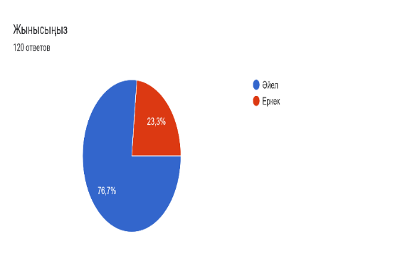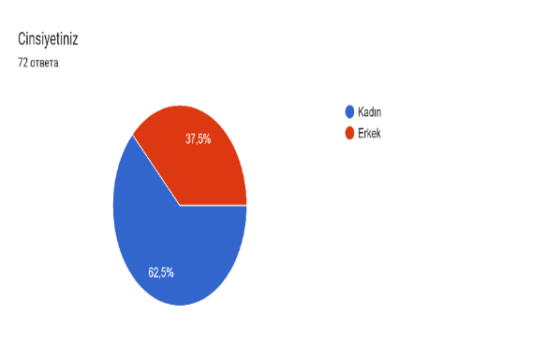
Сурет – 1 – Сауалнамаға қатысушылардың жыныстық ерекшелігі
Жас ерекшеліктеріне қарай сауалнамада белсенділік танытқандардың басым көпшілігі сурет – 1-де көрсетілгендей 30-50 жас аралығындағы респонденттер. Бұлар әлеуметтік қоғамда өз орындарын тапқан, тұлға ретінде қалыптасқан топтарға жатады. Сонымен қатар сурет – 2- 18-30 жас арасындағы жастардың да үлесі жоғары екендігі байқалды.
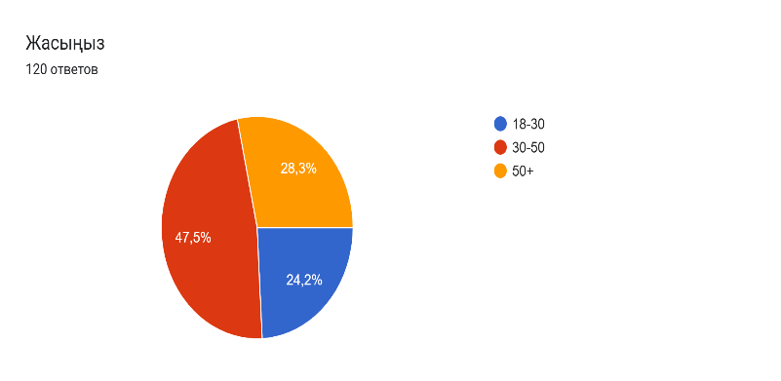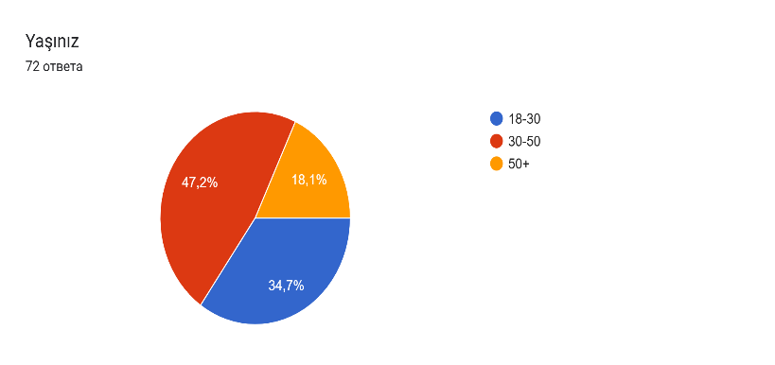
Сурет – 2 - Сауалнамаға қатысушылардың жастық ерекшелігі

Сауалнамада қазақ респонденттерінің ішінде Алматы қаласының тұрғындары, ал түрік респондентерінің ішінде Орталық Анадалы мен Эгей аймағының тұрғындары төменгідегі диаграммада (сурет- 3) көрсетілгендей белсенділік танытты.
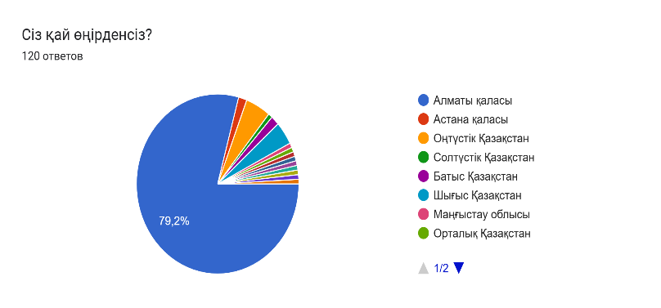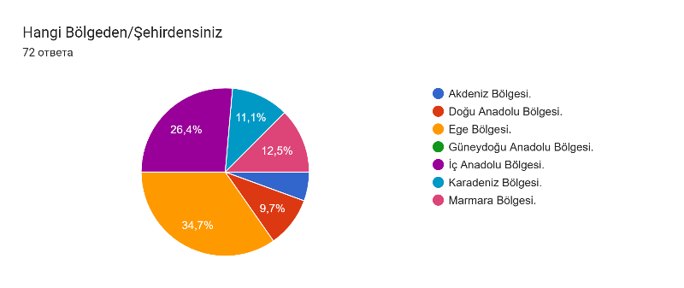
Сурет – 3-Сауалнамаға қатысушылардың аймақтық ерекшелігі

Сауалнама бойынша жиналған ақпараттар жүйеленіп нәтижесі төменгідей берілді.
Ұлттық киім туралы түсінік. Қазақ респонденттерінің көбі ұлттық киімге ұлттың көркем бейнесі, мәдениеттің ажырамас бөлігі, халық қазынасы, дәстүр мен тарих, ұлттың айнасы, ұлттық код деп бағаласа, түрік респонденттері оны маңызды, ұлттық құндылық ретінде атап өткен, дегенмен олардың арасында ұлттық киім сәнді емес немесе Түркияда өзектілігін жоғалтқан деген пікірлер білдірген.
Ұлттық киімді соңғы рет қашан кидіңіз? Сурет – 4-те берілген диаграмма бойынша қазақ респонденттердің басым көпшілігі ұлттық киімді соңғы бір жыл ішінде кигенін көрсеткен. Бұл қазақ қоғамындағы ұлттық киімнің рөлі белгілі бір деңгейде өзектілігін жоймағандығының көрінісі. Ал түріктерде керісінше, ұлттық киімді тек балалық шақтарында кигенін, соның ішінде ер адамдар сүндет тойларында, ал қыз балалары тұрмысқа шығарда кигенін баяндайды. Бұл ұлттық киімнің ұмыт бола бастағанын көрсетеді.
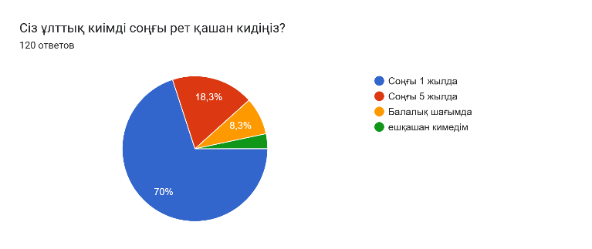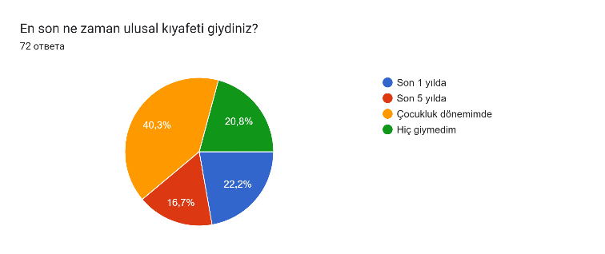
Сурет – 4 - Сауалнамаға қатысушылардың ұлттық киімді соңғы рет қашан кигендігінің нәтижесінің көрінісі

Ұлттық киімді қандай жағдайда киесіз Қазақ тілді респондеттердің басым бөлігі ұлттық киімді оқу орындарында немесе мерекелік іс шараларда, ғана киетінін, ал 17,5% күнделікті өмірде де киетіндігін айтқан. Бұл ұлттық киім үлгілерінің заманауи үлгіде күнделікті өмірде киюге ыңғайлы әрі сәнді бола бастағанын көрсетеді. Түрік респонденттер ұлттық киімді тек мерекелік іс шараларда ғана киіп, күнделікті өмірде қолданбайтынын баяндайды (сурет – 5 ).
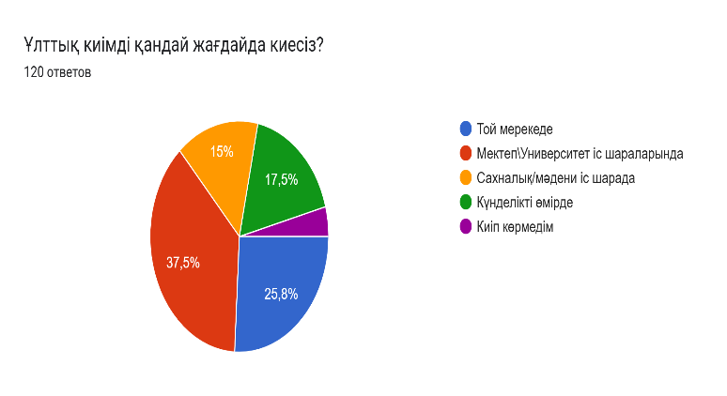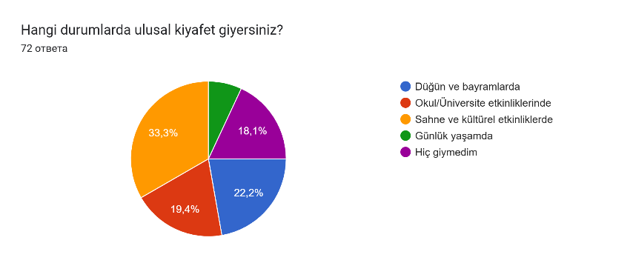
Сурет – 5 - Сауалнамаға қатысушылардың ұлттық киімді қандай жағдайларда киюнінің көрінісі

Ұлттық киімнен күнделікті киімнің айырмашылығы неде деп ойлайсыз? Қазақ респонденттері ұлттық киімді ұлттық код, ұлттық бірегейлік пен рухани мәдени код ретінде маңыздылығын көрсетеді, түрік респондентері көбіне заманауи сәндік үлгілерге бейімделуге мән берген. (сурет – 6)

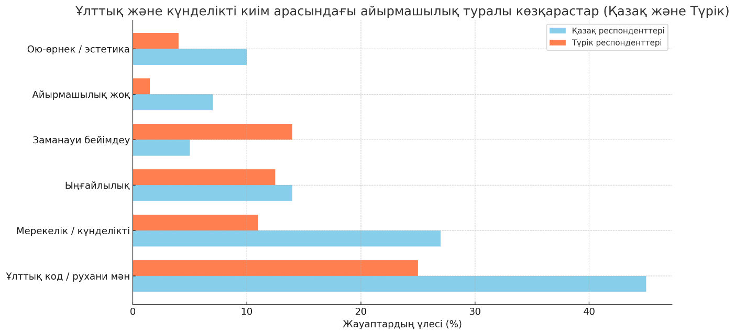
Сурет - 6 - Сауалнамаға қатысушылардың ұлттық киіммен күнделікті киім арасындағы айырмашылықтытуралы көзқарастарының көрінісі

Ұлттық киімді күнделікті киіп жүргіңіз келеді ме? Ұлттық киімді күнделікті өмірде киюді қазақ респонденттерінің басым көпшілігі қолдап, ұлттық киімнің ұлттың мақтанышы екендігін ашық көрсеткен. Түрік респонденттердің пікірі екіге бөлінген.
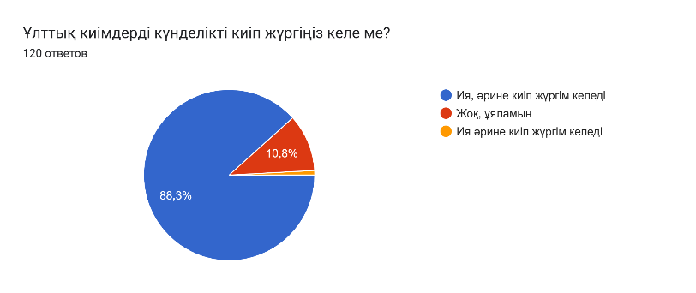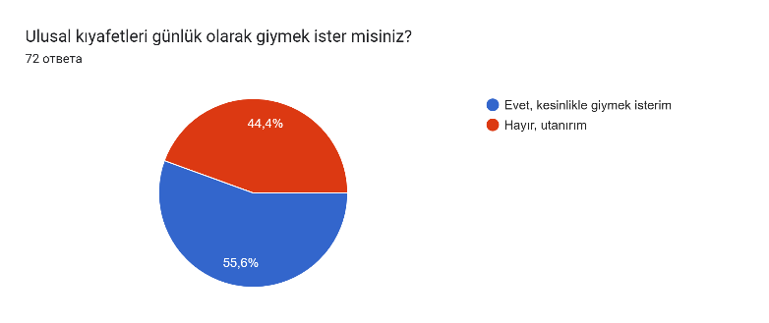
Сурет - 7 - Сауалнамаға қатысушылардың ұлттық киімді киюге байланысты пікірлерінің көрінісі

Қазақ/Түрік қандай ұлттық бас киімдерін білесіз?. Ұлттық киімнің негізгі компоненттерінен бірі бас киімге байланысты берілген сұраққа қазақтарға тән бас киім үлгілерінің атауларынан тақия, бөрік, сәукеле көбірек танылған, түріктерді фес, такке, кавук секілді бас киім үлгілері аталынған. Бұл сауалнама сұрағының нәтижесі төмендегі сурет – 8-де берілген.
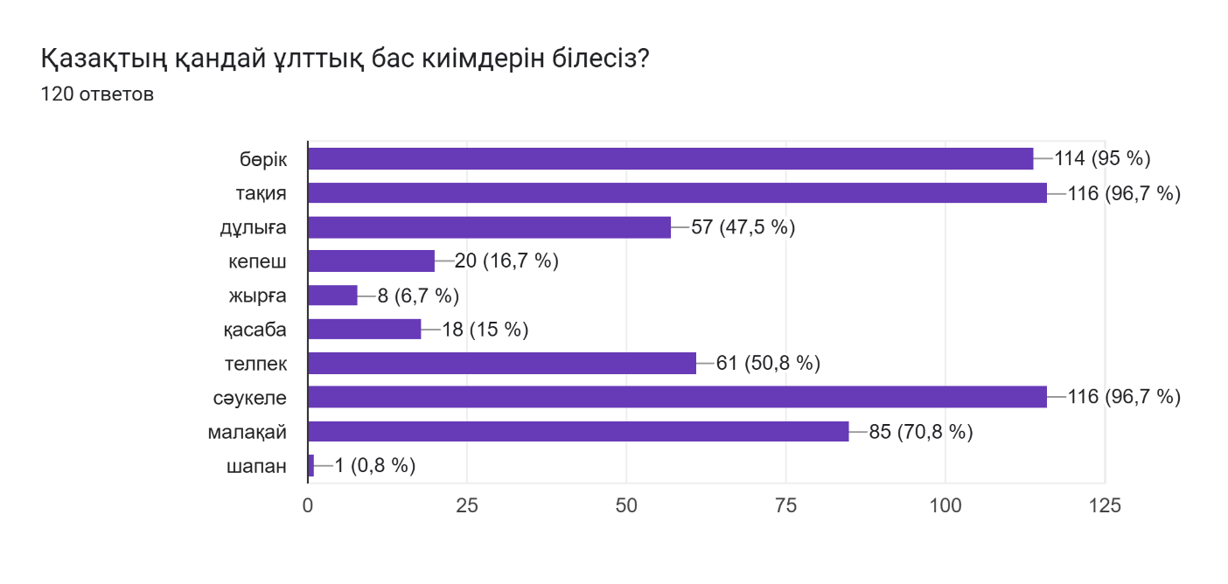
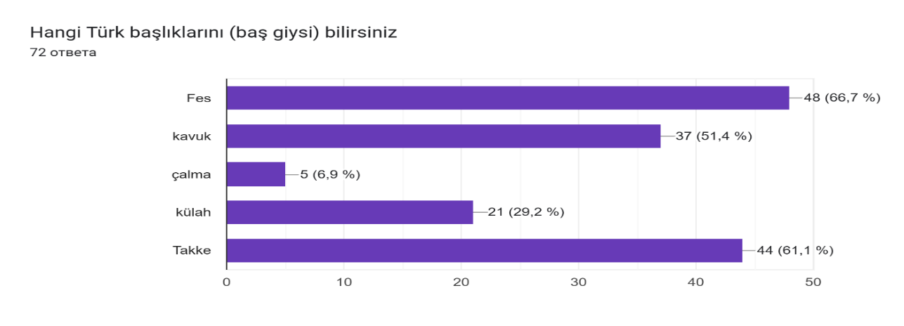
Сурет – 8 - Сауалнамаға қатысушылардың ұлттық бас киім атауларын қаншалықты білетіндігінің көрінісі

Сурет – 9-да көрсетілгендей барлық респонденттер ұлттық киімді ұлттық бірегейліктің маңызды бөлігі деп есептеген.
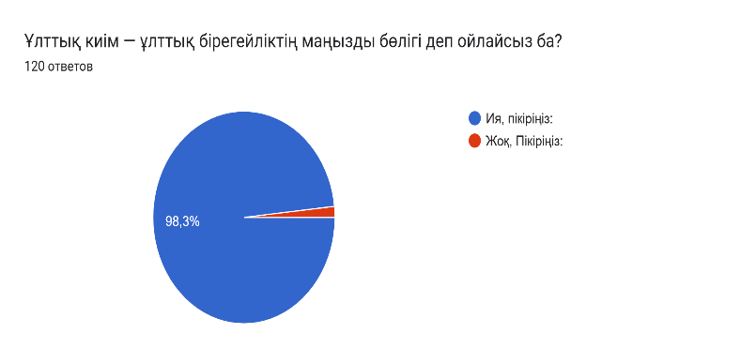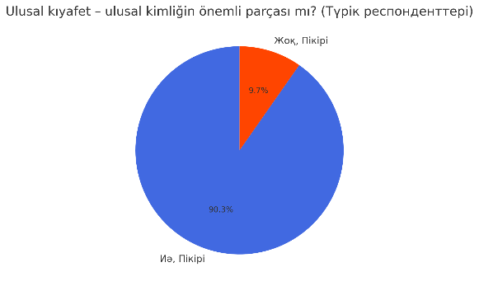
Сурет - 9 - Сауалнамаға қатысушылардың ұлттық киімді ұлттық бірегейлік ретінде тануының көрінісі

Ұлттық киімді келер ұрпақ кию үшін не істеу керек? Барлық респонденттер ұлттық киімді насихаттау, көрнекі замануи үлгіге сай бейімдеу, бала кезден бастап ұлттық киімді дәріптеу сынды пікірлер орын алғандығын төмендегі кестеде көрсетілген.

Кесте - 38 Сауалнамаға қатысушылардың ұлттық киімге қатысты ой-пікірлері

Жауап бағыттары | Қазақ респонденттері (120) | Түрік респонденттері (72) | Салыстырмалы талдау
Насихат/жарнама/медиа | 34 жауап(28%) | 17 жауап(24%) | Екі ел де ұлттық киімді жарнама мен таныту арқылы танымал ету қаажет деп есептейді. Қазақтарда бұл идея жиірек кездеседі.
Мектеп/тәрбие/білім | 11 жауап(9%) | 5 жауап(7%) | Екі тарап та білім беру жүйесіне сенеді,
Отбасы үлгісі/тәрбиесі | 25 жауап(21%) | 9 жауап(12,5%) | Қазақтарда «өзімізден бастау керек, үлгі көрсетуіміз қажет»сынды пікірлер көп, түріктерде
Заманауи бейімдеу/ыңғайлылық | 23 жауап(19%) | 10 жауап(14%) | Екі елде де заманауи үлгімен тігу қажеттігін санайды. Бұл қазіргі трендке бейімделу мүмкіндігін береді.
Мемлекеттік қолдау/заңмен енгізу | 4 жауап(3%) | 3 жауап(4%) | Екі ел де мемлекет тарапынан жобалар болғанын қалайды
Қажет емес | 0 | 4 жауап(5,5%) | Түріктердің жауаптары арасында ұлттық киімнің қажет еместігі, ескіден қалған деген жауаптар кездеседі.

Қазіргі заманда ұлттық киімді күнделікті киім үлгісіне бейімдеу мүмкін деп ойлайсыз ба? Қазақ респонденттердің басым көпшілігі ұлттық киімді заманауи үлгімен үйлестіріп, күнделікті өмірде киюге болады деп санаған. Түрік респонденттері ұлттық киімнің заманауи үлгіде бейімделуге қарсы еместігін, алайда ерекше жағдайларда киюге болады деген көзқарастар білдірген. Нәтижесінде қазақ респонденттер ұлттық киімнің заманауи киім үлгілерімен бәсекелесе алатындығын қолдаса, түрік респонденттері күнделікті өмірге бейімдеуге болатындығын алайда дәстүрлі ерекшеліктерін жоғалтпай сол күйінде сақтау қажеттігін маңызды деп есептеген.
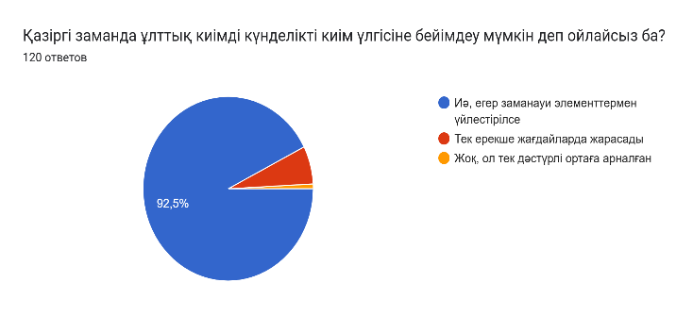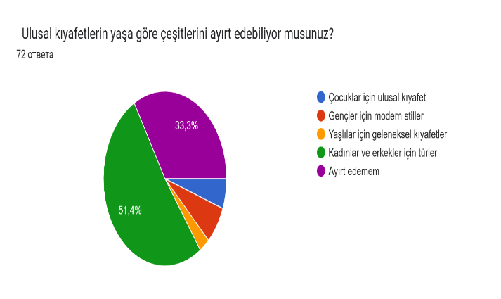
Сурет-11 - Сауалнамаға қатысушылардың ұлттық киімді күнделікті киім үлгісіне бейімдеу бойынша берген пікірлерінің көрінісі

Сауалнама нәтижесінде қазақ және түрік респонденттері ұлттық киімге деген көзқарастарын нақты белгілеген, ұлттық киімді тек киім ғана емес сонымен қатар ұлттық мәдени және рухани болмыстың көрінісі екендігін сипаттаған. Сауалнамаға қатысқан 196 респонденттің ішінде ерлерге қарағанда белсенді болған әйелдер, ұлттық киімнің қолданысына қызығушылық білдірген. Қазақтар түріктерге қарағанда ұлттық киімді күнделікті өмірде киюді және заманауи үлгіге бейімдеуді қолдайды. Қазақтарда ұлттық киімді соңғы жылдары көбірек трендке айналып, қолданыс аясы кеңейген.
Бұл көрсеткіштер ұлттық киім қазақтарда мұра ретінде келе жатқан рухани құндылықтардың әлі де сақталғанын және де негізгі компоненттерінің қолданыста екенін көрсетеді. Сонымен қатар, әсіресе соңғы жылдары ұлттық құндылықтарды жаңғырту мақсатында жүргізіліп жатқан мемлекеттік шаралардың да маңызы зор. Мұның бір дәлелі ұлттық наурыз мерекесін тойлаудың жаңа форматқа көшкендігі. Он күн бойы тойланатын Наурызнама мерекесінің бір күнін арнайы ұлттық киімді дәріптеуге беруі де қазақ қоғамындағы ұлттық киімді танып білуге үлес қосады. Ал түріктерде бірегей ұлттық киім түсінігінің қалыптаспауы тарихи кезеңдермен соның ішінде түрлі мәдениеттердің тоғысуына айналған Османлы дәуірімен байланысты. Қазіргі таңда түріктерде нақты ұлттық киім үлгісі жоқ, бірақ аймаққа бөлінген алуан түрлі үлгілері кездеседі.
Қазақтарда өз кезегінде, дәстүрлі киімдер табиғат құбылыстарына қарай өзгеруіне қарамастан, ыңғайлылық және жан-жақтылығымен ерекшеленеді. Қазақтардың көшпелі өмір салты жазда жеңіл киім киюді, қыста жылу оқшаулауды қажет етті. Қысқы киімдері әдетте жүннен, үлбірден және былғарыдан тігілген. Қазақ ұлттық киімдерінің түрік ұлттық киімдерінен айрмашылығы функционалдылыққа және ауа райы шарттарына қарай қорғануға баса назар аударған. Мысалы, қалпақ – дәстүрлі бас киімі әлеуметтік мәртебенің белгісі ғана емес, сонымен қатар, суықтан қорғайтын жылы бас киім. Сондай-ақ, киімнің маңызды компоненті шапанның жасалуы қарапайым, күнделікті киюге ыңғайлы, қозғалыс еркіндігі мен жылуды қамтамасыз еткен.
Түркияда этникалық топтар мен мәдени дәстүрлердің алуан түрлілігі киім үлгісінің кең ассортиментін қалыптастыруда түрлі әшекейлермен сәнділіктерге баса назар аударған. Сонымен қатар, аймақтарға қарай әйелдерге арналған түрлі киім үлгілері әлеуметтік жағдайды және белгілі бір қауымға тиесілілікті білдіретін кестелермен, зерлі жіптермен, моншақтармен және тұмарлармен безендірілген. Қазақстанда тұмар сияқты зергерлік бұйымдар да символдық рөл атқарды, бірақ дәстүрлі киімдер барынша қарапайым болады.
Қорыта айтқанда, түрік киімдері этникалық ерекшелігіне қарай сәнді және әртүрлі болса, қазақ киімдері көшпелі өмір жағдайында қорғаныс пен жайлылыққа баса назар аудараған.
Жаңа технологиялар қарқынды дамыған XXI-ғасырда қоғам өзгерістер мен жаңашылықтарға ашық, әрі, мәдениетаралық байланыстарды қалыптастыру қатар қоғамдағы басты құндылықтарды сақтай отырып, заманауи өзгерістерге бейімделе бастады. Ұлттық киім халықтың көне әдет-ғұрыптары мен космогониялық көзқарастарын тасымалдаушы және таратушы рөлін атқара отырып, дәстүрлі және қазіргі мәдениетті байланыстыратын дәнекер қызметін атқарады. Ғаламның жаһандануымен қоса, киімде үлгілері де өзгешеліктерге ұшырады. Жаһандану мен мәдени гомогенизацияның күшеюі жағдайында этникалық бірегейлікті сақтау мәселесі өзекті болып отыр. Бұл тұрғыда қазақтың ұлттық киімдері тек материалдық мұраның элементі ғана емес, сонымен қатар архаикалық космологиялық идеялардың, киелі мағыналардың және этникалық сәйкестендіру белгілерінің тасымалдаушы символы ретінде де әрекет етеді. Қазіргі заманауи дәстүрлі киім жаңа әлеуметтік-мәдени парадигмада - мәдени жадының репрезентативті коды және этникалық құндылықтардың көрнекі байланыс құралы ретінде қызмет етеді.
Қазіргі дәстүрлі қазақ киім үлгілері тарихи сабақтастық пен жаңартылған сән үрдістерінің синтезі. Соңғы он жылда, әсіресе дизайнерлер, этнографиялық суретшілер мен этнобелсенділер арасында дәстүрлі киімдерді қайта жаңғыртуға қызығушылық артуда. Бұл реконструкциялар музей коллекцияларына, мұрағаттық фотосуреттерге және ауызша дәстүрлерге негізделген.
Қазақстанда мемлекет тарапынан ұлттық киімді жаңғырту қолдауларына ие болып келе жатыр. Мұның бір дәлелі Қазақстан Республикасының президенті Қ.К. Тоқаевтың «Басқа жұрт қазақты киімінен танитын болуы керек. Ұлттық киім бұл біздің бірегейлік болмысыздың маңызды көрінісі» деген ұлттық құрылтайдағы сөздері дәлел бола алады. Демек ұлттық киім бұл ұлттық код.
Қазіргі таңда қазақ ұлттық бас киім мен сырт киім компоненттері қайтадан қолданысқа енуде. Соның ішінде қазақтардың ұлттық кодын белгілейтін бас киім түрлерінен сәукеле қайта жаңғырып, қыз ұзату тойларының ажырамас атрибутына айналды. Әйел адамдардың ақ жаулығы немесе орамалдары ауылдық және қалалық жерлерде дәстүрлі отбасыларында қолданыста. Аналардың символы болған киелі кимешектерді «Қазақ аналары - дәстүрге жол» Республикалық қоғамдық бірлестігі қайта жаңғыртып, ұлттық болмыс пен дәстүрімізді насихаттауда. Тұрмыс құрмаған қыз баласының тақиясы қазіргі таңда кию мәні өзгерген. Себебі тақия – балалық шақтың символы ал сәукеле тұрмыс құрудың символы болған. Қазіргі таңда көне дәстүрдің ұмытылуы нәтижесінде тұрмыстағы әйелдер де тақияны киіп жүргені байқалады. Ғалымдардың зерттеулерінде қыз балалардың тақиясының төбесі сәл биіктеу болған. Қазіргі ер адамдар мен әйелдердің тақия үлгілерін пішініне қарай емес әшекейлері мен ою өрнектеріне қарай ажырата аламыз. Ер адамдардың ұлттық бас киімі ретінде тақия ғана киіледі. Тіпті мемлекеттік қызметкерлер арасында «Тақиялы депутат» лақап атымен танымал болған Д. Мұқаев ұлттық киім үлгілерін тек мерекелік іс шараларда ғана емес күнделікті қолданыста болуын дәріптеп жүр. Ал қалпақ немес мұрақ тек мерекелік шараларда ғана киілуде.
Ұлттық киімдердің ішінде шапан өзектілігін жоғалтпаған атрибуттардың бірі. Түрлі қазақи нақышта сәнделіп оюланған шапандар тек қазақ халқының емес әлем халқының назарын өзіне аударуда. Ата-баба дәстүрінің жалғасы болған шапан жабу – құрмет-қошемет көрсетумен іс шараларда қолданыста болып маңыздылығын жойған жоқ. Тіпті әлемдік аренада күш сынасып өнер көрсетіп жүрген Г. Головкин, Д. Құдайберген сияқты Қазақстанның азаматтары шапанның функционалдық мәнін әлемге танытып жүр. Түрлі елдерде қазақ шапанымен шығу- ұлтқа құрмет әрі қазақ ұлтының дискурсы.
Транспорт тасымалдау қызметтерінде, соның ішінде «Эйр Астана» әуекомпаниясының бортсеріктерінің формаларында қолданылған қазақи нақыштағы ою-өрнек арқылы ұлттық мәдениеттің дискурсы танытады. Түріктердің «Түрік әуе жолдары (Түрк Хава Йоллары THY)» ұлттық әуе компаниясының қызметкерлерінің формалары тек қанық қызыл түсті элементтермен түрік халқының ұлттық мәдени дискурсын белгілеген.
Тұжырым:
Ұлттық киім күннен күнге қоғамдық рәсімдердің – ұлттық мерекелердің, үйлену тойларының, халықаралық көрмелер мен ресми іс-шаралардың ажырамас бөлігіне айналуда. Этникалық киім үлгілері фольклорды жаңғыртудың бір бөлігі ғана емес, сонымен қатар қазіргі заманғы ұлтаралық мәдени диалогтың қарым-қатынас құралына айналады.
Қазақ халқы өзінің өнегелі құндылықтарын, тілін, киім-кешектерін, әдет-ғұрып, салт-дәстүрін, жалпы, асыл құндылықтарын сақтап, кейінгі ұрпаққа жеткізуге тырысқан. Қазргі таңда әлемде жаһандану үдерісі қарқынды дамуда.
Түріктердің дәстүрлі киімдері де халықтың рухани, этникалық және эстетикалық болмысының элементтерін көрсетеді. Уақыт өте келе түріктердің ұлттық киім үлгілерінің, функциялары мен символдары ішкі әлеуметтік өзгерістер мен сыртқы мәдени ықпалдастықтың әсерінен айтарлықтай трансформацияға ұшырады. Түрік этникалық сән үлгілерінің заманауи түрлері Османлы мұрасының, аймақтық дәстүрлердің және әлемдік сән үрдістерінің синтезі нәтижесінің көрінісі. Османлы мұрасы және киім үлгілерінің типологиясы Осман империясы кезінде халықтың әлеуметтік жағдайын, діни көзқарасын және кәсібін көрсететін қатаң стратификациялық құрылымға ие болды. Ерлер мен әйелдердің киім үлгілеріне кафтан, фес, шалвар, белбеу әшекейлері және қолдан тоқылған дәстүрлі маталар кірді. Әйелдер киімі өзінің көп деңгейлі дизайны, жамылғылар қолданылуы бай кестелерімен асыл маталарымен ерекшеленді.
Түріктердің бас киімдері ерекше маңызға ие болды. Фес, тақия және кавук тек сәндік қана емес, сонымен қатар, символдық рөл атқарды. Түріктердің киім үлгілерінен фес, қыздардың тәжі (диадемасы), жепкен, шалвар, кафтандар мен биндалларды ұлттық кодты көрсететін ұлттық киім компоненттері ретінде атап өтуге болады. Ататүрктің киім реформасынан кейін ұлттық киім кию үлгісі өзгеріп, жаһандану заманында мүлдем азая бастаған. Тек ауылдық жерлерде түрік әйелдерінің гүлді, кестеленген түрлі жаулықтары(башөрту), ерлер және әйелдер киетін ауы кең шалбарлары, қына түнінде киетін биндаллы көйлектерінен басқа, қазіргі таңда ұлттық киімді күнделікті өмірде ешкім кимейді. Қазіргі уақытта түрік киім үлгілерінде ислам дінінің ықпалы қатты сезіледі. Соңғы жылдары түрік әйелдерінің киімі кию үлгісінде көбіне бастарында язма немес яшмак деп аталатын бас орамалдар тағып, ұзын көйлектің сыртынан аба немесе паранжа киген. Ал ер адамдар шалбар және желедкені (йелек) әлі де киеді. Фестерінің орнын батыстық үлгідегі заманауи шапкалар орын ауыстырған. Түріктердің дәстүрлі ұлттық киімдері қазіргі уақытта тек мектептегі ұлттық мейрамдарда, мерекелік іс-шараларда, фольклорлық және ұлттық би жарыстарында киіледі.

ҚОРЫТЫНДЫ

Диссертациялық жұмыста қазақ және түрік этностарының ұлттық киім дискурсын қалыптастырушы лингвомәдени компоненттерді анықтап, олардың ұлттық болмысты ерекшелейтін мән-мазмұнын көрсету үшін белгіленген бірнеше міндеттердің шешімі үш бағытта қарастырылды. Бірінші бағытта артефакт теориялар негізінде талдау ұстанымдары анықталып, киім мәдени объект ретінде лингвомәдениеттануға қатысты культурема, лингвокультурема бірліктерімен сипатталды. Ұлттық киімді артефакт теориялары тұрғысында анықтау арқылы адам баласы әлемді оның идеялық аспектісі негізінде танитыны анықталды. Киім өзінің атауымен мәдени және тілдік бірлікке айнала отырып, таным үдерісі барысында символдық мәнге ие болу актісін өтеді. Ұлттық сипаттағы таным үдерісі барысында сөз-атаудың символдық мәні белгілі бір халықтың мәдени кодын қалыптастырады. Ұлттық киімнің материалдық қажеттіліктен адам мен қоғам, адам мен зат қатынасын белгілеуші мәні сол ұлт өкілінің дүниетанымын белгілейтін мифологемалармен байланысты. Мифологема сөздің ішкі мәнін анықтайтын мәтін тұрғысында артефактінің дискурсын қалыптастырады. Дискурстың мазмұны сөз – дискурс, дискурс – сөз деген екі жақты қатынас барысында туындаған коннотациялармен белгіленеді. Киім және оның атауы мәтін болып, дискурс қалыптастырса, дискурстың өзі мәтін интерпретациялары негізінде қалыптасып, мән тудырушы қасиетке ие болады. Осы теориялық негіздерді басшылыққа ала отырып, ұлттық киім дискурсын қалыптастырушы компоненттер тарихи, танымдық, талғамдық және әлеуметтік функциялары тұрғысында анықталды. Лингвокультурема, культурема тұрғысында қарастырылатын киім компоненттерінің мәдени кодқа айналуына негіз болған мифологемалар функциясының қалыптасуына ықпал еткен факторлар этнос тарихының кезеңдерімен, өмір сүру салтының өзгеріске түсу салдарымен және мәдени ықпалдастықпен белгіленді.
Қазақ және түрік халықтарының ұлттық сипатын анықтайтын киімдер негізінде екі мәдениет өкілдерінің модельдері қалыптасты.
Жас шамасына қарай қазақ мәдениетінің еркек өкілі үш түрлі модельмен көрінеді:
- Басына бөрік, сырт киімнен шекпен (шапан) мен шалбар, етік киген кемеліне келген жас жігіт;
- Басына айыр қалпақ (мұрақ, ақ қалпақ), сырт киімнен шапан (тон), шалбар, аяғына етік (мәсі) киген орта жастан асқан ер адам;
- Басына тақия, сырт киімнен бешпент (кеудеше), шалбар, аяғына шәркей(етік) киген бозбала.
Жас шамасына қарай қазақ мәдениетінің әйел өкілі үш түрлі модельмен көрінеді:
- Басына бөрік (үкілі тақия), үстіне камзол (бешпент, кеудеше), көйлек, кебіс киген жас қыз;
- Басына сәукеле, сырт киімнен бешпент, көйлек, аяғына кебіс (етік) киген қалыңдық;
- Басына кимешек (жаулық таққан), сырт киімнен көйлек, шапан, аяғына етік (мәсі, байпақ) киген тұрмыстағы әйел. Бұл киімдер жиынтығы үлкен жасқа келген аналар бейнесін береді.
Жалпы қазақы киім киген модельді Абай ақынның өлеңімен беруге болады:
Ойланып, ойға кеттім жүз жылғы өткен,
Тон қабаттап кигенім – шидем шекпен.
Жейде-дамбал ақ саңнан, жарғақ шалбар,
Жырым балақ матамен әдіптеткен.
Мықшима аяғымда былғары етік,
Киіз байпақ тоңдырмас ызғар өтіп.
Үлкен кісе белімде жез салдырған,
Шақпағым, дәндәкуім жарқ-жұрқ етіп.
Күләпәра бастырған пұшпақ тымақ,
Ішкі бауынөткізген тесік құлақ.
Тобылғыдан кесіп ап, жіппен қадап,
Артын белге қыстырған бар құрысқақ [183]
Жас шамасына қарай түрік мәдениетінің еркек өкілі үш түрлі модельмен көрінеді:
- Басына фес, сырт киімнен кафтан (жепкен), шалвар (гетр), аяғына чизме киген жас жігіт;
- Басына калпак, сырт киімнен жекпен (кафтан), шалвар, аяғына мес (чарык) киген орта жастан асқан ер адам;
- Басына кавук, үстіне аба (хилат), шалвар, аяғына мес (чизме) киген үлкен жастағы ер адам;
Жас шамасына қарай түрік мәдениетінің әйел өкілі екі түрлі модельмен көрінеді:
- Басына чембер (башөрту), сырт киімнен энтари (жекет, жепкен, хырка), етек (гөмлек), аяғына башмак (чизме) киген әйел;
- Басына тәж, сырт киімнен биндаллы, аяғына чарык киген қалыңдық.
Модельдерге қарап отырсақ, киімдердің мифологемасына орай жас шамасын, жынысын көрсететін ұлттық сипаттағы қазақ киімдерінде нақтылық көрінеді. Ал түрік киімдерінде діни сенімге негізделген мифологема ықпалынан жас шамасын анықтайтын киімдер азайған.
Екінші бағытта киім атауларының мәні, коннотациялары мақал-мәтелдердегі қолданысы тұрғысында анықталды. Мақал-мәтелдерде киім атаулары метонимия тіл көркемдегіш құрал негізінде киімнің әлеуметтік және гендерлік функцияларынан туындаған концептілер екені айқындалды. Бұл концептілер сонау түркілік заманнан қалыптасқаны байқалады. Сондықтан да қазақ және түрік халықтарына ортақ мақал-мәтелдер саны біршама, алайда түрік мақалдарында мәдени код болып табылатын киім атауларына байланысты параллель мақалдардың орын алу тенденциясы көрініс береді. Бұл үдеріс түрік халқының тұрмыс-тіршілігіндегі өзгерістермен байланысты. Қазақ және түрік мақал-мәтелдерін салыстыру барысында, екі этнос өкілдерінің ойлау жүйесіндегі ұқсастық культурема болатын киімдердің концептілерінде байқалды. Қазақ дәстүрлі ата жолын жалғастырғандықтан, ұлттық код болатын киім атауларының дискурсында айтарлықтай өзгеріс жоқ. Түріктердің киім атаулары ислам дінінің ықпалымен көп өзгеріске түскен. Осман империясының негізін қалаған түркі халқы мұсылманшылықтың биік үлгісі болуда араб-парсы мәдениетінің жалғастырушысы миссиясын атқару салдарынан араб тілінен кірген сөздер қолданысы кең тараған. Дінмен байланысты дискурс түркілік тегі бар киімдердің материалдық және идеялық жағынан жиі өзгеріске түсу тенденциясын белгілеген. Сондай-ақ климаттық өзгешіліктерге байланысты қолданыстан шыққан киімдер тек лингвокультурема тұрғысында көрініс берген. Түрік халқының өзіндік ұлттық сипатының күшеюі қоршаған ортаға бейімделу үдерісін қарқындатып, киім түрлеріне, атауларына қатысты реформаларды жүргізу саясатында анық байқалады. Саяси-экономикалық, жағрафиялық факторлардың әсерінен киім қолданыстан шыққанда, оның культуремасы тек сол кезеңде ғана өзекті болып, символдық мәні белгілі кезеңнің көрсеткіші болып қалады.
Қазақ пен түрік халықтарының әлемді бейнелі тану талабы негізінде туындаған идиомалардағы киім атаулары мифологемасы тұрғысында тұрақты тіркестің мәнін анықтайды. Түрік тілінде киім компоненттері бар идиомалардың саны қазақ тіліне қарағанда көп. Бұл тенденцияның орын алуына түрік халқының тарихи аренадағы белсенді қозғалыстары септігін тигізді. Идиомалардың туындауына себепкер болған оқиға-жағдаяттар әлемді тану бейнесін құрайтын концептілердің мәні арқылы түрік дүниетанымының түркілік әлемнен алшақтай бастағанын көрсетеді. Сырт факторлардың әсерінен түрік киімдерінің түрлері де көбейіп, киім-кешекті нақтылаудан туындаған атаулары да көбейе түсті. Алайда жаңадан туындаған атаулардың мифологемасында мәртебе өсу және инициациямен шектелген бірсарындылық байқалады.
Түрік халқының ұлттық сипаты күшейген сайын мәдени даму заңдылығына сай айырмашылықтардың тереңдей, ерекшелене түскенін көреміз. Бұл үдерістің екі траекториясы байқалады: 1) концептінің орнын жаңа концептімен алмастыру арқылы идиоманың мәнін сақтап қалу (бөрік - фес); 2) киім атауларын ауыстыру барысында идиоманың тұтастай мәні өзгеріске түсіп, түрік тілінде жаңа мәнді идиоманың орын алуы (тон-жекет).
Тарихи, саяси ахуалға байланысты қазақ және түрік халықтарының кейбір идиомаларының интерпетацияларында айырмашылықтар көрініс берген. Тіпті жалпытүркілік идиомалар түрік тілінде ислам дінінің ықпалындағы дүниетаным тұрғысында интерпретациялана бастаған.
Осы тенденцияның барысында түрік халықтарының киімдерінде локальдық ерекшеліктер тереңдей түскен. Қазақ халқында киімдердің түрлері аймаққа қатысты не ру-тайпалық өзгешілікті танытуға бағытталып, киім атауларында өзгерістер тек сипатын ашуда ғана көрініс береді.
Лингвомәдени компоненттердің ұлттық сипатын анықтайтын үшінші бағыт – киім және олардың атауларымен байланысты салт-жоралар контексті. Киімнің символдық мәні олардың функцияларын белгілеген мифологемасына негізделеді.
Ұлттық киім халықтың бірегейлігін танытатын бірден бір көрсеткіш функциясын атқарады. Сондықтан халықаралық болсын, ел ішіндегі той-жиындарда ұлттық киім кию – өзінің халқына, тарихына деген құрмет көрстеу болып, этникалық тұрғыда өз орнын белгілеу.
Қазақ халқы қазіргі таңда ұлттық киімдерді насихаттау идеологиясын ұстанып, заманға сай ұлттық нақышты көрсетуде көп жетістіктерге жеткені байқалады.
Түрік халқының ұлттық киімі этникалық дүниетаным, дін, ықпалдастық сияқты синтездік үдеріс нәтижесінде қалыптасып, көптүрлілігімен ерекшеленеді. Дегенмен, түркілік элементтер түрік ұлттық киімінің негізін құрайды деп айта аламыз.
Қазақ және түрік ұлттық киім дискурсының компоненттері мифологеманың көрінісін белгілеген киім атаулары мен мәндерінен қалыптасты. Атау артефактінің идеялық жағын анықтап, этимологиясы, концептілері негізінде ұлттық дүниетанымның қалыптасуынан ақпарат беретін мәтін функциясын атқарды. Бұл мәтіннің дискурсы халықтың ұлттық сипатын айшықтайтын символдар арқылы ұлттық бірегейліктің көрсеткіші болды.

ПАЙДАЛАНЫЛҒАН ӘДЕБИЕТТЕР ТІЗІМІ

1 Қ.К Тоқаев. Мемлекет басшысы Қасым-Жомарт Тоқаевтың Ұлттық құрылтайдың төртінші отырысында сөйлеген сөзі. https://akorda.kz/kz/memleket-basshysy-kasym-zhomart-tokaevtyn-ulttyk-kuryltaydyn-tortinshi-otyrysynda-soylegen-sozi-14242 12.04.2025
2 Коул. М. Культурно-историческая психология. Наука будущего / М. Коул; научные редакторы Н. Н. Корж, О. В. Квасова; перевод с английского Ю. И. Турчаниновой, Э. Н. Гусинского. – Москва: Когито-центр, 1997. – 432 б.
3 Вартофский М. Модели. Репрезентация и научное понимание: Пер. с англ.– М.: Прогресс, 1988. – 507 б.
4 Фуко М. Археология знания / Пер. с фр. М.Б. Раковой, А.Ю. Серебрянниковой; вступ. ст. А.С. Колесникова. СПб.: ИЦ «Гуманитарная Академия»; Университетская книга, 2004. – 416 б. (Серия «Ars Рига. Французская коллекция»).
5 Дейк ван Т.А. Язык, познание, коммуникация. Б.: БГК им.И.А. Бодуэна де Куртенэ, 2000. – 308 б.
6 Гирц К. Интерпретация культур / Пер.с англ. - М.: «Российская политическая энциклопедия» РОССПЭН, 2004. - 566 б.Серия Культурология. ХХ век
7 Леви-Стросс К. Структурная антропология. М.: Наука, 1985. – 399 б.
8 Лурия А. Р. Язык и сознание./ Под редакцией Е. Д. Хомской. - М: Изд-во Моск. ун-та, 1979 - 320 б.
9 Лотман Ю.М. Семиосфера. – С.-Петербург: «Искусство – СПб», 2000. – 704 б.
10 Воробьев В. В. Лингвокультурология: теория и методы. – М.: Изд-во РУДН, 2006. – 331 б.
11 Маслова В.А. Лингвокультурология: Учеб. пособие для студ. высш. учеб, заведений. – М.: Издательский центр «Академия», 2001. – 208 с.
12 Степанов Ю.С. Константы: словарь русской культуры. Изд.3-е, исп.и доп. М.: Академический проспект, 2004. – 992 б.
13 Телия В.Н. Русская фразеология: семантический, прагматический и лингвокультурологический аспекты. – М. : Языки русской культуры, 1996. – 288 б.
14 Уфимцева А.А. Лексическая номинация (первичная нейтральная) – 5-86 бб.// Языковая номинация (Виды наименований). Монография. М.: Наука, 1977. – 357 б.
15 Humboldt W. Background Language and Philosophy of Culture, Moscow Progress, 1995
16 Қайдар Ә. Т. Этнолингвистика // Білім және Еңбек, 1985, №10. – Б. 18-21бб.
17 Қайдар Ә.Т. Қазақтар ана тілі әлемінде (этнолингвистикалық сөздік)- Алматы: Дайк-Пресс, 2009 1Т. -780б
18 Арғынбаев Х. Этнография Қазақ совет этнографиясы. Т,12,- Алматы,1978 – С.451
19 Марғұлан А. Казахское народное прикладное искусство- Алматы: Өнер, 1986. – 261б
20 Манкеева Ж.А. Мәдени лексиканың ұлттық сипаты. – Алматы: Ғылым, 1997. - 271 б.
21 Сыздықова Р. Сөздер сөйлейді. 2-басылым. – Алматы: Санат, 1994. – 272 б.
22 Салқынбай А. Тарихи сөзжасам. Семантикалық аспект. филол.ғыл.док...дисс:10.02.02. Алматы, 1999. – 284 б.
23 Авакова Р.А. Фразеосемантика: монография. – Алматы: Қазақ университеті, 2023. – 244 б.
24 Смағұлова Г. Қазақ фразеологиясы лингвистикалық парадигмаларда: монография. – Алматы : Елтаным баспасы, 2020. – 256 б.
25 Кенжеахметұлы С. Қазақтың салт-дәстүрлері мен әдет-ғұрыптары. – Алматы: Атамұра, 2010. 384б
26 Тауұлы Ә. Қазақ салт-дәстүрлері. – Алматы: Балауса, 2017. – 384 б.
27 Türkoğlu S. Tarih boyunca Anadolu’da giyim, kuşam İstanbul: Arkeoloji ve Sanat, 2024. 384s.
28 Koç F., Koca E.Osta Asya’dan Anadol’ya Türklerde Giyim Kuşam Kültürü ve tarihsel Kökenleri, Duvar yayınları İzmir, 2023. - 229s.
29 Görgünay N. Geleneksel Türk Giyim Tarihi Sergi yayınevi 2000. - 590s.
30 Ertürk N. Orta Asya’dan Osmanlı İmparatorluğu’na Türklerde giyim kuşam İnkilap kitabevi, İstanbul 2018. – 116s
31 Kafesoğlu İ. Eski Türklerdeki giyim Türk Milli Kültürü, 4.baskı İstanbul 1986, - 307s.
32 Aydın S., Türk Giyim Kuşam Kültürünün Dünü Bugünü // V. Türk Kültürü Kongresi, Ankara, 2002
33 Oguz O.M., Ekici M. Halk biliminde kuramlar ve yaklaşımlar Milli folklor yayınları 2003, 508s
34 Çobanoğlu Ö. Halkbilimi Kuramları ve Araştırma Yöntemleri Tarihine Giriş Akçağ yayınları Ankara 2020-443s
35 Коç A. Kütahya merkezindeki değişmelerin çözümlenmesi, Hacettepe Üniversitesi Sosyal Bilimler Enstitüsü Türk Halk Bilimi doktora tezi, 2006. - 352s
36 Türkyılmaz D. Esvaplı Türküler- türklerde giyim kuşam. Konya:Kömen yayınları, 2019. 208s.
37 Koçu R.E. Türk giyim-kuşam ve süslenme sözlüğü Sümerbank Kültür Yayınları 1969, 253 s
38 Gülensoy B. Türkiye giyim kuşam ve süslenme sözlüğü. – Ankara: 2003.
39 Artun, E. Adana ve Osmaniye Halk Kültüründe Giyim- Kuşam Geleneği, Halk Kültüründe Giyim-Kuşam ve Süslenme Uluslararası Sempozyumu bildiriler Kitabı, Eskişehir 2006.
40 Ülkütaşır M.Şakir, Eski Devirlerde Türk Kadın Giyimleri ve Süsleri // Türk Yurdu, Sayı:267, Nisan 1957, s.771-772.
41 Boratav P. N. 100 Soruda Türk Folkloru. İstanbul: Gerçek Yayınevi1984 - 54s.
42 Doğan A. Türkçenin Söz Varlığı Engin Yayınevi, Ankara 2004/ - 255 s
43 Орленко Л. В. Терминологический словарь одежды. – М.: Русский язык, 1996.-345c
44 Oxford Learner's Dictionaries https://www.oxfordlearnersdictionaries.com 05.02.2024
45 Ильенков Э.В. Проблема идеального // Психологические исследования. 2019. Т. 12, № 65-66, C. 1. URL: http://psystudy.ru
46 Файзуллина А.Г. Номинация как методологическая основа исследования инвективной лексики // Вестник ЧГУ. 2008. №4. URL: https://cyberleninka.ru/article/n/nominatsiya-kak-metodologicheskaya-osnova-issledovaniya-invektivnoy-leksiki [қол жеткізу күні: 14.04.2025].
47 Әлкебаева Д. Қазақ тілінің прагмастилистикасы. – Алматы: Қазақ университеті, 2014. – 247 б.
48 Кеншібаева Ж. Қазақ мәтінінің семантика-интонациялық мүшеленуі (экспериментті-фонетикалық зерттеу): филол. ғыл. канд. дис. автореф. – Алматы, 2005. – 27 б.
49 Сусов И.П. К предмету прагмалингвистики // Содержательные аспекты предложения и текста. – Калинин, 2000. – 3-9 бб.
50 Демьянков В.З. Англо-русские терминыпо прикладной лингвистике и автоматической переработке текста: Вып.2. Методы анализа текста//Тетради новых терминов. Вып.39. М.: Всесоюзный центр переводов ГКНТ и АН СССР, 1982. – 288 б.
51 Хинаят Б., Сужикова А. Қазақ халқының ұлттық киімдері. Национальная одежда казахского народа. National dothes of Kazakh people. –Алматы: Алматыкітап баспасы, 2011. – 384 бет, суретті
52 Монтанай Э.Ә., Ахметбекова А.К. Европалану үдерісімен байланысты реформалардың қазақ және түрік киімдеріндегі көріністері // Абай атындағы ҚазНПУ Хабаршысы «Тарих және саяси-әлеуметтік ғылымдар сениясы» Том 4 №75(2022) 199-211бб DOI: https://doi.org/10.51889/2265.2022.44.74.019
53 Исабеков, Ж., Мейрманова, Г. Қазақ халқының ұлттық киімдерінің зерттелуі: тарихнамалық талдау. Электронды ғылыми журнал, (4), 2017. 51-56. https://edu.e-history.kz/index.php/history/article/view/672
54 Левшин А. И. Описание киргиз-казачьих, или киргиз-кайсацких, орд и степей. (под общей редакцией академика М.К.Козыбаева). – Алматы: Санат, 1996. – 656 б.
55 Куфтин Б. А. Кыргыз-казахи. Культура и быт. – М.: Изд-во АН СССР, 1926. – 48 б.
56 Захарова Л., Ходжаева Р. Казахская национальная одежда XIX – нач. XX вв. – Алма-Ата: Искусство, 1964
57 Жәнібеков Ө. «Қазақ киімі» Алматы: Өнер баспасы 1996, - 189 б. иллюстрациялар
58 Шаханова Н. Мир традиционной культуры казахов (этнографические очерки). – Алматы: Ғылым, 1998, 196с
59 Қазақтың дәстүрлі киім-кешегі. Ғылыми каталог. / ред.: Н.Әлімбай. Т.1. – Алматы: Өнер, 2009. – 344 б.
60 Қазақтың этнографиялық категориялар, ұғымдар мен атауларының дәстүрлі жүйесі/Энциклопедия. І Том A-B. – Алматы: ТОО «Алем Даму интеграция», 2017. – 736 б.
61 Жиекбаева А. Б. Қазақ тіліндегі араб, парсы сөздерінің терминденуі: монография – Алматы, 2014. – 125 б.
62 Жолдасбекова С.А. Костюм тарихы: оқу құралы /- Алматы: Триумф Т., 2007. - 216 б.
63 Қайдауылқызы Ғ. Киелі кимешек : Фотоальбом. – Алматы: Өнер 21-ғасыр қоғамдық қоры, 2012. – 240 б.
64 Асанова С. Қазақ ұлттық киімдері: Каталог-оқулық. – Астана: Фолиант, 2008,160б
65 Алмауытова Ә.Б. Қазақ тіліндегі киім атауларының этнолингвистикалық табиғаты: филос.ғыл.канд....дис.: 10.02.02.- Алматы, 2004– 128 б
66 Тұрышев А.Қ. Машһүр Жүсіп Көпеев шығармалары лексикасының этномәдени негіздері : филол. ғыл. док. дис... – Алматы, 2004. – 319 б.
67 Саликжанова Ш. Б. Қазақ тіліндегі әйелдер киімі мен сәніне қатысты лексиканың этнолингвистикалық және құрылымдық ерекшеліктері (теориялық-әдістемелік аспект): фил.ғыл.док.дис.. – Астана, 2024. 180б
68 Ахметова Ж.Н. Национальная одежда как отражение традиции и обычаев тюрксих народов филол.ғыл.док.дис.- Астана 2022. Б
69 Arığ S. A. Türklerde Kıyafetin Kısa Tarihi // Atatürk Araştırma Merkezi Dergisi, XXII(64-65-66), 2006, 141-160.
70 Tanrıkorur C. Alaturka // TDV İslâm Ansiklopedisi–https://islamansiklopedisi.org.tr/alaturka 22.03.2025
71 Yücel D. Tamer E., İstanbul: Tarih Vakfı-Yapı Kredi Yayınları, 1999, s. 509
72 Koca E. Osmanlıda yapılan kılık kiyafete ilşkin reformların erkek giysilerin biçimsel özelliklerine etkileri 20'th CIEPO Symposium The New Trends in Ottoman Studies, 27 June-1 July 2012, Rethymno, Crete, (pp. 664-681)2012
73 Aysal, N. Tanzimat’tan Cumhuriyet’e Giyim ve Kuşamda Çağdaşlaşma Hareketleri // Çağdaş Türkiye Tarihi Araştırmaları Dergisi (2011). 10(22), 3-32
74 Hür A. Öteki Tarih 2. İstanbul: Profil 2013 – 411б
75 Malkoç E. Çağdaş Türk Yazı Dillerinde Giyim Kuşamla İlgili Söz Varlığı: Doktora Tezi. – Ardahan, 2022.
76 Kahvecioğlu H. Afyon İli Geleneksel Kadın Giysileri ile bu giysileri ellerinde bulunduran bireylerin bazı özelliklerine bir araştırma. – 1994.
77 Karakuş M. Sivas Yıldızeli İlçesi Yöresel Kadın Giysilerinin İncelenmesi. Yüksek Lisans 2019. 207 s.
78 Köse S. Eski ve Orta Türkçe Metinlerindeki Kıyafet Adları ve Dil İncelemesi. Doktora tezi – 2018, 577s.
79 Güngör Y. Derleme Sözlüğündeki Kadın Kıyafetleri Söz Varlığı. – 2022.
80 Kürt B. Türkçede Giyim Terimlerinin Biçim ve Anlam Yönünden İncelenmesi. – 2022.
81 Tezgün Ö. Tarihi Türk Şivelerinde Giyim Kuşam Kelimeleri. – 2022
82 Карасик В.И. Языковой круг: личность, концепты, дискурс. Волгоград: «Перемена», 2002. – 477 б.
83 Мамонтов А. С. Язык и культура: основы сопоставительного лингвострановедения: диссертация. – М.: Институт языкознания РАН, 2000, – 298 б.
84 Байгунисова Г.И. Экстралингвистический компонент при формировании лингвокультурологического поля // Вестник КазНУ. Серия Востоковедения, 2009, №2. – С. 47.
85 Tezcan, M. Giyim Olgusuna Sosyo-Kültürel Bakış ve Türklerde Giyim // Ankara Üni. Eğitim Bilimleri Fakültesi Dergisi, (1983) 255-276
86 Қазақтың этнографиялық категориялар, ұғымдар мен атауларының дәстүрлі жүйесі/Энциклопедия. 2-Том Г- З. – Алматы: ТОО Алем Даму интеграция, 2017. – 848 б. (иллюстрацияланған)
87 Қазақтың этнографиялық категориялар, ұғымдар мен атауларының дәстүрлі жүйесі/Энциклопедия. 3-Том З- Қ. – Алматы: ТОО Алем Даму интеграция, 2017. – 856 б. (иллюстрацияланған)
88 Қазақтың этнографиялық категориялар, ұғымдар мен атауларының дәстүрлі жүйесі/Энциклопедия. 4-Том Қ- Ө. – Алматы: ТОО Алем Даму интеграция, 2017. – 832 б. (иллюстрацияланған)
89 Қазақтың этнографиялық категориялар, ұғымдар мен атауларының дәстүрлі жүйесі/Энциклопедия. 5- Том П- Я. – Алматы: ТОО Алем Даму интеграция, 2017. – 816 б. (иллюстрацияланған)
90 Қазақ тілінің түсіндірме сөздігі. 9-том. – Алматы: Ғылым, 1986. – 624 б.
91 Севортян Э. В. Этимологический словарь тюркских языков. – М.: Наука, 1974. – 466 б.
92 Утегенова Г.Ж., Есболаева И.А. Аширалиева Ұ.Т. Қобыланды батыр жырындағы киім – кешек, мата атаулары ҚР Тәуелсіздігінің 30 жылдығына арналған Жаһандану заманындағы гуманитарлық ғылым: ізденістер мен шешімдер атты халықаралық ғылыми тәжірибелік конференциясының еңбектері. – Шымкент 2021. – 370 б.
93 Бегманов Қ. Халқы мықтының – салты мықты: этнографиялық сыр-сұхбат / Қ. Бегманов. – Алматы: Өлке, 2010. – 479 б.
94 Диваев Ә. Тарту (Құрастырған, Ф.Оразаева)-Алматы: Ана тілі, 1992, 256б
95 Türk Dil Kurumu Türkçe Sözlük 2011, 2763 б
96 Қасиманов С. Қазақ халқының қолөнері. – Алматы: Қазақстан 1995.- 240 б
97 Абай (Ибрахим) Құнанбаев Шығармаларының екі томдық толық жинағы. І том. Алматы: Қазақ ССР-нің Ғылым баспасы, 1977. – 454 б.
98 Арғынбаев Х. А. Қазақ халқындағы семья мен неке (тарихи-этнографиялық шолу) Алматы, Қазақ ССР-нің Ғылым баспасы,1973,326
99 Колумбаева З.Е. Фольклорлық жырлардағы салттық үрдістер https://www.rusnauka.com/41_NIEK_2017/Istoria/4_229948.doc.htm 10.03.2024
100 Мубарак К. Сәукеле қалай пайда болды https://zhalyn.kz/2024/06/12/сәукеле-қалай-пайда -болды/ 10.01.2025
101 Берістен Ж. Сәукеле және бас киімнің биік болу мәні https://egemen.kz/article/278428-saukele-dgane-baskiimninh-biik-bolu-mani 10.01.2025
102 Сүйіншіден – көңіл айтуға дейін (Құраст. Н. Төреқүл)- Алматы, Қазақстан 1998, 272 б
103 Сәукеле https://www.pesni.net/text/Raim-Artur/Saukele-S%D3%99ukele-Raym-Artur 10.01.2025
104 Қара өлең. Ел аузынан жинап, құрастр., алғы сөзді жазған Оразақын Асқар. – А.: Жазушы, 1989. - 320 б.
105 Küçükaşçi M.S.Yaşmak, https://islamansiklopedisi.org.tr/yasmak 17.11.2024
106 Karaman G. Nas E. Çorum Yöresi Alevi Kültüründe Geleneksel Bir Gelin Başlığı: Aleyçin // Türk Kültürü ve Hacı Bektaş Veli Araştırma Dergisi, 2013, Sayı 67. - s. 149–164.
107 Ысқақов А.Ы. Қазақ сөздігі. Қазақ тілінің түсіндірме сөздігі Қазақ ССрнің Ғылым баспасы Алматы 1974 том А-ә 240б
108 Қазақ тілінің түсіндірме сөздігі. 6-том. – Алматы: Ғылым, 1982. – 624 б.
109 Құралұлы А. Қазақ дәстүрлі мәдениетінің энциклопедиялық сөздігі. – Алматы, Сөздік-Словарь 1997 – 368 б
110 Мамырбекова Г. Қазақ тіліндегі араб, парсы сөздерінің түсіндірме сөздігі. – Алматы. 2017. – 658 б.
111 Қазақ тілінің түсіндірме сөздігі. 10-том. – Алматы: Ғылым, 1986.-532б
112 Мағауин М. Алдаспан: XV–XVIII ғасырлардағы қазақ ақын-жырауларының шығармалар жинағы. – Алматы: Жазушы, 1970. – 278 б
113 Ахметбекова А.К., Монтанай Э.Ә. Қазақ және түрік ұлттық киімдеріндегі әскери лингвомәдени компоненттер//ҚазҰУ хабаршысы. Шығыстану сениясы S.1.v.103. n.4 p.77-88 dec.2022 ISSN 2617-1864 https://doi.org/10.26577/JOS.2022.v103.i4.08. https://bulletin-orientalism.kaznu.kz/index.php/1-vostok/article/view/1911
114 Екеева Э. В., Екеев Н. В. Особенности национальной одежды алтайцев // Oriental Studies, 2021, Т. 14, №1. – С. 103–114.
115 Оспан М. Мірдің оғы: Таңдамалы мақал-мәтелдер. – Алматы: Мектеп, 2004. – 360 б.
116 Қазақтың жаугершілік киім-кешектері, қару-жарақтары және соғыс уақытындағы кейбір дәстүрлер https://adyrna.kz/post/2348?lang_name=en-it&sait=ar 15.03.2024
117 Қазақтың мақал-мәтелдері / Құраст.: Ө. Тұрманжанов, К. Ахметбекұлы; Алматы: Білім 2007, 270б
118 Ысқақова А., Сыздықова Р., Сарыбаев Ш. Қазақ тілінің қысқаша этимологиялық сөздігі. – Алматы: Ғылым, 1966. – 240 б.
119 Kaşkarlı Mahmut. Divanü Lügatit Türk, 1. cilt. – İstanbul: 1985, 435
120 Görünür L., Ögel, S. Osmanlı kaftanları ile entarilerinin farkları ve kullanılışları // İTÜ Dergisi/B Sosyal Bilimler, 2006, Cilt 3, Sayı 1. – s. 59–68.
121 Türk Dil Kurumu Sözcükleri https://sozluk.gov.tr/ erişim tarihi 10.09.2022
122 Ayhan F. Türk geleneksel giyim kültüründe şalvar // Humanities Sciences (NWSANS), 2021, 16(1), s. 59–70
123 Sari S. Görsel Kültür Nesnesi Olarak Erzurum Arkeoloji Müzesinde Bulunan Üç Adet Geleneksel Giysi Üzerine Bir Inceleme // Türkiye Sosyal Araştırmalar Dergisi, (2017). 21(3), 602-624.
124 Sarı Çizmeli Mehmet ağa https://www.biyografya.com/tr/biographies/sari-cizmeli-mehmet-aga-529a3995 10.02.2025
125 Honeks P.R. Aproverb in Mind The Cognitive Science of Proverbial Wit a Wisdom. 1st Edition Psychology Press New York 1997
126 Jebraukas L. Concept of cultural constants and search for orientations of post-modernity Izvestia of the Russian State Pedagogical University. A.I. Herzena 2006 20 Volume 3
127 Ковшова М.Л. К вопросу о культурной референции пословиц (на материале русских пословиц с образами одежды) // Слово.ру: Балтийский акцент. 2017. - 67-93с
128 Oмарбекова Г. Қазақ мақал-мәтелдерінің зерттелу барысы. Болашақ зерттеушілерге ұсыныс // Туркология (110), 2022,121-140бб
129 Hogsede D. R. Analogy as the Core of Cognition In James Click (Ed.) The Best American Science Writing New York the ECCO Press 2000
130 Кацюба Л. Б. Детерминация паремии как единицы языка коммуникации // Вестник ЧелГУ. 2013. №1 (292). URL: https://cyberleninka.ru/article/n/determinatsiya-paremii-kak-edinitsy-yazyka-kommunikatsii 17.04.2023.
131 Ахметбекова А.К., Монтанай Э.Ә. Коч А. Discourse of national clothes in Kazakh and Turkish proverbs // ҚазҰУ хабаршысы Шығыстану сериясы. Том 108 № 1 2024 25-36бб
132 Далабаева А.С. Қазақ халқының ұлттық киім-кешек лексикасының лингвомəдени аспектісі мен семантикалық көрсеткіші // ҚазҰУ Хабаршысы. Филология сериясы, 2014,147(1).
133 Aksoy Ö.A. Deyimler sözlüğü. – İstanbul : İnkilap Kitabevi, 2020. – 1205 s.
134 Türk Dil Kurumu. Bölge ağızlarında atasözleri ve deyimler. – Ankara : TDK, 2019. – 494 s
135 Louise O. Vasvari Comparative Cultural Studies and Paremiology: A Case Study of the Libro de Buen Amor Stony Brook & New York University 2011,3
136 Holland D., Naomi Q. Cultural Models in Language Thought, Cambridge. Mass: Cambridge University Press1997
137 Çobanoğlu Ö., Türk Dünyası Ortak Atasözleri Sözlüğü - Arma 2004, 519
138 Tezcan, M. Giyim Olgusuna Sosyo-Kültürel Bakış ve Türklerde Giyim. Ankara Üni. Eğitim Bilimleri Fakültesi Dergisi, 1983. 255-276
139 Sinan, A. T. Türkçenin Deyim Varlığı. – İstanbul: Kesit Yayınları, 2015.
140 Uzun, L. Deyimlerde Bildirinin Düzenleniş Biçimi ve Özellikleri // Tük Dilleri Araştırmaları, 1991. – S. 111–120.
141 Липпман У. Общественное мнение. – М. : Издательство АСЕ, 2023. – 448 с. – С. 91–109.
142 Жақыпов Ж. А., Кәрібай Қ. С. Дін негізді фразеологизмдер // Тілтаным, 2023, №2. – Б. 127–136.
143 Богатикова Л И. Лингвокультурный аспект фразеологических единиц // Весник МДПУ имя І. П. Шамякина. 2015. №2 (46). 115-118. URL: https://cyberleninka.ru/article/n/lingvokulturnyy-aspekt-frazeologicheskih-edinits 17.03.2025.
144 Құрманбаева Ш.Қ. Түрік және қазақ тілдеріндегі етістікті фразеологизмдерге салғастырмалы талдау филол.кан.дис Алматы 1999
145 Колпенова А.К. Қазақ және түрік тілдеріндегі мінез-құлықты сипаттайтын фразеологизмдер: функционалдық-параметрлік талдау // Вестник ЕНУ им. Л.Н. Гумилева. Серия филология. – 2022. – № 4 (141). – С. 67–78.
146 Ахметбекова А.К., Монтанай Э.Ә. Meaning transformation of Kazakh and Turkish idioms with clothes components // Қазақстан Шығыстануы № 4 (2024): Шығыстану Институты, Шығыстану сериясы
147 Кеңесбаев І. Қазақ тілінің фразеологиялық сөздігі. – Алматы: Ғылым, 1977. – 712 б
148 Atasözler ve deyimler sözlüğü https://sozluk.gov.tr/ 10. 10. 2023
149 Köklügiller A. Türkçe deyimler sözlüğü, Kaya yayınları 1994, 258s
150 Артықбаев Ж. Қазақтың байырғы дәстүрі: бала асырап алу https://dalanews.kz/kz/article/qazaqtin-bayirgi-dasturi-bala-asirap-alu.html 01.02.2024
151 Павлова А.В. «Изменчивость – имманентное свойство языка» 2013: 167
152 Виноградов В.В. История слов. – М., 1999 – 1140с.
153 Öztahtalı İ. Atasözlerinin Halk Kültürü İçerisindeki Yeri ve Bir Durub-ı Emsaldeki Bursa Yöresinde Kullanılan Benzer Arapça Atasözleri. Bursa Halk Kültürü, I. Bursa Halk Kültürü Sempozyumu (4-6 Nisan 2002) Bildiri Kitabı. Cilt: 2: 573-580. 2002.
154 Örnek S.V. Türk Halk Bilimi. – Ankara: Türkiye İş Bankası Kültür Yayınları, 1977.
155 Кенжеахметұлы С. Қазақтың салт-дәстүрлері мен әдет-ғұрыптары. – Алматы: Атамұра, 1994
156 Nauanova G. Kazak Türklerinde Sünnet Töreni // Karadeniz Uluslararası Bilimsel Dergi, 2020, 1(47), s. 139–145. https://doi.org/10.17498/kdeniz.667715
157 Кенжеахметұлы С. Қазақтың салт-дәстүрлері мен әдет-ғұрыптары. – Алматы: Атамұра, 2012
158 Қазақ әдеби тілінің сөздігі. Он бес томдық. 11-том / Құраст.: Ж. Манкеева, С. Бизақов, Ә. Жүнісбек және т.б. – Алматы, 2011. – 752 б.
159 Толыбаев Қ. Бабадан қалған бар байлық. – Алматы: ЖШС Қазақстан баспа үйі 2000-256б
160 Montanay E. A., Akhmetbekova A. «Kazak Kültüründe Geleneksel Baş Giyimi» // Milli Folklor, c. 18, sy. 139, 2023, ss. 141-56, doi:10.58242/millifolklor.1152534.https://dergipark.org.tr/tr/pub/millifolklor/issue/80285/1152534#article_cite
161 Әділбаев А. Өмірден өткен адамның киімін не үшін таратады https://www.ihsan.kz/kk/articles/view/6521
162 Özder M. A. Doğum ve Çocuk Üstüne Gelenekler, İnançlar. Türk Folklor Araştırmaları Dergisi, Y. 18, C.10, 1967. 4111-4118
163 Şenesen İ. Adana Halk İnançlarında Eski Türk İnanışlarının İzleri Karşılaştırma İnceleme. (Yayımlanmamış Doktora Tezi). Adana: Çukurova Üniversitesi Sosyal Bilimler Enstitüsü. 2015.
164 Koç F., Koca, E., K. Durmaz, L. Giresun – Şebinkarahisar’ın Benzersiz Bir Halk Giysisi Fingo // II. Yöresel Ürünler Sempozyumu ve Uluslararası Kültür/Sanat Etkinlikleri. – Antalya: Akdeniz Üniversitesi, 2013. – s. 48–56.
165 Cingöz M., Dünden Bugüne İstanbul Ansiklopedisi Düğün Âdetleri, Cilt III, Kültür Bakanlığı ve Tarih Vakfı Ortak Yayını, İstanbul, 1994.
166 Enninger W. Giyim, çev. Nebi Özdemir, Millî Folklor 39 (Güz 1998): 92-9.
167 Ergin M. Dede Korkut Kitabı-2. – Ankara: TDK Yayınları., 2009.
168 Önkol A. Somut olmayan kültürel mirasın korunması ve yaşatılması bağlamında istanbul’da ahilik haftası kutlamaları Türklük araştırma dergisi 2023,10-18
169 Köksal H. İhsan Sungu’ya Ait Bir Tarih Dersi Örneği: Taç Giydirme Töreni Tablosu.Adıyaman Üniversitesi Sosyal Bilimler Enstitüsü Dergisi 2013. (14), 461-484. Https://Doi.Org/10.14520/Adyusbd.594
170 Bozkurt N. Taç // TDV İslâm Ansiklopedisi, https://islamansiklopedisi.org.tr/tac#1 16.11.2024
171 Küçükaşcı M.S. Kaftan // TDV İslâm Ansiklopedisi, https://islamansiklopedisi.org.tr/kaftan#1 16.11.2024 – EK-1 т., 2020, с. 707–709.
172 Durmaz U. Geleneksel Türk Tiyatrosunda Kavuk: Bir Simgenin İşlevi, Özellikleri, Temsilcileri ve Dünden Bugüne Yolculuğu. Uluslararası Beşeri Bilimler Ve Eğitim Dergisi, 2018 4(9), 13-47
173 Gülensoy T, Eski Türklerde ölüm, mezar ve yas geleneği. Aile Yazıları-8, Ankara: Aile ve Sosyal Politikalar Bakanlığı Aile ve Toplum Hizmetleri Genel Müdürlüğü 2015.
174 Biray N. Defin Sonrası Uygulanan Gelenekler // Aile Yazıları–8. – Ankara: Aile ve Sosyal Politikalar Bakanlığı, 2015.
175 Melikoğlu A. Giresun İli Halkbilimi Monografisi. (Yayımlanmamış Doktora Tezi). Trabzon: Karadeniz Teknik Üniversitesi Sosyal Bilimler Enstitüsü. 2018.
176 Topal A. Afyonkarahisar İline Bağlı Sultandağı İlçesi Monografisi. (Yayımlanmamış Yüksek Lisans Tezi). Nevşehir: Nevşehir Hacı Bektaş Veli Üniversitesi Sosyal Bilimler Enstitüsü. 2020.
177 Akalın L.S. Türk folklorunda kuşlar, Ankara kültür bakanlığı yayınları 1993, 279s
178 Байтанасова Қ.М. https://ojs.egi.kz/BULLETIN/article/view/15/25 02. 08 2023
179 Шойбеков Р.Н., Қаратаева Т.Е. Кимешек атрибуциясы. ҚР ҰҒА баяндамалары. 2017 №6, 267-276 бб.
180 Arseven C.E. Sanat Ansiklopedisi, İstanbul: Cilt II 1973: 3452
181 Нұрышев Н. Қазақ даласының алтын адамдары https://e-history.kz/kz/news/show/340033 02.02.2025
182 Думаноглу Х, Озкан Садыкоглу Халықаралық Фольклор киімдері, Пендик 2016
183 Ескілік киімі https://bilim-all.kz/olen/8232 10.01.2025

ҚОСЫМШАЛАР

Салт-дәстүрлерге байланысты ақпарат берушілер :
Ақпарат беруші 1: Ильясова Гулбаршын (1968) Алматы қаласы тұрғыны, интервью алынған күн: 22 наурыз 2022
Ақпарат беруші 2: Гулсара Баймұратқызы (1961) 63 пенсионер, 20 мамыр 2022
Ақпарат беруші 3: Әшімхан Маулитжан (1986) 35, 10 мамыр 2022 Кенен ауылы (қандас)
Ақпарат беруші 4: Жерен Кабадайы (1987) 38 оқытушы 16.06.2022 , Кыршехир, Туркия
Ақпарат беруші 5: Тугба Акбулут (1995) магистр , Чорум, Туркия 30.01.2025
Ақпарат беруші 6: Ильтериш Йылдырым (1996) магистр 18 қыркүйек 2024, Туркия Сивас 31.01.2025

ҚОСЫМША А. ҚАЗАҚ ЭТНОСЫНЫҢ ҰЛТТЫҚ КИІМДЕРІ
- Ер адамдардың ұлттық бас киімдері

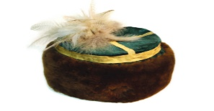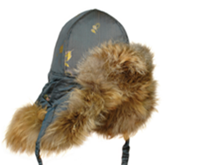
Бөрік [59,712] Далбағай тымақ [86,24]

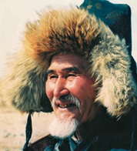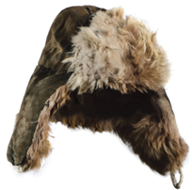
Тымақ [51,36] Құлақшын [88,31]

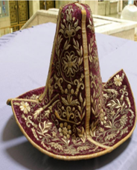
Мұрақ [88,391]
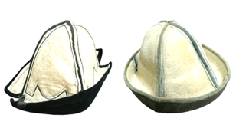
Айыр қалпақ [87,543]

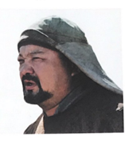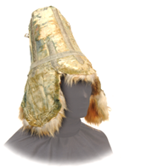
Күләпара [87,398] Малақай [88,294]

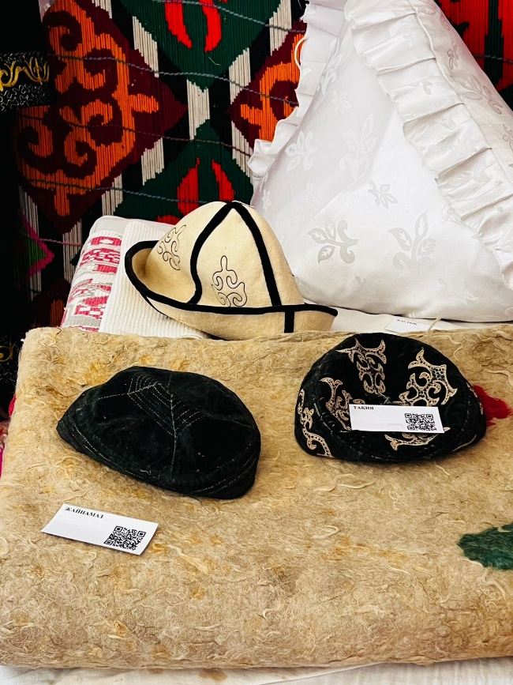
Тақия ( К.Әзірбаев музейіндегі экспонат архивінен 2024)

- Әйелдердің ұлттық бас киімдері

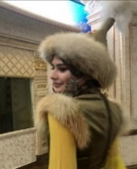
Бөрік (Э. Монтанай архивінен 2022)
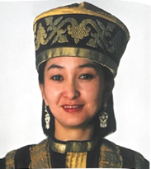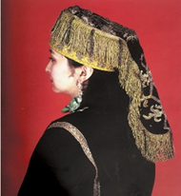
Қасаба [51,72]

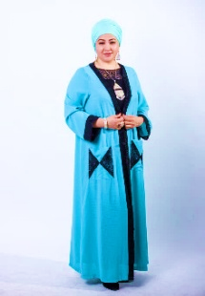
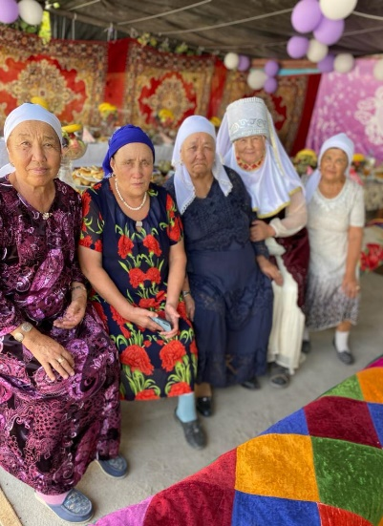
Орамал түрлері (Э. Монтанай архивінен 2022)

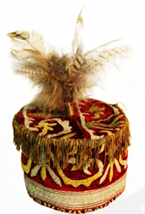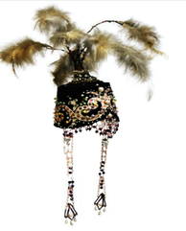
Сахналық тақия түрлері [89, 289]

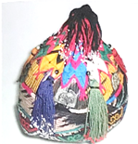
Сораба [51, 73]
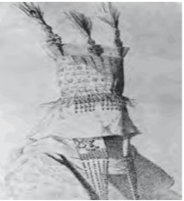
Қарқаралы бас киім [87, 608]

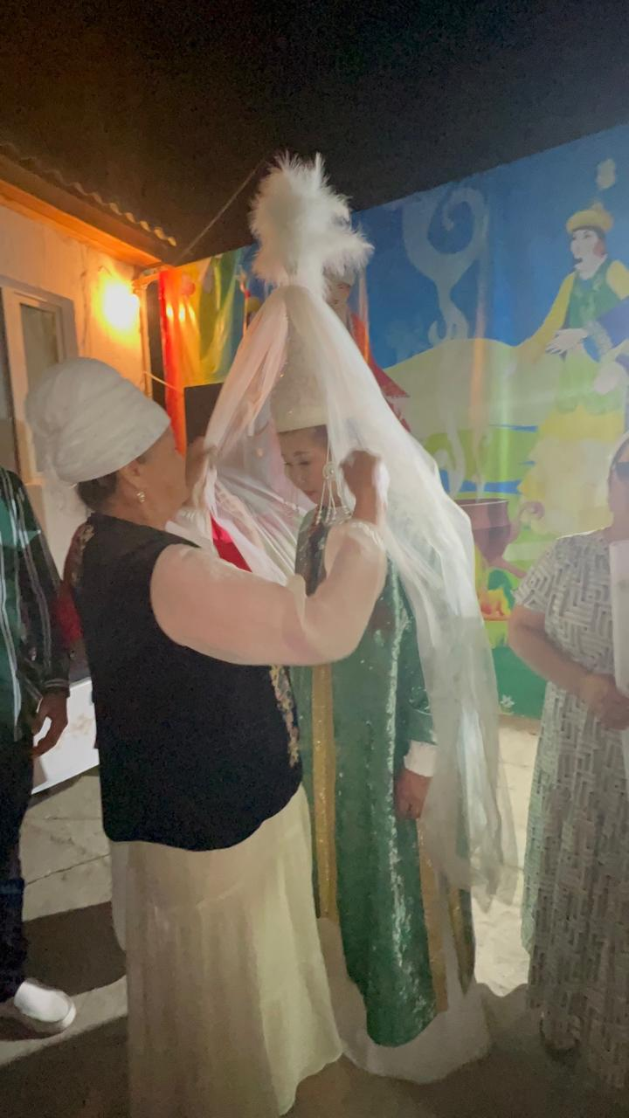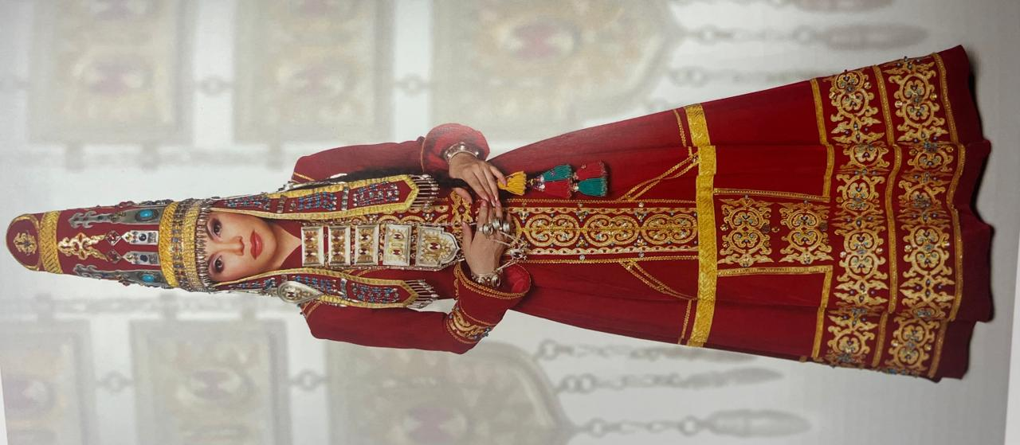
Сәукеле Сәукелелі қалыңдық
(Э.Монтанай жеке архивінен 2022) (Б.Хинаят 2011, )

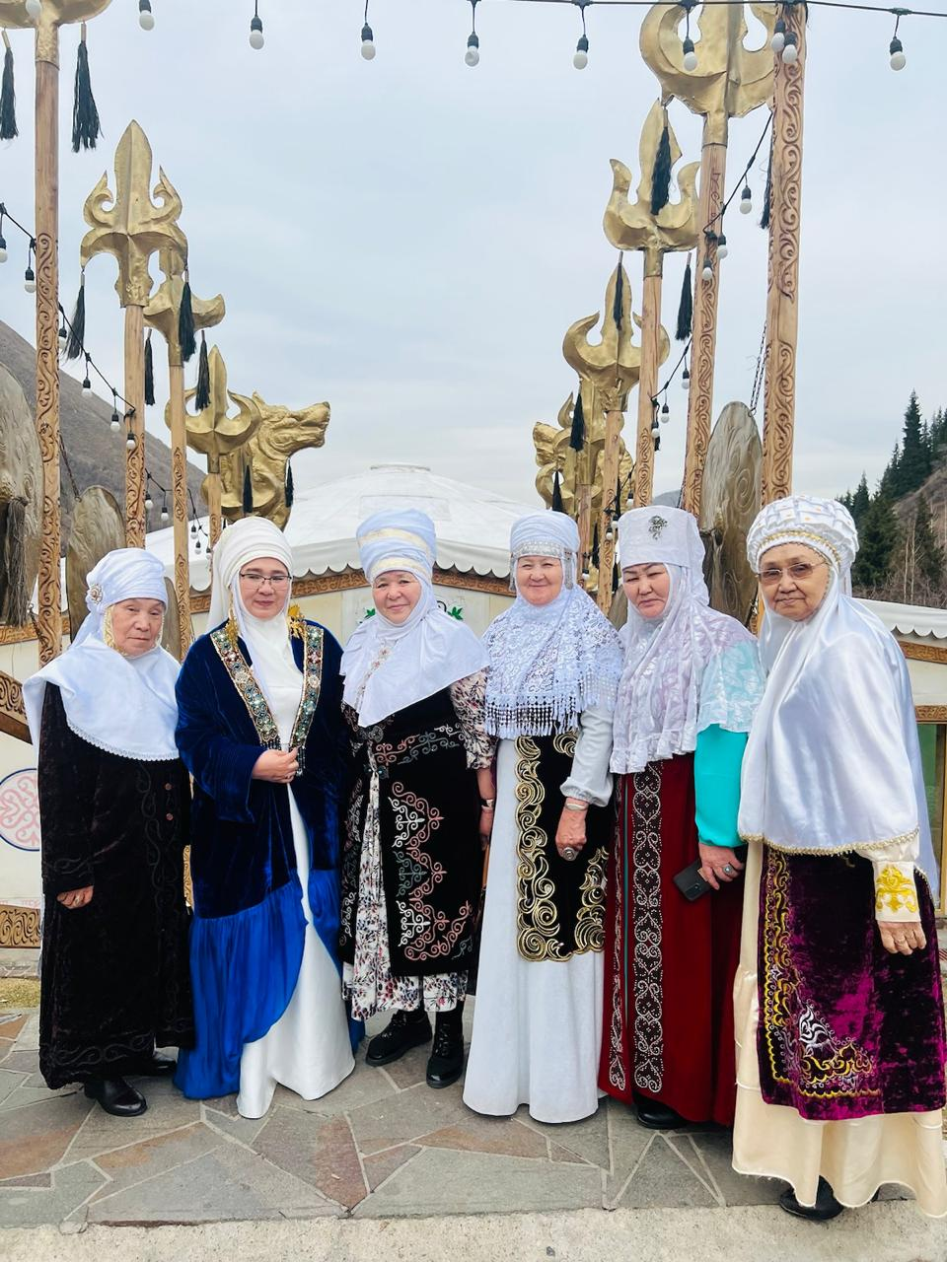
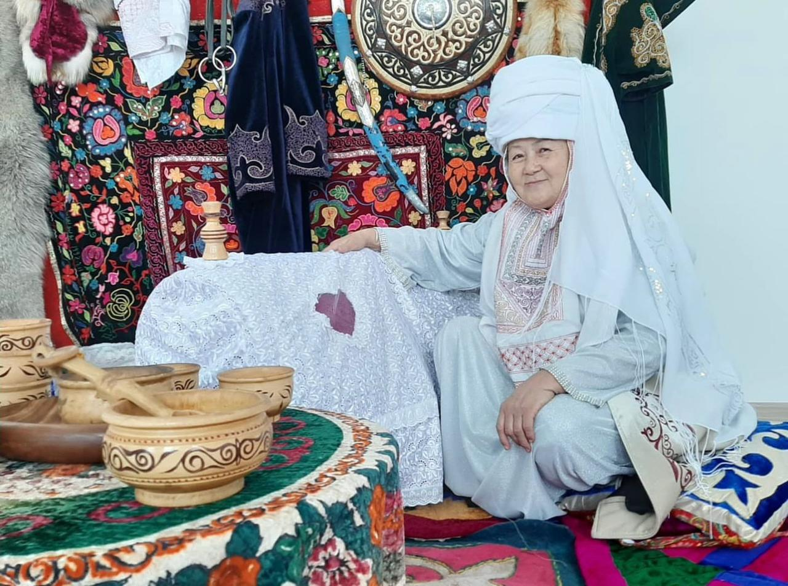
Кимешек киген аналар ( Э. Монтанай жеке архивінен 2023)
- Қазақ ер адамдарының ұлттық сырт киімдері

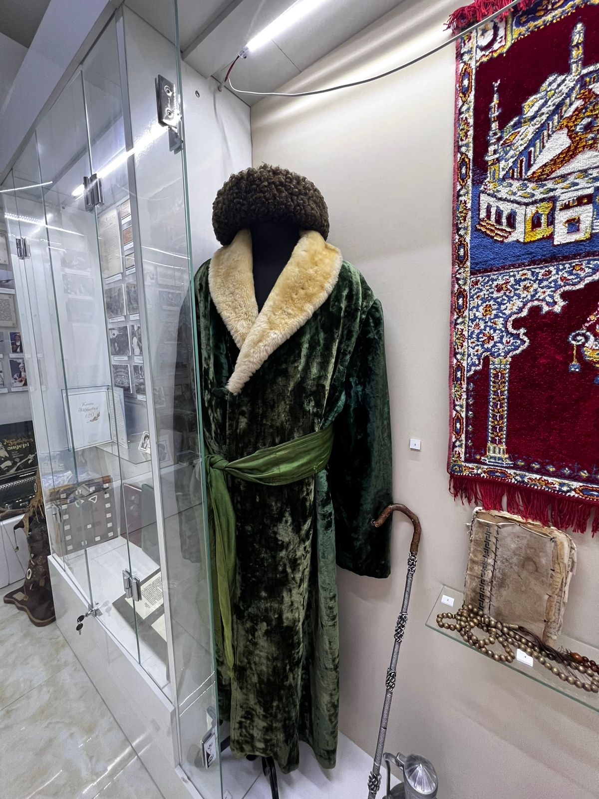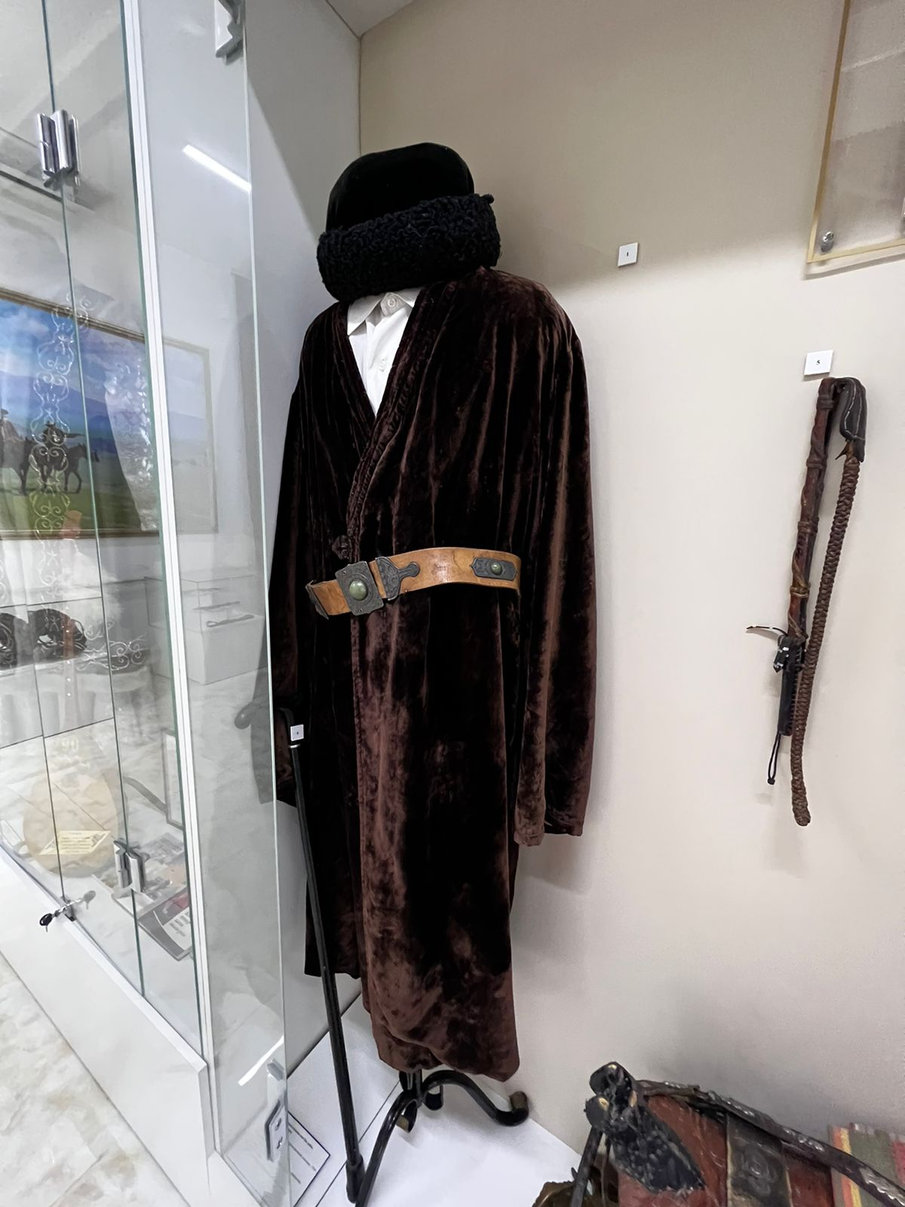
Шапан түрлері
( К.Әзірбаев музейіндегі экспонат архивінен)

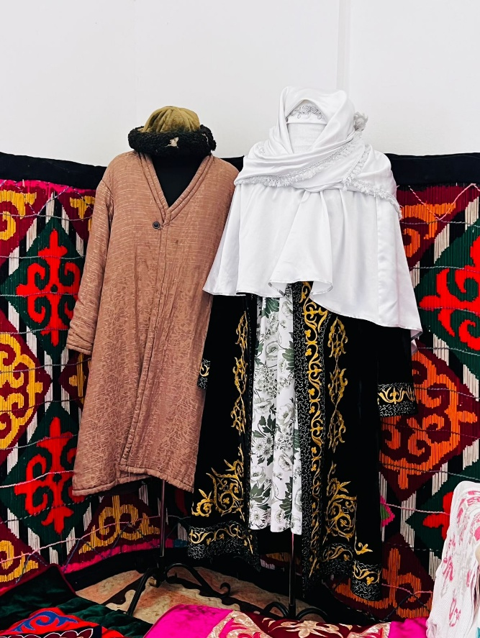
К.Әзірбаев атаның шапан бөрігімен, жарының кимешек, шапаны
( К.Әзірбаев музейіндегі экспонат архивінен)
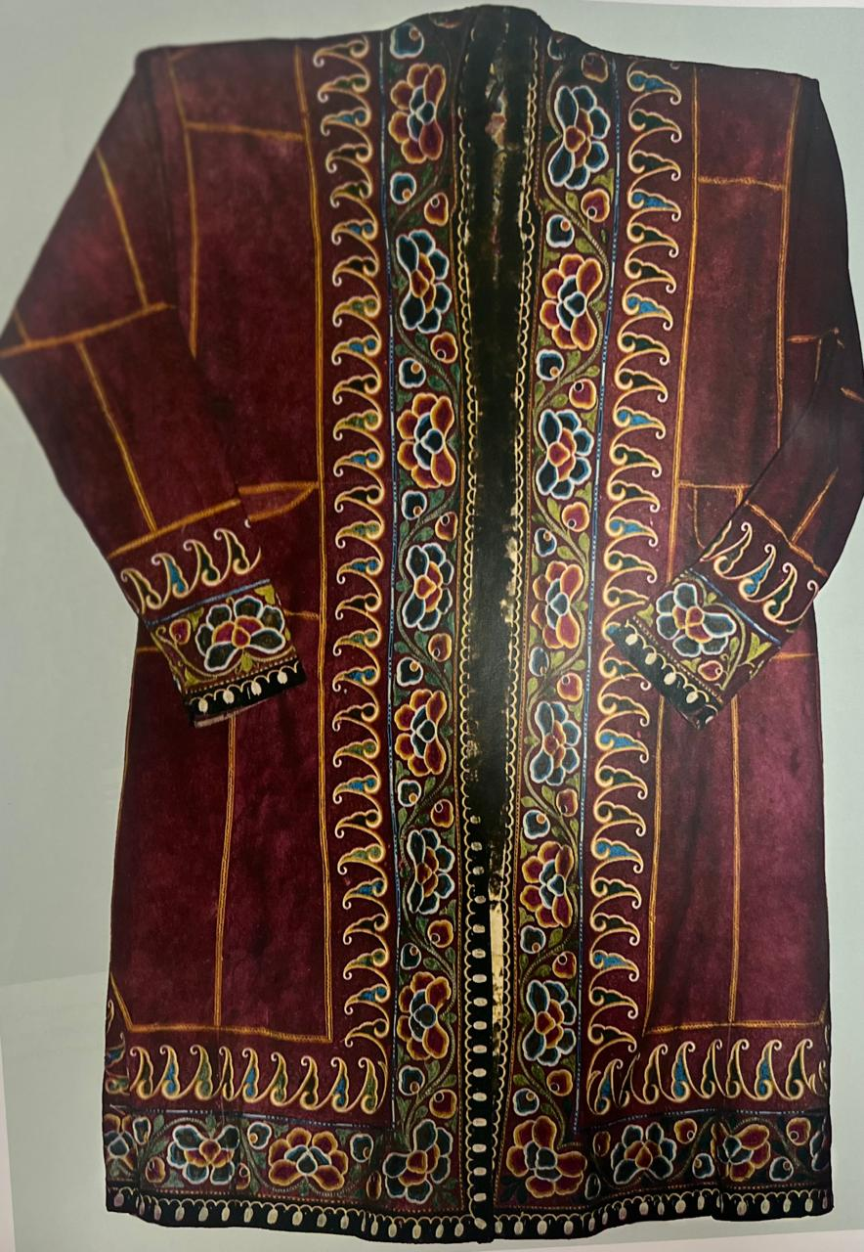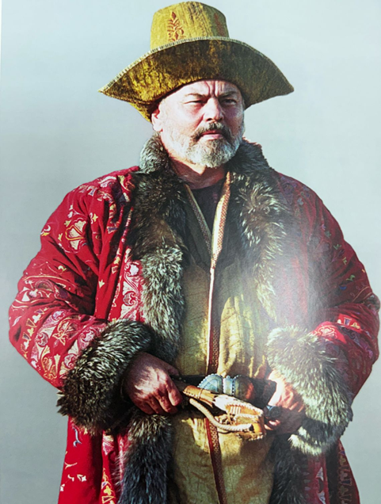
Мұрақ пен шапан [51, 50]
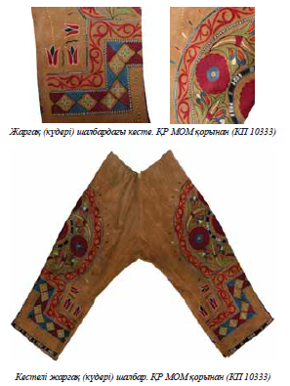
Шалбар ( ҚР МОМ қорынан) [89]

- Қазақ Әйелдерінің Ұлттық Сырт Киімдері
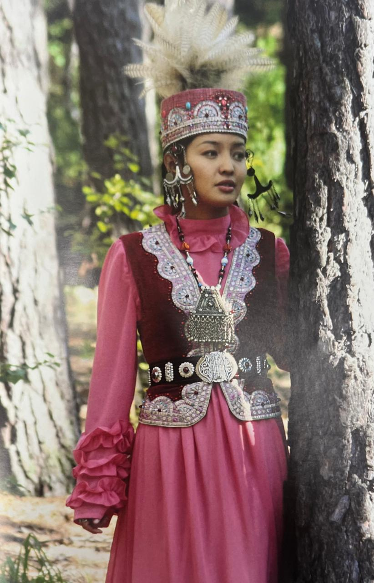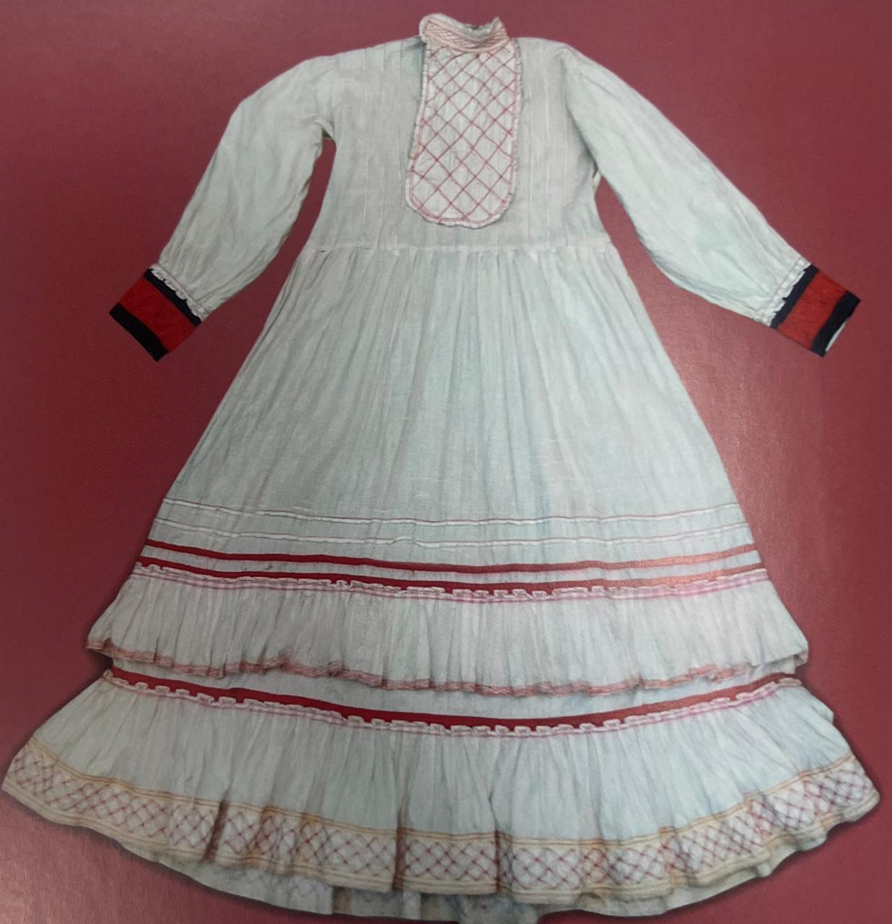
Көйлек [51,192 ]

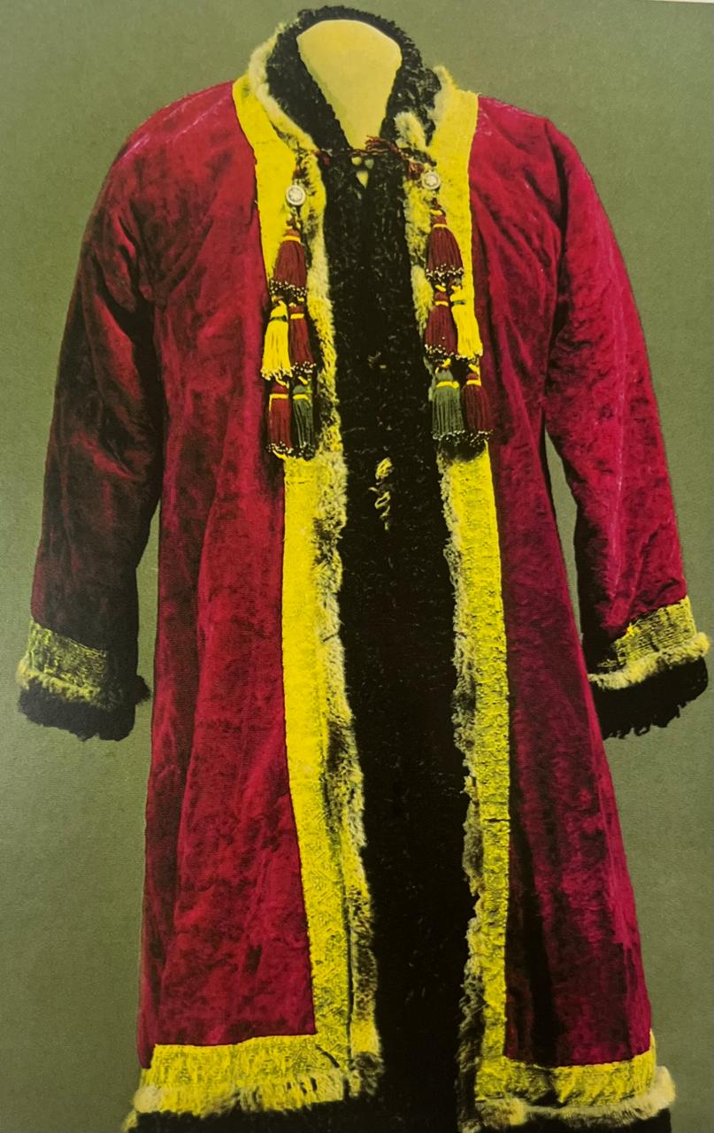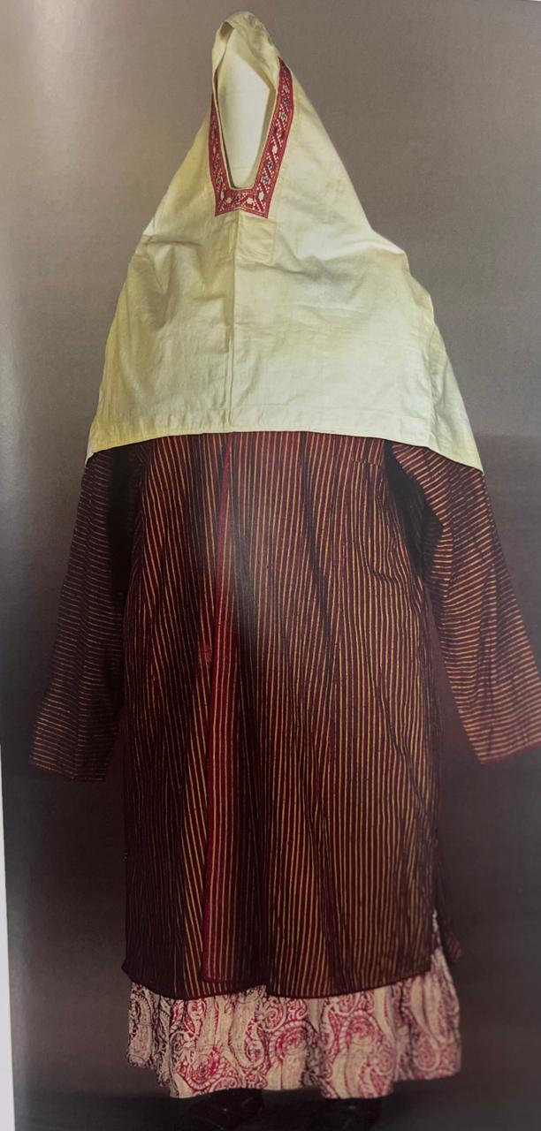
Қырмызы тон Шапан мен кимешек
(Б. Хинаят, Х. Сужикова 2011 ,168)

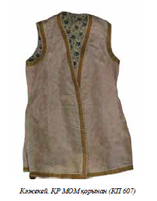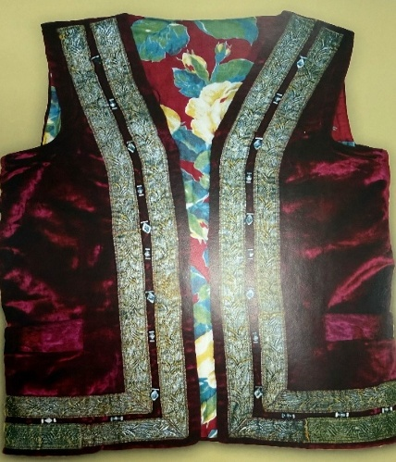
Қажекей [87,121] Камзол
(Б. Хинаят, Х. Сужикова 2011,180)

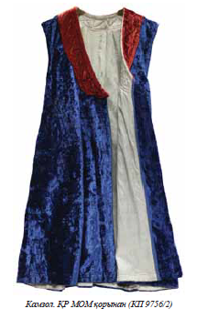
Камзол [87,114]

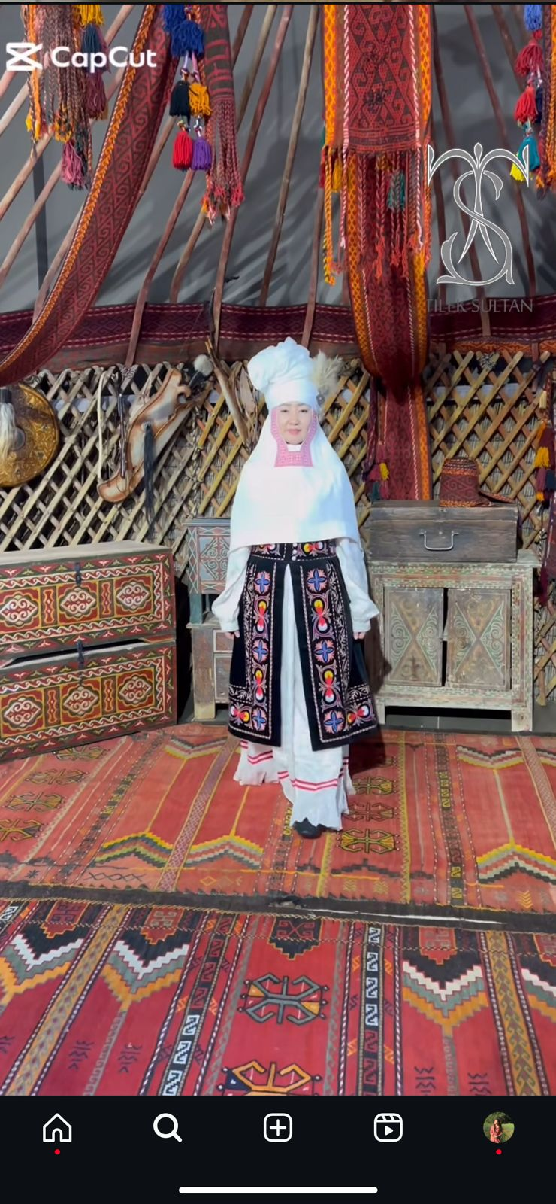
Белдемше, кимешекті әйел
(Т. Султан әлеуметтік желі архивінен 2025
https://www.instagram.com/reel/DDuTps6iWiM/?igsh=a3VpY3NwMW9hcWh

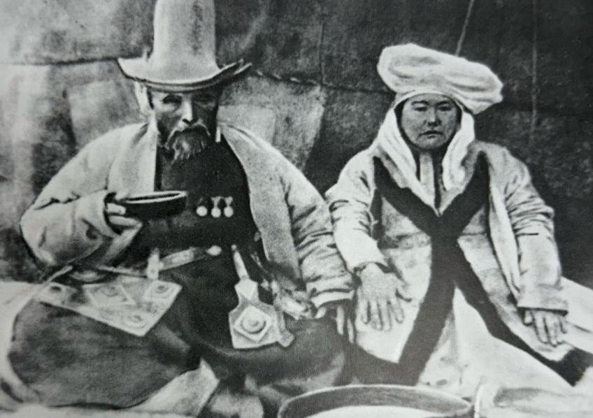\
Қалпақ және кимешек киген отбасы (Б. Хинаят ,Х.Сужикова 2011,48)

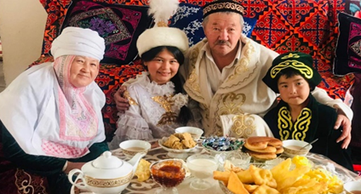

Ұлттық киімді отбасы
(Э.Монтанай жеке архивінен 2022)

- Ұлттық аяқ киімдер

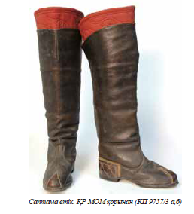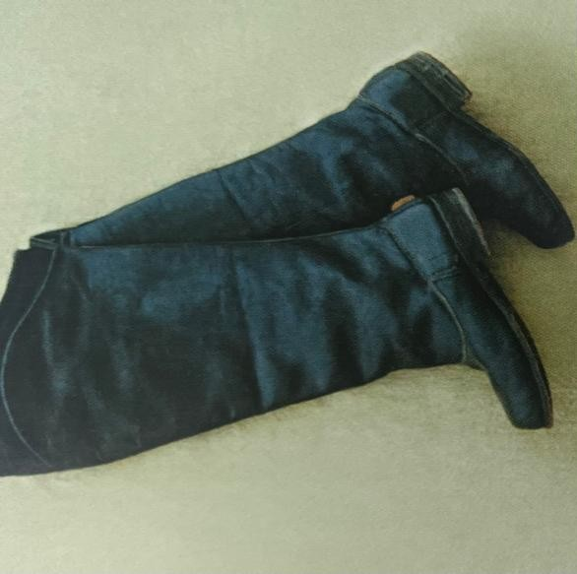
Саптама етік [86, 228]

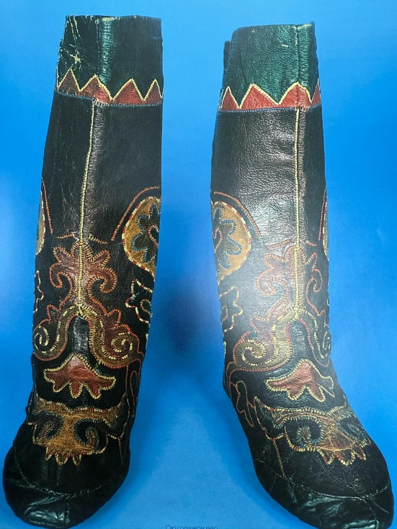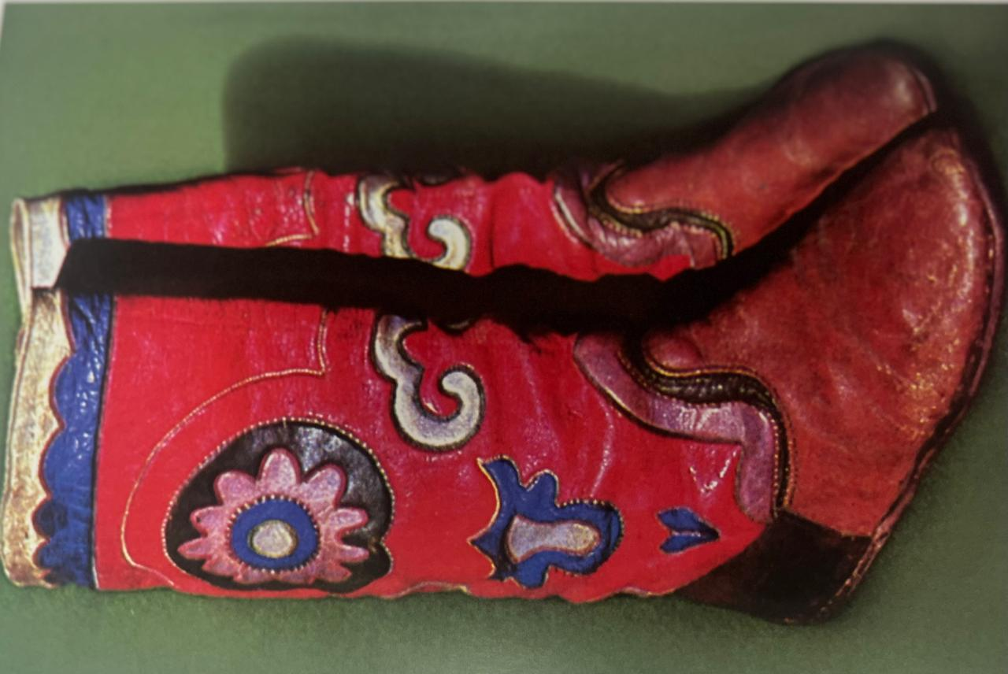
Мәсі [51, 237]
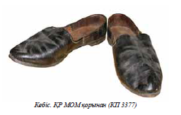
Кебіс [87,143]

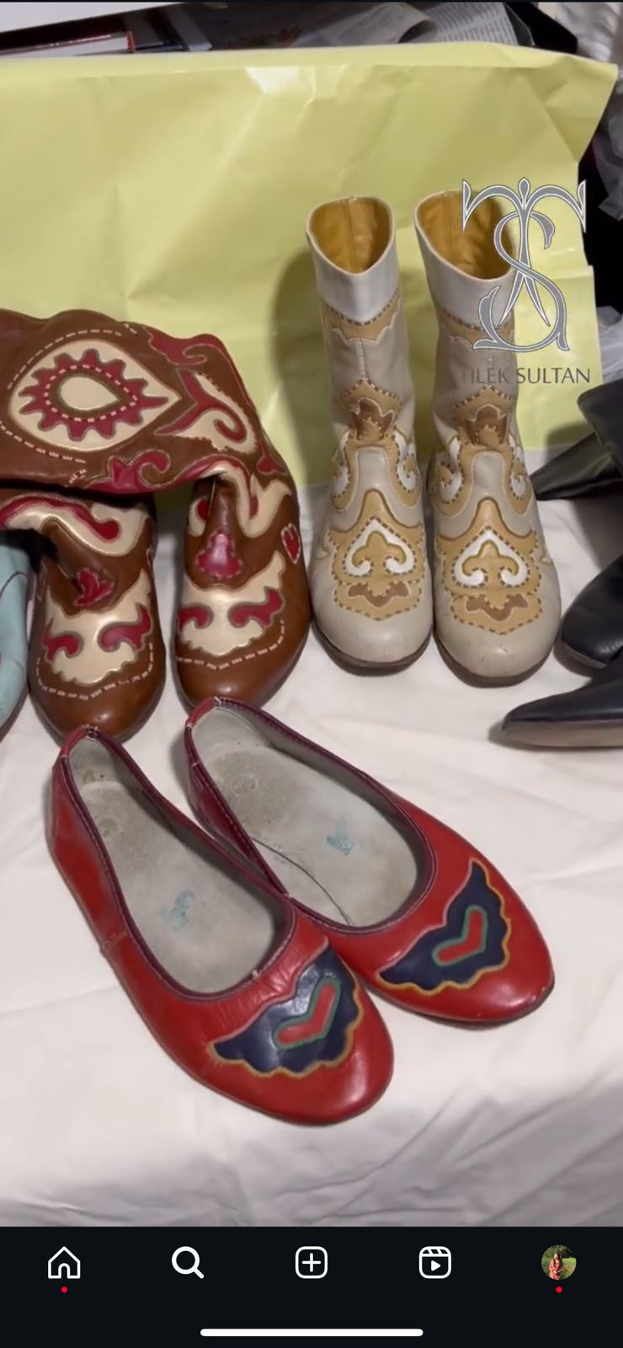
Ұлттық аяқ киімдер
(Т. Султан әлеуметтік желі архивінен 2025
https://www.instagram.com/reel/DDuTps6iWiM/?igsh=a3VpY3NwMW9hcWh )

ҚОСЫМША Б ТҮРІК ЭТНОСЫНЫҢ ҰЛТТЫҚ КИІМДЕРІ

- Түрік ер адамдарының ұлттық бас киімдері
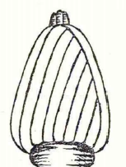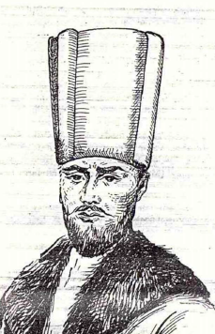
Кавук [95, 1359]

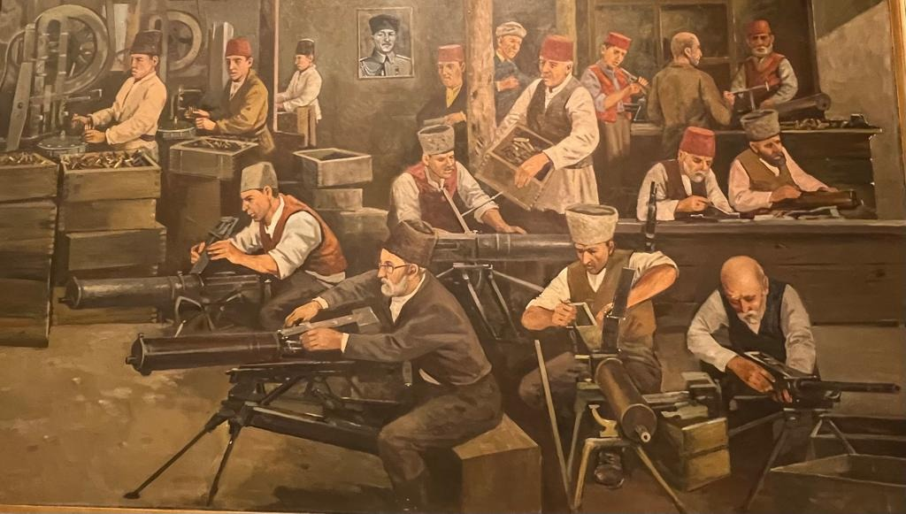
Анкара қаласындағы Антқабірдегі Осман империясы тұрғындары арасында кең тараған бас киім «феска» Э.Монтанай архиві
Фес
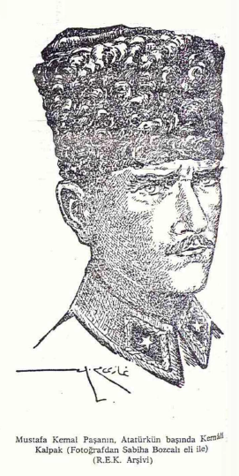
Калпак [95, 1285]

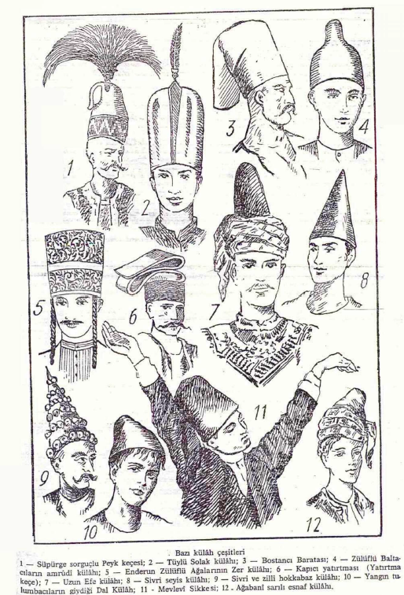

Кюлях түрлері [95, 1286]

- Түрік әйелдерінің ұлттық бас киімдері

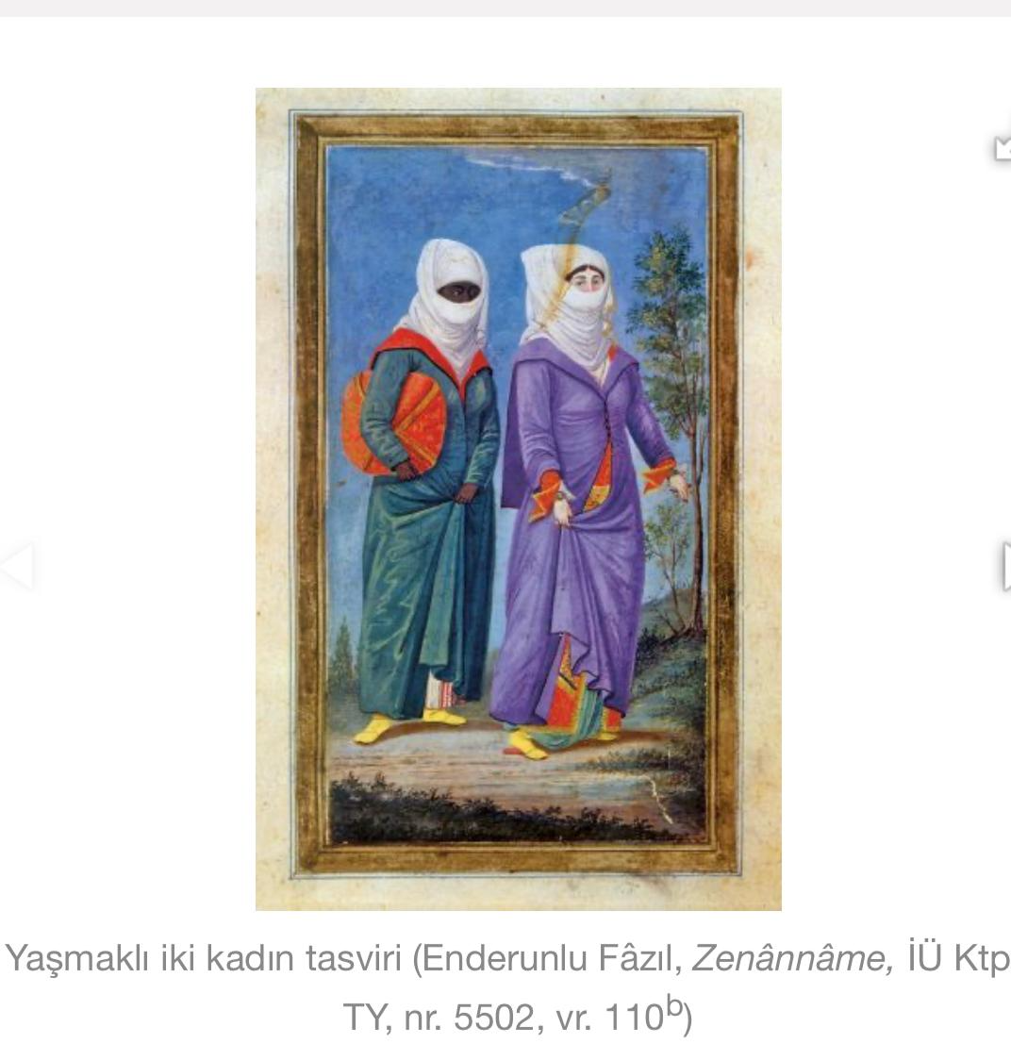
Яшырмак
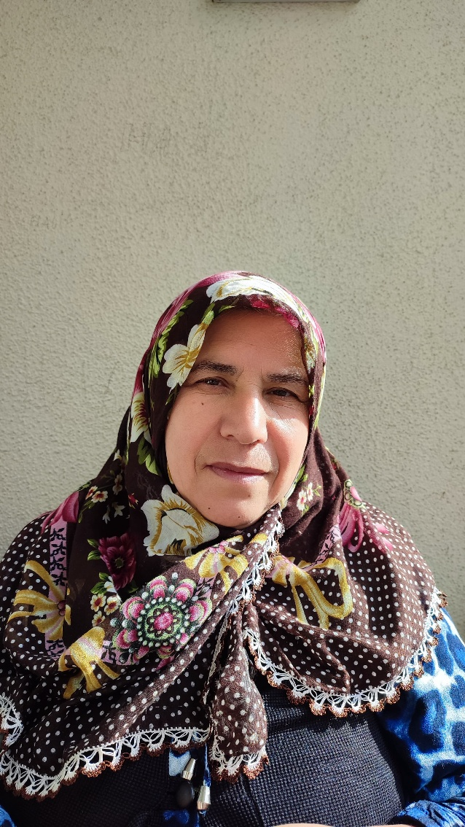
Язмалы түрік әйелі (Э.Монтанай жеке архиві 2022)

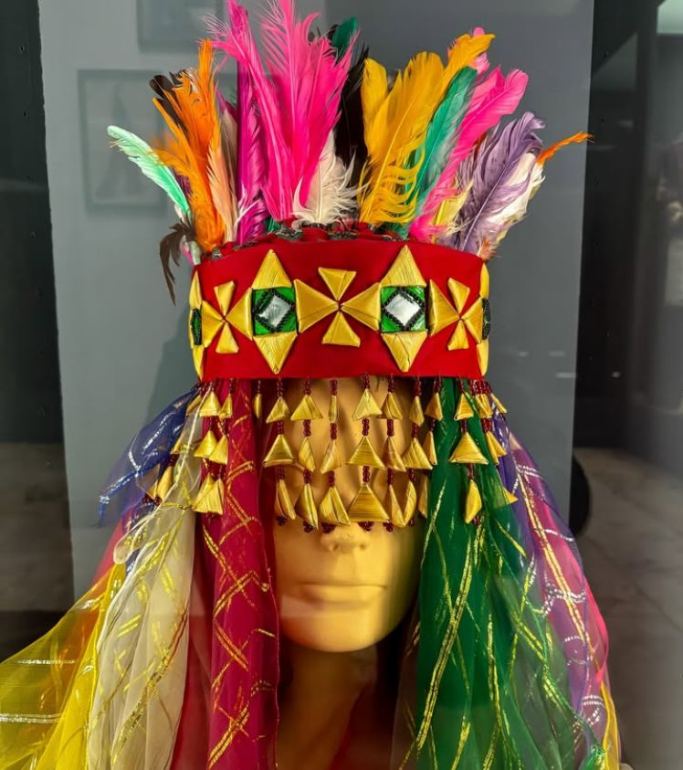
Алейчин (жаңа түскен келіннің бас киімі)
( Т.Акбулут архивінен)

3 ) Түрік ұлттық сырт киімдері

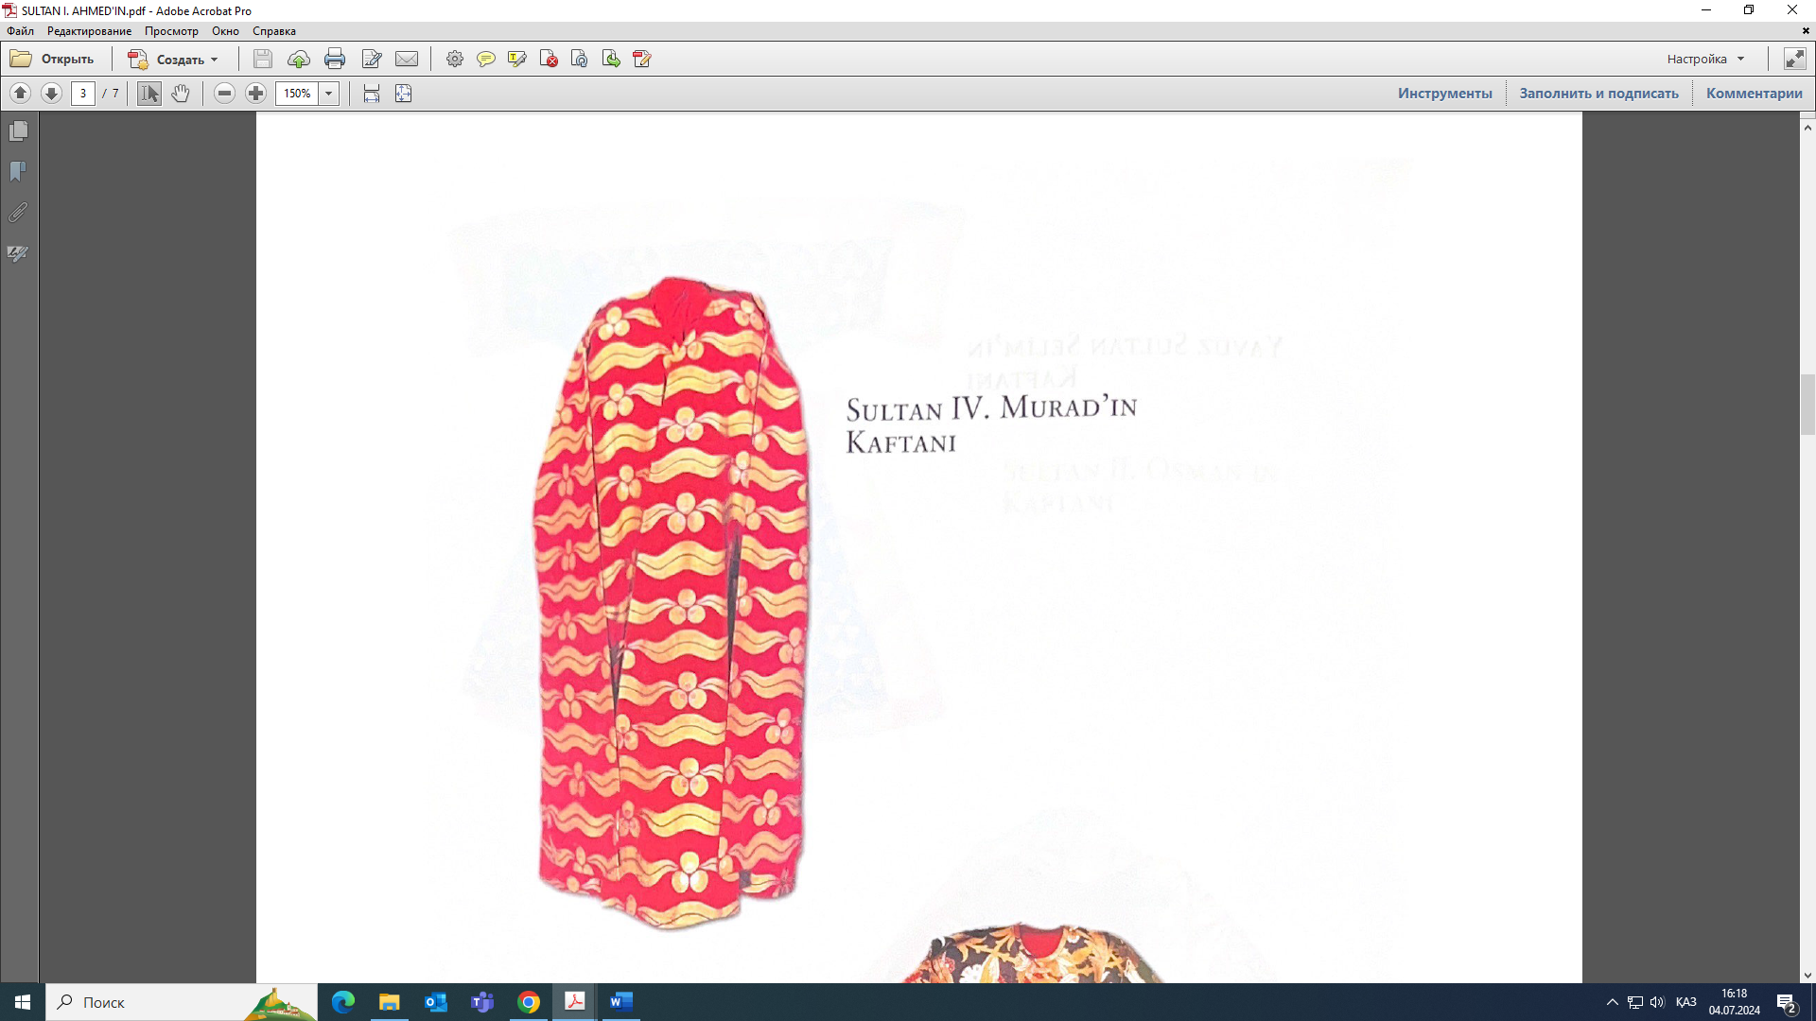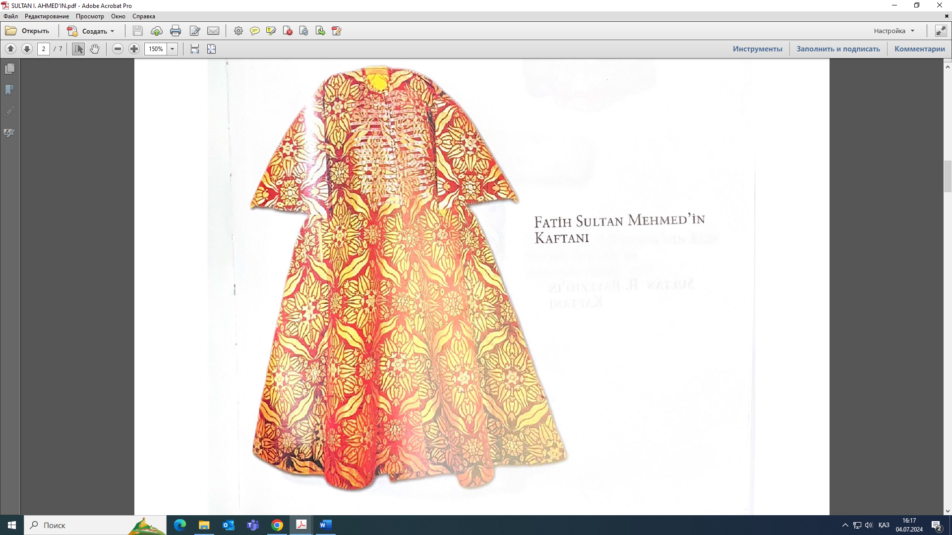
Султан 4.Муратттың кафтаны Фатих Султан Мехметтің кафтаны

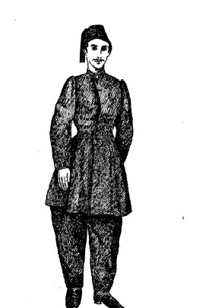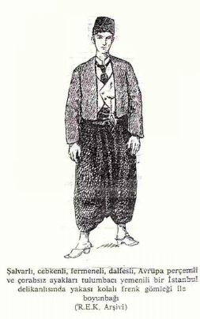

Сетре пантолон, Шалбармен жепкен, фес киген ер
(Кочу 1969: 205)

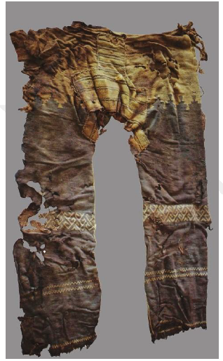
Алғашқы теріден жасалған түркі шалбары

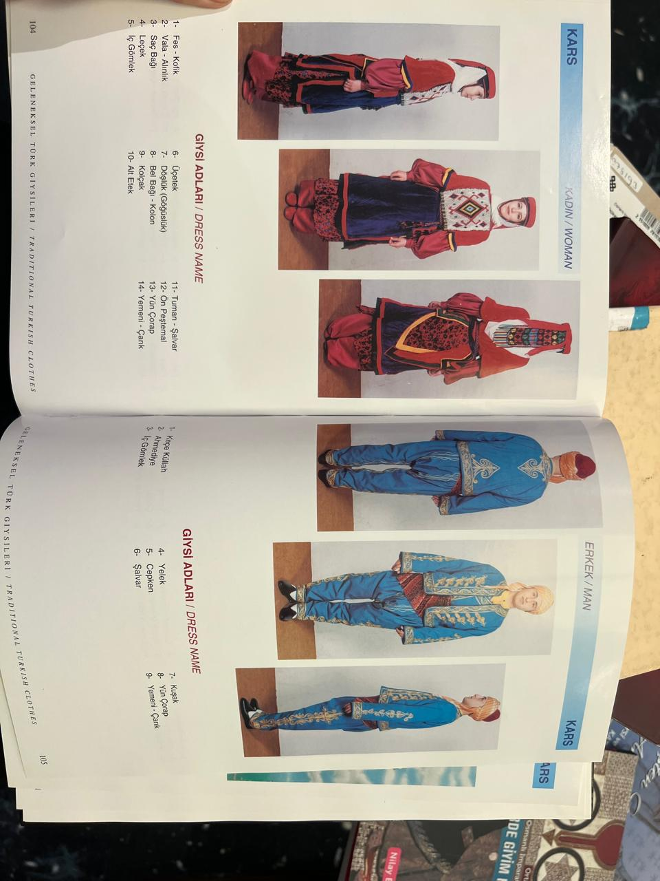
Фес, жепкен, шалбар
Фес, үшетек, йемени

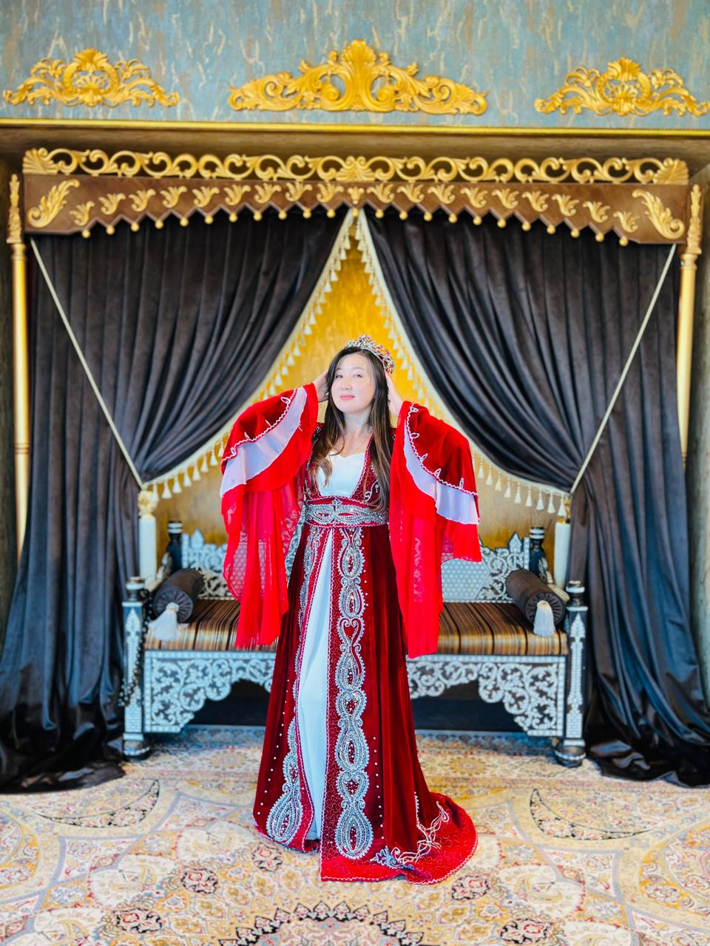
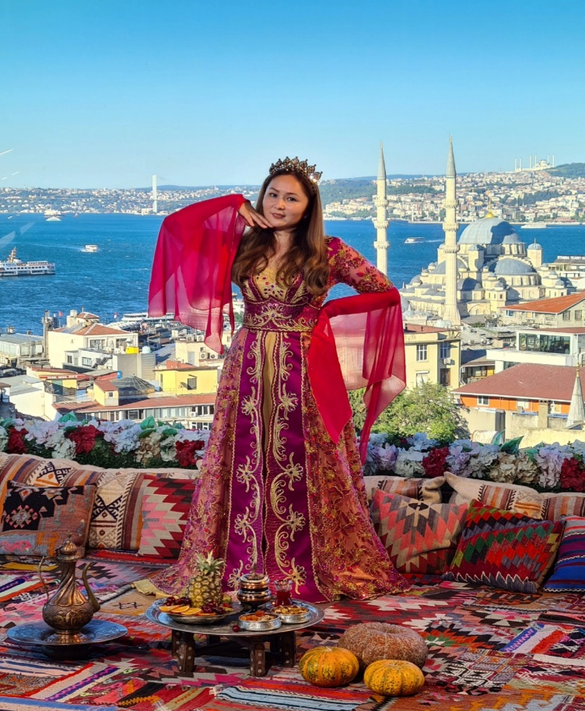
Биндаллы ( Э. Монтанай жеке архивінен 2022)

Аймақтарға қарай түрік ұлттық киімдері
- Жерорта теңізі аймағындағы қалаларда қалыптасқан киім үлгілері
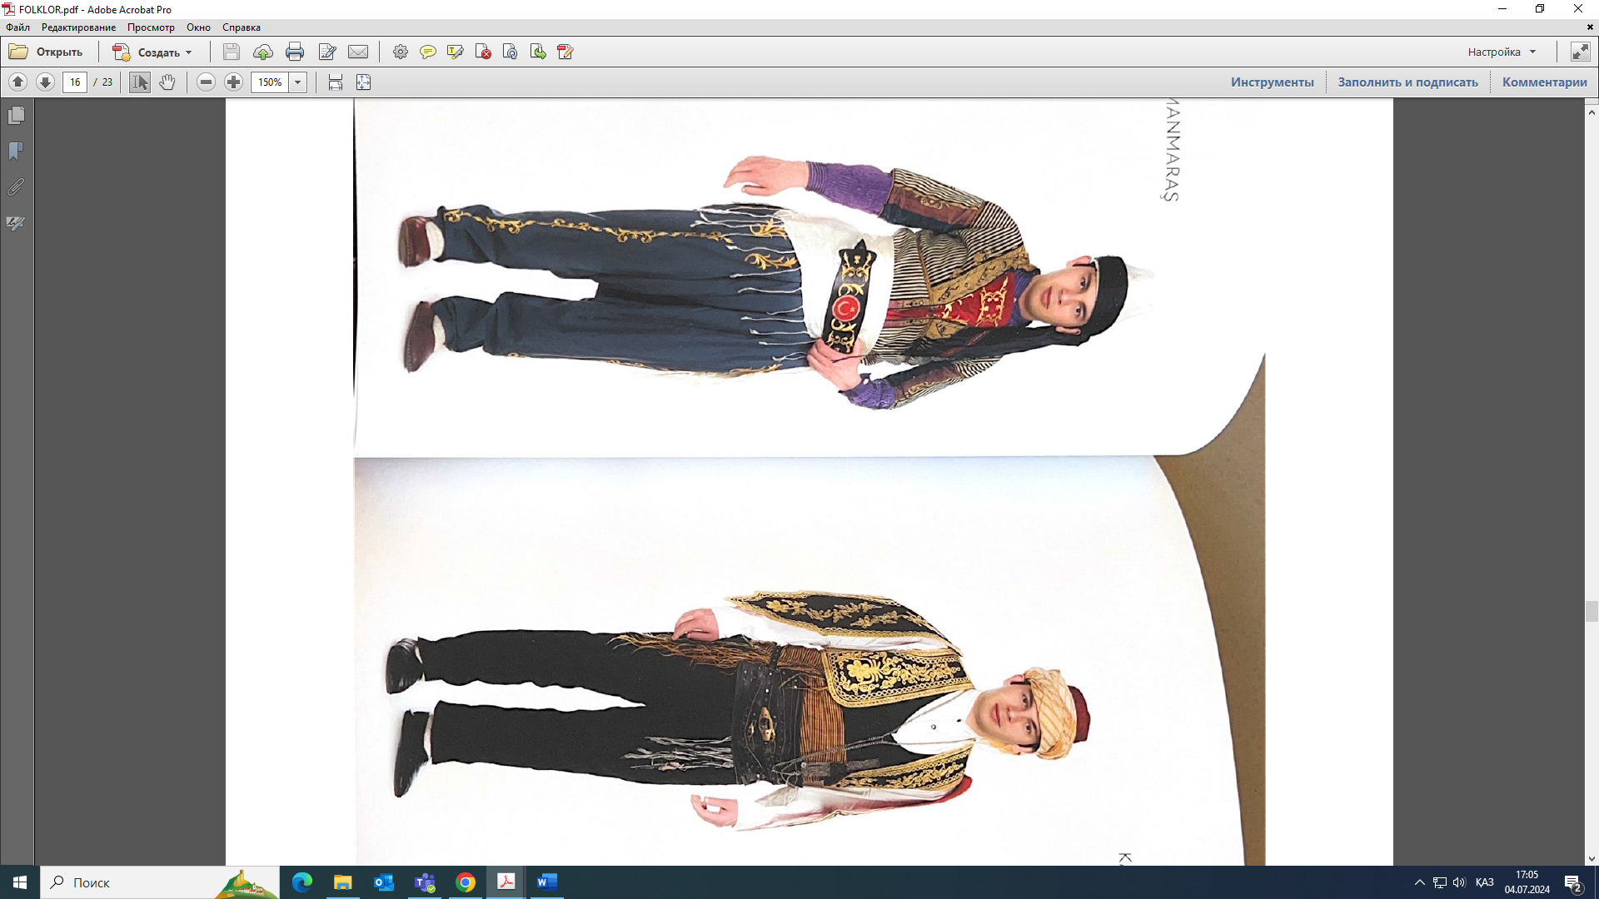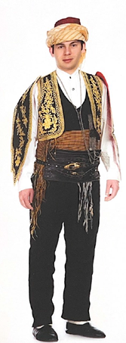
Кахраманмараш қаласының киім үлгісі
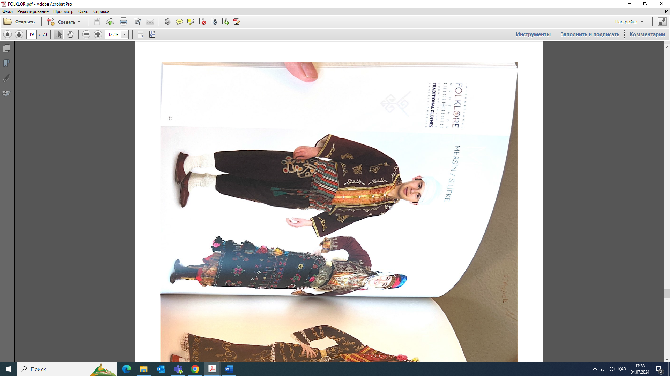
Мерсин қаласының киім үлгісі

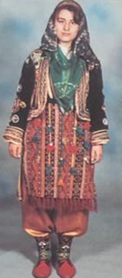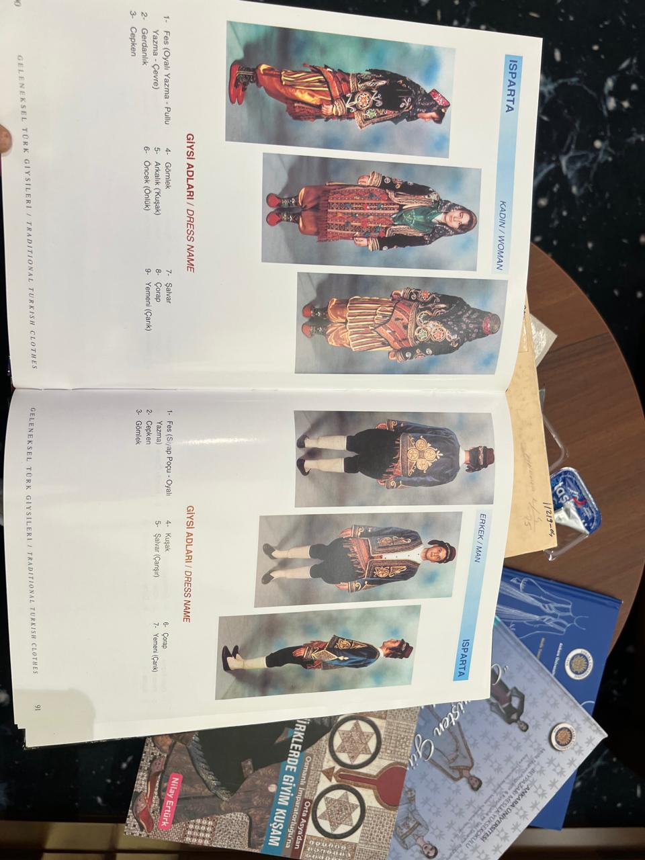
Ыспарта қаласының киім үлгісі

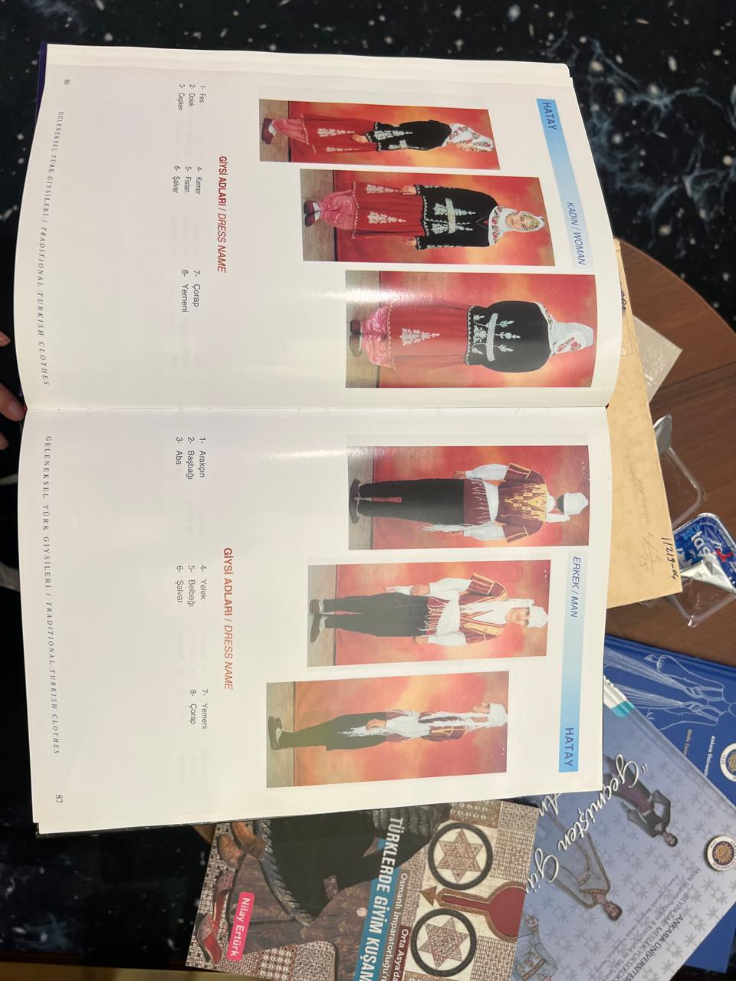
Хатай қаласының киім үлгісі

- Қара теңіз аймағындағы қалаларда қалыптасқан киім үлгілері
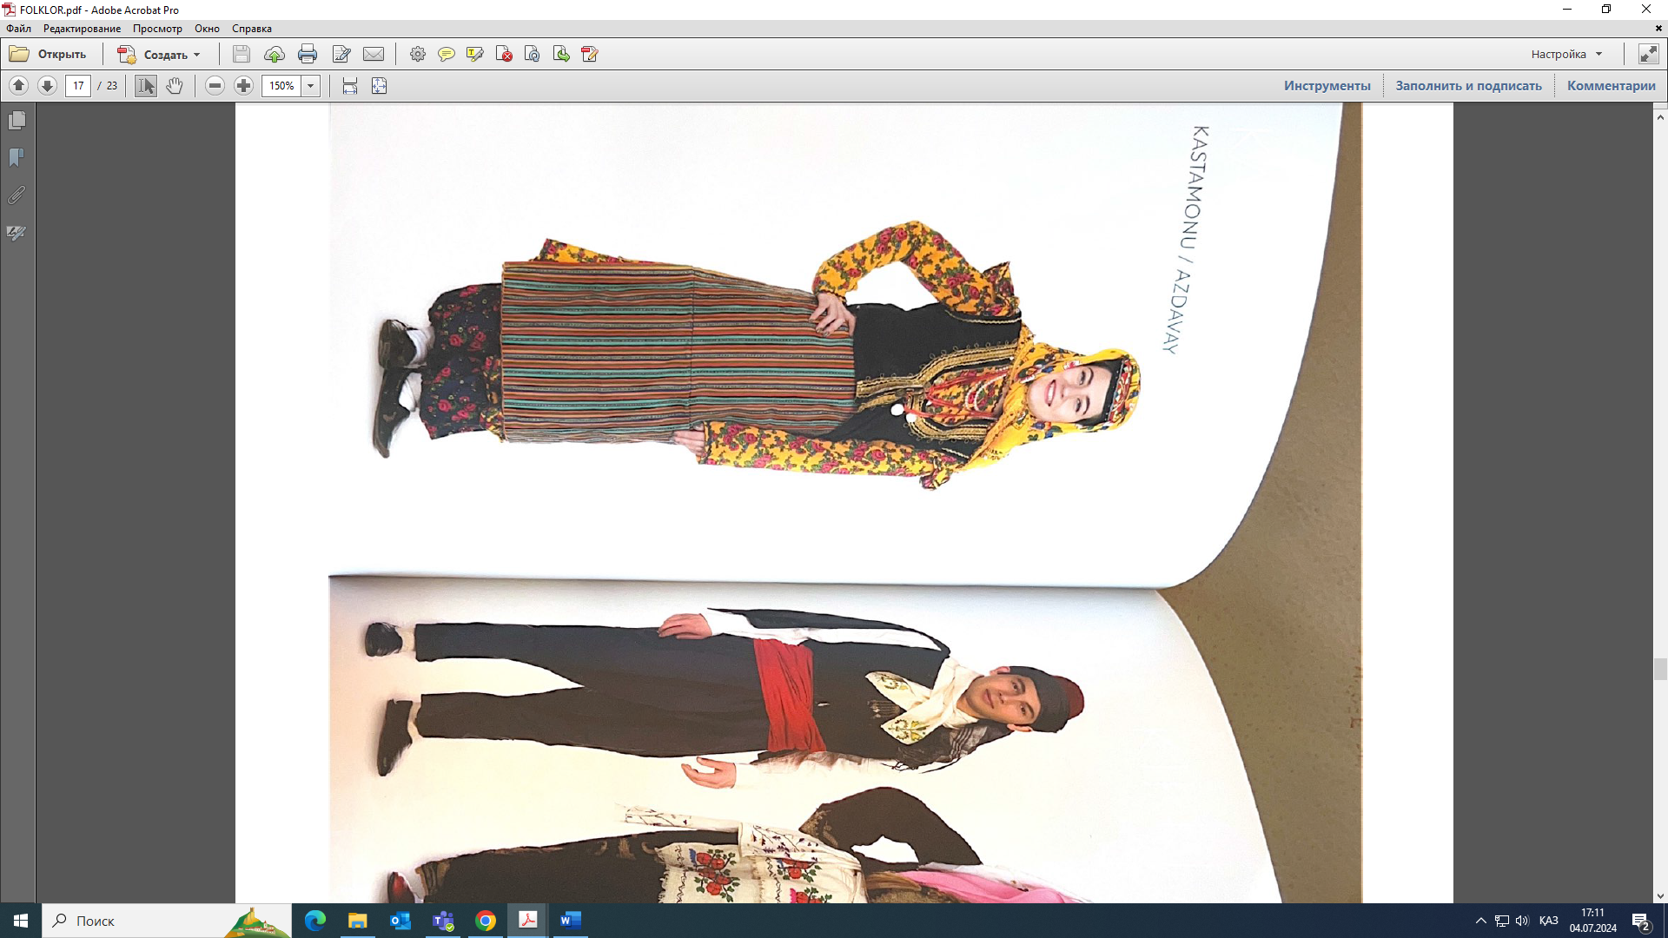
Кастамону қаласының киім үлгісі
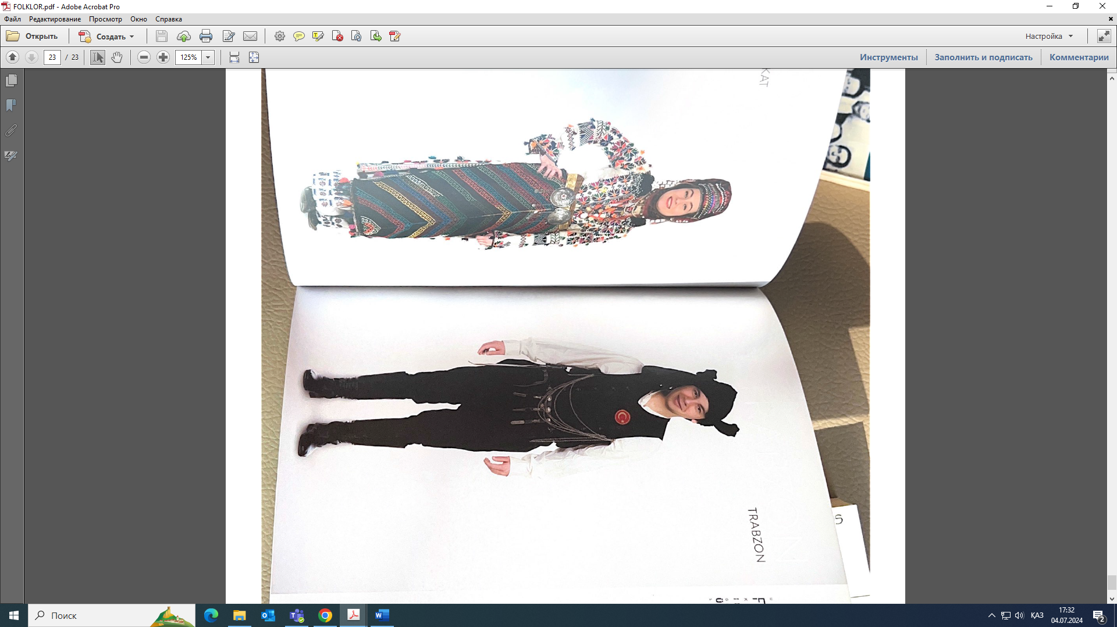
Токат қаласының киім үлгісі
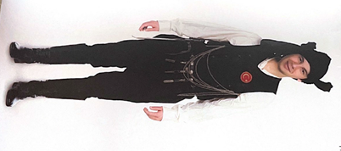
Трабзон қаласының киім үлгісі
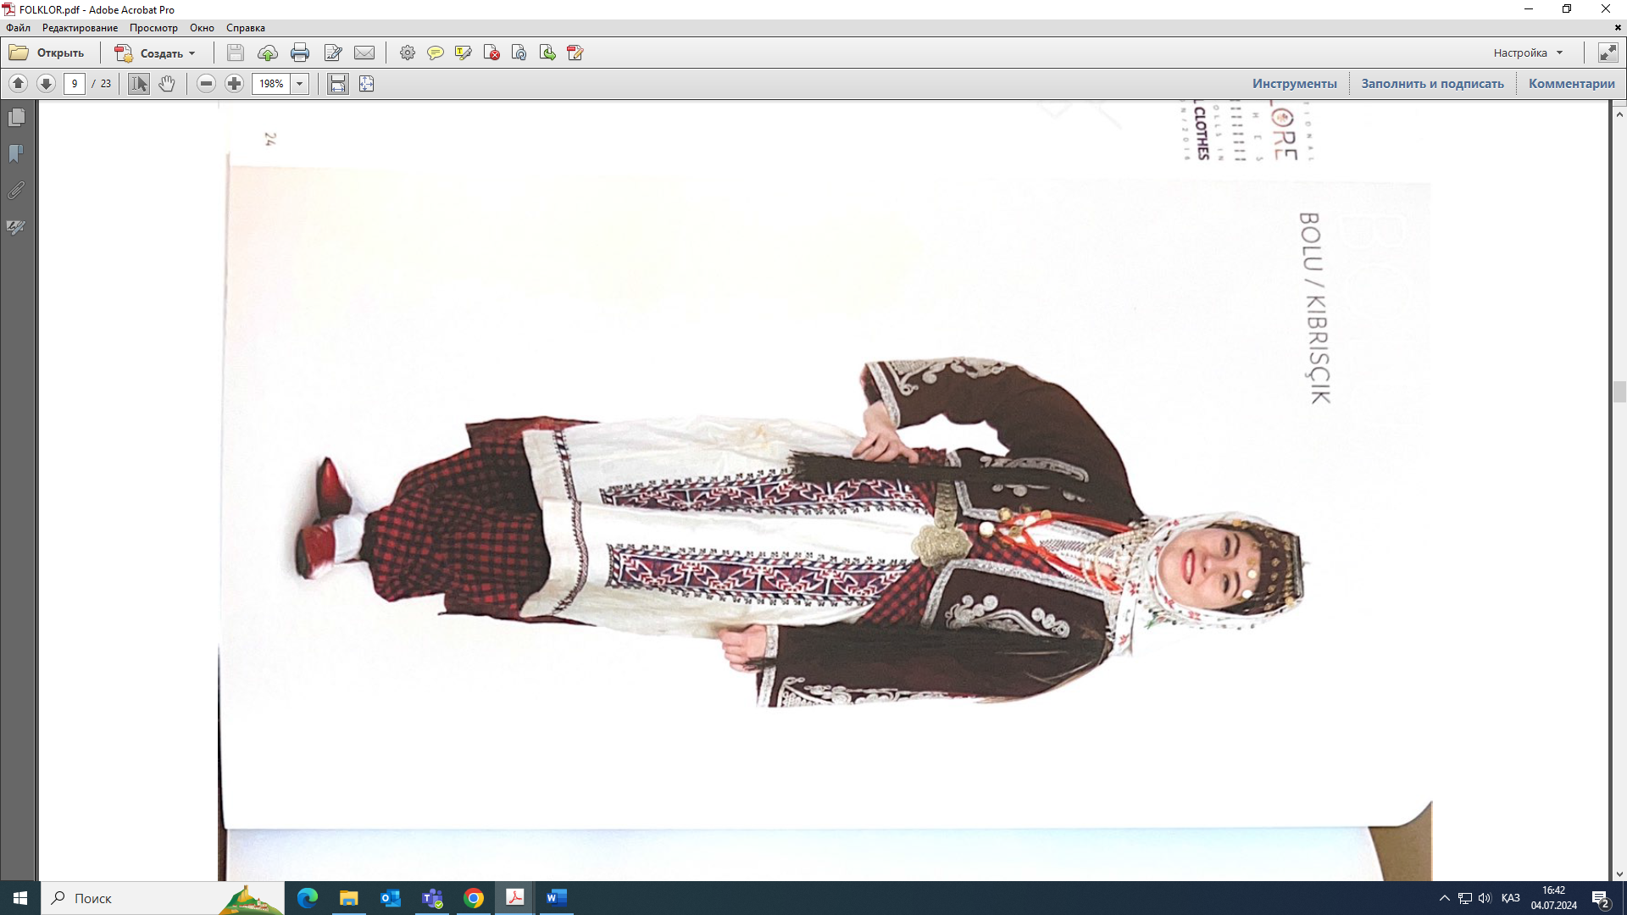
Болу қаласының киім үлгісі
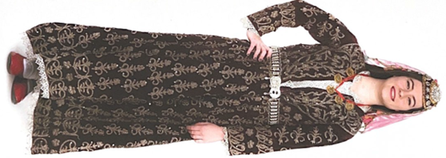
Бартвин қаласының киім үлгісі
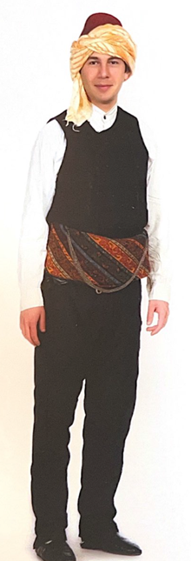
Байбурт қаласының киім үлгісі

- Эгей аймағындағы қалаларда қалыптасқан киім үлгілері
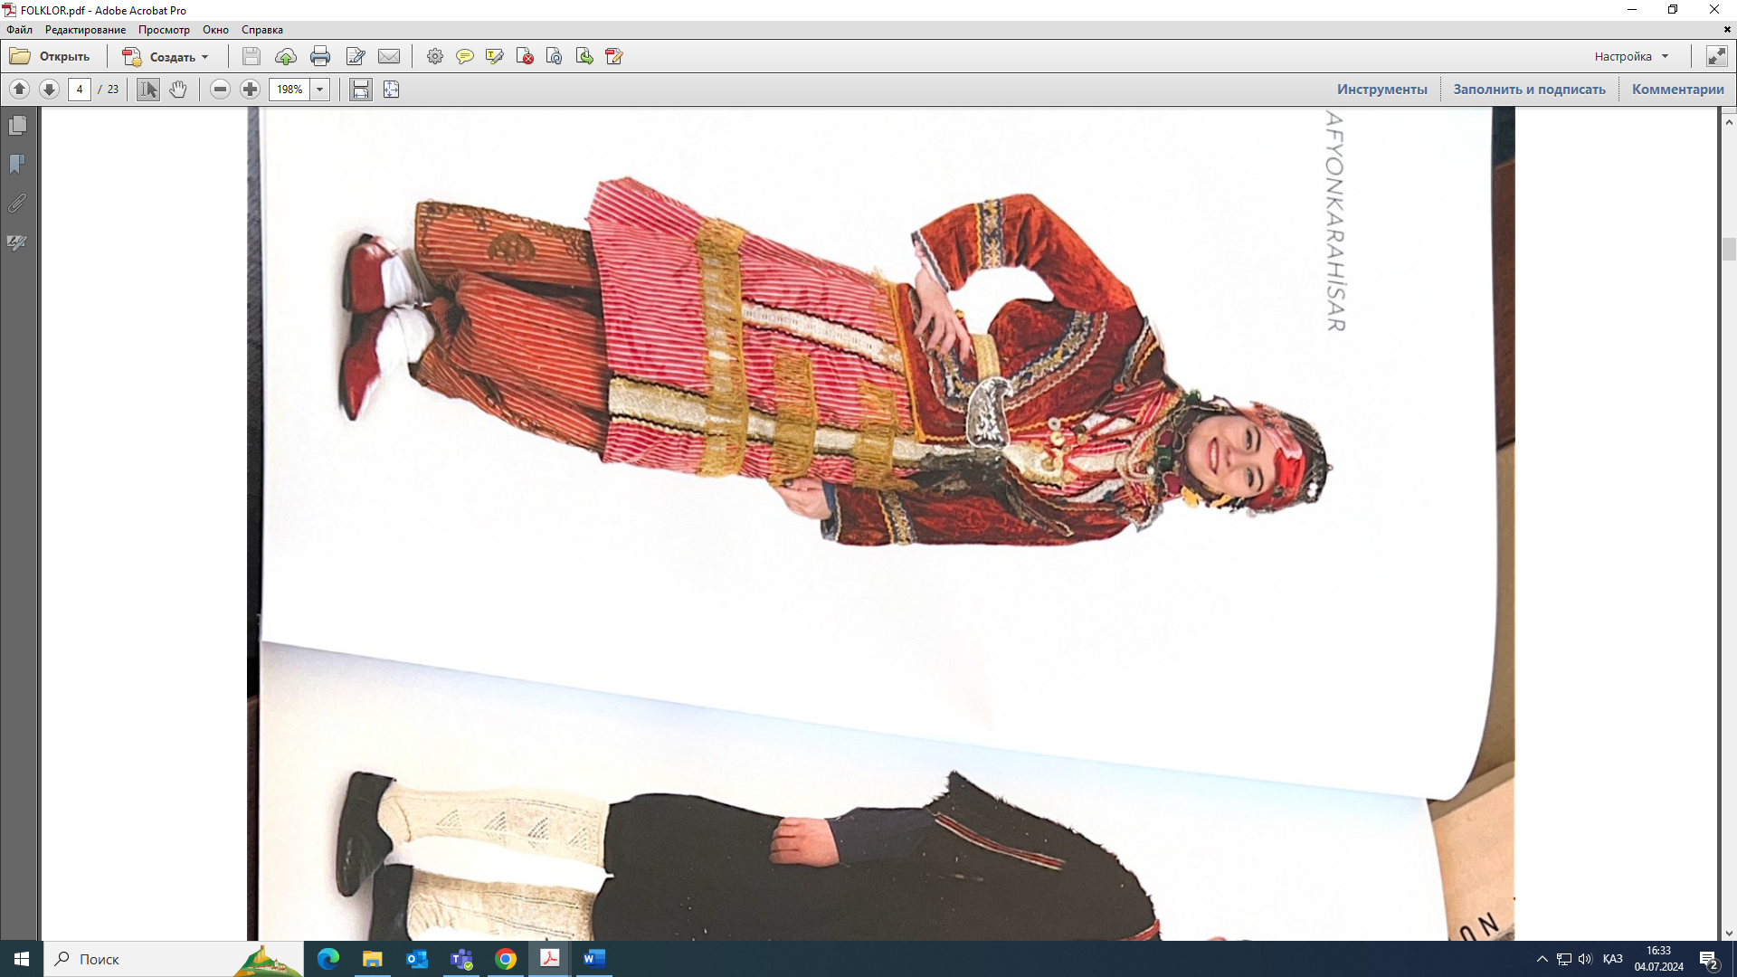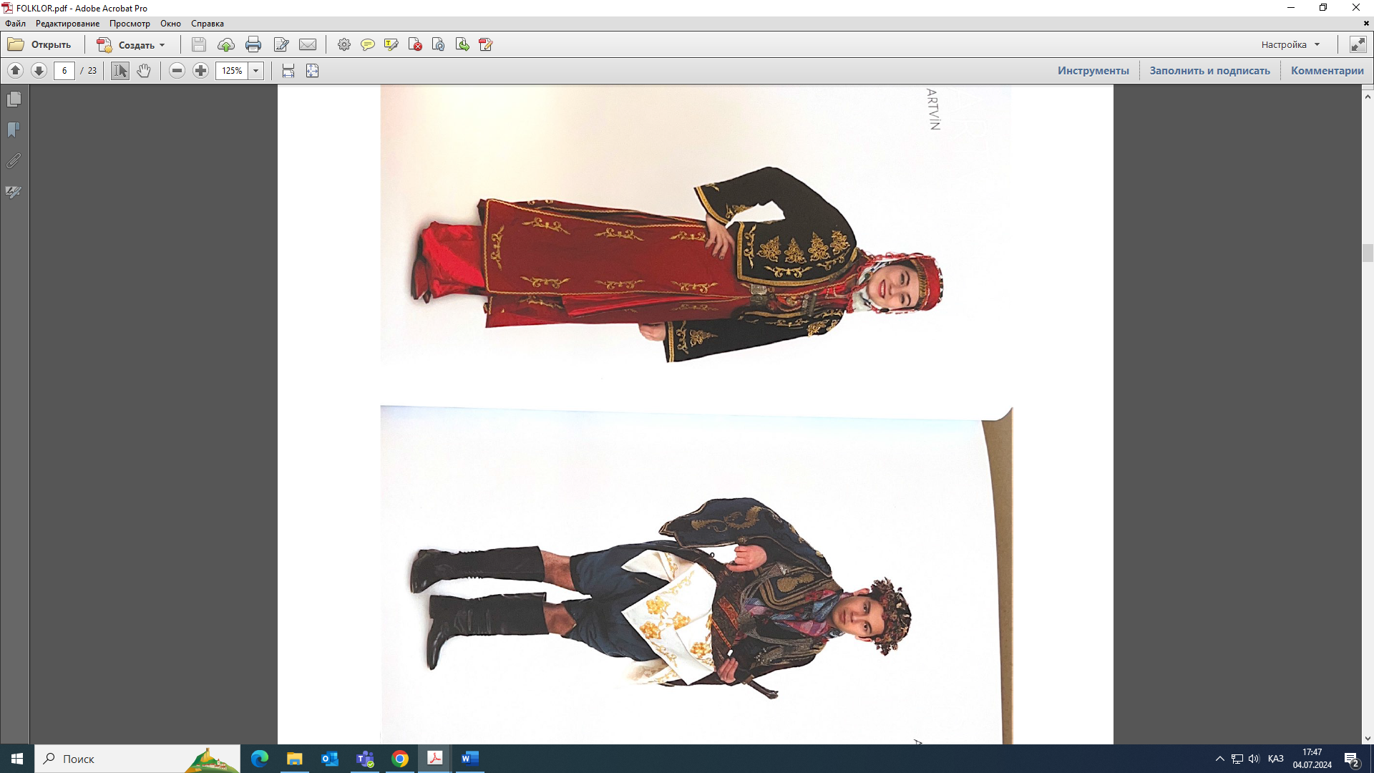
Афионқарақисар қаласының киім үлгісі
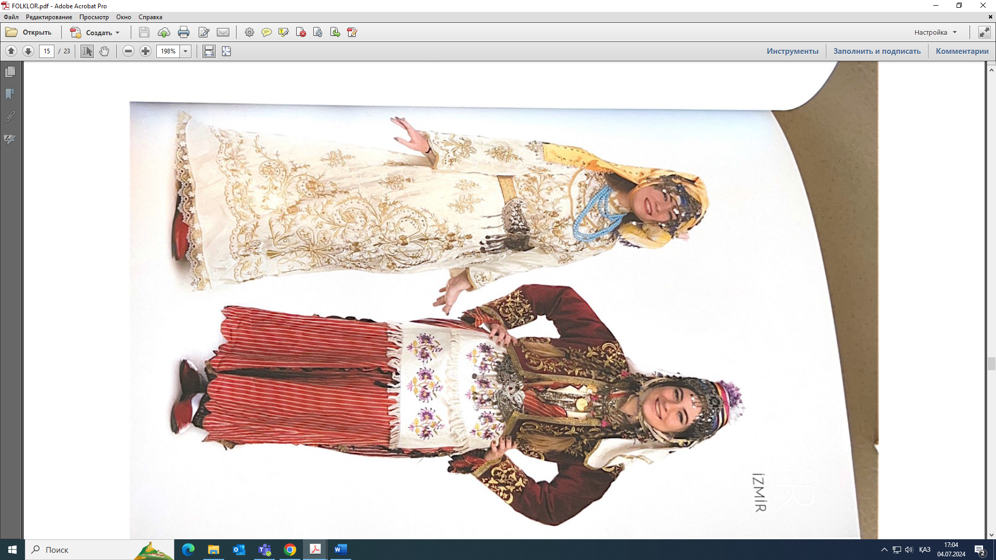
Айдын Измир қаласының киім үлгісі
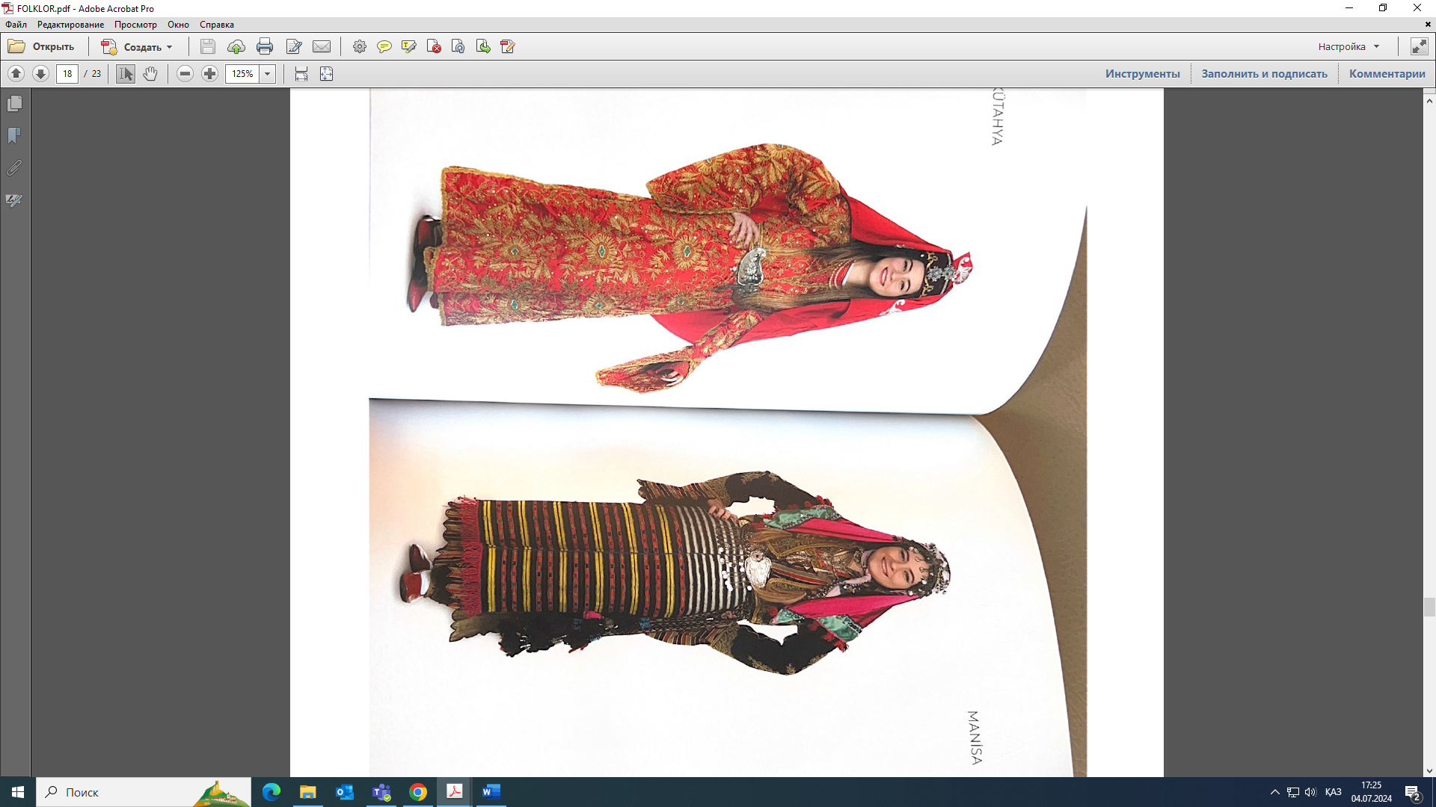
Кутахья қаласының киім үлгісі
Маниса қаласының киім үлгісі
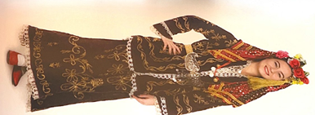
Мугла қаласының киім үлгісі

- Мармара аймағындағы қалаларда қалыптасқан киім үлгілері
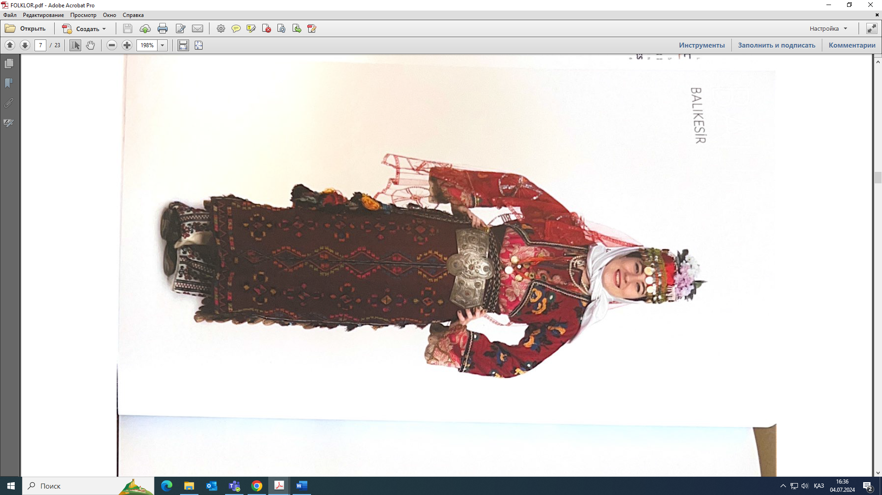
Балыкесир қаласының киім үлгісі
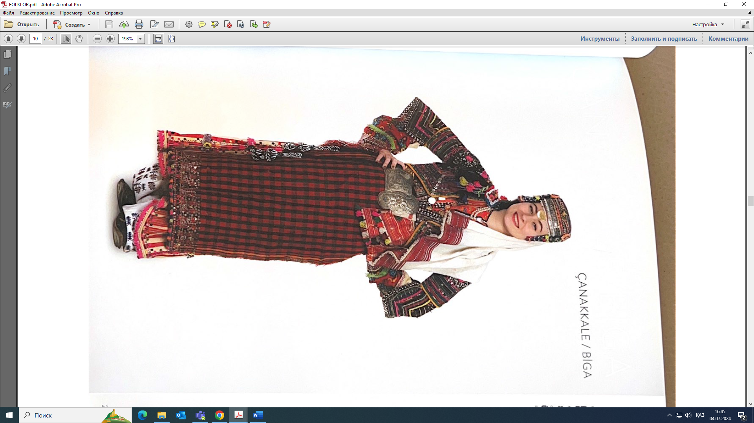
Бурса қаласының киім үлгісі
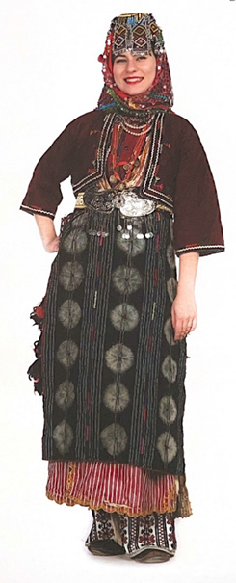
Чанаккале Бига қаласының киім үлгісі

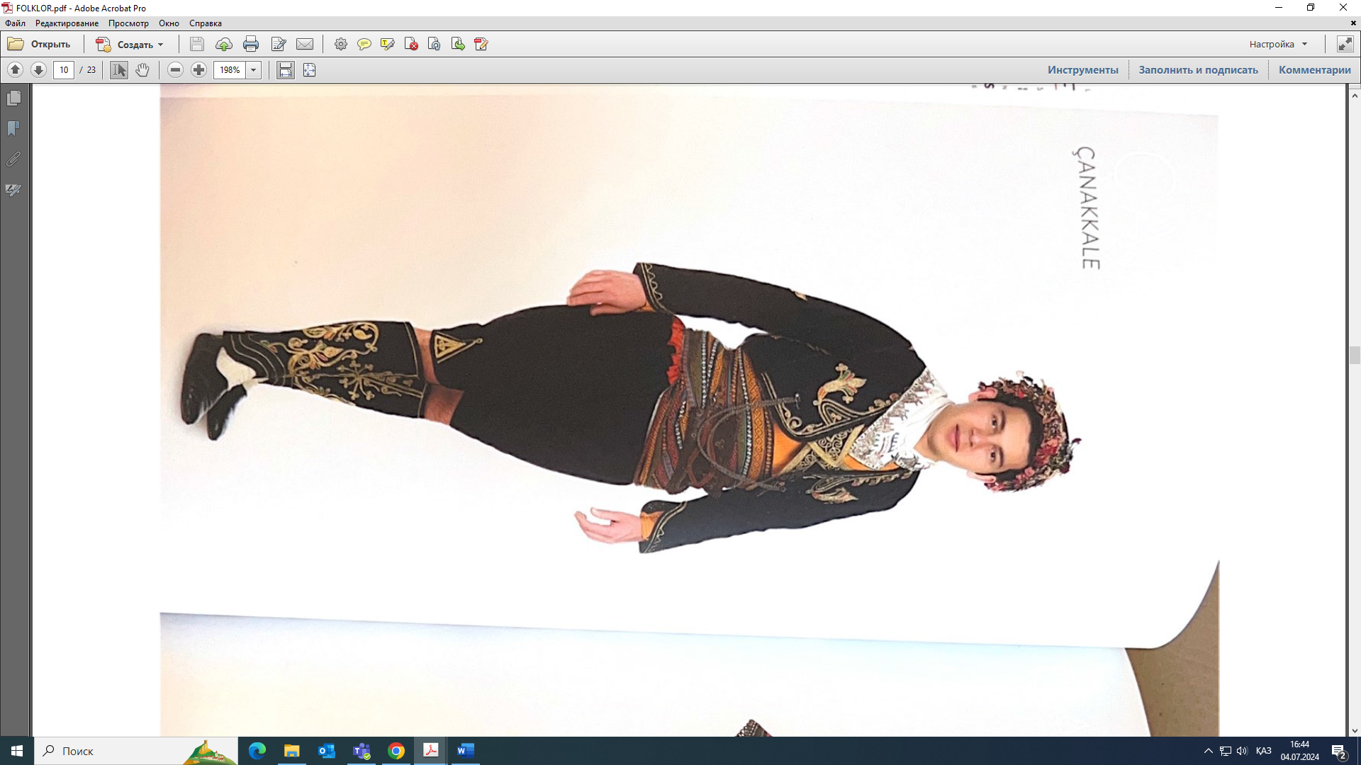
Чанаккале қаласының киім үлгісі

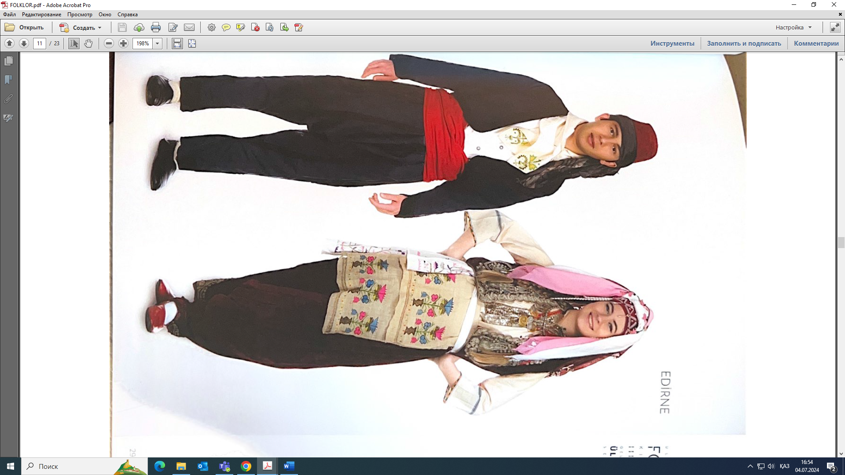
Эдирне қаласының киім үлгісі
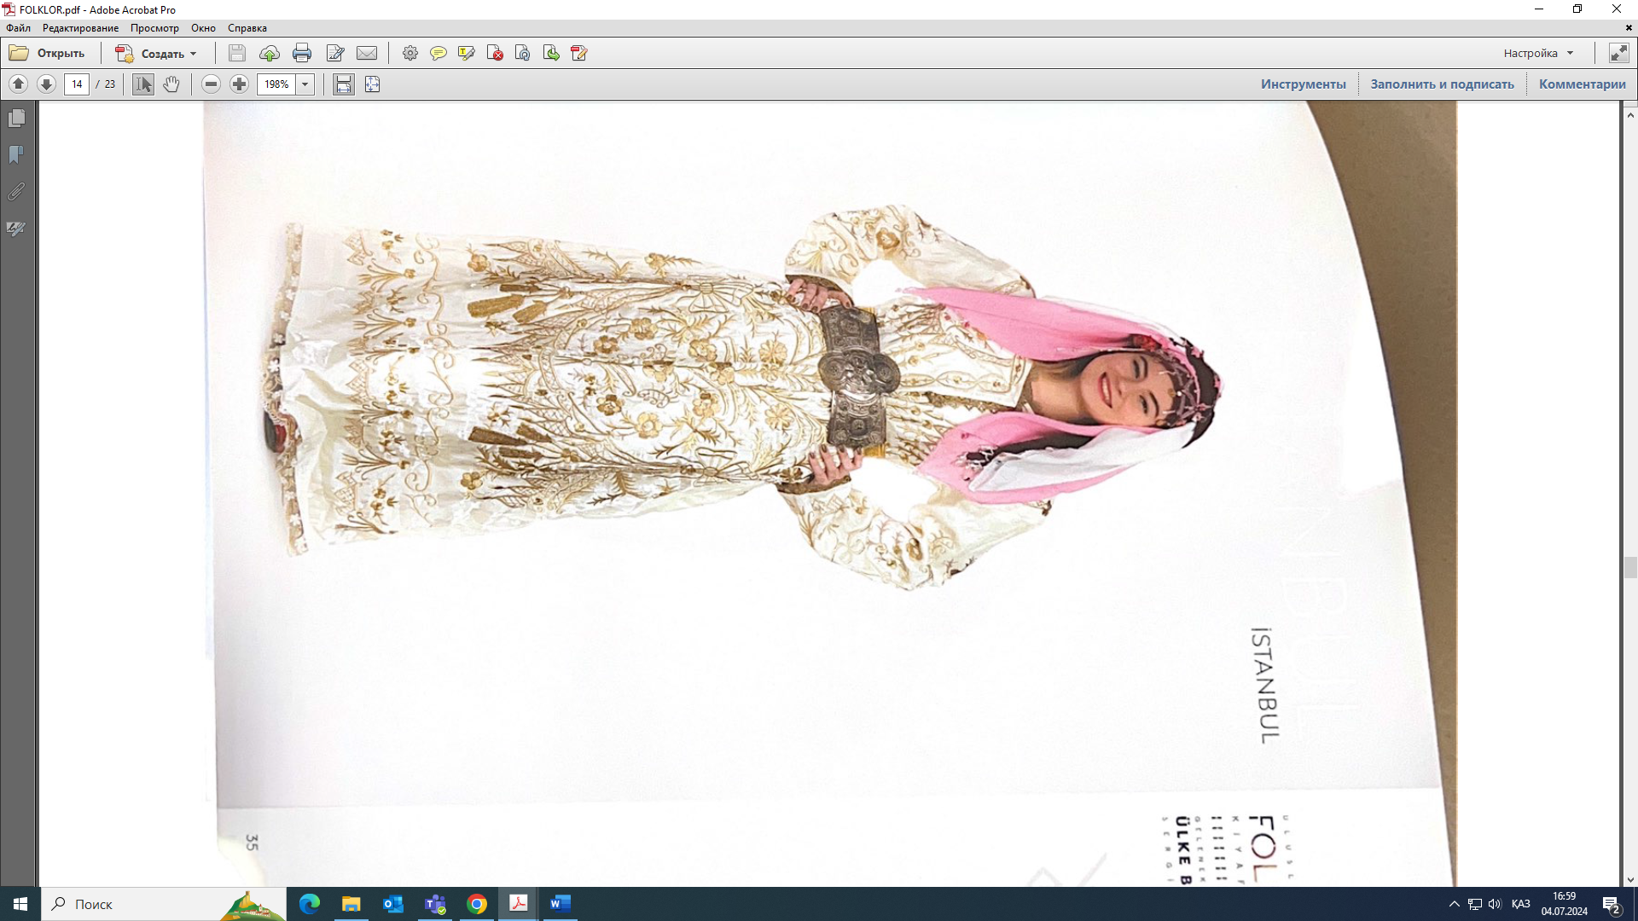
Стамбул қаласының киім үлгісі
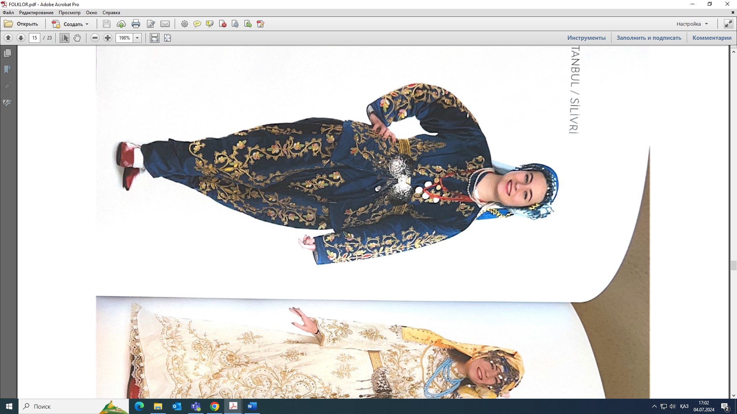
Стамбул/Силиври қаласының киім үлгісі
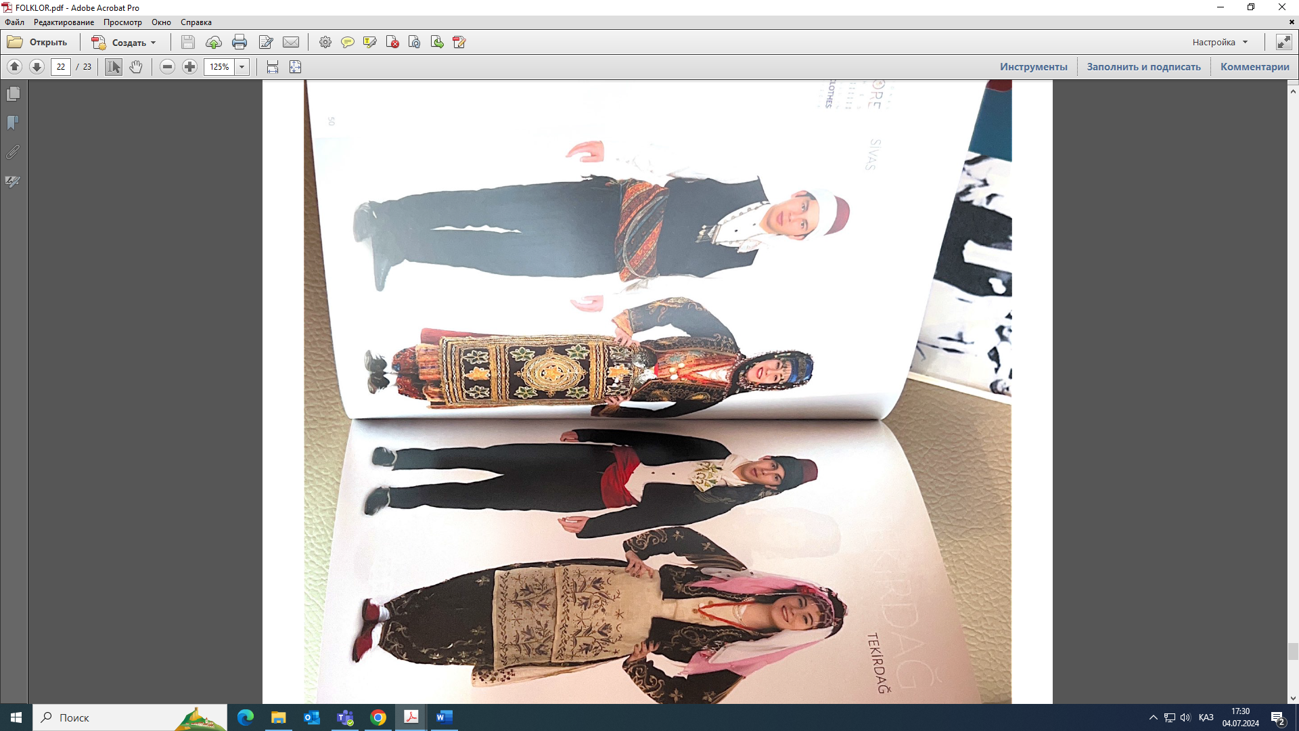
Текирдағ қаласының киім үлгісі

- Орталық Анадолы аймағындағы қалаларда қалыптасқан киім үлгілері
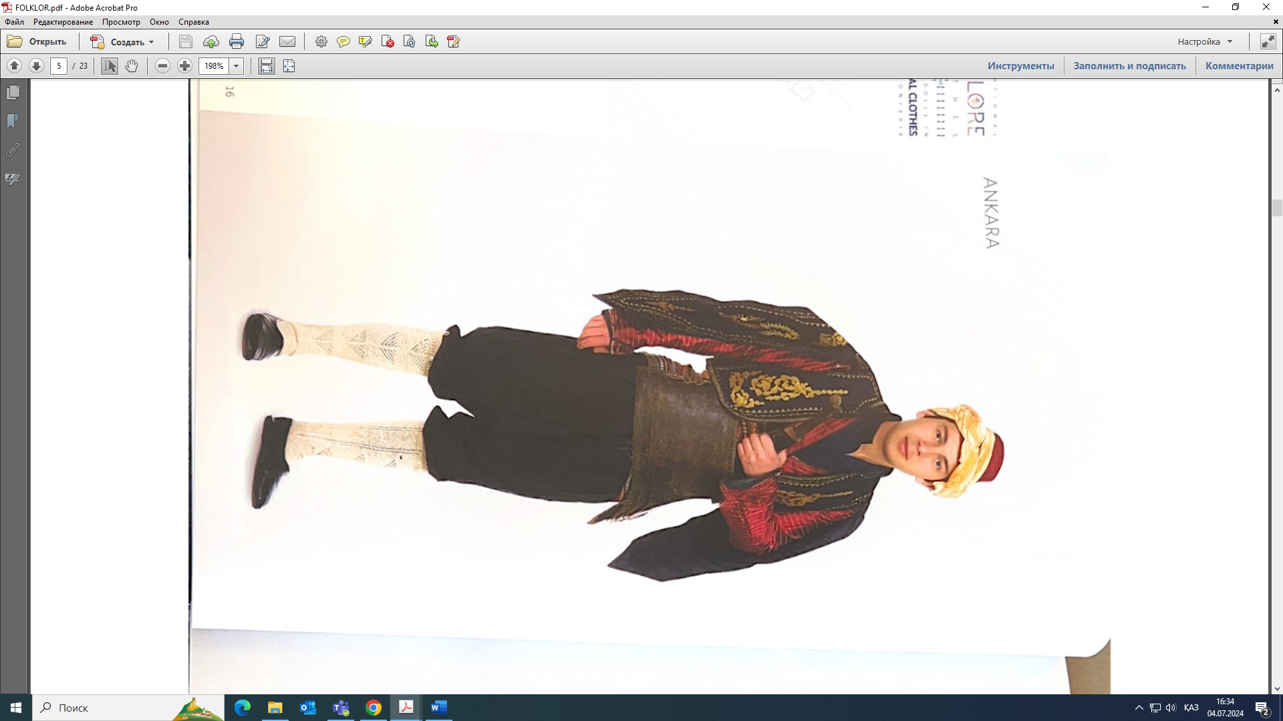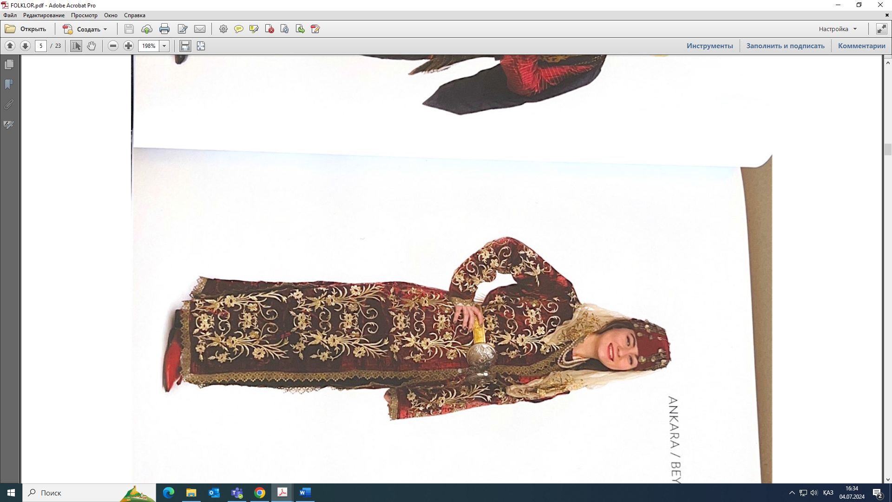
Анкара қаласының киім үлгісі
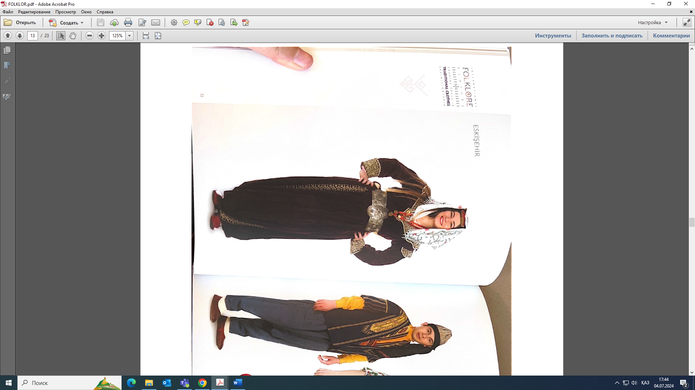
Эскишехир қаласының киім үлгісі

- Шығыс Анадолы аймағындағы қалаларда қалыптасқан киім үлгілері
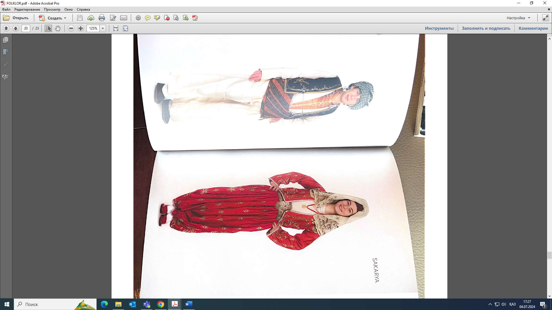
Муш қаласының киім үлгісі
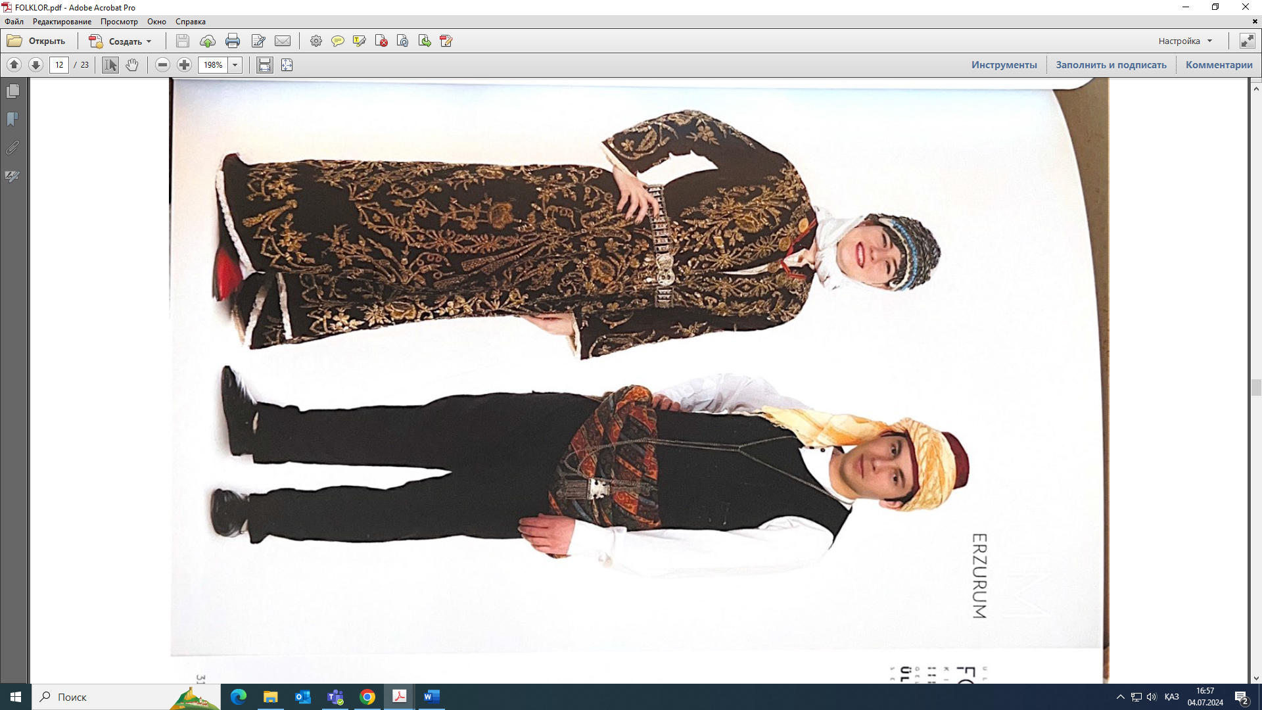
Эрзурум қаласының киім үлгісі
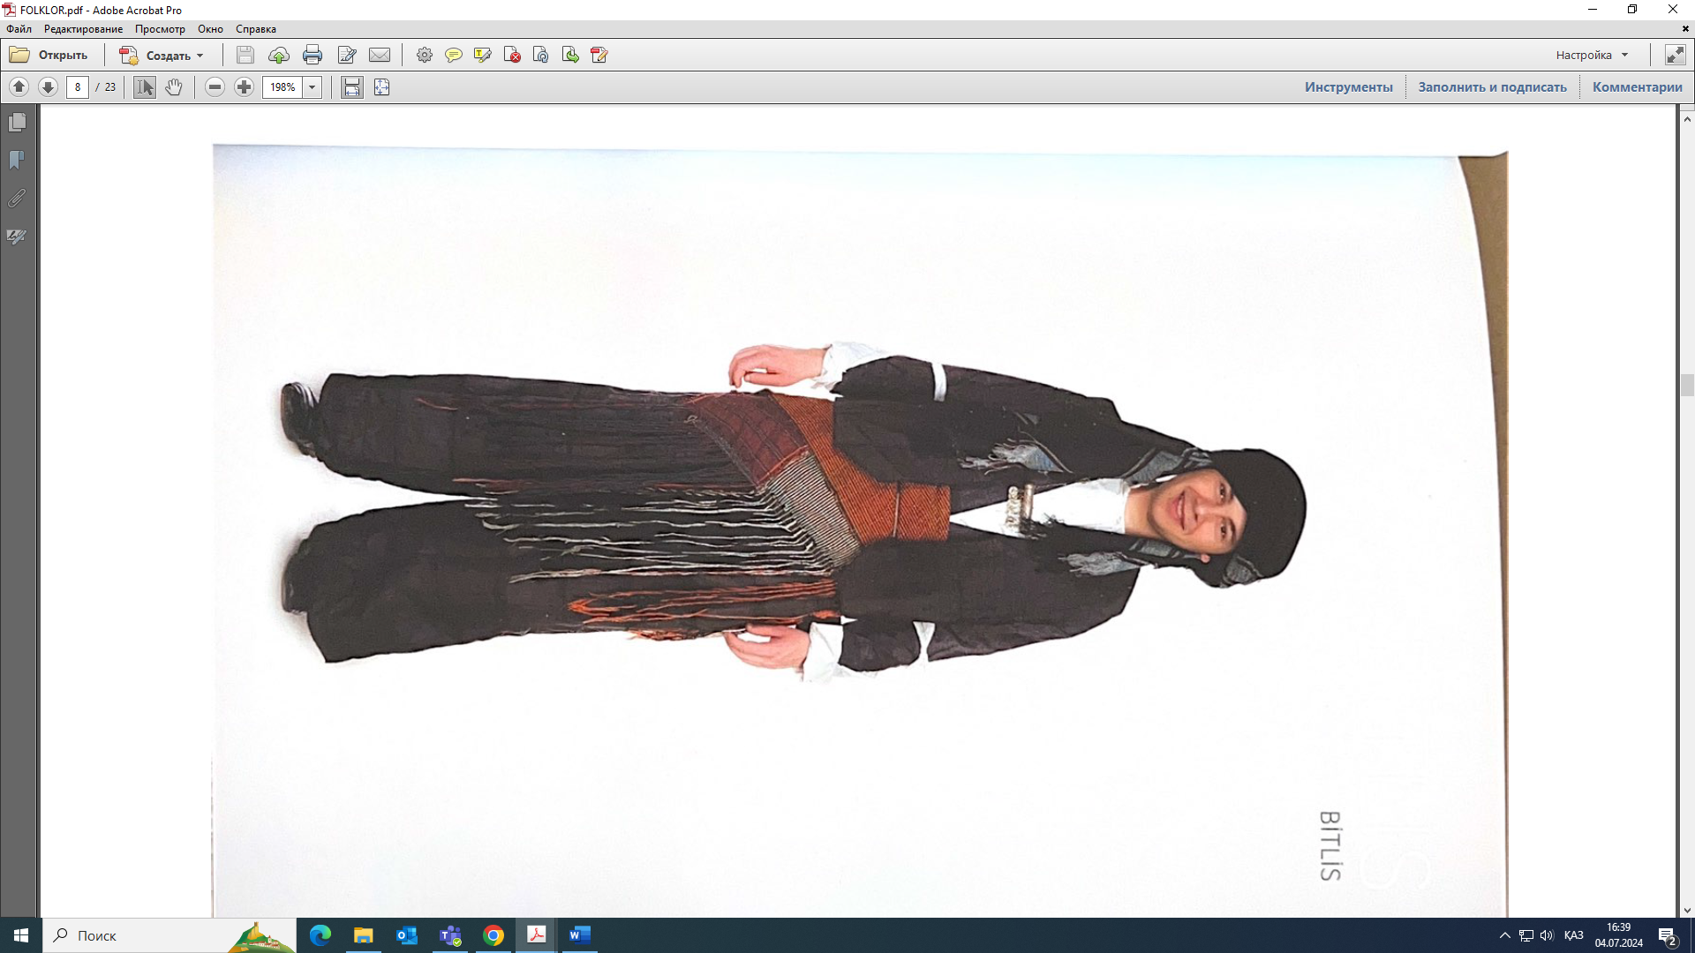
Битлис қаласының киім үлгісі

- Оңтүстік Анадолы аймағындағы қалаларда қалыптасқан киім үлгілері
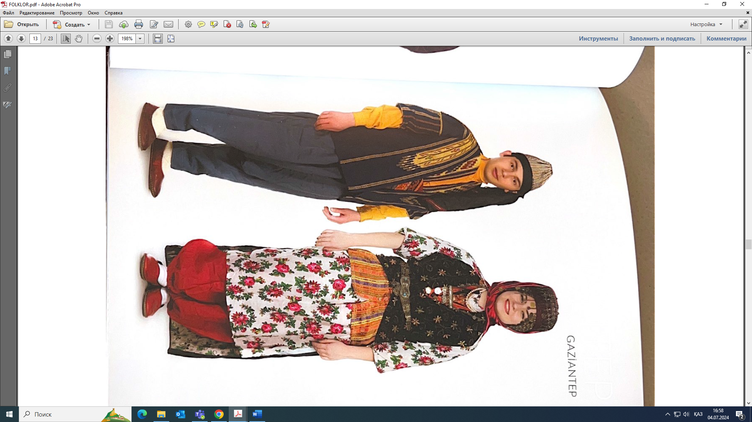
Газиантеп қаласының киім үлгісі

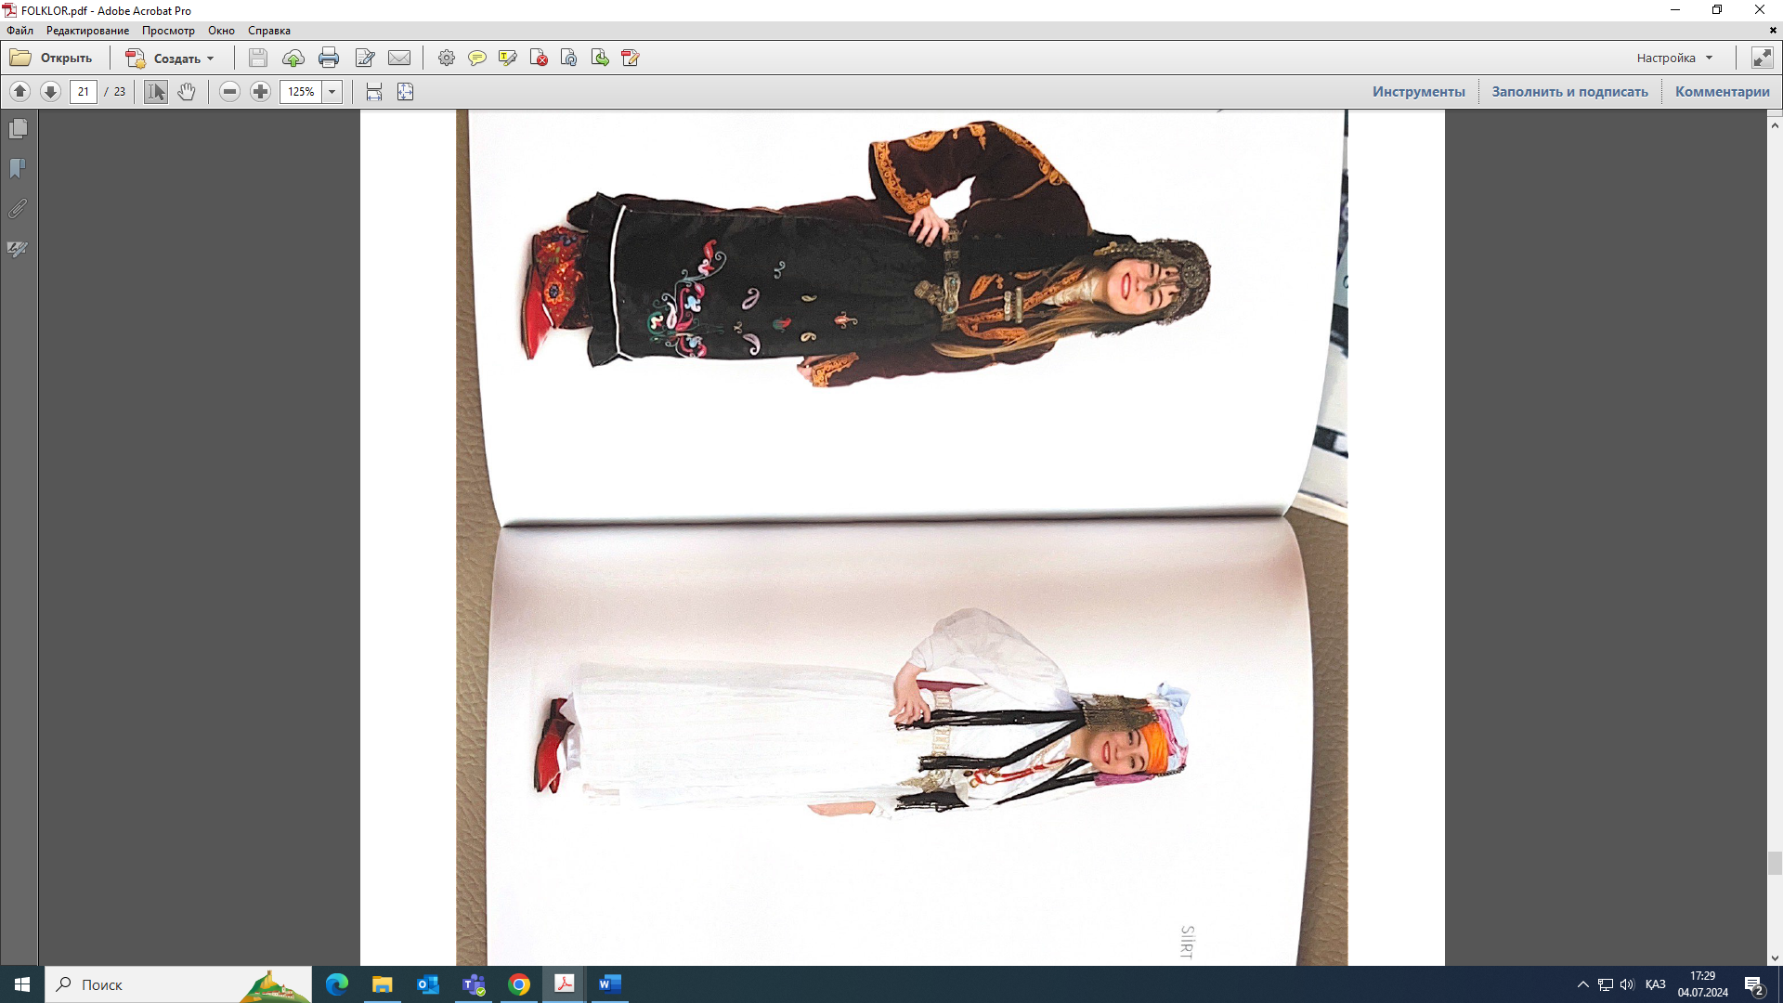
Сиирт қаласының киім үлгісі

Сивас қаласының киім үлгісі

*Аймақтарға қарай киім үлгілерінің фотолары Думаноглу Х, Озкан Садыкоглу Халықаралық Фольклор киімдері, Пендик 2016 атты кітабынан алынды

